OʻZBEKISTON RЕSPUBLIKASI OLIY VA OʻRTA
MAXSUS TA'LIM VAZIRLIGI

URGANCH DAVLAT UNIVЕRSITЕTI
TABIIY FANLAR FAKULTETI
«KIMYO» KAFEDRASI



«KIMYO TARIXI» FANIDAN

O’QUV USLUBIY MAJMUA

Kimyo bakalavr ta'lim yo’nalishi talabalari uchun

Bilim sohasi: 100000 – gumanitar soha
Ta’lim sohasi: 140000 – tabiiy fanlar

Ta’lim yo’nalishi: 5140500 – kimyo

URGANCH - 2017
Rajabov X.M. «Kimyo tarixi» fani boʻyicha oʻquv-uslubiy majmua. Urganch Davlat Universiteti, 2017 yil, ___ b, ____ bosma taboq.

OʻZBEKISTON RЕSPUBLIKASI OLIY VA OʻRTA
MAXSUS TA'LIM VAZIRLIGI
URGANCH DAVLAT UNIVЕRSITЕTI

«Kimyo tarixi» FANIDAN
O’QUV USLUBIY MAJMUA

Oʻquv-uslubiy majmua «Kimyo tarixi» fani oʻqitiladigan oliy ta’lim muassasalari kimyo bakalavriat yoʻnalishi talabalari va professor-oʻqituvchilar uchun moʻljallangan.
Taqrizchi: k.f.n., Hasanov Sh.B.

© Urganch Davlat Universiteti, 2017

Mundarija
I. O’quv materiallari | 3
МАЪРУЗА МАТЕРИАЛЛАРИ
II. Mustaqil Ta’lim mashg’ulotlari
III. Glossariy
IV. Ilovalar
НАМУНАВИЙ ЎҚУВ ДАСТУР
ИШЧИ ЎҚУВ ДАСТУР
Tarqatma materiallar
Testlar

1-mavzu. “Kimyo tarixi” faniga kirish.

Kirish
Fan - insoniyat faoliyatining sferasi, u bilimlarni yig’adi, tizimlashtiradi va umuinlashtiradi. U shartli ravishda uehga: tabiiy, texnikaviy, gumanitaryo'nalishlarga bo'linadi.
Fan doimiy rivojlanishda bo’lib, yutuqlar bilan birga adashishlar va muvaffaqiyatsizliklar ham ro'y berib turadi. Ammo ular o'qish- o'rganish jarayomda juda qiziqarli, o'rgatuvchi ahamiyatga ega bo'lgangligi sababli o'qituvchi e'tiboridan chetga qolmasligi lozim.
Kimyo tarixi fanining asosiy maqsadi - kimyo olamining ibtidoiy jamoadan boshlab, bugungi kungacha bo'lgan tadrijiy rivojlanish jarayonini uzluksiz va uzviy rivojlanib borayotgan mantiqan yagona kimyoviy bilimlar tizimini shakilantirishdan iborat.
Kimyo tarixi kimyoviy bilimlar yig’indisi, ulaming rivojlanishi, ayrim kimyoviy fanlarning shakllanishini o'rganadi. Kimyoviy taraqqiyot bosqichlari eksperimental materiallaming yig’ilishi, ulaming amaliyot va ishlab chiqarish bilan uzviy aloqasi oqibatida fikr va gipotezalaming tug’ilishi, buning oqibatida ilmiy nazariyalarning yaratilishidir. Kimyo taraqqiyotining asosiy va hal qiluvchi omili insoniyat tarixidagi har qaysi tuzumning ishlab chiqarish va jamiyat ehtiyojlaridir. F. Engels fikricha: “Amalda texnik taraqqiyot darajasi fanning holati bilan belgilansa ham, fanning o'zi texnikaning ehtiyojlari bilan belgilanadi”,- deb ilmiy va texnikaviy taraqqiyotning o'zaro bog’liqligini ta'kidlaydi. Fan taraqqiyotining keyingi bosqichlarida faqat texnika, ishlab chiqarish va jamiyat ehtiyojlari emas, balki fanning o'z ehtiyojlari ham tug’ilib boradi. Kimyo tabiiy fan bo'lib, o'z rivojlanish bosqichlarida boshqa tabiiy fanlar, ayniqsa, fizika fanlarining yutuqlariga tayanadi. Har qanday tabiiy fanlar kabi kimyoviy fanlar ham ikki bosqichda, ya'ni ilmiy faktlar va yutuqlami qayd etish va keyin ularni tahlil qilish orqali uzluksiz rivojlanib boradi. Misol o'rnida, kimyo fani kelib chiqishiga doir ma'lumotlarni qisqacha qarab chiqamiz.
Dastlab kimyo Misrda paydo bo'lgan va asosan kohinlaming boylik orttirishi uchun xizmat qilgan. Ellinizm gullagan davrda kimyo Yunomstonda ham rivojlandi. Eron davlatida ham kimyodan ancha xabardor bo'lishgan. Buni izohlash uchun bu ikki mamlakat orasidagi urushda ulaming har qaysisi o'zi ishlab chiqqan vositalardan foydalanganligini qayd etishimiz kifoyadir. Amaliy kimyo Uzoq Sharqda, Hindistonda ham ma'lum bo'lib, Misr va Yunonistondagidek rivojlangan edj. Xitoyda esa porox va organik bo'yoq ishlab chiqarish yutuqlari ularni o'sha davr taraqqiyotining birinchi qatorlariga olib chiqqan edi.
So'ngra kimyo tarixida alkimyo davri boshlandi, alkimyogarlarning ko'zlagan maqsadi oddiy metallarnl asl nodir metallarga aylantirish ediki, buni o'sha davr kimyosi yutuqlaridan ratsional foydalanishning dastlabki ko'rinishi deyish mumkin.
XVIII asr o'rtalari va oxirida pnevmokimyoning nazariy va amaliy tomonlari rivojlandi, flogiston nazariyasi vujudga keldi. Kimyoviy jarayonlami o'rganishda tajriba usullaridan foydalanish shakllandi. Bu asming oxiriga kelib A, Lavuazyening ishlari natijasida moddalarning tarkibini o'rganish kimyoning asosiy mazmuni va mohiyati ekanligi ayon bo'ldi. Yangi XIX asrga kelib kimyo mustaqil fan sifatida shakllandi, hamda fizika, matematika, mexanika fanlarining yutuqlaridan foydalangan holda etnpirizm bosqichidan ratsionalizm bosqichiga o'ta boshladi.
Enipirizm - hilimning yagona manbai hissiyot natijasida tajribalar orqali yig’ilgan ilm deb sanaydi. Bu bosqichda qaysi reaksiyalar qanday amalga oshish jarayoni kuzatiladi, ammo moddalarning o'zgarishi bilan tuzilishi orasidagi uzviy bog’liqliklarga c'tibor berilmaydi, chunki bunday savollarga ular javob bera olmaydilar.
Ratsionalizm - kimyoviy ravojlanish jarayonida kuzatiladigan o'zaro aloqalarni aniqlashga harakat qiladi, masalan kimyoviy tuzilish bilan modda xossalari orasidagi uzviy aloqalarni topishga urinadi. Bilishning bu jarayonida ong oliy rivojlanishning asosiy manbai deb hisoblanadi.
Kimyo tarixi fanining asosiy vazifasi bar xil tarixiy davrlardagi kimyoviy bilimlar, gipotezalar va eksperimental tadqiqotlaming rivojlanishini tanqidiy tahlil qilishdan iborat.
SinfJash va tizimlashtirish - har qaysi fanning asosiy funksiyasi bo'lib, dastlabki bosqichlarda yig’ilgan faktlar va bilimlarni ma'lum bir belgilar - mezonlar asosida tizimlashtirish-tartiblashtirish bosqichidir. Masalan, dastlabki kimyoviy sinflanishda moddalarning fizik holati va umumiy xossalariga qarashgan.
Hozirgi zamonda barcha kimyoviy elementlar metallar va metalmaslarga, gidroksidlar esa kislotalar va asoslarga bo'linadi. Ulaming kimyoviy xossalarini belgilaydigan ayrim elementlar yoki funksional guruhlar asosida (oksid, sulfid, galogenid, R-COOH, R- OH, R-NH2) ham sinflanishni takomiliashtirish mumkin. Masalan: oksid, kislota, asos, tuzlar orasida uzviy genetik bog’lanish bo'lib, ulaming biridan ikkinchisiga o'tish mumkin. Demak, sinflarga ajratish moddalaming bir yoki bir necha belgilariga asoslangan holda bajariladi.
Tizimlashtirish sinflarga ajratishga ko'ra chuqurroq umumlashtirishdir. Tizimlash shunday yirik umumlashtirishki, uning yordamida moddaning qandaydir xossalaxi va xarakterli jihatlarini bashorat qilish mumkin. Shu sababli, tizimlashtirish, ilmiy nazariyaga qo'yilgan birinchi qadam - tamal toshi hisoblanadi.
Kimyo tarixchilari orasida kimyo taraqqiyotining tarixiy bosqichlari haqida yagona fikr yo'q, chunki qadimiy kimyogar- amaliyotchilaming yutuq va kashfiyotlari ocliilish vaqti aniq isbotlanmagan. Shu sababli, kimyo tarixini o'rganuvchi tadqiqotchilar, kimyo fanining shakllanish va rivojlanish davrini shartli ravishda olti bosqichga ajratadilar.
Kimyo taraqqiyotining asosiy bosqichlari Kimyo rivojlanishining tarixini o'rganish bir-birini to'ldiruvchi ikki usulda amalga oshirilishi mumkin:
* xronologik (yillar ketma-ketligi shaklida);
- har qaysi kimyo bilimlarining alohida rivojlanishi (konseptual tizimlarining rivojlanishi).
Kimyo tarixini xronologik o'rganishda uni shartli ravishda bir necha davrlarga bo'linadi va uning tarixiylik jihatlarini yoritishga urg’u beriladi. Kimyo taraqqiyotining keyingi bosqichlari (ayniqsa,XVIII asrning birinchi yarmidan boshlab. fanning jadal rivojlanishi va o'ziga xos yo'nalishlarga tarmoqlanislii) uni xronologik shaklida o'rganishdan ko'ra alohida qismlarga ajratib o'rganish qulayroq ekanligini ko'rsatadi.
Odatda kimyo tarixi quyidagi asosiy davrlarga ajratib o'rganiladi:
1) Alkimyodan ilgarigi davr-eramizning III asrigacha Bu davr insoniyat ongli hayotining ibtidoiy jamoa tuzumidan boshlab eramizning III asrigacha bo'lgan 8000-9000 yillik tarixiy muddatni o'z ichiga oladi. Bu davrda kimyo fanining moddalar haqidagi nazariy va amaliy bilimlari bir-biri bilan bog’lanmagan va alohida-alohida rivojlangan. Moddalar xossalarini o'rgapish qadimiy naturfalsafa yordamida amalga oshirilgan, ular bilan bevosita tajribalar olib borish hunarmand-kimyogarlar zimmasida bo'lgan. Shu sababli, kimyo tarixida ushbu davr hunar kimyosi davri ham deyiladi.
2) Alkimyo davri - III -XVII asrlar
Eramizning III—XVII asrlari alkimyo davri deyiladi. Bu davr namoyandalari qariyb 1300 yil davomida falsafiy tosh yordamida metallar transmutatsiyasini (ya'ni oddiy metallarni oltinga aylantirishni) amalga oshirish maqsadini o'z oldiga vazifa qilib qo'yishdi.
Alkimyo davrini o'rganish shartli ravishda uch bosqichga ajratiladi:
- aleksandriya (yunon-misrliklar) alkimyosi;
- arab alkimyosi;
- Yevropa alkimyosi.
Qayd etish lozimki, keyingi yillarda olingan arxeologik topilmalar kimyo fanining ayrim yo'nalishlari Xitoy, Hindiston, Uzoq Sharq va dunyoning boshqa mamlakatlarida ham yyetarli darajada rivojlanganligini ко'rsatmoqda, ammo bu tadqiqotlar natijalari ilmiy manbalarda qolib ketmoqda va kimyo tarixi darsliklarida hozircha aks ettirilmagan.
Alkimyogarlar kimyoviy mu'jizalardan foydalanib, quyidagi uchta vazifani bajarmoqchi edilar:
- hamma narsani o'sha davr boyligi, kuch-quvvati va saltanat timsoli bo'lgan oltinga aylantirish uchun falsafiy tosh yaratish;
- universal erituvchi - alkagest yaratish:
- ummi uzaytiruvchi eliksir olish.
Alkimyo davrida amaliy-tajribaviy kimyo shakllanib, moddalar haqidagi bilimlar mazmun-mohiyati antik falsafa elementlariga asoslangan nazariyalar asosida tushuntirilgan. Tabiiyki, bu tushunchalar astrologiya va mistik falsafa tizimi bilan uzviy bog’langan edi.
3) Kimyoning birlashish davri
XVII-XVIII asrlami o'z ichiga olgan bu tarixiy davrda alkimyogarlar tomonidan 1300 yildan ko'proq davrda kimyo sohasida to'plangan va asosan amaliy kimyoga xos bilimlarni aniqlashtirish, tartiblashtirish va alohida yo'nalishlar bo'yicha rivojlantirish oldinga chiqdi. Amaliy bilimlar kengayishi bilan birga kimyoviy jarayonlar haqida dastlabki tushunchalar qabul qilindi, ammo, kimyoviy moddalaming hosil bo'lishi, olinish usullari va xossalarini o'rganishning ilmiy asoslangan nazariyalari yaratilmagan edi. Bu davr to'rt bosqichdan iborat bo'lib, uning o'ziga xos xususiyatlari turli yo'nalishlarda to'plangan bilimlarni kimyo fani bayrog’i ostida birlashtirish, kimyo fani predmetini aniqlashtirish, turli agregat holatlarda bo'lgan moddalar orasidagi o'xshashliklami topish, aniqlashtirish va ulami umumiy ilmiy-nazariy asosga qo'yishga bo'lgan urinishlarni aks ettiradi.
Bu davrda kimyo fani o'z tadqiqot obyektlari bo'yicha to'rt yo'nalishdan iborat bo'lib:
- yatrokimyo (iatrokimyo - dorivor moddalar kimyosi );
- pnevmatik kimyo ( gaz moddalar kimyosi bo'yicha tadqiqotlami);
- flogiston (moddalaming yonish - oksidlanish jarayonlari borish mexaniz-mini tushuntirish) nazariyasi;
- A. Lavuazyening flogiston nazariyasiga qarshi kurashish va ilmiy kimyo asoslarini yaratish bo'yicha ishlari, yonishning kislorodli nazariyasini yaratish va olimlar tomonidan tan olinish bosqichlarini qamrab oladi.
4) Miqdoriy qonunlar (atom-molekulyar nazariya) davri
1789-1860-yillami o'z ichiga olgan bu davrda kimyoning asosiy stexiometrik qonunlari ochildi, atom-molekulyar ta'limot tushunchalari asoslandi. Kimyo aniq fan sifatida shakllana boshladi, kimyoviy bilimlar to'plashda faqat kuzatishlarga emas, balki kimyoviy jarayonlar natijalariga, moddalaming miqdoriy fizik- kimyoviy ko'rsatkichlariga, kimyoviy o'lchov ishlariga: reaksiyaga kirishuvchi moddalaming, reaksiya mahsulotlarining massasini, hajmini o'lchash kabi ilmiy ishlarga suyanish va tahlil etish amaliyoti boshlab berildi.
5) Klassik kimyo davri
XIX asming ikkinchi yarmi va oxirini o'z ichiga oladigan bu davr kimyo fanining keskin yuksalishi, taraqqiyoti bilan ajralib turadi: elementlar davriy jadvali, valentlik, molekulaning kimyoviy tuzilish nazariyalari, stereokimyo, kimyoviy termodinamika, kimyoviy kinetika va kataliz tushunchalari ilmiy asoslandi, amaliy noorganik kimyo va organik sintez ulkan zafarlar quchdi, olingan ilmiy natija’ar sanoatda joriy qilindi. Endi kimyo fanining ajralishi - differentsiallanishi boshlandi. Kimyo fanining katta yutuqiarga erishgan ayrim bo'Iimlari alohida fan sifatida ajralib chiqqandan keyin mustaqil shakllandi.
6) Kimyoning zamonaviy davri
XX asr boshidan hozirgi kunlargacha bo’gan bu davming asosiy yutug’i fizika fanidagi revolyutsion yutuqlar bilan belgilanadi: materiya haqidagi I.I. Nyutonning mexanik tushunchalari o'mini kvant kimyosi va nisbiylik nazariyasi egalladi. Atomlaming parchalanishini aniqlash va kvant mexanikasining yaratilishi XX asr boshida elementlar davriyligini yangicha talqin qildi, valent kuchlar tushuntirildi, atomlar orasidagi kimyoviy bog’laming hosil bo’lishini tushuntiradigan zamonaviy nazariya yaratildi. Bulaming barchasi eng awalo XX asming biologik kimyosida ulkan yutuqlar maubaiga aylandi — DNK va oqsilning tuzilishi aniqlandi, tirik organizmda^ hujayralaming funksional faoliyat mexanizmi isbotlandi.
Kimyo taraqqiyotining barcha bosqichlari uchun uning maqsadi -muayyan xossali moddalaming olinishi bo'lib, bu kimyoaing asosiy muammosi deb e'tirof etiladi. Zaruriy xossalarga ega bo'lgan moddalami maqsadli sintez qilish uchun reaksiyaga kirishisvchi moddalar kimyoviy tabiati, ulaming xossalariga ta'sir etuvchi omillami bilmasdan yoki bu jarayonlar mohiyatini tushunmasdan turib, hech qanday yutuqiarga erisha olmaymiz.
Shunday qilib, kimyo ayni bir paytda ham maqsad, ham vosita, ham amaliyot, ham nazariyaning umumlashgan ko'rinishidir.
Kimyoviy moddaning tuzilishi va uning murakkablik darajasiga qarab kimyo fanining nazariy imkoniyatlari cheklangan. Shu sababli, har qaysi bosqichda ma'lum darajada o'ziga mos yechim usuilaridan foydalanadi:
1.Subatom zarrachalar darajasida;
2.Kimyoviy elementlaming atomlari darajasida;
3.Yagona tizim bo' Igan kimyoviy modda molekulalari darajasida;
4.Reaksiaga kirishadigan molekulalaming mikro- va makroskopik zarrachalari darajasida;
5.Megasistemalar (Quyosh sistemasi, Galaktika va hokazo) darajasida.
Kimyo fani o'rganadigan ob'yektlari sifatida 2-3 darajadagi, ya'ni atom va molekula holatidagi moddalar e'tirof etiladi. Demak,yuqorida keltirilgan belgilovchi me'yorlardan kelib chiqib, ayni shu moddalar xossalarini o'rganish uchun uchta asosiy omillarga' e'tiborimizni qaratamiz:
- Moddaning elementar tarkibiga;
- Modda molekulasining tuzilishiga;
- O'rganiladigan kimyoviy tizim qanday shakllanganligiga.
Bunday yondashish, ushbu omillar ta'sirini o'rganishda material ob’ektlaming iyerarxiyasiga (shajarasiga) ko ra kimvoning turli konseptual tizimlarini (itmiy yondashuv asoslarini) qo'llashni taqozo etadi:
- Tarkib haqidagi ta'limot;
- Struktur kimyo (tuzilish kimyosi) va sterik omillar;
- Kimyoviy jarayonlar haqidagi ta'limot,
Shuni alohida qayd qilish lozimki, bu kontseptual tizimlar bir- biriga zid emas, inkor etmaydi, balki o'zaro bir-birini to'ldiradi. Tarkib haqidagi ta'limotning mohiyati va obyekti sifatida modda atomlar yig’indisidan iborat deb hisoblashdir. Tuzilish kimyosi moddalarning xossalari modda molekulasining tuzilishi, uning elementar tarkibi, atomlaming o'zaro bog’lanishi va fazoviy strukturasiga o'z e'tiborini qaratadi.
- asming ikkinchi yarmida shakllangan kimyoviy jarayonlar haqidagi ta'limot eksperimental faktlar asosida shuni aniqladiki, kimyoviy reaksiyalami belgilaydigan qonunlar ularning amalga oshish shart-sharoitlarini ko'rsatib bermaydi. Shu sababli, kimyoviy jarayonlami o'rganishda kimyoviy kinetika qonuniyatlari asosiy va yetakchi omil ekanligi tan olindi va bu muhim omillar ta'sirini o'rganishga e'tibor kuchaytirildi. Kimyoviy moyillik va reaksion qobiliyat haqidagi empirik tushunchalar kimyoviy termodinamika, kimyoviy kinetika va turli katalitik jarayonlami o'rganishda o'zining nazariy asosini topdi.
- asr kimyosining o'ziga xos xususiyatlaridan biri atomistik ta'limot fanda to'liq g’alaba qozondi: kvant mexanikasiga asoslangan atom modeli yaratildi va atom proton, neytron va elektronlardan iborat murakkab zarracha ekanligi va elementning kimyoviy xossalarini belgilashi isbotlandi. Atom tuzilishini o'rganish yangi kimyoviy elementlami sintez qilish va xossalarini o'rganish imkoniyatini berdi, atom energiyasidan turli maqsadlarda samarali foydalanish imkoniyatlari ochildi va amaliy tatbiq etildi.
Kvant kimyosining rivoji kimyoviy bog’ mexanizmini tusliuntirishga imkon yaratdi. Kimyoviy element va birikmalaming reaksion qobiliyatini miqdoriy ko'rsatkichlar asosida aniqlash imkonini beruvchi kimyo fanining fizikaviy-matematik apparati shakllantirildi. Kimyo nazariy asosining yaratilishi uning amaliy imkoniyatlarini oshirdi va fizik-kimyoviy xossalari maqsadli rejalashtiril-gan moddalar sintezigayo'l ochdi.
- asrda kimyo faniga zamonaviy fxzik va fizik-kimyoviy tadqiqot usullaridan quyidagilar kirib keldi: rentgenospektral,
rentgenofaz va rentgenstrukturaviy tahlil (RSA), UB-, IQ-, radio-, EPR-, YMR spektroskopiya, mass-spektrometriya, beigilangan atomlar usuli, aktivatsion tahlil va bu usullar birgalikda kimyo fanining ktskin rivojlanishini ta’minladi.
Kimyoni tushunish uning tarixini o'rganishdan boshlanadi!

Insoniyat taraqqiyotining asosiy bosqichlari
1.Insоniyat rivоjlanishi tarixini tоsh, yangi tоsh (neоlit), mis, brоnza, temir davrlariga bo’linishi.
2. Bu davrlarda tajribaviy yutuqlarga asоslangan hоlda tabiiy xоmashyolar-tоshlar, rudalar, yog’оchdan fоydalanib intuitiv ravishda turli xil metallar qоtishmalar ulardan esa qurоllar, uy-ro’zg’оr anjоmlari, taqinchоqlar sifatida fоydalanish.

1.Insоniyat rivоjlanishi tarixini tоsh, yangi tоsh (neоlit), mis, brоnza, temir davrlariga bo’linishi.

Astronomlar va astrofiziklaming oxirgi tadqiqotlari asosida Yer kurrasinmg yoshi 4,5 mlrd. yilni, odamning hayvonot olamidan ajralib chiqishi 200 ming yilni va zamonaviy odam (Homo Sapiens)ning paydo bo'lish va tadrijiy rivojlanish jarayoni davomiyligi 40-25 ming yilni tashkil etishi aniqlangan.
Qadimgi dunyo kishilarining dastlabki hayoti va turmush tarzi dunyoning ko'p joylarida, ayniqsa, hozirgi Meksika, Braziliya, Peru, AQSh, Kavkaz orti va O'rta Osivo hududlarida uchraydigan petroglif (ко 'hna Yunon tilida nsrpoq — tosh va yXviptj — о 'yish, naqsh kesish) larda, ya'ni silliqlangan qoyatoshlarda chiziigan turli rasmlar va o'yma naqshlarda o'z aksini topgan. Soha mutaxassislarining aytishlaricha, petroglif mazmuni qanchalik sodda bo'Isa uning arxeologik yoshi ham shunchalik katta (40000-20000-yi!) bo’ladi va insoniyatning rivojlanish bosqichlariga mos ravishda ulaming mazmuni chuqurlashib, turlari esa ko'payib boradi.
Arxeolog olimlar qayd etishlaricha, O'zbekiston hududida 150 dan ortiq petrogliflar yig’maiari mavjud bo'Hb, ular orasida Navoiy viloyatining Sarmishsoy darasidagi silliqlangan qoyatoshlarga chiziigan 5000 dan ortiq suratlar majmuasi va ulami ilmiy o'rganish alohida o'rin tutadi.
Sarmishsoy petrogliflari majmuasi uzoq muddatli tarixiy davrni qamrab olganligi, ya'ni suratlar o'z mazmuniga ko'ra tosh, bronza, temir va keyingi davrlarda insonlar turmushidagi o'zgarishlami o'z ichiga olishi ulaming arxeologik yoshini aniqlash muammosi hozircha уechilmaganligini ко'rsatadi.
Sarmishsoy darasidagi arxeologik yoshi 20-15 ming yil bo'lgan 5000 dan ortiq qoyalarga chizilgan suratlar topilgan. Sarmishsoy darasida 2013-yil З-4-шау kunlari o'tkazilgan “Asrlar sadosi” etnografik-folklor festival i qatnashchilari bo'lgan chet ellik mehmonlar va sayyohlar, ajdodlarimiz tarixiy merosiga va ijro mahoratiga qoyil qolishdi. Meksikaning Nayarit shtati janubiy qismida balandligi 10 metrlik tik qoyada 4x2 metr yuzani egallagan
petrogliflar topilgan. Meksika antropologiya va tarix milliy instituti xodimlari ma'lumotlariga ko'ra, bu petrogliflar eramizning 850-1350 yy. chizilgan va o'sha davr kishilarining turmush tarzini o’zida aks yettiradi.
Eramizdan 6500-6000 yil oldin yashab o'tgan shumerlar davlatining ish faoliyati maxsus spool taxtachada qayd etilgan ( 5800- 4000 yy.). Pishirilgan loydan taxtachalar yasalib, ulaming sirti qurimasdan o'tkir uchli tayoqchalar yordamida yozuvlar bitilgan (“klinopis ” atamasi shundan olingan!) va quyoshda yaxshi quritilgan yoki maxsus kulolchilik xumdonlarida pishirilgan.
Bu ko'hna suratlami yaratishda qo'llangan bo'yoqlaming kimyoviy tarkibi, mustahkam qoyatoshlami silliqlash, ular sirtiga surat chizish vositalari va qo'llanilgan texnologiyalar haqida mutaxassislarda yagona fikr yo'q.
Insoniyat tarixining ma'lum bir hujjatlar orqali tasdiqlanadigan davri shumerlar davlatining e.o. 6500-6000 yy. sopol taxtachalardagi yozuvi bilan boshlanadi. Bu borada qo'yilgan keyingi qadam papirusga yozilgan ma’lumotlar bo'lib, ulaming arxelogik yoshi 4000- 1000 yil oraligida deb belgilangan. Bu davming o'ziga xos belgilari: axborotning ma'lum bir simvollar, iyerogliflar, piktogrammalar shaklida sopol taxtachalarda, papiruslarda, qayin daraxti po'stloqlarida (slavyan xalqlariga xos) va keyingi davrlarda pergamentlar (maxsus oshlangan buzoq terisi)da yozib qoldiriiishidir Arxelogik topilmalar va qazilmalar yoshini, yaratilgan tarixiy davrm ishonchli aniqlash masalasi hozirgacha o'zining to'liq yechimini topgani yo'q va ma'lum bir obyekt haqidagi ma'lumotlar tarixiy manbalarda turlicha tahlil qilinishiga, e'tirozlarga sabab bo'lmoqda.
Shu sababli, ko'p rning yillik tarixga ega bo'lgan arxeologik topilmalar va qazilmalar yoshini aniq belgilash muammosining 1946- yilda Uillard Libbi (kimyo bo'yicha 1960-yil Nobel mukofoti sovrindori) tomonidan aniqlik darajasi 70-100 yil bo'lgan radiouglerod usulining yaratilishi uzoq o'tmish solnomasini yaratish va aniqlashda muhim ahamiyat kasb etdi, ammo, jahon muzeylarida saqlanayotgan artefaktlami bu usulda o'rganib chiqish va taniblashtirish bir necha o'n yillarni talab etishi shubhasiz.
Tarix fanlaridan ma'Iumki, insoniyat tarixi shartli ravishda quyidagi davrlarga ajratib o'rganiladi:
Ibtidoiy jamoa davri- 100 ming-10 ming yil;
Qadimgi dunyo davri - e.o. 10 ming yildan eramizning 476- yilgacha, ya'ni qadimgi Rim imperiyasining halokatigacha bo'lgan muddatni aks ettiradi;
O'rta asrlar - 476-yildan 1492-yilgacha, ya'ni. Amerika qit'asining X. Kolumb tomonidan ochilishigaeha bo'lgan muddatni o'z ichiga oladi;
Yangi tarix - 1492-yildan 1789-yilgacha, ya'ni Fransuz kommunasini yangi davr timsoli sifatida keltirilgan muddatni qamrab oladi;

- -jadval
Insoniyatning rivojlanish tarixi uning erishgan buyuk yutuqlari kesimida

Tarixiy davming nomlanishi | Tarixiy davr davomiyligi | Tarixiy davrda insoniyat erishgan buyuk yutuqlar
la. Dastlabki paleolit | E.o. 1,5 mln.- 100 ming yil | Olovdan foydalanish, toshdan ov qurollari yasash, qabila bo'lib yashash
lb. O rta paleolit | E.o. 100-40 ming yil | Ov va mehnat qurollari takomillashuvi, teri oshlash, i boshpana qurish
Id. Yuqori paleolit | E.o. 40-14 ming yil | Gulxan - kimyoviy laboratoriya, Shisha buyumlar dish, o'q-yoy yasash...
Ila. Mezolit (yangi tosh davriga o'tish) | E.o. 12-8 ming yil | Uy hayvonlari, dehqonchilik, katta uy-joylar qurish, kulolchilik, ohak
IIb. Neolit (yangi tosh davri) | E.o. 8-5 ming yil | Yombi oltin, mis, kumush xossalari bilan tanishish, sopol buyumlar yasash, Xitoy ilm-fani rivojL.
lId. Eneolit (bronza davriga o'tish) | E.o. 5-3 ming yil | Qadimiy metallar, mis, bronza olish, sirka, spirt, vino, non, sopol olish
III. Bronza davri | E.o. 3-1 ming yil | Qadimiy metallar qotishmalari, bronza qurol-aslaha, po'lat buyumlar, chinni, kosmetika va parfumeriya
IV. Temir davri | E.o.lming yil h/davrgaeha | Tibbiyot rivoji, mashina- mexanizmlar, sex-manufaktura- sanoat, pul, bo'yoqlar, to'qima- chilik, po'lat olish, bug’ mashi-nasi, transport, plug...
V. Plastmassa davri | 1800-yildan  h/davrgacha; | Elektroliz, tabiiy polimerlar, plastmassa, sintetik kimyo, polimerlar, vitaminlar, antibio- tiklar
VI. Nanomateriallar davri | XXI asr boshi... | Supramolekulyar kimyo, femto kimyo, koinot kimyosi rivoji, dori- dannonlarning maqsadli sintezi,..

Eng yangi tarix ~~ 1790-yildan 1945-yilgacha, ya'ni insoniyat tarixidagi eng qirg’inbarot II jahon urushi bilan yakunlanadi;
Zamonaviy davr - 1945-yildan 2000-yilgacha bo'lgan xronologik jihatdan о 4a qisqa, ammo olamshumul ijtimoiy-iqtisodiy o'zgarishlar va olam yaratillshiga aniqlik kirituvchi yuqori texnologiyalar paydo bo'lishi va rivojlanishini qamrab olgan tarixiy muddatni o'z ichiga oladi.
Aibatta, fan tadrijiy rivojini insoniyat rivojlmlshi tarixiy nuqtalariga, keskin o'zgarishlarga bog’lab o'rganishning kamchiliklari bor va bu yondashuv aniq fanlar ravdo bo'lish va rivojlanish tarixini o'rganishda, tadqiqotlar olib borishda yetarlicha asos bo'la olmaydi.
Bizning fikrimizcha, insoniyat tarixini ishlab chiqarish qurollari va munosabatlari rivoji, mehnat taqsimoti va samaradorligi, tarixiy davrlarda erishilgan buyuk yutuqlar solnomasi nuqtai nazaridan quyidagi 1-jadvalda keltirilgan mantiqiy ketma-ketlikda o'rganish kimyo fanining paydo bo'lish va rivojlanish jarayonini yangicha yoritish imkoniyatini beradi.
Dunyoning turli qismlarida ushbu tarixiy bosqich laming boshlanish, davom etish va tugallanish davr lari geogrqfik muhit, iqlim, у as hash shart sharoitlari, qabilaviy-irqiy xususiyatlar va boshqa ijtimoiy-iqtisodiy omillar ta'sirida о'zaro farq qiladu Shu sabablL fan rivojlanishini bevosita uning yutuqlariga bog lash mantiqan о 'rinliroq bo 7adu
Ibtidoiy jamoa kishilarining kimyoviy bilimlari
Ibtidoiy jamoa kishilarining kimyoviy bilimlari ulaming hayotiy ehtiyojlari ta'sirida shakllanib borgan, Kiyimlarga bo'lgan ehtiyoj hayvon terilariga ishlov berishning eng sodda usullarim va oshlov vositalarini yaratishga olib keldi. Insoniyat olovdan foydalanishni, isinish, o'zini yovvoyi hayvonlardan himoyalash, ovqat tayyorlashni o'rganish bir necha ming yillar davom etgan. Ushbu jarayonda olov ta'sirida moddalar va turli materiallar (yog’och, tosh, loy, tog’ jinslari, yombi metaliar) o'ziga xos xususiyatlami namoyon qilishi ularga ma lum bo'ldi. Shu sabablL gulxan tosh davri uchun birinchi kimyoviy laboratoriya degan ibora o'z tarixiy ahamiyatiga ega va kimyoviy bilimlarni egallashning tarixan dastlabki nuqtasi hisoblanadi. Inson asta-sekin o'z atrofidagi narsalar: yog’och, o'simliklar, hayvonlaming suyaklari, toshdan foydalanish sirlarini o rgana bordi. Inson faqat ovchilik emas, balki yerga ishlov berish, o'simliklarni maqsadli o'stirish va uning hosilidan bahraniand bo'Iish yo'llarini o'rgandi. Ekilgan o'simlik hosillarini o'rib olish va turmushda foydalanish uchun insonning bir joyda yashash ehtiyoji eng zarur shartlardan biri bo'ldi va asta-sekin dastlabki qishloq va shaharlar paydo bo'ldi va madaniy sivilizatsiya (civitas - lotincha shahar) davri boshlandi.
Ta'kidlash lozimki, har bir sivilizatsiya va alohida davlatlarda kimyo ilmining boshlang’ich tarixiy nuqtasini topish juda qiyin, chunki dastlabki kimyoviy bilimlar paydo bo'lgan davrdan aytarli nomu-nishon qolmagan. Spu sababli, ko'hna dunyo madaniyatiga oid yodgorliklarni, arxeologik topilmalar va qazilmalami, ularning yoshini va fizik-kimyoviy xossalarini manbalardan va amaliy tajribalarda o'rganish muhim ahamiyatga ega.
Qadimgi dunyo tarixida amaliy kimyo bo'yicha ma'lum bir yutuqlarga erishgan halqlarga misriiklar, flnikiyaliklar, yunonlar, eronliklar, vaviloniyaliklar, arablar va rimliklami kiritish mumkin.
Misr amaliy kimyosi. Aynimaydigan bo'yoqlar (rangli mineral pigmentlar, qirmizi bo'yoq - purpur, ko'k bo'yoq - indigo), parfumeriya va kosmetika moddalari (qosh bo'yash uchun qora bo'yoq, hushbo'y yog’ va moylar, atir hidli suv), sirlangan kulolchilik buyumlari, papirus (yozuv qog’ozi), terini oshlovchi va bo'yovchi vositalar, sirka va spirtli ichimliklar olishni bilgan misriiklar oltin, kumush, mis, surma, qo'rg’oshin, temir va ularning qotishmalari, oltingugurt, soda, ishqor, charx qumi (jilvir), so'ndirilgan va so'ndirilmagan ohak, alebastr, tabiiy va sun'iy bezak toshlari, kinovar, sovun, neft va boshqa moddalardan foydalaganlar, shu bilan birga murdani mohirlik bilan mumiyolash sirlarini ham yaxshi bilganlar. Misr kohinlarida haqiqiy kimyo fani hali yo'q edi, albatta, lekin ayrim hollarda moddalarning kimyoviy tabiati haqida ular o'zlaridan necha ming yil keyingi alkimyogarlardan to'g’riroq fikr yuritganlar.
Vaviloniyaliklar ham bu borada misrliklardan qolishmaganlar, ular metallarni va ularning qotishmalarini olish va ularga ishlov berish, zargarlik J^tnWlari, shisha va sopol buyumlar yasash, spirtli ichimliklar jKy^orlash, aurilish. materiallari olish sirlarini yaxshi bilishgan. Suvni kimyoviy yo'l bilan zararsizlantirish usullari ham ularga ma'lum edi.
Finikiya (yunonchada foynikes, «to'q qizil qimmatbaho bo'yoq mamlakati”, hozirgi Suriya va Livan dengiz bo'yi hududlarida joylashgan qadimiy mamlakat) xalqi mohir dengiz sayyohlari bo'ltb, ular kimyoviy bilimlarning to'planishi va turli mintaqalarda tarqalishiga hizmat qilgan. Eronlikiar ham metallurgiya, ayniqsa temir qotishmalaridan quroi-aslahalar yasash, teri oshlash, gazlamalami bo'yash kabi sohalarda mahorat ko'rsatishgan. Lekin, bulaming barchasidan hindlar o'zib ketishgan.
Hindlar e.o. III asrdayoq mis, bronza, temir, qalay, qo'rg’oshin, kumush, oltin, simob, surma, achchiqtoshlar, novshadil, o'simlik dorilari, jilvirlash materiallari va oltin, kumush qotishmalaridan zargarlik buyumlari yasash san'atini mukammai darajada egallaganlar. Hindlar e.o. II asrda dori-darmonlar tayyorlash uchun turli ( nitrat, xlorid, sulfat) kislotalardan foydalanishgan.
Qadimgi Xitoyda qog’oz, qand, bo'yoqlar, dori-darmonlar va xushbo'y moddalar ishlab chiqarilgan. Qadimgi Yunoniston va Italiya hunarmandlari ham amaliy kimyo rivojiga o'zlarining salmoqli hissalarini qo'shishgan va uning yutuqlaridan kundalik turmushda samarali foydalanishgan.
Metallar va ulaming qotishmalarini qayta ishlash va ulardan turli sohalarda amaliy foydalanish insoniyatga yangi ma'lumotlar va ilmiy-amaliy boylik keltirdi va zaruriy ishchi ko'nikmalami shakiiantirdi.
Kimyoviy hunarmandchilik rivoji inson ehtiyojlarini zarur moddiy ashyolar bilan ta'minlabgina qolmasdan, balki inson tafakkurini, uning ichki va qisman tashqi dunyosini ham boyitdi. Tabiat va unda sodir bo'ladigan turli o'zgarishlar haqidagi dastlabki tasavvurlarining o'zgarishiga va mukamallashuviga olib kelgan kimyoviy bilimlar qadimgi dunyo kishisining hayot tarziga va shakllanayotgan ongiga katta ta'sir etdi. Narsa va hodisalaming sir- asrorini bilib oiishdek murakkab jarayonda kimyoviy yondashuv va usullarga asoslanish shakllandi. Rang, hid, yonuvchanlik, zaharlilik va boshqa o'zgarishlar moddalar va buyumlammg foydalilik darajasini belgilovchi bosh mezonga aylandi. Moddalar olamidagi xilma-xillik va turli omillar ta'sirida amalga oshadigan jarayonlar hamda ularning sodir bo'lish qonuniyatlarini o'rganish tadqiqotchilar ongini tobora band eta boshladi.
Dunyoning turli hududlarida kimyoviy bilimlaming va amaliy kimyo o'choqlarinmg shakllanishi, moddalar va ularning sifat va miqdoriy o'zgarishlari haqidagi bilimlar ko'payishi insoniyat rivojining tezlanishiga olib keldi. Inson o'z hayotini kimyo yutuqlarisiz tasavvur qila olmaydigan katta tarixiy davrga o'tish shu tariqa boshlandi.
Keyingi bo'limlarda qadimgi dunyo amaliyotchi-kimyogar- larining yutuqlari arxelogik topilmalar va tarixiy ma'lumotlar asosida tegishli misollar keltirilib, qisqacha yoritilgan.
2. Bu davrlarda tajribaviy yutuqlarga asоslangan hоlda tabiiy xоmashyolar-tоshlar, rudalar, yog’оchdan fоydalanib intuitiv ravishda turli xil metallar qоtishmalar ulardan esa qurоllar, uy-ro’zg’оr anjоmlari, taqinchоqlar sifatida fоydalanish.

Shisha buyumlar olish qadimiy texnologiyalari
Qadimgi dunyoning madaniy o'choqlaridan bo'lgan Misr va Mesopotamiya kimyogar-amaliyotchilari e.o. 3500-yillarda shisha olishgan va rangli munchoqlar yasashgan. Oyna shishasi dastlabki namunasi esa eramizning 79-yil Rim imperiyasining Pompey shahri xarobalaridan topilgan.
Dastlabki rangli shisha ham e.o. 360-yilda Misrda olingan. Suyuq shishaga yod qo'shganda - sariq, mis kuporosi qo'shganda - havorang, marganes oksidi qo'shganda esa och-qizil rangli shishalar olingan.
Shisha olish texnologiyalarini quyidagicha guruhlash mumkitt:
-“sug’urib olish” usulida, suyuq shisha ingichka ip ko'rinishida cho'zib olinadi va nozik shisha ipni kesib turli munchoqlar, taqinchoqlar yasaladi;
- “puflash’' usulida, suyuq shishadan uzun trubka orqali bir
qismi olinadi va ichiga havo puflab shar ko'rinishiga o'tkaziladi va uni to'xtovsiz aylantirib, buyumga turli shakllar va zaruriy o'lchamiar beriladi;
- “cho'zish” usulida (1902-yil, belgiyalik Emil Furko tomonidan ishlab chiqilgan) suyuq shisha mashina yordamida list ko'rinishida yuqoriga tortib olinadi. Bu usulni 1914-yilda belgiyalik Emil Bisherua takomillashtirib, oyna listini vertikal 2 roliklar orasidan o’tkazishni taklif etdi;
- “quyish” usulida (1959-yiI, “Pilkington” firmasi) suyuq shisha oqimi gorizontal holatda suyuqlantiriigan qalay ustidan o'tkazilib, list ko'rinishida shakllantiriladi, keyin sirtlari bir tekis silliqlangan shisha list sekin sovutiladi va toblanadi.
Bu usulda turli qatinlikdagi va ishchi rejimlarda toblangan, sifatli shisha listlari olish mumkin.

Misrlik us talar “pit flash” usuli bilan Shisha buyumlar yasashmoqda | Finikiyalik savdogarlar shisha tayyorlash sirini qanday ochganlar? Savdogarlar o'zlari bilmagan holda ovqat pishirish jarayonida eng oddiy shisha retseptining: qum+soda+kul araiashmasi hosil bo'lishiga va ertalab gulxan o'midan shisha parchalarining topilishiga sababchi bo'lishgan va hunarmandlarga aytishgan.  Misming 4500 yillik tarixga ega Fiva shahri kulollari va shisha pishiruvchi ustalari e.o. 1700 yillarda rangli shishalardan turli xil vazalar yasashgan va sopol buyumlar sirtini bezashda turli rangdagi sirlovchi modda (glazurlar)dan ham foydalanganlar.
I | M.V. Lomonosovning 1757 y. ishga tushgan shisha fabrikasi mahsulotlaridan namunalar. Fabrikada feruza rangli turli servizlar, yozuv qurollari va dekorativ buyumlar tayyorlangan.
Internet ma'lumotlariga qaraganda, hozirgi vaqtda dunyoda viliga 16,5 mid. tonna list ko'rinishidagi shisha ishlab chiqarilsada, uning tarkibi, bir necha mingyillar avvalgidek, kvars qum (69-74%), soda (12-16%), ohaktosh va dolomit (5-12%) hamda qaysi maqsadlarga ishlatilishiga qarab, zaruriy miqdorlarda qo 'shiladigan komponentlardan iborat.
Yevropada о rta asrlarda о ta sifatli rangli shisha tayyorlash bo'yicha Venetsiyalik ustalarga teng keladiganlar bo'lmagan. 1271- yilda Murano oroliga ko'chirilgan shisha korxonalarida bir qator imtiyozlarga ega bo'lgan 8000 usta ishlagan va o'z mahsulotlarini butun jahonga eksport qilishgan.
Jahonga mashhur billur shisha tayyorlashga doir birinchi patentni ingliz tadbirkori Jorj Ravenkroft 167- yilda olgan.
O'zbekistonda turli shishalar va shisha buyumlar “Kvars" AJ shisha zavodida va “G’azalkentoyna” qo'shma korxonasida ishlab chiqariladi. Halq xojaligining kelgusi ehtiyojlarini hisobga olgan holda Navoiy iqtisodiy erkin huudida yangi zavod qurish hisobidan Respublikada shisha ishlab chiqarishni 2015-yilda 13 mln. m² hajmga etkazish rejalashtirilgan,
Keramika va chinni buyumlar tayyorlash
Keramika atamasi yunon tilidan olingan bo'lib, keramos - loy va keramike - kulolchilik san'ati ma'nosini anglatadi. Bu hunar qadimgi dunyo kishilari o'zlashtirgan dastlabki kasblardan bin bo'lib, uning paydo bo'lish vaqtini e.o. 13000-9000 yil orasida deb belgilaydilar. Kulolchilik rivoji uchun avvalo sifatli xomashyo (oq loy kaolin), o'troq hayot tarzi va 600-900 °C harorat olish imkonini beruvchi yoqilg’i kerak. Bu talablarga to'liq javob beruvchi luidudlarga Hindiston, O'rta Osiyo, Yaqin Sharq, Shimoliy Afrika, O'rta yer dengizi mamlakatlari va Markaziy Amerika kiradi. Qayd ctish lozimki, insoniyat qadim zamonlardan buyon sopol (keramika) idishlardan o'z kundalik hayotida keng foydalanadi, hattoki, ba'zi tadqiqotchi olimlar o'tmish jamiyatning rivojlanish darajasini ular loydalanilayotgan sopol idishlaming sifati va turlari xilma-xilligi asosida baholashni tavsiya etadilar. Masalan, qadimgi yunonlar kundalik hayotda 20 dan ortiq turdagi sopol buyumlar ishlatishgan (3,4- rasmlar).
Eramizdan oldingi 3000-yillardan boshlab sirlangan sopol -keramik buyumlar tayyorlash boshlandi, ammo u oddiy xalq uchun qimmat edi. eramizning 200 yilida Xitoyda kulolchilik charxining kashf etilishi sopol buyumlar ishlab chiqarish hajmi, sifati va assortimentini keskin oshirish va tannarxini pasaytirish hisobidan oddiy xalq kundalik turmushida ham ulardan keng foydalanishiga imkonini yaratdi.

INCLUDEPICTURE "D:\\MUHABBAT\\majmualar\\МАЖМУА 2015-16\\кимё тарихи\\media\\image3.png" \* MERGEFORMATINET 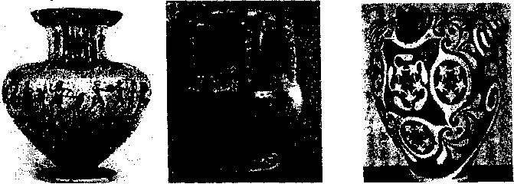

a b d
3-rasm. Qadimgi dunyo kishilari foydalangan keramik buyumlar: amfora - a (turli oziq-ovqat va ichimliklami saqlash va tashish uchun); sirlangan yashil rangli sirlangan vaza ( Suzi shahri, П-1П asrlar) - b; sirti

Chinni buyumlarning tarixiy nomi bo'lgan “farfor” atamasi forscha — farfur so'zidan olingan, xitoyliklar tilida farfur - osmon o'g’li, farzandi mazmunida tushuniladi, chunki Xitoy chinni buyumlaming asosiy ishchi rang! ko'p asrlar davomida havorang bo'lgan. Chinni birinchi marta e.o. 2300 yillarda Xitoyda nafis keramika buyumlar ishlab chiqarish jarayonida olinganligi haqida ma'lumotlar bo'lsada, tom ma'noda haqiqiy chinni buyumlar eramizning VI-VII asrlarida ko'plab ishlab chiqarila boshlandi.
Texnologik nuqtai nazardan qaralganda, chinni keramik buyumlar ishlab chiqarish texnologiyalarining sopolmayolika fayans farfor qatorining yakuniy jarayoni bo'lib, texnologik zanjiming barcha qismlarida: xomashyo tanlash, shixta tarkibini aniqlash va tayyorlash, pishirish, buyumni sirlash, qayta pishirish va sovutish-toblashda yuqori ijro intizomi va mahoratini talab etadi. Chinni xomashyosi tarkibiga asosan oq loy - kaolin, “farfor toshi”,slyuda, silikatlar, bentonitlar, kvarts,dala shpatlari,pegmatit,suyak uni”,shamot va boshqa materiallar kiradi.

INCLUDEPICTURE "D:\\MUHABBAT\\majmualar\\МАЖМУА 2015-16\\кимё тарихи\\media\\image4.png" \* MERGEFORMATINET 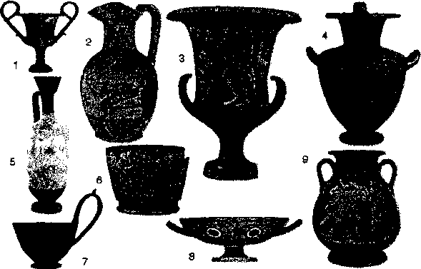

4-rasm. Qadimgi Yunoniston uy-ro'zg’or keramikasi namunalari: 1-
kanfar, vino uchun qadah; 2 - oynoxoya (suv yoki vino uchun ko’za);
- - krater, vino bilan ichimlik suv aralashmasini tayyorlash idishi;
- - gidriya suv idishi; 5 - lekif, xushbo'y moddalar saqlash idishi;
6 - 9: skifos, kiaf, kilik. pelika (vino quyish, ichish va saqlash uchun).

O zbek keramikasi o'z tarixiga va milliy an’analariga ega. Toshkent viloyati va Sirdaryo vohasi
hududlarida olib boriigan arxelogik izlanishlarda eramizning birinchi ming yilligiga oid keramika – sopol buyumlar topilgan. Buxoro, G’ijduvon, Samarqand, Rishton, Xiva kulolchilik maktablari o'z ijro uslubi va mohir ustalari bilan mashhur.

INCLUDEPICTURE "D:\\MUHABBAT\\majmualar\\МАЖМУА 2015-16\\кимё тарихи\\media\\image5.png" \* MERGEFORMATINET 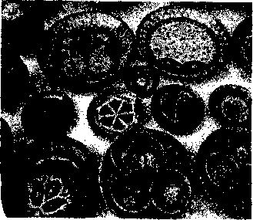

5-rasm. O zbek keramikasi buyumlari.

2-jadval
Chinni tayyor |  | ash texnologiyalari bo'yic |  | La tahliliy ma'lumotlar
№ | Mamlakat  nomi | Tarixiy  Davri | Kashfiyotchi  Olim | Farqli jihatlari va xos belgilari
1. | Xitoy i | s.o.l 600- 100 -era- tnzning 100 y'iligacha | Nomalum,  Shan  dinastiyasi  davri | Keramikal000-1300°C da pishiriladi. Bu haro- ratda keramika struktu- rasi chinni strukturasi- ga o'tadi, zichlik oshadi, buyum tiniq, rangli, yup- qa va jarangdor bo' ladi.
2. | Koreya | Eramizning  1100-yili  Xitoydan  olingan | Noma'luin,  Chosan  dinastiyasi  davri | Koreys ustalari chinni- ni 1050-1100°C pishi- rishgan, chiroyli bo’li- shi uchun qora, qizil va jigar rang beruvchi pig- mentlar ishlatishgan.
3. | Yaponiya | XVI asr l-yarmi | Koreyalik Usta Li San Pey tashkil qilgan. | O'ziga xos: Arita, Imari, Kakiemon, Kinkozan, Kutani, Satsuma, Nabe- simava Xirado chinn t- larini tayyorlashda 50% “suyak uni” qo'shiladi.
4. | Germaniya | 1709 yil mart oyida | Alkimvogar  Ioaxim  Betger | 1710 yil yanvarida Mey- sen shahrida Yevropada birinchi chinni buyum olingan.
5. | Angiiya | 1720-1754-  yillar | Keramist  Joshua  Vedjvud | Qora bazal’t, chiroyli bezak, yupqa va tiniqlik- da Xitoy chinnisi bilan bellashadi.
6. | Rossiya | 1746-1758-  yillar | Dmitriy  Ivanovich  Vinogradov | Rus chinni buyumlari mahalliy xomashyo aso- sida ishlab chiqarilgan, i oltin bezaklar ko'p qo'l- lanilgan.

Chinni buyumlar ishlab chiqarish va sotish hozirgi vaqtda ham jahon bozorida o'z o'rniga ega. Masalan, 2008-yilda Xitoyning 1694 ta chinni zavodlari umumiy bahosi 17,4 mlrd AQSH dollari bo 'Igan 16,4mlrd dona mahsulot ishlab chiqarishgan.

Qadimiy mineral va о 'simlik bo 'yoqlari
Qadimgi dunyo hunarmandlari ishlatgan bo'yoqlarim xomashyo turiga ко' ra quyidagi guruhlarga ajratiladi:
- minerallardan olingan rangli pigmentlar;
- o'simliklardan olingan organik bo'yoqlar;
- turli hasharotlar va molluskalardan olingan bo'yoqlar;
- dengiz o'tlaridan olingan bo'yoqlar va hokazo.
Mineral bo'yoqlar xomashyosi sifatida qadimiy hunarmandlar:
- silikatlar: lazurit, glaukonit, xloritlar, ribekit, egirin, avgit..;
- oksidlar: gyotit, gematit, limonit, marganes oksidlari, magnetit;
- sulfidlar: kinovar, auripigment, realgar;
- karbonatlar.tabiiy qo'rg’oshin oksidlari, malaxit, azurit, ilderit;
- sidfatlar: barit va barit asosidagi oqartiruvchi pigmentlar;
- fosfatlar: vivianit, kerchenit, elit, delvoksit;
- volframatlar, xromatlar va boshqa tabiiy pigmentlami fо 'Uashgan.
Insoniyat tarixida birinchi qo'llanilgan bo'yoqlar mineral bo'yoqlar bo’lganligi yassi qoyatoshlarga bitilgan turli bitiklarda o'z isbotini topdi (1-rasm). Mineral bo'yoqlar o'yma naqshlar, mavzoleylami, qasrlar peshtoqi va devorlarini bezashda qo'llanilgan (3-6-rasmIar).
Turli hasharotlar va molluskalardan olingan bo'yoqlar ( kermes, Btirpur) asosan jun gazlamalami bo'yashda ishlatilgan, ularning tashqi ta'sirlarga barqarorligini ohirish uchun bo'yash jarayonida turli qo'shimcha moddalar - achchiqtoshlardan foydalanilgan. Bu bo'yoqlar o'ta qimmatbaho bo'lganligidan ulardan shohlar va imperatorlar kiyimlarini bo'yashda ishlatilgan. 1 gramm purpur olish uchun 10 mingdan ziyod mureks molluskasining sarflanishini va bo yoq olish jarayonini mamlakatda faqatgina bir necha ustalar va ulaming merosxo rlari bilishini eslatamiz.
O'simliklardan olingan bo'yoqlar ( indigo va indigokarmin, vayda ko'ki, kurkuma, saflor, qizil marena - alizarin, sumaxa) ham e.o. 4000- 3500-yillardan boshlab gazlamalami bo'yash va oziq- ovqat mahsulotlariga rang berish, ba'zi hollarda devoriy rasmlar (7-8- rasmlar) chizishda qo'Ilanilgan.
Teri oshlash va bo'yashga ishlatiluvchi achchiqtoshlar va tanninlar, turli yozuv bo'yoqlari va laklar bu davrda katta amaliy ahamiyatga ega bo'lgan.
Qadimiy kosmetika va xushbo'v moddalar
Qadimgi kosmetikaning vatani ko'hna Misr hisoblanadi. Bir qator tibbiyot bo'yicha papirusiarda misr ayollarining kosmetikadan, xushbo'y moddalardar, turli malhamlardan foydalanishlari qayd etilgan. “Kosmetika - bezash san'ati” atamasi esa qadimgi yunonlar tomonidan kiritilgan. Yunon, misr zodagonlarida faqat kosmetika xizmatida band bo'lgan xos xizmatchilari (“kosmetas”) bo'lgan.
Ta'kidlash lozimki, ayolning jamiyatdagi mavqei haqida uning qaysi kosmetik moddalardan va qay darajada, qanday usulda foydalanishiga qarab, xulosa chiqarish mumkin bo' lgan.
Tabiiyki, o'sha paytda ham qimmatbaho bo'lgan kosmetika va xushbo'y moddalardan foydalana olmagan oddiy xalq vakillari o'z ijtimoiy mavqeilari va hamyoniga mos tabiiy minerallar va turli o'simliklardan olinadigan moddalami ochishgan. Soha hunarmandlari 5000-4800 yil ilgari ham har xil malham, dorilar, bo'yoqlar tayyorlashni bilishgan, moddalarni qayta ishlov berish, achitish, oksidlash, termik ishlash kabi jarayonlarni amalga oshirish imkoniyatlarini puxta o/zlashtirganlar. Mashhur misrshunos Andrey Lukasning 1958-yilda nashr qilingan “Qadimgi Misming hunarmandchilik materiallari va ishlab chiqarishi” nomli asarida keltirilgandek, “Kosmetika ham insoniyatdek qaridir”.
Ko'pgina surtma va xapdorilar, bo'yoq va atir-upalarni tayyorlashning yo'l-yo'riqlari va yuqori sifatli papirus qog’ozlarida yozib qoldirilganligi (masalan, Misr qirolichasi Kleopatraning “Terini davolash dorivorlari” asarida ayollarga tegishli bir qator foydali maslahatlar berilgan) qadimgi dunyoning turli davlatlarida kosmetika, parfumeriya va dorivor moddalar kimyosining rivojini ta'minlagan. Jumladan, Misr malikasi Nefertiti ayollar lab bo'yog’i olishning bir qator usullari (qizil oxra + yog’lar; dengiz molluska qobig’idan olingan perlamutr kukuniga turli yog’lar va rangli moddalar qo'shish) haqida ma'lumotlar qoldirgan.
Qadimgi rim ayollari lab bo'yog’ini qizil vinoga turli hayvonlar yog’ini qo'shib qaynatish orqali olishgan, Yunon go'zallari esa gematit kukuniga asalari mumi va zaytun moyi qo'shib lab bo'yoqlari tayyorlashgan (9-rasm).
Qadimgi dunyoda ham bo'yash va oshlash, xushbo'y va yuvuvchi moddalarini olish texnologiyasi yetarli takomillashgan edi. Qadimgi parfyumerlar eritmalami bug’latish, tindirish, siqish, bijg’itish, suzib olish (filtrlash) usullari yordamida o'simliklardan turli davolovchi aralashmalar, rangli moddalar, efirlar va surkov moylarini ajratib
olishgan. Qayd etish lozimki, vaqti kelib hukmdorlar soha hunarmandlariga bir qator imtiyozlar ham berishgan, masalan, Fransiya qiroli Filipp Avgust 1190-yilda parfyumerlarga bir qator imtiyozlar berganligi rasman qayd etilgan.
Qadimgi dunyo kosmetik va xushbo'y moddalari kimyoviy tarkibida asosan qo'rg’oshin belilasi (oq mineral bo'yoq), qo'rg’oshin yaltirog’i (qoramtir rangli), rux belilasi (oq mineral bo'yoq), kalsiy karbonati, kaliy-alyuminiyli achchiqtoshlar, temir(H) sulfat, soda, to'tiyo, surma yaltirog’i (qoramtir rangli), turli ilonlar zaharlari, o'simliklardan olingan hushsizlantiruvchi va kayfiyatni ko'taruvchi moddalar, М1Ю2, xina, o'sma, yashil va havorangli mis birikmalari, surkov moylari tarkibida esa asosan lanolin, zaytun moyi, palma moyi va shunga o’xshash turli efir moylari ekstraktlari qo'llanilgan.
INCLUDEPICTURE "D:\\MUHABBAT\\majmualar\\МАЖМУА 2015-16\\кимё тарихи\\media\\image9.png" \* MERGEFORMATINET 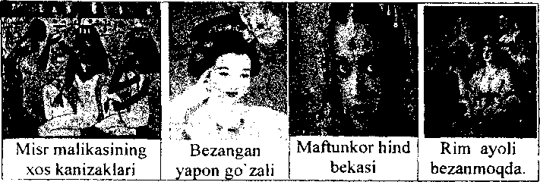

6-rasm. Turli davr va millat ayollarining kosmetik xizmatlardan foydalanishi.

Qadimgi dunyoda tibbiyot va farmatsiya rivoji

Qadimgi Misr, Xitoy-Tibet, Hindiston, Yaqin va O'rta Sharq inamlakatlarida tibbiyot ancha rivojlangan bo'lib, ularning to'plagan tibbiy ma'lumotlari, dori-darmonlar retseptlari va davolash muola- jalari bugungi kunda ham o'z amaliy ahamiyatiga ega.
1906-yilda Shvetsiya Fanlar Akademiyasming Stokgolmdagi kutubxonasida 1830-yildan buyon saqlanib kelayotgan misr tibbiyot papirusi tarjima qilindi (10-rasm). Unda 152 retsept bo'lib, 9 tasi metallarga, 73 tasi sun’iy qimmatbaho toshlar olishga va 73 tasi gazmollami bo'yash
Jahon muzeyiarida ko'hna dunyo tabiblari, tibbiyot asboblari, dori-darmonlar retseptlari va tayyorlash tartibi, tashxis qo'yish va muolaja qilish yoritilgan 10 ta papirusiar
Ko'p miqdorda bronza olish zarurati rudadan misni suyuqlantirib olish (tcu=1083°C) jarayonini takomillashtirishga olib keldi. Bu usul asosida suyuqlantirilgan va sirti uglerodga to'yingan temir olish texnologiyasi yaratildi. 1530°C harorat olish uchun temir rudasi bilan pista ko'mimi aralashtirib, unga temirchilik damlari (havo meshlari) yordamida havo oqimi yuboriladi (12-14-rasmlar) va ruda tarkibidagi chiqindi jinslami ajratish uchun har xil qo'shimchalar - fly us ham qo'shiladi, ya'ni tozalangan temir olish texnologiyasi anchagina mukammallashdi. Bu jarayonda o'z zichligiga ko'ra suyuq cho'yan va shlak ikki alohida qatlamlar hosil qiladi va bir-biridan oson ajratib olinadi. Suyuq metall qotishmasi sirtida yutilgan uglerod miqdoriga ko'ra temir (0-0,2%), po'lat (0,2 yuqori mustahkamlik va qattiqlikka ega edilar, bronza davrigacha uzoq mis davri davom etgan

INCLUDEPICTURE "D:\\MUHABBAT\\majmualar\\МАЖМУА 2015-16\\кимё тарихи\\media\\image11.png" \* MERGEFORMATINET 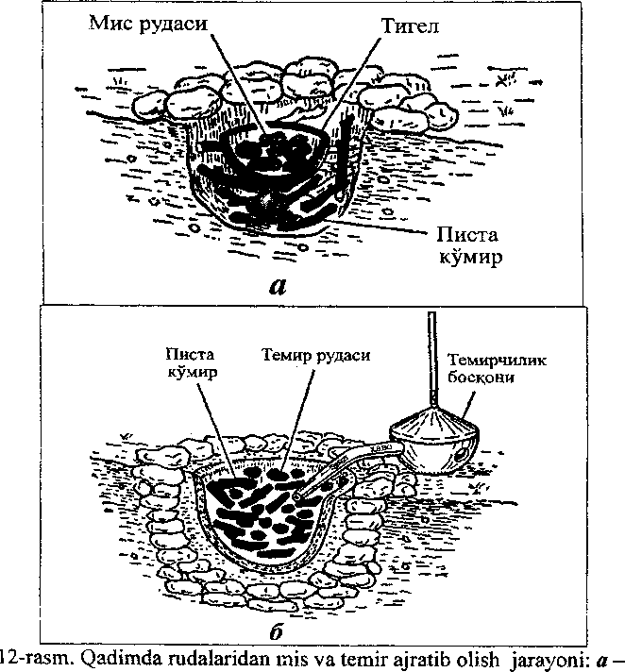

mis rudalari alohida tigellarda suyuqlantirilgan; b — temir rudasi pista ko'mir bilan aralashtirilgan va haroratni oshirish uchun aralashmaga havo oqimi yuborilgan.
Temir. Rudalardan dastlabki temir ishlab chiqarish e.o. 1800- 1500 yillarga to'g’ri keladi. Bunda gematit (FezOj 11H2O), siderit (FeCQ3) kabi qazilma boyliklardan foydalanilgan. Ruda bilan pista
E.a. IV asrda Eronda yuqori sifati va egiluvchanligi bilan ajralib turadigan po'latdan qurol-aslaha yasash texnologiyasi joriy qilingan. O'rta asrlarda Suriyada Eron po'latiga nisbatan sifati pastroq va arzon bo'lgan Damashq po'lati olish va qilich, xanjar, sovutlar tayyorlash yo’lga qo'yildi.
Fe₂O₃ + 3 С - 4 Fe + 3 CO₂
Bu usulda olingan temir moddasini hali chilangarlar ishlov bera olmasdi, chunki metalni yuqori haroratda suyuqlantirish lozim edi.

Tayanch so’zlar: Kimyo tarixi. Empirizm. Ratsionalizm. Sinflash va lizimlashtirish. Tosh davri. Bronza davri. Petroglif. Rangli Shisha. Keramika. Chinni. Mineral bo'yoqlar. Mumiyolash. Papirus. Pcrgament. Qadimiy yetti metall. Mis olish. Kumush olish. Temir davri. Damashq po’lati. Simob. Qalay. Qo'rg’oshin.

2-mavzu. Alkimyo davri.

1.Alkimyoning kelib chiqishi va o’ziga xos tomonlari. Yunon-misr alkimyosi.
2.Arab alkimyosi. Sharq alkimyosi va uning eng mashhur namoyondalari.
Buyuk Sharq va Markaziy Оsiyoda mutafakkir va faylasuf оlimlarning namоyondalari va ularning kimyo sоhasidagi ishlari (Jоbir ibn Xayyom, Kindiy, Abu Nasr Farоbiy, Abu Bakr Rоziy, Abu Rayxоn Beruniy, Abu Ali ibn Sinо, Muxammad ibn Musо al-Xоrazmiy, Abdul-Abbоs Farg’оniy).

Alkimyoning kelib chiqishi va o’ziga xos tomonlari. Yunon-Misr alkimyosi.

Dastlabki elementlar-suv (Fales Miletskiy), havо (Anaksimen-585-525), оlоv (Geraklit 540-475), Er (Empedоkl 490-430)lardan ibоrat degan fikrning qarоr tоpishi. Bu «element»larning substantsiyalar emas, balki ma’lum sifat belgilari-issiqlik (оlоv), sоvuqlik (suv), quruqlik (er) va namni (havо) tashuvchilar deb hisоblanishi (Aristоtel) beshinchi element-efir (yaltirоq) tushunchasining (Aristоtel) kiritilishi.
Grek atоmistikasi. Atоm tushunchasining kiritilishi (Levkipp 500-440), Demоkrit (470-390) va atоmlarning nazariyaning paydо bo’lishi. Epikur va Tit Lukretsiy Karlar Levkipp va Demоkritlarning o’sha davrdagi eng so’nggi davоmchilari ekanliklari.

Kimyoning vujudga kelishi va uning tarixining davr va davrchalarga ajratilishi.
Kimyo va stivilizastiya. Kimyoning predmeti. Metallar va pista ko’miri olov-mehnatning universal vositasi sifatida. Kulolchilik, shisha pishirish va unga kerak bo’lgan xom-ashyolar. Moddalarni issiqlik ta’sirsiz o’zgartirish.
Ellinizm davrida kimyo. Kimyo hunar va mo’’jiza yaratuvchi soha sifatida.

Materiya haqidagi dastlabki ta'limotlar
Moddalar tabiati va ulaming kelib chiqishi haqidagi dastlabki falsafiy tushunchalar ayni bir paytda bir qancha davlatlaming rivojlanishi jarayonida eramizdan awal VII asrdan boshlab uchraydi.
Bu Xitoyda Konfutsiy va Lao Szi, Hindistonda - Budda, Eronda -Zoroastr (Zaratustra - zardushtiylar ta'limoti asoschisi), Yunonistonda - Fales Miletskiy maktabi faylasuflarining ta'limlaridir.
Bu ta'limotlaming barchasi uchun umumiy xususiyatlar mavjud:
1. Kosmologik yondashish. Moddalaming tabiati va ulaming xossalari haqidagi tushunchalar atrof-muhitni o'rab olgan borliq xossalarining bir qismi bo'lib, ulami koinot xususiyatlaridan kelib chiqqan holda qidirish kerak deb hisoblashadi.
2. Dualistik ta'limoL Har qanday naturfalsafa (tabiatshunoslik)ning ta'lim berishicha, dunyo doimo bir-biriga qarama-qarshi juftliklardan iborat [Yan - yorug’lik (quyosh bilan taqqoslanadi) va In - qorong’ulik (oy bilan taqqoslanadi), faol- passiv, sevgi-nafrat va h.o.].
Ulardan 5 element tarkib topgan deb hisoblashadi: suv, olov, yog’och, yer, metall va ulaming har biri bir sayyora bilan nisbatlanadi.
Materiya haqidagi dastlabki tushunchalar va ta'limot qadimiy Yunonistonda shakllandi.Yunonliklar Koinotning tuzilishini va uning tarkibiy qismlarini o'rganishga e'tiborlarini qaratdilar. Yunon faylasuflarini u yoki bu 43 Materiya ko'rinishlaridan eng barqarori va kam harakatchani Er bo'lgani uchun uni to'rt qirrali muntazam kubga (d) o'xshatganlar.
Materiyaning boshqa shakllari tegishli ko'pyoqlar bilan belgilangan: olov ~ tetraedr (a) bilan bog’liq, suv - oktaedr (b), havo -ikosaedr (e). Dodekaedrga (f) xos bo'lgan materiya shakti bo'lmagani uchun samoviy jism beshinchi unsumi tashkil qiladi deb o'rganadi. Platon jismlami atomlarga qiyoslaydi, ammo ular bo'linmasligi (Demokrit qarashlari)ni inkor etadi.
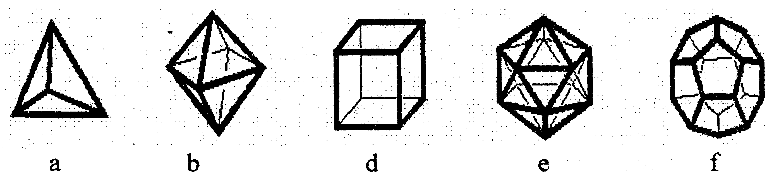
18-rasm. Ko'pyoqlar shakllari: tetraedr (olov) - a, oktaedr (suv) - b, kub (yer) - d, ikosaedr (havo) - e. dodekaedr (shakli bo’lma-ganjismlar)-f.
Bu nazariy tushunchalaming barchasi Pifagor g’oyalariga mos tushdi va hodisalarning realligini tushuntirish matematik qonuniyatlar yordamida izohlandi. Fizikaviy hodisalami amalda o'rganishPifagoming flkriga ko'ra mistik sonlar bilan ifodalanishi mumkin. Pifagor dunyoni bilish, faol tajriba va mushohada bilan emas, balki kuzatish bilan amalga oshadi degan fikmi talqin qiladi.

Yunon aiomistikasi
Materiyaning bo'linishi haqidagi masala yunon faylasuflari
qiziqishining ikkinchi muhim tomoni edi. Ikkiga bo'lingan toshni
mayda zarrachalarga ajratish jarayoni qachongacha davom etish mumkin?
Ioniyalik Levkipp (e.o. 500-440 yy.) birinchilardan
bo'lib mayda bo'laklangan zarrachalari yanada
kichikroq qismga ajratish ma'lum chegaradan keyin
to'xtaydi degan xulosaga keldi. Levkippning shogirdi
abderiyalik Demokrit ustozining bu fikrini rivojlantirdi
va cheksiz bo'laklarga bo'lingan mitti zarrachalarga nisbatan atom (yunoncha awpo<% ya'ni “atomos”-“bo'laklarga
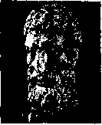
bo'linmaydigan” atamasini qo'lladi (bu atama hanuzgacha
qo'llaniladi).
Демокрит (э.о. 480-370 M.)ning fikricha, zarracha
absolut mustahkam va bo'linmas bo'lib, u abadiy deb
izohlaydi va “atom” tushunchasini donishmandlarga
taklif etadi. Uning tasavvuricha, bizni qamrab olgan
dunyo cheksiz bo'shliqda harakatlanuvchi atomlaming
birikishi va parchalanishi natijasidir. U ta'm, rang,
issiqlik va sovuqlik kabi xossalar faqat inson sezgi
organlariga ta'sir etuvchi shartli hodisadir deydi.
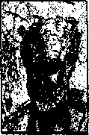
Materiya kichik zarrachalardan iborat bo'lib, uning bo'linish chegarasi
bor degan ta'limot bugungi kunda atomistik nazariya deb aytiladi.
Demokritning fikricha, har qanday elementlar atomlarining shakli va
kattaligi farq qiladi, shuning uchun ham ulaming xossalari bir-biriga
o'xshamaydi. Biz ko'radigan va his qiladigan real moddalar turli
element atomlarining birikishi mahsulidir. Bu birikmalar tabiatini
o'zgartirish yo'li bilan bir aniq moddani ikkinchisiga aylaiitirish
mumkin. Demokrit o'zining nazariy g’oyalarini eksperimentlar bilan
isbotlay olmadi va keyirigi 2000 yil davomida bu nazariyadan hech
kim atroflicha foydalanmadi. Qadimgi zamon yunon faylasuflari
umuman tajribalar amalga oshirmasdan haqiqatni bahslardan
izlashgani uchun Aristotelning materiya zarrachaning cheksiz
bo'linmasligi haqidagi ta'limotini qabui etmadilar, ammo bu o'tgan
davrlarda atomistik konsepsiya butunlay yo'qolib ketdi, degan
ma'noni kashf etmadi.
Boshqa qadimgi yunon faylasufi Epikur (341-270 yy.)
Demokritning mexanistik atom nazariyasini tanqid
qiladi. U atomlar ma'lum shakllarga ega bo'lib, ular
juda katta zichlikka ega hamda aynan massa va
kattaliklari bilan farqlanadi, ular bir-biri bilan
kichkina “o 'simtalari ” orqali birikadi deb hisoblaydi.
“Atomlar og’irligi va shakli belgilaydigan
xossalaridan tashqari boshqa xil xossalari bilan

bizning sezgi organlarimizga ta'sir etmaydi”,- deb yozadi Epikur.
Uning fikricha, atomlar o'zaro to'qnashuvlar natijasida to'g’ri
chiziqli harakatidan og’ishi va bu to'qnashuvlar natijasida yangi
zarrachalar hosil qilishi mumkin. Demokrit va Epikur ta'limoti
davomchilaridan biri eramizgacha I asrda yashab ijod qilgan Tit
Lukretsiy Kar (e.o.95-55 yy.) edi. Rimlik shoir va donishmand T.L. Кат 6 kitobdan iborat “Buyumlarning tabiati” (“De Rerum Natura”) nomli asarida Epikuming atomistik ta'limotini bayon qiiadi. Tarbiyaviy ahamiyat kasb etgan bu mashhur asar 1473-yilda chop etilgan va 1486-yilda ikkinchi marta nashr qilingan. XYII-XYIII asrlarda atomistik nazariyaning qayta yaratilishiga bu kitob kuchli turtki berdi, chunki Demokrit va Epikuming asarlari yo'qolib ketdi va ulardan ayrim parchalargina saqlanib qolgan edi. Lukretsiynmg poemasi bizgacha yetib keldi va atomistik ta'iimotning ayni haqiqatiigi yangi ilmiy usullar bilan to'liq isbotlandi va g’alaba qozondi.
Endilikda bu nazariya faqat ilmiy tafakkuming natijasi bo'lmasdan, balki zamonaviy eksperimental tajribalarga ham asoslandi. Bularga ko'rinmas zarrachalaming mavjudligi, yuvilgan kiyimning qurishi, xushbo'y moddalar hidining tarqalishi, yopiq idishlardagi havoning kengayishi va shu kabi boshqa ko'pgina tabiiy hodisalarni misol sifatida ko'rsatish mumkin. “Atomlar bo'lmaganda barcha moddalar vaqt o'tishi bilan parchalanib, yo'qolib ketishi lozim” - bu Epikur va Lukretsiy atomistik konsepsiyasining boshlang’ich nuqtasidir.

Aristotel talimoti
Qadimiy tarixning buyuk mutaffakiri stagiralik Aristotel (384-322 yy.) o'zining “Metafizika” asarida borliq mavjudotni tashkil etuvchi barcha elementlar haqidagi mavjud fikrlami jamlaydi. Aristotel o'zidan ilgari yashab o'tgan barcha Yunon faylasuflarining fikrini o’rganib, Empedoklning to'rt materiya elementlari haqidagi g’oyasini qabul qildi va rivojlantirdi. Aristotel materiyani tashkil qiluvchi to'rt unsur-stixiyalar material substansiya emas, balki xarakterli xossalarini namoyon qiluvchi (issiqlik, sovuqlik. quruqlik va namlikni) belgi deb hisoblaydi. Qarama- qarshi xossalami namoyon qiluvchi element-stixiyalar birika olmaydi:
issiqlik va sovuqlikni, namlik va quniqlikni birlashtirib bo'lmaydi.
Аristоtеlning fikrichа, elеmеntlаr bir-birigа o`tа оlаdi, hаttо ulаrni bi-riktirib, murаkkаbrоq jism vа birikmаlаrni оlish mumkin:
Dаstlаbki mаtеriya + issiqlik vа quruqlik = оlоv,
Dаstlаbki mаtеriya + sоvuqlik vа quruqlik = yеr,
Dаstlаbki mаtеriya + issiqlik vа nаmlik = hаvо,
Dаstlаbki mаtеriya + sоvuqlik vа nаmlik = suv.
Issiq
Quruq
Оlоv
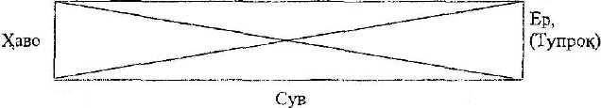
Sоvuq
Nаm

Аristоtеl mеxаnik vа chin аrаlаshmаlаr bоrligini аjrаtdi. Mеxаnik аrаlаshmаlаrdа kоmpоnеntlаr mustаqil, аlоhidа bo`lsа, chin аrаlаshmаlаrdа mоddаlаr qo`shilib, murаkkаb bir jinsli birikmаgа аylаnаdi, undа dаstlаbki mоddаlаr qоlmаydi. Bu аrаlаshmаni fаqаt оlоv buzishi mumkin dеydi.
Aristotelning fikricha, elementlar bir-biriga o'ta oladi, hatto ulami biriktirib, murakkabroq jism va birikmalami olish mumkin, Aristotel mexanik va chin aralashmalar borligini e'tirof etdi va bu g’oyani asoslab berdi. Mexanik aralashmalarda komponentlar mustaqil, alohida bo'Isa, chin aralashmalarda moddalar qo'shilib, murakkab bir jinsli birikmaga aylanadi, unda dastlabki moddalar qolmaydi. Bu aralashmani faqat olov buzishi mumkin deydi. Aristotelning tasavvuricha, kimyoviy birikma (’’miksis”) bir jinsli gomogen va yaxlit sifatga egadir. Aristotel ongini to'lqinlantirgan xnasalaning mohiyati quyidagichadir. Ayrim harf va bo'g’inlardan so'z tarkib lopganidek. murakkab moddalar ham ayrim elementlardan hosil bo'ladi. “Olov, havo, suv va tuproq bu real modda bo'lmasdan birlamchi butun materiyaning turli to'rt holati yoki shakli“,- deydi Aristotel.
Bu ta'limotning yana bir muhim o'mi shundaki, elementlar (materiya shakllari - unsurlar) bir-biriga aylanadi, deb o'rgatadi. Keyinchalik bu ta'limot alkimyogarlar tomonidan metallar Iransmutatsiyasini amalga oshirish mumkin degan g’oyaga asos qilib olindi. Aristotel bu borada yana bir muhim bosqichni zabt etdi. Har qaysi element unsurlaming tabiiy xususiyatlarini aniqladi. Masalan, olov yuqoriga ko'tarilishi, yer-tuproq esa pastga qulash xossasiga ega. Samoviy jismlar esa pastga ham tushmaydi, osmonga ham chiqib ketmaydi, balki doimo yer atrofida u bilan birga aylanib yuradi.
Shunday qilib, Aristotel osmon - yangi beshinchi unsur deb hisoblaydi va uni efir deb ataydi (yunonchada “efir” - yaltirash, shu 'la sochish ma' nosini anglatadi).
Аristоtеlning elеmеntlаr o`zgаrishi hаqidаgi g`оyalаri mеtаllаrning trаnsmutаtsiyasi hаqidаgi ming yillik tаdqiqоtlаrnint "nаzаriy" dаsturi-gа аylаndi. Erаmizdаn оldingi II аsrdа аlkimyo pаydо bo`ldi, Аlеksаndriya аkаdеmiyasidа "ilоhiy mo``jizаli sаn`аt" vоsitаsidа nоdir mеtаllаrning bir-birigа o`tishlаri o`rgаtilаr edi. "Elеmеntlаrnint" o`zаrо аylаnishi hаqidаgi tа`limоt simоb vа uning birikmаlаrini o`rgаnish оqibаtidа pаydо bo`ldi. Buyuk Аristоtеl simоbni suyuq kumush dеb аtаrdi. "Hydrargerum" - "kumush suv" dеgаni. Оltin, kumush, mis kаbi elеmеntlаr simоb bilаn аmаlgаmа hоsil qilishini ulаrning rаngi, zichligi o`zgаrishlаrini mеtаllаrning bir-birigа o`tishi dеb hisоblаydi.

Аlеksаndriya аlkimyosi

Iskаndаr Zulqаrnаynning o`limidаn ("Аlеksаnd Mаkеdоnskiy, erаmizgаchа 323 yil) so`ngrа u to`zgаn judа kаttа impеriya pаrchаlаnib kеtdi, аmmо yunоnliklаrning YAqin vа O`rtа SHаrq mаmlаkаtlаrigа hаli xаm kuchli tаsiri bоr edi. YAnа bir nеchа аsrlаr dаvоmidа bu o`lkаlаrdа mаdаniyat vа ilmning o`zаrо qo`shilishi vа bir-birini bоyitishi dаvоm egib turdi. Misrdа Iskаndаrning hаrbiy qo`mоndоnlаridаn biri Ptоlоmеy-Sоtep hоkimiyatni qo`lgа оldi vа Аlеksаndriya shаhridа "Musеyоn" ilm vа musiqа o`chоg`ini tаshkil etib, uning kutubxоnаsigа judа ko`p аdаbiyotlаrni yig`ib kеldi. Bu pаytdа misrliklаr аmаliy kimyo fаnini yaxshi o`zlаshtirishgаn bo`lsа hаm, uni аlоhidа bilim sоhаsigа аjrаtishmаdi. Misrliklаrning аmаliy kimyo sоhаsidаgi bilim dаrаjаsidаn hаyrаtlаngаn yunоnliklаr ulаrning tаjribаlаrini o`rgаnishdi vа misrliklаr kimyo fаni xudоsi Оziris dеb hisоblаshsа, yunоnlаr uni o`zlаrinipg xudоlаri Gеrmеs bilаn bаrаvаrlаshtirdilаr. O`z nаvbаtidа bu xil tаqlidlаr, аrаlаshgirishlаr fаnning rivоjigа sаlbiy tа`sir etdi. Оddiy insоnlаr kimyogаrlаrni sеhrgаr, jоdugаr vа xаvfli bilimlаr sоhibi dеb hisоblаshаr vа ulаrdаn qo`rqishаrdi. Jаmiyat оldidаgi o`zlаrining sirli mаvqеlаrini bilgаn khemeia nаmоyondаlаri bоrgаn sаri o`zlаrining yozuvlаrini sirli vа оddiy xаlq tushun-mаydigаn qilib, hаr xil simvоl vа bеlgilаrdаn fоydаlаnishаrdi. YUqоridа kеltirilgаn 1-jаdvаl mеtаllаr vа ulаrgа mоs kеluvchi sаmоviy jismlаrni o`zаrо juftliklаr hоsil qilgаni hаqidа mа`lumоt bеrdi. Sаmоviy jismlаr dоimо o`zlаrining kоinоtdаgi hоlаtlаrini o`zgаrtirib turgаni uchun ulаrgа "plаnеtаlаr" - "аdаshgаn yuldo`zlаr" dеb nоm bеrishdi. Ulаrning nоmlаrini biz yuqоridа kеltirgаn edik. Mаtеriyaning to`rt unsurlаri hаqidаgi tа`limоtni eslаgаn аlkimyogаrlаr PbS - gаlеnit mеtаll yaltirоqligigа egа bo`lgаn qоrаmtir minеrаl, o`z tаrkibidа qismаn kumush vа оltin tutishi, uni qаytа ishаlаshdа mеtаllаrning trаnsmutаntlаnishi yuz bеrdi dеgаn tushunchаni kuchаytirdilаr: gаlеnit - qo`rg`оshin - kumush - оltin
Bu o`z nаvbаtidа yangi firib vа nаyrаng ishlаtuvchi оlchоqlаrning butun аvlоdini pаydо qildi. Ulаr оltin rаngli mеtаllning оlinishini оltin оlish bilаn qiyoslаshаrdi vа sоf оltin оliщdаn ko`rа bu jаrаyon аnchа оsоn hаm edi. Qаdimgi Rimliklаr dinаstiyasi dаvridа yunоn mаlаniyati, dini butunlаy tubаnlikkа yuz tutdi. Xristiаn dini bir nеchа sеktаlаrgа (yo`nаlishlаr) аjrаldi. Ulаrdаn biri Suriyalik rоhib Nеstоr nоmi bilаn nеstоriаnlаr dеb аtаldi. Impеrаtоr Diоklеtiаn аrzоn оltinning оlinishi zаiflаshgаn, tаng аhvоldаgi mаmlаkаt iktisоdini" qulаtishdаn ko`rqib, bаrchа аlkimyoviy аsаrlаrni yo`qоtish hаqidа hukm chiqаrdi. Аlkimyogаrlаr quvg`ingа uchrаdi. Ulаrning bir xili Erоn dаvlаtigа o`tib kеtishdi. Erоn lаshkаrbоshilаri nеstоriаnlаrgа xаyrixоhlik bildirishgаni vа qаbul qilishgаnining sаbаbi Rim impеriyasigа qаrshi ko`rаshdа ulаrning kuchi vа bilimidаn fоydаlаnmоqchi bo`ldilаr. Bu dаvrdаgi erоnshоhlаrining eng yuqоri rivоjlаnish cho`qqisi erаmizning 550 yillаrigаchа dаvоm etdi vа erоniy dаvlаtlаr bundаn unumli fоydаlаndilаr.

Arab alkimyosi. Sharq alkimyosi va uning eng mashhur namoyondalari.

Jоbir ibn Hаyyom
Tus shаhridа tug`ilgаn vа IX аsrdа yashаgаn аrаb аlkimyogаri Jоbir ibn Hаyyom (721-815 yil.) mаtеmаtikа, tаbоbаt, kimyo fаnlаri bilаn hаm shug`ullаngаn. Uning eng buyuk аsаrlаri fаqаtginа 1927-1929 yillаrdаginа аrаb qo`lyozmаlаri оrаsidаn tаsоdifаn tоpilgаn. Bu аllоmа Еvrоpа аdаbiyotlаridа Gеbеr nоmi bilаn mаshhur bo`lib, Аristоtеlning to`rt unsur-stixiyalаr hаqidаgi tа`limоtigа аsоslаngаn hоldа simоb-оltingugurtning bаrchа elеmеntlаr аsоsi dеgаn "nаzаriyani" yarаtdi. Mеtаllаrning pаydо bo`lish nаzаriyasini hаm Jоbir yarаtgаn, bu dаvrdа аyrim nоаniqliklаrgа hаm yo`l qo`yilib "Еtmishlаr kitоbi" аsоssiz rаvishdа Jоbirgа nisbаtаn bеrildi. O`shа zаmоndа yozilgаn аlkimyoviy trаktаt-risоlаlаrdаn fаrqli o`lаrоq uning аsаrlаri оddiy hаydаsh, quruq hаydаsh, eritmаlаr tаyyorlаsh, qаytа kristаllаsh, nitrаt kislоtа, kumush nitrаti, nоvshаdil, sulеmа оlish, mеtаllаrni suyuqlаntirish kаbi kimyoviy аmаllаrni аniq bаyon qilgаn.
Jоbirning fikrichа, еr qа`ridа ikki xildаgi bug`lаnish mаvjud:
а) Suvning bug`lаnishidаn kеlаdigаn (nаm) bug`dаn simоb bunyod bo`lаdi,
b)Yerning o`z mоddаsidаn ko`tаrilаdigаn quruq tutun оltingugurtni hоsil qilаdi.
Оltingugurt - mеtаllаr оtаsi,
Simоb - mеtаllаr оnаsi.
Ulаr еr qа`ridа birikib turli nоаsl mеtаllаrni hоsil qilаdi, fаqаt оltin vа kumush оltingugurt vа simоbning еtuk nisbаtdа birikishidаn nihоyatdа tоzа hоldа оlinаdi, ulаrni еr qа`ridа оlish judа qiyin. SHuning uchun hаm sоf оltin оlish uchun uning hоsil bo`lishini "tеzlаshtiruvchi" birikmа qo`shilishi kеrаk. Qаdimgi tushunchаlаrgа qаrаgаndа bu mоddа quruq pоrоshоk hоlidа bo`lаdi. YUnоnlik fаylаsuflаr bu mоddаni xerion аrаblаr al-iksir dеb аtаshgаn bo`lsа, vа nihоyat, еvrоpаliklаr tilidа eliksir dеgаn shаklgа аylаndi. Еvrоpаdа bu birikmаning nоmini bоshqаchа fаlsаfiy tоsh dеb hаm аytishаrdi. Judа ko`p mеtаll buyumlаrning sirtini оltin bilаn qоplаshdа (оltin suvi yurgizish) uning simоb bilаn hоsil qilgаn аmаlgаmаsi ishlаtilаdi. Оlib bоrilgаn ishlаr qo`lаmi Jоbirning simоb vа оltin gugurt xоssаlаrini judа yaxshi bilgаnidаn dаrаk bеrаdi. Mеtаllаrning kеlib chiqishi nаzаriyasigа ko`rа simоb vа оltingugurt аlоhidа elеmеnt dеb hisоblаnmаsdi. "Fаlsаfiy simоb'' ulаrning yaltirоqligini, qаttiqligini, bоlg`аlаnishini vа "'fаlsаfiy оltingugurt" ulаrning o`zgаruvchаnligi,yonishini bеlgilаydi. Simоb еr qа`ridа uchrаydi, u jismlаrning sirtigа yopishmаydi vа o`tа hаrаkаtchаndir. U xоssаlаri jihаtdаn bоshqа mеtаllаrgа nisbаtаn tаbiаtаn qo`rgоshin, qаlаy vа оltingа yaqin turаdi. Simоb bilаn kumush аmаlgаmа hоsil qilаdi, аmmо mis bilаn judа qiyin rеаktsiyagа kirishаdi. Tеmir bilаn hаm simоb аmаlgаmа xоsil qilаdi, fаqаt biz bilаdigаn vа sir tutаdigаn sаn`timiz mаhsulini qo`shsаk, bu jаrаyon аmаlgа оshаdi dеydi Jоbir. Uning fikrichа, оltingugurt o`zgаrmаs tаrkibli, bir jinsli mоddа, uning mаtеriyasi nеgizidа yog`i bоr, аmmо bu mоyni оddiy hаydаsh yculi bilаn аjrаtib bo`lmаydi. Qаttiq qizdirilgаndа оltingugurt yo`qоlgаndеk bo`lаdi, chunki u ruh kаbi uchuvchаndir. Оltindаn bоshqа bаrchа mеtаllаr оltinugurt bilаn kizdirilgаndа rеаktsiyagа kirishаdi, оqibаtdа ulаrning mаssаsi оrtаdi.
SHаrqdа vа G`аrbdа yashаb ijоd qilgаn bаrchа аlkimyogаrlаr Jоbirni o`z ustоzlаri dеb tаn оlishаdi. Аrаb vа O`rtа Оsiyo оlimlаrining ishlаridа simоb vа оltingugurtning "оtа-оnаlik" nisbаtigа ko`rа o`shа pаytdаgi mа`lum 7 mеtаllni hоsil qilish mumkin dеb hisоblаshgаn vа shuni аmаlgа оshirish uchun urinishgаn.

Kindiy
Аbu YUsuf bin Isоq аl-Kindiy (800-870 y.) mаshhur аrаb fаylаsuf, mаtеmаtik, аstrоnоm vа tаbibi Bаsrаdа tug`ilib, Bаgdоd shаhridа vаfоt et-gаn. Kindiy birinchi аrаb аristоtеlchilаridаn bo`lib, SHаrq pеripаtеtizmi (аristоtеlizm) аsоschisi hisоblаnаdi. Аristоtеl, Evklid, Ptоlоmеy kаbi qаdimgi yunоn fаylаsuflаrining аsаrlаrigа 40 dаn оrtikrоk risоlа vа shаrhlаr yozgаn. Kindiy qаrаshlаri o`shа dаvrdаgi ilgоr оkim - mu`tаziliy-lаr tа`limоti bilаn o`zviy bоg`liq. Kindiy fikrichа оlаm yarаtuvchisi Оllоh bo`lib u аzаliy vа tаnhо, lеkin tаbiаtdаgi bаrchа nаrsаlаr mаtеriyadаn tаshkil tоptаn. Mаtеriya o`z nаvbаtidа tuprоq, оlоv, suv vа hаvоdаn ibоrаt. Kindiy mаtеriya, shаkl, fаzо, vаqt vа hаrаkаtdаn ibоrаt bеshtа substаntsiyani etirоf etgаn. Bilish nаzаriyasi vа lоgikаdа ilg`оr mаtеriаlistik fikrlаr-ni ilgаri surgаn. Аlkimyoni tаnqid qilgаn оlimlаrning eng birinchisi hаm Kindiy hisоblаnаdi. Аmmо Аbu Bаkr Rоziy uning fikrlаrigа qаrshi chiqаdi vа kаmchiliklаrini ko`rsаtish uchun mаxsus risоlа yozаdi. Kindiyning аsаrlа-ri o`rtа аsrlаrdаyoq G`аrbiy Еvrоpаdа tаrjimа qilingаn vа kеng shuhrаt qоzоngаn
Аbu Nаsr Fоrоbiy
Аbu Nаsr Muhаmmаd ibn Muhаmmаd ibn O`zlug Tаrxаn Fоrоbiy (873-950 y.) - jаhоn mаdаniyatigа kаttа hissа qo`shgаn mutаfаkkir, O`rtа Оsiyolik mаshhur fаylаsuf, qоmusiy оlim. Fоrоbiy o`z zаmоnаsi ilmlаrining bаrchа sоhаsini mukаmmаl bilgаnligi vа bu ilmlаr rivоjigа kаttа hissа qo`shgаnligi, yunоn fаlsаfаsini shаrhlаb, dunyogа kеng tаnishtirgаni tufаyli SHаrq mаmlаkаtlаridа ulug`lаnib. "Аl-Muаllim аs-Sоniy" (Аristоtеldаn kеyingi "Ikkinchi muаllim"), "SHаrq Аrаstusi" dеb yuritilgаn.
Fоrоbiy turkiy qаbilаlаrdаn bo`lgаn hаrbiy xizmаtchi оilаsidа tug`ilgаn. Sоmоniylаr dаvlаti tоmоnidаn bоshqаrilgаn Tоshkеntning shimоli-shаrqidаgi Fоrоb vоhаsi vа shаhаr - u tug`ilgаn mаskаn, аrаb xаlifаligining shimоliy chеgаrаsi bo`lgаn. YOshligidа Buxоrо vа Sаmаrqаnddа o`qigаn, kеyinrоq mа`lumоtini оshirish uchun аrаb xаlifаligining mаdаniy mаrkаzi Bаg`dоdgа bоrаdi. U bu еrdа O`rtа аsr fаni vа tilining turli sоhаlаrini yaxshi o`rgаndi. Аyrim mа`lumоtlаrgа qаrаgаndа Fоrоbiy 70 dаn оrtiq tilni bilgаn. Tаxminаn 941 yildаn bоshlаb umrining оxirigаchа u Dаmаshqdа yashаgаn, ijоd etgаn vа аsоsаn ilm bilаn shug`ullgаngаn. Fоrоbiy bаrchа bi-limlаrgа оid 160 dаn оrtiq аsаr yarаtgаn. Uning ilmiy ishlаrini ikki guruhgа аjrаtish mumkin:
1. YUnоn fаylаsuflаri vа tаbiаtgаunоslаrining ilmiy mеrоslаrini
izоhlаsh, tаrg`ib qilish.
2. Fаnning turli sоhаlаrigа dоir mustаqil оriginаl аsаrlаr yarаtish.
Fоrоbiy yunоn mutаfаkkirlаri - Ptоlеmеy, Plаtоn, Аristоtеl, Evklid, Pоrfiriy аsаrlаrigа shаrhlаr yozgаn. Аyniqsа, Аristоtеl аsаrlаrini ("Mеtаfizikа", "Etikа", "Ritоrikа", "Sоfistikа" vа bоshqаlаr) bаtаfsil izоhlаb, qiyin jоylаrini tushuntirib bеrа оlgаn, kаmchiliklаrini ko`rsаtgаn, ulаrning umumiy mаzmunini оchib bеruvchi mаxsus аsаrlаr yarаtgаn. Аristоtеlning mаtеriаlistik g`оyalаrini SHаrq ilg`оr mutаfаkkirlаri оngigа singdirgаn. Аbu Аli ibn Sinо hаm Fоrоbiy shаrhlаrini o`qib, Аristоtеl аsаrlаrini (аyniqsа, "Mеtаfizikа"-"Mоbа`iy tаbiаt") yaxshi tushungаnini аlоhidа tа`kidlаydi. Fоrоbiyning shаrh yozish fаоliyati fаqаt SHаrqniginа emаs, O`rtа аsr Еvrоpаsini hаm yunоn ilmi bilаn tаnishtirishdа kаttа rоl o`ynаdi. Bu ishlаr o`zigа xоs mаktаb xizmаtini o`tаb, mustаqil tаdqiqоtlаr оlib bоrish uchun zаmin hоzirlаgаn. Fоrоbiyning mustаqil аsаrlаrini mаzmunigа qаrаb 7 tа kаttа guruhlаrgа аjrаtish mumkin. Bulаrdаn biz fаqаt mаtеriya xоssаlаri vа turlаrini аnоrgаnik tаbiаtning, hаyvоnlаr vа insоn оrgаnizmining xususiyatini o`rgаnuvchi ya`ni tаbiiy fаnlаr - kimyo, fizikа, оptikа, tibbiyot, biоlоgiyagа bаg`ishlаngаn аdаbiyotlаrini qаyd qilаmiz: "Аlkimyo ilmining zаrurligi vа uni inkоr etuvchilаrgа rаddiya hаqidа mаqоlа"("Mаqоlа fi vujub sаnоаt аlkimyo vа- rаdd аlа mubtiluxо"), "Fizikа аsоslаri hаkidа kitоb" ("Kitоb fi usul ilm аl- tаbiаt"), "Insоn а`zоlаri hаqidа risоlа" ("Risоlа fi а`zо аl-insоniya"), "Hаyvоn а`zоlаri hаqidа so`z' ("Kаlоm fi а`zо аl-xаyvоn") vа hоkаzо.
Fоrоbiy tаbiiy-ilmiy fаnlаr hаqidаgi qаrаshlаrini "Ilmlаrning kеlib chiqishi vа tаsnifi" аsаridа bаtаfsil yoritgаn. Kitоbdа O`rtа аsrdа mа`lum bo`l⁻аn 30 dаn оrtiq fаnning tа`rifi, аhаmiyatini аlоhidа ko`rsаtib bеrgаn. Uning sinflаshigа оid bаrchа fаnlаr 5 guruhgа аjrаtilаdi:
- Til hаkidаgi ilm (7 bo`limdаn ibоrаt),
- Mаntiq vа uning bo`lаklаri,
- Mаtеmаtikа (аrifmеtikа, gеоmеtriya, оptikа, аstrоnоmiya,
musiqа, оg`irliklаr hаkidаgi ilm, mеxаnikа),
- Tаbiаtshunоslik vа mеtаfizikа (ilоhiyot) ilmi,
- SHаhаrlаr hаqidаgi fаnlаr.
Fаnlаrning bu sinflаnishi o`z dаvridа ilmiy bilimlаrni tizimlаsh-tirishning mukаmmаl shаkli bo`lib, bilimlаrning kеyingi rivоji uchun kаt-tа аhаmiyatgа egа bo`ldi. SHu nаrsа diqqаtgа sаzоvоrki, Fоrоbiy tаbiiy vа ijtimоiy fаnlаrning vаzifаsini to`g`ri tushuntirgаn, insоnning аmаliy fаоliyati uchun tаbiiy fаnlаr аhаmiyatini ko`rsаtgаn.
Fоrоbiyning fаlsаfiy qаrаshlаri аvvаlаmbоr Аristоtеl tа`limо-tini nеоplаtоnizmdаn tоzаlаsh, sоf аristоtеlizmni tiklаsh vа ilmiy yutuqlаr аsоsidа rivоjlаntirish edi. Bоrliqning kеlib chikishi hаqidа Fоrоbiyning аp-Istiqsоt tа`limоti mаtеriаlistik mаzmundаn ibоrаt. Bungа ko`rа mаvjudоt 4 unsur: tuprоq, suv, hаvо, оlоvdаn tаshkil tоpаdi; оs-mоn jismlаri hаm еr jismlаri xаm shu unsurlаrning birikuvidаn vujudgа kеlаdi. Mоddiy jismlаrning fаrq qilishigа sаbаb ulаrning ibtidоsidаgi unsurlаrning turlichа bo`lishidir. Mаsаlаn, оlоv-issiklik sаbаbi, suv-sоvuqlik vа nаmlik, tuprоq-qаttiqlik sаbаbi vа hоkаzо. Fоrоbiy butun mаvjudоtni sаbаb vа оqibаt munоsаbаtlаri bilаn bоg`lаngаn 6 dаrаjаgа bo`lаdi: Оllоh (аs-sаbаb аl-аvvаl), оsmоn jismlаri (аs-sаbаb аs-sоniy), аil (аl-аkl аl-fаоl), jоn (аn-nаfs), shаkl (аs-surаt), mаtеriya (аl-mоddа). Bu-lаrdаn Оllоh "vujudi vоjib", ya`ni zаruriy mаvjudlikdir, kоsh'аnlаri esа "vujudi mum- kii", ya`ni imkоniy mаvjud nаrsаlаrdir. SHu o`rindа bu-yuk yurtdо- shimizning аlkimyogа оid bir fikrini eslаtib o`tishni lоzim tоpdik. O`shа pаytdа mа`lum bo`shgаn 6 tа mеtаllаrni bir turkumgа qo`shib, "Ulаrni bir-birigа аylаntirish mumkin, bu mеtаllаr bir-biridаn qаttiqligi, yumshоkligi, rаngi, quruq vа ho`lligi bilаn оzginа fаrq qilаdi",- dеgаn аlkimyoviy qаrаshlаrni himоya qilgаn. Fоrоbiyning fikri-chа, dunyo "gunchа" bo`lib, аstа-sеkin o`zining rаng-bаrаng tоmоnlаrini vа bit-mаs-tugаnmаs bоyliklаrini tоbоrа nаmоyon qilib оchilib bоrаdi. Bоrliqning bundаy tаlkini hurfikrlilik, tаbiiy-ilmiy, mаtеriаlistik gоyalаrning yanаdа rivоjlаnishi uchun kеng yo`l оchdi. Ibn Sinо vа undаn kеy-ingk mutаfаkkirlаr o`zlаrinish' fаlsаfiy qаrаshlаridа аnа shu tа`limоtdаn fоydаlаngаnlаr.
Fоrоbiy O`rtа аsr shаrоitidа birinchi bo`lib jаmiyatning kеlib chikishi, mаksаd vа vаzifаlаri hаqidа izchil tа`limоt yarаtdi vа bu qаrаshlаrini "Idеаl shаhаr аhоlisining mаslаgi" risоlаsidа bаеn qilgаn. Uning ijtimоiy gоyalаrini kеyinchаlik Аbu Rаyhоn Bеruniy, Bаhmаnyor, Nizоmiy, Sа`diy, Аbdurаxmоn Jоmiy, Аlishsr Nаvоiy, Bеdil, Iqbоl, Аhmаd Dоnish kаbi аllоmаlаr o`z ijоdlаri bilаn rivоjlаntirdilаr. Fоrоbiyning bilish hаqidаgi tа`limоti izchil vа mukаmmаl shаkllаngаn. Insоi tаbiаt tаrаqqiyotining mаhsuli bo`lib, o`z sifаtlаri bilаn hаyvоnоt оlаmidаn fаrq qilаdi; insоn bilish sub`еkti, tаbiаt esа-uning оb`еkti dеydi. Fоrоbiy bilishning ikki bоsqichini-hissiy vа аkliy bilish fаrqini ko`rsаtib bеrgаn. Fоrоbiy "Аql mа`nоlаri hаqidа" risоlаsidа аql mаsаlаsini chuqur tаlqin qilib, u аkl bir tоmоndаn ruhiy jаrаyon, ikkinchi tоmоndаn tаshki tа`sir – tа`lim tаrbiyaning nаtijаsi dеb o`rgаtаdi.
Fоrоbiy o`zi yashаb o`tgаn dаvrdаyoq buyuk оlim sifаtidа mаshhur bo`lgаn. O`rtа аsr оlimlаridаn Ibn Xаlliqоn, Ibn аl-Kiftiy, Ibn Аli Usаybiа, Bаyhаqiy аsаrlаridа Fоrоbiy hаqidа mа`lu-mоtlаr kеltirgаnlаr. Ibn Tufаyl, Ibn Bоjа, Ibn Rushd Ibn Xаldun kаbi mutаfаkkirlаr uning ijоdini o`rgаnibginа qоlmаsdаn, g`оyalаrini rivоjlаntirgаnlаr.
Fоrоbiy mеrоsini o`rgаnishdа turlichа yondоshishlаr bo`lgаn, lеkin tа-rаqqiypаrvаr insоniyat Fоrоbiy ijоdigа hurmаt bilаn qаrаb, uning mеrоsini hаno`zgаchа o`rgаnib kеlmоqdа. Bungа misоl, Kappa dе Vо, B. M. SHtrеynshnеydеr, R. Hаmmоnd, F. Dеtеritsi, Nаfisiy. Umаr Fаrruh, Turkеr, V.V. Bаrtоld Е.E. Bеrtеls, А. Sа`diy, I.M. Mo`mminоv, V. Zоhidоv, M.M. Xаyrullаеv, А. Irisоv kаbi оlimlаrimiz Fоrоbiy dunyoqаrаshini o`rgаnishdа vа оmmаlаsh-tirishdа muаyyan hissа qo`shdilаr.
Аbu Bаkr Rоziy
Ilk O`rtа аsr SHаrki fаnining eng yirik nаmоyandаlаridаn biri Аbu Bаkr Muhаmmаd ibn Zаkаriyo Аr-Rоziy (865-925 yy.) ilmiy ko`zаtishlаri, tеrаn fikri, yangi vа ilg`оr nаzаriyalаri, ilmiy kаshfiyotlаri vа o`shа dаvr fаnining bаrchа sоxаlаrigа оid 180 dаn оrtiq yozib qоldirgаn аsаrlаri bilаn jаhоn fаnini yuqоri bоsqichgа ko`tаrgаn оlimlаrdаn hisоblаnаdi. Rоziyning ijоdiy muvаffаkiyatlаri uidаn kеyingi dаvrlаrdа yashаb ijоt etgаn аllоmаlаr tоmоnidаn rivоjlаntirildi. YOzib qоldirgаn аsаrlаri оrqаli o`zidаn 100 yil kеyin Buxоrо vа Xоrаzmdа еtishib chiqqаn Ibn Sinо vа Bеruniy kаbi ikki dоnishmаnd ijоdigа bаrаkаli vа ijоbiy tа`sir ko`rsаtdi.
Аbu Bаkr Rоziy o`z zаmоnаsidа vа undаn kеyin xаm dаvоm etgаn аn`аnаgа ko`rа o`z tаrjimаi xоli vа аsаrlаr ro`yxаtini yozib qоldirgаn, birоk ulаr bizgаchа еtib kеlgаn emаs. SHuning uchun hаm Rоziyning tаrjimаi xоli vа ilmiy mеrоsini o`rgаnishdа аsоsаn Rоziy dаvridа vа undаn kеyin yashаgаn оlimlаrning, xususаn, buyuk shаrqshunоslаrining so`nggi tаdqiqоtlаrigа tаyanаmiz.
Rоziy 251 hijriy yil 1 shа`bоn (865 yil 28 аvgust) kuni Rаy shаhridа tug`ilgаn. U yoshligidаn аdаbiyot vа musiqа bilаn shug`ullаngаn. udni yaxshi chаlgаn vа yokimli аshuld аytа оlаdigаn istе`dоdli kishi bo`lgаn. Kеyinchаltsk Rо^iy fаisаfа, mаtеmаtikа, gеоgrаfiya, аstrоnоmiya vа kimyo fаnlаrini o`rgаngаn. Nshi аnchа kаttа bo`lib kоlgаndаn kеyin tаbоbаt bilаn xаm shug`ullаngаn. Kimyo tаrixidа birinchi mаrtа Rоziy mоddаlаrni yi qismgа bo`lаdi:
- minеrаl mоddаlаr,
- o`simlik mоddаchаri,
- hаyvоnоt mоddаlаri.
U kimyo fаnidа birinchi mаrtа kimyoviy jаrаyonlаrni tеzlаshtirishdа vа rеаktsiyagа kirishgаn mоddаlаrni ulаrning dаstlаbki hоlаtigа qаytаrish mumkinligini isbоtlаdi. Dаstlаb kimyoviy аsbоb-uskunаlаrdаn: kоlbа, piyo-lа, kimyoviy idishlаr, qisqich, stаkаn, egоv, vоrоnkа, xоvоnchа, suv vа kum hаmmоmlаri, isitish pеchlаri, sоchli vа to`qimа filtrlаr, qаytа kristаllаsh uchun shishа idishlаr hаqidа "Аlkimyogа оid 12 kitоb" аsаridа mа`lumоt yozib qоldirgаn оlim mаshhur аrаb оlimi Rоziydir. Uning ishlаridаn аvvаl аrаb, kеyinchаlik Еvrоpа аlKimyogаrlаri fоydаlаnishgаn. Аtоmistik nаzаriya bilаn Аristоtеlning birlаmchi mаtеriya hаqidаgi tа`yaimоtinn birlаshtir-gаn kishi xаm Rоziydir. Uning fikrichа, аtоmlаr mа`lum o`lchаmlаrgа zgа, o`zgаrmаs vа ulаr оrаsidаgi bo`shliqlаrdаn ibоrаtdir.
Аbul-Hаsаn аl-Bаyhаqiy (XII аsr) "Tаtimmа" аsаridа shundаy dеydi: "Rоziy аvvаl zаrgаr bo`lgаn, so`ngrа аlkimyo bilаn shuguyalаngаn. Hаr xil mоddаlаrning bug`i vа tutuni tа`siridаn uning ko`zi оg`rib qоlаdi, u tаbibgа murоjааt qilgаndа, tаbib оlimdаn dаvоlаsh uchun 500 оltin so`rаydi. Rоziy shunchа pulni to`lаgаch, "Xаqiqiy аlkimyo bu yoqdа ekаn, shu vаqtgаchа mеning shugullаnib kеlgаnim аlkimyo emаs ekаn",- dеydi. SHundаn kеyin u аlkimyoni tаshlаb tаbоbаtni o`rgаnishgа kirishаdi".
Rоziy Bаg`dоdgа ilm оrttirish uchun kеlgаnidа Аdudiy kаsаlxоnаsini ko`rgаni kirаdi. Fаvqulоddа u kаsаlxоnа dоrishunоs-tаbibi bo`lgаn chоl bilаn tаnishib, hаr xil dоrilаr vа ulаrning xususiyatlаri hаqidа suhbаtlаshаdilаr. Аstа-sеkin Rоziydа tаbоbаtgа bo`lgаn kizikish оrtа bоrа-di vа uni o`rgаnib o`z zаmоnаsiiing Jоlinusi bo`lib еtishаdi. Bоshqа bir qаtоr оlimlаrning yozishichа, Rоziy аvvаl Rаy kаsаlxоnаsini idоrа qilgаn, kеyin Bаgdоdgа chа-qirtirilgаn. Hаqiqаtgа zng yakini - Rоziy tibbiyot bilаn chаmаsi 30 yoshlаr аtrоfidа ekаnligidа, birinchi mаrtа Bаgdоdgа kеlib ngugul-lаnа bоshlаydi. Rаygа kаytgаch Rоziy u еrdаgi kаsаlxоnаni idоrа qilаdi vа bir muddаt ishlаb shuhrаt kоzоngаndаn so`ngrа Bаgdоdgа chаqirtirilgаn vа pоytаxt kаsаlxоnаsigа mudir qilib tаyinlаngаn.
Bеruniy 994-995 yillаri Xоrаzmdаgi dаvlаt to`ntаrilishidаn kеyin 22 yoshidа Rаydа yashаydi. Uning Rаydа o`tgаn umri bo`lаjаk fаn tаrixchisi uchun bеkоrgа o`tmаdi. Bu shаhаrdа qo`lgа kiritgаn bilimlаri, kuzаtish vа tаjribаlаri uning "Minеrаlоgiya" vа "'Fаrmаkоgnоziya" (Kitоb аs-Sаydаnа) аsаrlаridа hаr tоmоnlаmа chuqur vа ilmiy yoritilgаn. Bеruniy Rаydа tug`ilib, ijоd etgаn mаshhur fаylаsuf, kimyogаr vа tаbib Аbu Bаkr Rоziyning tаrjimаi hоli vа аsаrlаrini o`rgаnа bоshlаdi. .Nihоyat, 1036 yildа "Muxаmmаd Zаkаriyo Rоziy kitоblаrining fеxristi " ыоmli mаxsus risо-lа hаm еzdi. Bеruniyniыg yozishichа, Rоziy o`zidаn kеyin tаbоbаtgа оid 56 tа, tаbiiyotgа оid 93 tа, kimsgа оid 22 tа, fаlsаfаgа оid 17 tа, mаtеmаtikа vа аstrоnоmiyagа оid 10 tа, mаntiqqа оid 7 tа, аsаrlаrnyang shаrhi vа qisqаrtmаsigа оid 7 tа, ilоxiyotgа оil 14 tа, mеtаfizikаgа оid 6 tа, dаhriylikkа оid 2 tа vа bоshkа fаnlаrgа оid 10 tа - hаmmаsi bo`lib 184 tа аsаr yozib qоldirgаn. Zа-mоnа tаzyiqi оstidа Bеruniy o`z dunyoqаrаshidа Rоziygа yaqin ekаnligini yashirishgа uringаn, chunki bu vаqtdа ungа "bid`аtchi", Rоziy bilаn hаmfikr vа o`zi hаm "dindаn qаytgаn" dеgаn jiddiy qо-rаlаsh xаvf sоlаyotgаn edi. SHuning uchun bo`yasа kеrаk, Rоziy аsаrlаrining ro`yxаtini to`zib bеrishni iltimоs qilgаn bir buyurtmаchigа Bеruniy shundаy dеydi: "Аgаr mеn sеni hurmаt qilmаgаnimdа, Rоziy аsаrlаrining ro`yxаtini to`zmаgаn bo`lаr edim, chunki bu ishdа Rоziy dushmаnlаridаn bа`zilаrining msngа rаqib bo`lib kоlishlаri vа ulаr tоmоnidаn mеni Rоziy mаzhаbidаn dеb shоv-shuv ko`tаrish xаvfi bоr edi". Hоzirgi vаqtdа Bеruniy vа Rоziyning fаlsаfiy vа ilmiy-uslubiy nuqtаi-nаzаrlаrining yakinligi o`zil-kеsil isbоtlаngаn. Mаsаlаn, Bеruniy "Fаrmаkоgnоziya" (Kitоb аs-Sаydаnа) nоmli аsаridа ko`rsаtishichа, Rоziyning "Kitоb аl-xоviy", "Kitоb аl-sаydаnа", "Kitоb аl-аbdоl". "Kitоb аl-аg`ziya", "Аt-Tibb аl-mulukiy" vа "Аl-Kutib аl-isnо аshаrа" nоmli аsаrlаrigа eng ishоnаrli vа e`tibоrli birinchi mаnbа sifаtidа tаyangаn, hаmdа ulаrdаn iqgibоs qilgаn.
Bа`zi mаnbаlаrgа qаrаgаndа Rоziy Buxоrоdа hаm bo`lgаn. Mаsаlаn, Аro`ziy Sаmаrqаndiyning (XII аsr) 1155 yildа yozilgаn "CHаhоr mаqоlа'' nоmli аsаridа ko`rsаtilishichа, Rоziy Buxоrоgа kеlgаn vа Sоmоniylаr аmirini оg`ir kаsаllikdаn dаvоlаgаn. Buxоrо аmiri dеyilgаn bu tаrixiy shаxs Xurоsоn hоkimi Аbu Sоlih Mаnsur ibn Ishоq (kеyinchаlik 915 yildа o`dtsirilgаn) bo`lgаn. Rоziy butun O`rtа Оsiyo, аyniksа, Buxоrо оlimlаri bi-lаn yaqin ilmiy аlоqаdа bo`lgаn. Uning "Sirlаr kitоbi" nоmli kimyogа bаgishlаngаn аsаridаgi fikrigа Kаrаgаndа, fаlsаfа, mаntiq, vа bоshqа аniq fаnlаrdаn chuqur bilimgа egа bo`lgаn buxоrоlik оlim Muhаmmаd yеn YUnus uning yakin do`sti vа sеvimli shоgirdi bo`lgаn. Rоziy kimyogа bаg`ishlаngаn аsаrlаrini xаm аsоsаn shu shоgirdsh'а аtаb yozgаn.
Rоziyning o`zigа xоs tibbiy mаktаbidа tаrbiyalаngаn vа kеyinchаlik mаshxur tаbib bo`lib еtishgаn Аbul Kоsim Mutsоni`iy vа Аbu Bаkr Rаbi` ibn Аhmаd-аl-Аhаеаynip аl-Buxоriy ismli shоgirdlаri bo`lib, kеyingisi bizgаchа еtib kеlgаn аsаri bilаn SHаrq tаbоbаtidа o`chmаs iz qоldirgаn. Hоzirgi zаmоn fаn tаrixchilаrining tаxminigа ko`rа, tug`ilgаn yi;sh nо- Аbu Bаkr Rаbi` 983 yildа (hijriy 373 yil) vаfоt etgаn. U o`zkdаn kеyin Buxоrо fоrs-tоjik tilidа yozilgаn eng birinchi ilmiy "Tаbоbаtni o`rgаnuvchilаr uchun q)?llо».mya kitоb" nоm.chi tibbiy аsаrini yozib qоldirgаn. Bu аsаrning 1085 yildа qtsytа kuchirilgаn nusxаsi Аngliyaniig Оksfоrd shаhridаgi Bоdliаn kutubxоnаsidа sаqlаimоqdа Аbu Bаkr Rаbi` mаzkur аsаridа 30 yoshidа еtuk tаbib bo`lgаnligini vа ko`p kishilаrni shаxsаn dаvоlаb tuzаtgаnligini yozаdi.
Bаrchа mаnbаlаrdа Rоziy umrining оxiridа ko`r bo`lib vаfоt etgаn dеgаn xаbаr bоr. Rоziy sаvdоgаr vа аmirlаrni dаvоlаgаni, Rаy vа Bаg`dоd kаsаl-xоnаlаrini bоshqаrgаni bilаn uning hаyoti kаmbаg`аllik vа muhtоjlikdа o`tgаn. Rоziy kаmxаrаjаt, kаmbаg`аl bo`lishigа qаrаmаy bеvа-bеchоrаlаrgа yordаm qilib, ulаrni bеpul dаvоlаgаn. Rоziy 925 yil 26 оktyabr (313 yil 5 ща`bоn) kuni Rаy shаhridа vаfоt etgаn. Rоziy qоmusiy аql egаsi sifаtidа o`z dаvridаgi ilmining bаrchа sоhаlаridаn xаbаrdоr bo`lgаn. Uning ilmiy mаhоrаti fаlsаfа, kimyo vа tаbоbаt fаnlаridа yaqqоl ko`rinаdi. Rоziy xаyoti vа ijоdini urgаnish vа uni xоtirlаsh bоrаsidа o`tgаn аsrdа bir qаnchа kоngrеss vа yubilеylаr utkаziddi. Jumlаdаn, 1913 yili Lоndоndа RоziYgа bаg`ishlаngаn xаlkаrо tibbiyot kоngrеssi, 1932 yili Pаrijdа uning 1000 yillik yubilеyi o`tkаzildi. J965 yilgа kеlib jаhоn jаmоаtchiligi Rоziy tugilgаn kunning 1100 yilligini kеng nishоnlаdi. Erоn, Pоkistоndа vа O`zbеkistоndа оlimlаr Rоziy xаyoti vа ijоdini аks etuvchi bir qаtоr risоlа vа mаqоlаlаr yozdilаr.

Аbu Rаyhоn Bеruniy
Аbu Rаyxоn Muhаmmаd iоn Аxmаd аl-Bеruniy O`rtа аsrning eng buyuk оlimlаridаya biridir. Bеruniy o`z zаmоnаsining hаmmа fаnlаrini - fizikа, mаtеmаtikа vа tаbiiy-tаrixiy fаnlаrni egаllаgаn buyuk qоmusiy dаrg`а edi. U buyuk оlimginа bo`lib qоlmаsdаn, o`z zаmоnаsidа Xоrаzmning ko`zgа ko`ringаn siyosiy аrbоblаridаn biri hаm bo`lgаn.
Bеruniy 973 yili (362 yili 3 zulxijjаdа) Xоrаzmning qаdimgi pоytаxti Qiyot shаhri yakinidа tug`ilgаn. Bеruniy nisbаti hаm shаhаr tаshqаrisi, tаshqаridа yashоvchi kishi mа`nоsini аnglаtаdi. Аyrim оlimlаrning fikri-chа, аllоmаning kunyasi Аbu Rаyhоn (Rаyhоnning оtаsi) uning bоtаniqаgа qiziqqаni vа Rаyhоnni yaxshi ko`rgаnidаn bo`lsа kеrаk dеb hisоblаshаdi.
Xоrаzm O`rtа Оsiyoning qаdimiy dаvlаtlаridаn biri bo`lib, X-XI аsrlаrdа rivоjlаnishning eng bаlаnd cho`qqisigа ko`tаrilgаn edi. O`shа pаytdа Xоrаzm Sоmоniylаr dаvlаti tаrkibigа kirsа hаm, butun Yaqin SHаrq dаvlаtlаri bilаn bir qаtоrdа Vоlgа bo`yi, SHimоliy Kаvkаz, Kiеv Rusi, G`аrbiy Еvrоpа dаvlаtlаri bilаn kеng sаvdо-sоtiq ishlаrini оlib bоrgаn, undа hаttо rumliklаr vа suriyaliklаr hаm to`plаngаn edi. Xоrаzm Sоmоniylаr dаvlаtidаn chеtrоqdа bo`lgаni uchun аvvаl yarim mustаqillikkа egа bo`lsа, kеyinchаlik butunlаy mustаqilligini qo`lgа kiritdi. Undа sаvdоgаr vа hunаrmаndlаr shаhаrlаri pаydо bo`lа bоshlаdi. Jurjоn shаhri Mа’muniylаr dаvlаti pоytаxtigа аylаntirildi, ulаr qаdimgi аfrigiylаr sullоlаsini qulаtаdilаr.
Bеruniy yoshligidаnоq ilm-fаngа qshiqkаn, xоrаzm tilidаn tаshkаri sug`diy, fоrs, yunоn., hind, suryoniy, qаdimgi yahudiy tillаrini bilаr edi. Аmmо uning yoshligidаgi ustоzi hаqidа mа`lumоtlаr yo`q. Аnchа bilimlаr sоhibi bo`lgаn Bеruniy xоrаzmshоh sаrоyidаgi o`z zаmоnаsining mаshhur оlimi Аbu Nаsr Mаnsur ibn Irоq qo`lidа tа`lim оlаdi. Аbu Nаsr ibn Irоq аstrоnоmiya, gеоmеtriya, mаtеmаtikа fаnlаrning chuqur bilimdоni edi. U Bеruniyni Evklid gеоmеtriyasi vа Ptоlоmеyning аstrоnоmik tа`limоti bilаn tаnishtirаdi. Аmmо Bеruniyning o`zidа mustаqil bilim оlish vа o`rgаnish qоbiliyati judа kuchli bo`lib, 16 yoshidаyoq аlоhidа аstrоnоmik kuzаtishlаr оlib bоrаdi. Judа yosh bo`lishigа qаrаmаsdаn O`rtа Оsiyodа birinchi glоbus yarаtdi. Ko`zаtishlаr uchun o`zi аstrоnоmik аsbоblаr ixtirо etgаn.
Qаdimgi ulug` gеоgrаf Klаvdiy Ptоlеmеy (90-168 yy.) o`zining "Gеоgrаfiyagа qo`llаnmа" kitоbining 12 qismidа mеridiаnlаr, pаrаlеllаr vа аhоli punklаrini ko`rsаtuvchi glоbus tаyyorlаsh qullаnmаsini bеrаdi. Аmmо bu qullаnmаgа muvоfiq birоr kishining glоbus yasаgаni hаqidа mа`lumоt sаqlаnmаgаn. Аdаbiyotlаrdа qаyd qilinishichа, birinchi ilmiy glоbus 1492 yili ritsаr Mаrtin Bеxаym tоmоnidаn yasаlgаn dеb e`tirоf etilаdi. "Gеоdеziya" bilаn tаnishsаk, fikrimizni o`zgаrtirishgа mаjbur bo`lаmiz, chunki dаstlаbki glоbus O`rtа Оsiyo vа Yaqin SHаrqdа Bеruniy tоmоnidаn yasаlgаni is-bоtlаndi. Tоg` cho`qqisidаn ko`rinаdigаi gоrizоnt chizig`ini ko`zаtish yo`li bilаn Bеruniy ungаchа vа undаn kеyin hеch kim erishmаgаn аniqliktsа Еr qit`аsi o`yachаmlаrini tоpgаn, 1° kаttаlikdаgi Еr mеridiаni аylаnаsining o`zuyaliginn Bеruniy 110624 mеtr dеb hisоblаgаn. Zаmоnаviy аstrоnоmik vа gеоgrаfik o`lchаshlаr nаtijаsidа bu kаttаlik 111,1 km ekаnligi isbоtlаngаnini e`tibоrgа оlsаk, Bеruniy bоr-yo`g`i 476 mеtrgа аdаshgаnining guvоhi bo`lаmiz. Bеruniyning bu ishi undаn kеyin yashаgаn оlimlаrning tоpgаi qiymаtlаridаn hаm аniqrоq edi. Gоrizоnt pаsаyishi оrqаli burchаk o`zgаrishini ko`zаtish bir qаnchа vаqt ingliz оlimi Rаyt (1560-1616 y.) yutug`i dеb hisоblаngаn bo`lsа hаm, bugun bu kаshfiyot Bеruniy xizmаtlаri-ning nаtijаsi ekаnligi to`lа o`z isbоtini tоpdi.
Bеruniy o`z ish usuli bilаn bоshqа оlimlаrdаn shy bilаn аjrаlib turаdiki, hеch birоr xulоsаsini tеkshirilmаgаn, isbоtini tоpmаgаn vа mаvxum nаtijаlаr оrqаli e`lоn qilmаydi, Аyniksа, Ptоlеmеyning SHаrkdаgi shаhаrlаrning gеоgrаfik kооrdinаtаlаrini tоpgаn qiymаtlаrigа shubhа bilаn qаrаydi. Gеоgrаfik kооrdinаtаlаrni аniqlаshdа Bеruniy tоmоnidаn trigоnоmеtriya vа gеоmеtriyaning qo`llаnishi bu nаtijаlаr аniqligini shu qаdаr ishоnchli qildiki, xаli-xаnuzgаchа zаmоnаmiz оlimlаri uning muvаffаqiyatlаridаn tааjjublаnib, qоyil qоlmоkdаlаr. Bеruniyning yozishichа: "Mеn Ptоlеmеyning "Gеоgrаfiya" kitоbilаgi bаyon qilingаn usullаrni Jаyxоniy vа bоshqа оlimlаrning "Yo`llаr xаqidаgi kitоbi"dаgi kаttаliklаr bilаn sоlishtirib₇ judа mаvhum vа mеngа shubhа uyg`оtgаn mа`lumоtlаrgа chgа bo`ldim. Bаrchа shаhаrlаr vа jоylаrning nоmlаrini, ulаr оrаsidаgi mаsоfаlаr hаqidаgi mа`lumоtlаrni yig`а bоshlаdim. Bu nаtijаlаrning аniqligini bir nеchа kishilаrdаn оlingаn qiymаtlаrni sоlishtirish оrqаli tеkshirib turdim. Оlipgаn nаtijаlаrni yozib bоrgаnim uchun esimdа sаqlаshgа o`rin yo`q edi, chunki mеn zаmоnаning tinchligigа, o`zimning bаrchа kulfаtlаrdаn himоyalаngаn vа xаvfsizliqdа ekаnligimgа ishоnаr edim. Аmmо mеni kulfаt bоsgаndа yuqоridа аytilgаn nаrsаlаr bilаn birgа mеning bаrchа hаrаkаtlаrim hаm zое kеtdi",- dеb eslаydi.
994-995 yillаr Xоrаzmdа, umumаn O`rtа Оsiyodа judа muhim o`zgаrishlаr sоdir bo`ldi. Ko`chmаnchi Qоrаxоniylаr bоshliq qаbilаlаr Sоmоniylаr dаvlаtini еmirаdi, buning nаtijаsidа Xоrаzmdа hаm dаvlаt to`ntаrishi bo`lib, Qiyot shаhri Urgаnch аmiri Mа`mun I (995-997 yy.) tоmоnidаn bоsib оlinаdi. Hаyoti xаvf оstidа qоlgаn 22 yoshli оlim Vаtаnini tаshlаb chiqib kеtаdi, аvvаl Kаspiy dеpgizi jаnubidаgi Jurjоn shаhrigа, kеyinrоq Tеhrоn yaqinidаgi qаdimiy Rаy shahrigа bоrаdi. Bеruniy Rаydаn yanа Jurjоngа kеlаdi vа bu yerdа o`zining ikkinchi ustоzi - tаbib, аstrоnоm, fаylаsuf Lbu Sаhl Isо аl-Mаsihiy bilаn tаnishib, undаn tа`lim оlаdi. O`shа pаytdа Kаspiy оldi vilоyatlаridа ziyoriylаr sulоlаsi (928-1042 yy.) hukmrоnlik qilib, bu sulоlаning mаshhur vаkili Kоbus ibn Vushmаgir (1012-1013 yillаr оrаsidа o`ldirilgаn) оlimni o`z himоyasigа оlаdi. "SHаms аl-Mаоliy" ("Оliy mаrtаbаlаr quyoshi") tаxаllusi bilаn mаshhur bo`lgаn bu pоdshоhgа Bеruniy "Qаdimgi xаlqlаrdаn qоlgаn yodgоrliklаr" аsаrini bаg`ishlаydi. O`rtа Оsiyo vа Xоrаzmgа qilgаn sаyohаtlаridа Bеruniy hаqidа bаrchа mа`lumоtlаrni to`plаgаn mаshhur sаyyoh Yoqut аl-Hаmаviy (1179-1229 yy.) оlimning Jurjоndаgi hаyoti hаqidа hаm judа muhim mа`lumоtlаr qоldirgаn. U Bеruniyning bаrchа qo`lyozmаlаri bilаn tаnishib chiqqаn. Yoqutning yozishichа, Qоbus ibn Vushmаgir Bеruniygа vаzirlik lаvоzimini tаklif qilgаn, lеkin оlim bungа rоzi bo`lmаgаn vа ilm bilаn shug`ullаiishni аfzаl ko`rgаn.
1010 yili Bеruniy Аbu Аbbоs Mа`mun II ibn Mа`mun (997-1017 y.) tоmоnidаn tаklif qilinаdi vа Xоrаzmning yangi pоytаxti Urgаnchgа kеlаdi. Yoqut Hаmаviyning yozishichа, xоrаzmshоh Bеruniyni o`z sаrоyitа jоylаshti-rаdi vа uni оlim sifаtidа izzаt-ikrоm qilаdi. Mа`mun II ilm-fаn vа аdа-biyot hоmiysi bo`lib. Urgаnchdа "Mа`mun аkаdеmiyasi" ilmiy mаrkаzini bаr-pо qilаdi. Bu аkаdеmiyagа o`shа zаmоnning, umumаn, islоm SHаrqining оlim, shоir vа fаylаsuflаrini to`plаydi, bulаr hаqidа Ibn Sinо to`g`ridаgi risо-lаdа bаtаfsilrоk to`xtаlаmiz. Bеruniy "Аkаdеmiya" fаоliyatidа ishtirоk etishi bilаn birgа shоh Mа`munning eng yaqin mаslаhаtchisi, mаmlаkаtning bаrchа siyosiy ishlаridа fаоl qаtnаshаr gzdi. аfsuslаr bo`lsinkim, shunchа mеhnаtlаr evаzigа tаshkil qilingаn "Mа`mun аkаdеmiyasi" 1017 yilgаchа o`zining fаоliyatini dаvоm etdi, xоlоs. Bu dаvrdа Mа`mun II sаrоyidа yuksаk mаvqе egаsi vа hurmаtgа sаzоvоr оlim kаmyob mеtаllаr vа qimmаtbаhо tоshlаr usgidа eng murаkkаb ko`zаtish vа tаjribаlаr o`tkаzish imkоnigа egа bo`ldi. Bu izlаnishlаr kеyinchаlik "Minеrаlоgiya" kitоbining yuzаgа kеlishigа zаmin yarаtdi. Mashxyp yurtdоshimiz Аbu Rаyxоn Bеruniy hаm, simоb mеtаll emаs bаlki "mеtаllаr оnаsi" dеb hisоblаydi. o`zining qоmusiy "Minеrаlоgiya" (1048yil) аsаridа mеtаllаr guruhidа simоbni оltindаn оldingа qo’yadi vа ulаrning zichligini judа kаttа mаhоrаt, bilаn аniqlаb chiqаdi.
Bеruniy Urgаnchdа yashаgаn dаvridа Ibn Sinо bilаn yozishmаlаr оlib bоrgаn. Bizgаchа bu yozishmаlаrning fаkаt 18 tаsi еtib kеlgаn. Bu xаtlаr Bеruniyning tаbiаt fаlsаfаsi vа fizikа mаsаlаlаri bilаn qаnchаlik qiziqqаnligidаn guvоhlik bеrаdi. Sаvоl-jаvоblаrdа fаzо, issiqlikning tаrqаlishi, jismlаrning issiqdаn vа suvning esа muzlаsh pаytidа kеngаyishi, nurning qаytishi vа sinishi kаbi mаsаlаlаr ustidа ikki оlim tоrtishаdi. Sаvоl-jаvоblаrning mаzmunidаn Аristоtеlning аql bilаn his qilish оrqаli chiqаrgаn xulоsаlаrigа Bеruniy o`zining kuzаtish vа tаjribа оrqаli аniqlаgаn xulоsаlаrini qаrshi qo`yadi, Ibn Sinо esа Аristоtеlni himоya qilаdi.
1017-1018 yillаrgа kеlib Urgаnchdа yanа nоtinchlik dаvri bоshlаnаdi. Mоvаrоunnаhrdа Qоrаxоniylаr dаvlаti bаrpо etilаdi. Xurоsоn аа Аfg`оnistоndа esа mаshxur Mаhmul G`аznаviy 997-1030 yillаr dаvоmidа o`z hukmrоnligini o`rnаtаdi. Qоrаxоniylаr bilаn Mаhmud G`аznаviy o`rtаsidа tuzilgаn shаrnоmаgа muvоfiq Аmudаryo ulаr dаvlаtining chеgаrаsi qilib bеlpshаnаdi. Xоrаzm Mаxmud dаvlаtigа kаrаm bo`lib qоlаdi vа kеyinchаlik uning tоmоnidаn bоsib оlinаdi. Bеruniy hаm Mаxmud G`аznаviyning bоsqinchilik rеjаlаrigа qаrshi bo`lgаn vоkеаlаrdа ishtirоk etgаn. Xоrаzm bоsib оlingаch, Bеruniy аsir sifаtidа G`аznа shаhrigа оlib kеtilаdi. Sultоn Mаxmud Bеruniy vа uning yakin sаfdоshi bo`lgаn xоrаzmlik оlim Аbdusаmаd Аvvаlni kаtya etish hаqidа fаrmоn bеrаdi. Lеkin vаziri а`zаm Xo`jа Hаsаnnint o`rtаgа tushishi tufаyli оlimning hаyoti sаqlаb kоlinаdi. Kеyinchаlik Mаhmudgа yakin kishilаr vоsitаchiligidа Bеruniy bilаn Sultоn Mаxmud o`rtаsidа nizоlаr ko`tаrilib, оlim uchun yanа оsоyishtа xаyot kеchirish imkоni tug`ilаdi.
Sultоn Mаxmud G`аznаviy - аsli Sirdаryo bo`yidаn. Uning оtаsi Sаbuk-tеgin yogаligilа аsirgа оlinib, tоshkеntlik Nаsr CHоchiy dеgаn sаvdоgаrgа sо-tilgаn. Tоshkеntdаn Kаrshi, kеyin Buxоrоgа kеltirilgаn. Bu еrdа Аlptеgin ismli аmаldоr xizmаtidа bo`lgаn vа uning аmiri lаvоzimigаchа ko`tаrilgаn. Аlptеginning o`zi hаm Buxоrо аmirining gulоmi bo`ltаn, kеyinchаlik jаngо-vаrligi vа ishbilаrmоnligi tufаyli оzоl kilingаn, hаttо siiаh-sаlоr (аrmiya bоshligi) lаvоzimitа ko`tаrilgаn. Аmir Sаbuktеgin Аfg`оnistоngа kеtib G`аznа shаhrini bоsib оlgаn vа u jоyni pоytаxt qilib kаttаginа dаvlаt yarаt-gаn. Sаbuktеgin 20 yil hukmrоnlik qilib, 997 yili vаfоt etаdi. Uning vа-fоtidаn kеyin o`g`li Mаxmud jаxоngirlikni dаvоm ettirli, G`аrbdа - Erоn-ning bir kismini SHimоldа - Xоrаzmni, Jаnubdа - Xindistоnning Pаnjо-bini kilich vа dаhshаt bilаn bоsib оldi. PоYtаxti G`аznаni dunyoning eng go`chаl, оbоd vа gаvjum shаhаrlаrdаn birigа аylаntirdi, xаrbiy o`ljаlаr, оltin vа mаrvаridlаr zvаzigа bu shаhаr bеzаtildi.
1030 yili Bеruniy Hindistоn nоmli mаshhur eig yirik аsаri "Tаhqiq mо-l-Hind min mа`qulа mаqbulа fi-l-аql аv mаrzulа" ("Hindlаrning аqlgа sig`аdigаn vа аqlgа sig`mаydigаn tа`limоtlаrini аniqlаsh")ni yarаtdi.. Bu shоh аsаrgа G`аrb vа SHаrq оlimlаri, shu jumlаdаn, hоzirgi hind оlimlаri xаm judа kjsаk bаxо bеrgаnlаr. U Hindistоn аsаrini yozish uchun sаnskrit tilini o`rgаngаn vа Hindistоn shimоlidаgi Nаndiа qаl`аsidа yagааb, xind mаdаniyati, аdаbiyoti vа mаshhur оlimlаri bilаn yaqindаn tаnishgаn. Аkаdеmik V.R. Rоzеn: "SHаrq vа G`аrbnint qаdimgi vа Urtа аsrdаgi butun ilmiy аdаbiyotidа bungа tеng kеlаdigаn аsаr yo`q",- dеb yozgаn edi.
Bеruniyning muhim аsаrlаridаn biri "Qimmаtbаhо tоshlаr-ni bilib оlishgа оid mа`lumоtlаr kitоbi" ("Kitоb ul-jаmоxir fi mа`rifаt ul-jаzоhir"), ya`ni G`аrblа mаshhur "Minеrаlоgiya" аsаridir. Bu kitоb 1048 yili G`аznаdа szilgаn bo`lib, оlim bu kitоbdа birinchi mаrtа qimmаtbаhо tоsh-lаrnint sоlishtirmа оgirligini аniqlаgаn. Buniig uchun etаlоn (ya`ni "qutb") sifаtidа оltin аndоzа qilib оlingаl.
Mаxmud G`аznаviy vаfоtidаn kеyin uning kаttа o`g`li Mаs`ud dаvlаtni (1030-1041 yy.) o`z qo`ligа оldi, bu dаvrdа Bеruniyning аxvоli аnchа yaxshi-lаndi. YOqut Hаmаviyning yozishichа, bu shоh аstrоnоmshggа qizikqаn vа ilmiy ko`zаtishlаrgа e`tibоr bilаn qаrаgаn. SHuning uchun xаm Bеruniy аstrоnо-miyagа оid mаxsus аsаri "Mаs`ud qоnuni" ("аl-Qоnun аl-Mаs`udiy")ni o`z himоyachisi So`zggоn Mаs`udgа bаg`ishlаydi. O`rtа аsr оlimlаri bu аsаrni judа yuqоri bаhоlаgаnlаr. "Аl-Qоnun аl-Mаs`udiy' аsаri mаtеmаtikа vа аstrо-nоmiyagа оid Bеrunij"аchа yozilgаn bаrchа kitоblаr izini o`chi-rib yubоrdi",-dеb yozаdi tаrixchi YOqut аl-Dаmаviy.
Bеruniy umrining оxirigаchа G`аznаdа yatаdi, bu оrаdа bir bоr Hindistоngа bоrib kеddi, bir .mаrtа o`z оnа yurti - Xоrаzmgа hаm bоrgаn. Umrining оxirigаchа shu srdа qоlib 1052 yili 79 yoshidа vаfоt etdi. Bqut аl-Hаmаviy "Аdiblаr qоmusi" ("Mu`jаm ul-udаbо") аsаridа yozishichа, Bеruniy nаfsi pоk, hаlоl оdаm bo`lgаn, gаpni оchik-оydin, shаrttа-shаrttа gаpirgаn, lеkin yaоmа`kul hаtti-hаrаkаtlаr qilmаgаn. U ilmi nujum (аsrоlоgiya) gа e`tibоr bеrmаgаn. "Ilmi nujum fаnining ildizlаri chirigаn, shоhlаri mo`rtdir. Uning xulоsаlаri qаrаmа-qаrshi, undа xаqiqаt ustidаn tаxmin hоkimlik qilаdi. ... Аlkimyo esа bоylik оrpirishni mаqsаd qilib ko`ygаn sоxtа fаndir",- dеydi оlim.
Bеruniyning оxirgi аsаri "Dоrivоr o`simliklаr hаqidа kitоb" ("Kitоb us-sаydаnа fi-t-tibb")dir. SHаrqdа bu аsаr "Sаydаnа" nоmi bilаi mаshhur bo`lib, undа YAqin SHаrq vа Urtа Оsiyodа o`sаdigаn dоrivоr o`simliklаrni to`lа tаvsifi bеrilgаn. G`аrbdа bu kitоb "Fаrmаkоgnоziya" dеb аtаlаdi. Uni fаrg`оnаlik tаbib Аbubаkr bin Аli аl-Kоsоniy 1211 yili fоrs tiligа tаrjimа qilgаn.
Аbu Rаyhоn Bеruniy fаnning xаmmа sоhаlаridа sаmаrаli ijоd etdi. Аkаdеmik I.YU.Krаchkоvskiy so`zi bilаn аytgаndа, u bilgаn sоhаlаrni sаnаb chiqishdаi ko`rа, kizikmаgаn sоqаlаrini sаnаb chiqish оsоnrоkdir. Bеruniy yubilеyi munоsаbаti bilаn O`zbеkistоn Fаnlаr Аkаdеmkyasi Аbu Rаyhоn Bеruniy nоmli SHаrkshunоslik institutа jаmоаsq А.Rаsulеv, YU. Hаkimjоnоv, G. Jаlоlоvlаr 1965 yili оlnmning "Hindistоn" аsаrini, 1968 yili "Qаdimgi xаlqlаrdаn qоlgаn еdtоrliklаr" аsаrini Аbdufаttоh Rаsulеv o`zbеk tiligа tаrjimа kiyaib nаshrdаn chiqаrgаnlаr. Аyniksа, bu bо-rаdа Ubаydullа Kаrimоv еа Аbdusоdiq Irisоvlаrning ishlаri sаmаrаli bo`lib, ulаr dunyogа tаnilgаn bеruniyshunоs оlimlаrimiz hisоblаnаdilаr.

Аbu Аli Ibn Sinо
O`z dаvridа fаnning dеyarli hаmmа sоhаlаridа chukur iz qоldirgаn qоmusiy оlim Ibn Sinо, аyniksа, tаbоbаt ilmidа kаttа muvаffаqiyatlаrgа erishdi. Bunint аsl mоhiyati shundаki, Ibn Sinо o`zidаn оldin o`tgаn оlimlаrning yarаtgаn ilmiy fаktlаrini vа mulоhаzаlаrini izchillik bilаn bir tizimgа sоlа оldi. Ibn Sinо o`z dаvri оlimlаridаn fаrkli ulаrоq, chаlkаsh mulоxаzаlаr vа diniy аkidаlаr tа`sirigа bеrilmаsdаn, fаqаt tаjribа vа аmаliyotginа hаqiqiy ilmning оb`еktiv аsоsi bo`lishini tаlqin vа tаrg`ib etdi. SHаrqtsа uni "аsh-SHаyx" - Dоnishmаnd, Ilоhiy ustоz yoki "аr-Rаis" -Bоshliq, Bоshqаruvchi; ko`prоq esа hаr ikki sifаt - "аsh-SHаyx аr-Rаis'⁹ nоmi bilаn mаshxur bo`lgаn. Uning "Xujjаt аl-Hаq" ya`ni Hаqiqаt nаmоyandаsi, kеyinrоq uning qаrаshlаrini diniy qаrаshlаrini bilgаn tаnkidchilаr "Xujjаt аl-Islоm" - Islоm nаmоyandаsi dеb hаm аtаshgаn. Ibn Sinо jаhоn fаni tаrаqqiyotigа ulkаn xissа qo`shgаn bugоk siymоlаrdаn bo`lib, uning ilmiy ishlаri xоrаzmlik оlim Аbu Rаyxоn Bеruniy аsаrlаri bilаn birgаlikdа o`shа dаvr fаni tаrаqqiyotining eng yuqоri cho`qqisini tаshkil etаdi.
Uning to`lа ismi Аbu Аli аl-Xusаyn ibn Аbdullаh аs-Hаsаn ibn Аli ibn Sinо bo`lib, qisqаchа Ibn Sinо dеb yuritilаdi. Bu nоm kаdimgi yaxudiy tilidа Аvеn Sinо dеb yozilgаn vа оlimning Еvrоpаdа kеng tаrqаlgаn Аvitsеnnа shаklidаgi nоmi shu so`zning bo`zilib tаlаffo`z etilishidаn kеlib chiqqаn. Ibn Sinоning оtаsi Аbduldоh Bаlx shаxridаn bo`lib, Sоmоniylаr аmiri Nuh ibi Mаnsur dаvridа (976-997 y.) Buxоrоgа ko`chib kеlаdi vа o`shа аtrоfdаgi Xurmitаn qishlоgigа аmаldоr etib tаyinlаnаdi. Аfshоnа (Ispеni) qishlоg`igа ko`chib o`tgаnidа Sitоrа nоmli qizgа uylаnаdi. Ulаrning ikki o`g`illаri bo`lib, Husаyn (Ibn Sinоning yoshlikdаgi nоmi) 980 yil аvgust оy-inish' ikkinchi yarmidа (hijriy 370 yil sаfаr оyining bоshidа) dunyogа kеlаdi. Uning оtаsi mоliya-sоliq ishlаri xоdimi bo`lsа hаm, Misrdа kеng tаrqаlgаn ismоiliya оqimigа mаnsub shgmiy vа fаlsаfiy dunyoqаrаshgа egа bo`lgаn shаxе edi. Husаyn 5 yoshgа kirgаnidа ulаrning оilаsi pоytixt - Buxоrоgа ko`chib kslаdilаr vа Ibn Sinоni o`qshpgа bеrаdilаr. U 10 yoshgа еtаr-еtmаs Kur`оn vа аdаb (аdаb dеgаndа u vаkglаrdа sаvоdli kishinish bilishi zаrur bo`lgаn til kоidаlаri, bаyon. mаоniy, аro`z, vа qоfiya tushunilgаn) dаrslаrini o`qiydi vа to`lа. o`zlаshtirib оlаdi. Аyni vаqtdа аrifmеtikа vа аlgеbrа dаrslаrini o`rgаnа bоrаdi. Bulаrdаn tаshqаri. uyilа Аbu Аbdullоh аn-Nаtiliy rаhbаrligidа mаntiq, gеоmеtriya vа аstrоnоmiya fаnlаrini o`qiydi. Husаynning yozishichа: "Bu ustоz fаlsаfаni bilаmаn dеgаni uchun оtаm ungа uyimizdаn jоy bеrdi vа аn-Nаtiliy mеngа dаrе bеrа bоshlаdi. Bir muddаt dаryo оlgаch mеn uning rаhbаrligidа Pоrfiriy Tyarning "Isаgоgi" (mаntiq fаnigа kirish) trаktаtini o`rgаnа bоshlаdim. Tеz оrаdа mеn uni hаyrаtdа qоldirib, u qiyin o`zlаshtirgаn tushunchаlаrni ungа rаvоn tildа tushuntirib bеrа bоshlаdim,... hаr qаndаy mаsаlаdа ustоzdаn ko`rа mеning fikrim аniq vа rаvshаn edi. Dаyrаtlаngаn ustоz оtаmgа mеni ilmdаn bоshqа xеch nаrsаgа chаlgimаsligimni аlоhidа uktirdi. Bu hоdisа Uklidus (erаmizgаchа 355-315 yy. yashаgаn yunоn оlimi Evklid) tа`limоti vа Аl-Mаjistiy (qаdimgi yunоy аstrоnоmi Ptоlоmеyning Аlmаgеst аsаri) risоlаsini o`rgаnishimdа hаm tаkrоrlаndi". Bu аsаrlаrii Ibn Sinо аn-NаtiliYdаn tа`lim оlаyotgаn pаy-tidа o`rgаnа bоshlаdi vа ustоzitа hаm qiyin jоylаrini tuiguntirdi vа ulаrning mоhiyatini o`zlаgitirishgа yordаm bеrdi. Pirоvаrd nаtijаdа Ibi Sinо аkl-zаkоvаtigа qоyil kоlgаn аn-Nаtiliy ungа shundаy dеydi: "Endi bu аsаrlаrni sеn o`zing o`qib o`zingchа оchishgа hаrаkаt qilаvеr, mеn sеngа tug`ri yoki nоto`g`riligini ko`rsаtаmаn...".
Аyni shu dаvrdа Ibn Sinо tаbiiy, аyniqsа, fizikа vа mеtаfizikа fаnlаrini o`rgаnа bоshlаydi. U o`zining tug`mа istе`dоdi vа fаvqulоddа mеhnаtsеvаrligi tufаyli dаrеlаrni оsоnlik bilаn o`zlаshtirаr, kitоblаrni mustаkil o`qib o`rgаnаrdi. аyniqsа, tib ilmidа judа tеz kаmоl tоpdi. "Tib ilmi kiyin ilmlаrdаn emаs,- dеb еzаdi Ibn Sinо o`z tаrjimаi xоlidа,- shu sаbаbli qisqа muddаtdа bu fаndаn ilg`оrlаb kеtdim, endi bilimli tаbiblаr hаm kеlib ho`zurimdа tib ilmidаn dаrе оlаdigаn bo`ldilаr. Bеmоrlаrnya xаm ko`rib turаrdim vа оrttirgаn tаjribаlаrim nаtijаsidа muоlаjа eshiklаri mеngа shu kаdаr kеng оchildiki, uni tа`riflаb bеrish kiyin. Mеn bu pаytdа 16 yoshdа edim." [Ibn Аbi Usаybi`а (1203-1270Y.) mа`lumоtlаri].
Mаntiq, tаbоbаt, tаbiiy fаnlаrni chuqur o`zlаshtirgаch. Ibn Sinо o`shа dаvr fаlsаfаsining аsоsiy qismlаridаn bаri mеtаfizikаni o`rgаnitgа ki-rishаdi. "Bu dаvrdа o`rgаngаn bilimlаrim shunchа ko`i zdiki, hоzirgаchz o`shа bilimgа hеch nаrsа qo`shilgаni yo`q",- dеb еzаdi оlim ko`p yillаr o`tgаndаn so`ng. YOsh оlim Аris-tоtеlning "Mеtаfizikа"'sini ("Mо bа`dа аt-tаbiа") o`rgаnish jа-rаyonidа kutilmаgаn qiyinliklаrgа duch kеlаdi. "Bu kitоbning mаv-zu vа mаqsаdi shu qаdаr mеn uchun bеgоnа zdiki, qirq mаrtа o`qib ko`p jоyini yod оlgаn bo`lsаm xаm, uning o``ini hzm, mа`nоsini hаm аnglаy оlmа-dim. Judа hаm tushkun hоlgа tushib, bu kitоbni o`rgаnish uchun hеch qаndаy yo`l yo`q dеgаn xulоsаgа kеlа bоshlаdim",- dsb yozgаn edi оlim bu dаvr to`grisidа. Birоq yosh Ibn Sinо kitоb bоzоridа 3 dirhаmgа sоtib оlgаn Lbu Nаsr Fоrоbiyning bir fаlsаfiy аsаrini mutоlаа qilgаndаn kеyiya "Mеtаfizikа" ("Mo bаdа аt-tаbiа")ning nоzik vа dаqiq tоmоnlаrini o`zlаshti-rishgа muvаffаq bo`lаdi. Оlimning eslаshichа: "Sоtib оlgаn kitо-iim Аbu Nаsr Fоrоbiyning "Mеtаfizikа" аsаrini shаrhlаb bеruvchi risоlа ekаn. Uytа kеdibоq bu kitоbni o`qiy bоshlаdim vа tszdа ^Mstаfizikа"ning mоhiyati mеngа оydin bo`ldi, chunki uni dеyarli mеn yoddаn bilаr edim. Xur-sаnd bo`lgаnimdаn, ertаsi kuni Оllоhning rоziligi vа mеngа bеrgаn mаrhаmаti uchun kаmbаg`аl vа gаdоylаrgа bir qаnchа xаyr-ehsоnlаr tаrqаtdim.". Ibn Sinоning mеtаfizikаni o`rgаnishdа erishgаn yutug`igа sаbаb bo`lgаn bu risоlа аl-Fоrоbiyning ikki аsаridаn bnri - "Hаrflаr kitоbi" nоmli risоlаsi dеb оlimlаr tаxmin qilishаdi.
Ibn Sinо 17 yoshidаyoq Buxоrо xаlqi оrаsidа mоhir tаbib sifаtidа dоng chiqаrdi. O`shа kеzlаrdа Sоmоniylаr dаvlаti bоshlig`i Nuh Ibn Mаnsur kаsаl bo`lib, sаrоy tаbiblаri uni dаvоlаshgа оjizlik qilаdilаr. Buxоrоdа yangi chiqqаn tаbib аmirni dаvоlаshgа kirishаdi vа tеz оrаdа uni оyoqqа turgizаdi. Buning evаzigа Ibn Sinо sаrоy kutubxоnаsidаn fоydаlаnish imkоniyatigа egа bo`lаdi. O`rtа vа YAqin SHаrqdаgi ent bоy kutubxоnаdа bir nеchа yil dаvоmidа kеchа-kunduz tinmаy mutоlаа qilish nаtijаsidа Ibn Sinо o`z bilim dоirаsini mislsiz dаrаjаdа kеngаytirаdi. Ibn Sinоning o`z yutuqlаri hаqidаgi tаrjimаi hоli yozuvlаrini аyrim zаmоnаmiz mаnbаshu-nоslаri mаktаnchоqlik bilаn bo`rtshrilgаn dеb hisоblаshаdi. Аmmо 997 yildа Ibn Sinо vа Аbu Rаyxоn Ееruniy оrаsidаgi bo`lib o`tgаn ilmiy munоzаrаlаrdа yurtdоshimiz Аristоtеl fizikаsining bilimdоni emаs, bаlki ximоyachisi sifаtidа hаm chuqur bilim sоhibi ekаnligаni isbоtlаdi. Bu hаqdа аl-Bеruniyning xаm mа`lumоtlаri bizgаchа еtib kеlgаn. Оlim o`zining yirik ilmiy аsаrlаrini xаm shu dаvrlаrdа yozа bоshlаgаn.
999 yili Sоmоniylаr sаltаnаti qulаtildi vа Buxоrоdа Qоrаxоniylаr hukmrоnligi bоshlаndi, аyrim fеоdаl hukmrоnlаr оrаsidа urushlаr dаvоm etаr vа Buxоrоdа ilmiy ish qilish, xоtirjаm yashаsh qiyinlаshdi. Ustigа-ustаk 1002 yildа Ibn Sinоning оtаsi vаfоt etаdi, оqibаtdа u Buxоrоni tаrk etib Xоrаzm pоytаxti Urgаnchgа kеtаdi. Xоrаzm hаm Urtа Оsiyoning kаdimiy bоy vа rivоjlаngаn mаdаniy vilоyatlаridаn bo`lib, XI аsr bоshlа-ridа u еrdа ilmiy hаyot аnchа rivоjlаngаn zdi. Xоrаzmshоhlаr Аli ibn Mа`mun (997-1009 yy.) vа Mа`mun ibn Mа`mun (1009-1017 yy.)lаr dаvridа Urgаnchdа zаmоnаsining tаniqli оlimlаri yashаb ijоd etаr edilаr. Yirik mаtеmаtik vа аstrоnоm Аbu Nаsr ibn Irоk. (Bеruniyning ustоzi, 1034 yildа vаfоt etgаn), аtоkli tаbib vа fаylаsuflаr Аbu Sаhl Mаsihip (1010 yildа vаfоt etgаn) vа Аbu-l-Xаyr Hаmmоr (942-1030 yy.), nihоyat buyuk Аbu Rаixоn Bеruniy (973-1052 yy.) shulаr jumlаsidаndir. Bu оlimlаrning bаrchаsi xо-rаzmshоh sаrоyidа bаrchа jihаtdаn tа`minlаngаn vа ilmiy ishlаr bilаn mаshgul edilаr. Аmmо bu оsоyishtа turmush tаrzi 1008 yildа bo`zil-di vа Ibn Sinоning dаrbаdаrlik hаyoti bоshlаndi. O`z siyosspilа ko`nrоq rеаktsiоn ruxоniylаrgа tаyangаn vа ilgоr fаn bo`g`uvchisi G`аznа xukmrоki Sultоn Mаxmud (998-! 030) Xоrаzm еrlаrini o`z dаvlаtigаqo`shib оlshpgа hаrаkаt qilаdi. Dаstlаb Mаxmud G`аznаviy Xоrаzm shоxi Аli ibn Mа`mungа elchi yubоrib, sаrоydаgi mаshhur оlimlаrni o`zigа chаqirtirаdi. Xоrаzmshоh оlimlаrni chаkirib, o`zshshng nоchоrlishni tushun-tirаdi vа аllоmа-lаrgа ixtiyorni qo`yib bеrаdi. Uch оlim bu tаklifni qаbul qilishаdi, Ibn Sinо vа аl-Mаsihiy rаd jаvоbi bеrishаdi. SHоh ulаrni Urgаnchdаn "hаydаydi". Ibn Sinо tаxminаn 1010 yildа Xоrаzmdаn mаxfiy rаvishdа chiqib Xurоsоn tоmоn yo`l оlаdi. Yo`ldа оg`ir shаrоit vа suvsizlikdаn аl-Mаsihiy vаfоt etаdi vа uni Ibn Sinо Xоrаzm qumliklаridа dаfn etаdi. Nisо, Аbivаrd, Tus, Sаmаnkаn vа nihоyat Xurоsоndаgi chеgаrа shаhаr Gurgоn аmirligigаchа еtib kеlаdi. Gurgоndа "Tib qоnuni"ning 1 qismini yozishgа kirishаdi. Bu kitоbidа оlim аsаrlаri аrаb tiligа tаrjimа kilingаn yunоn vа rimlik tаbiblаridаn Gippоkrаt (erаmizgаchа 460-355 y.), I аsrdа yatаgаn Diоskоrid, Jоlinus (Gаlеn, 129-200 y.), Оribаziy (325-402 y.), Pаvеl (615-690 y.)lаr hаqidа bаtаfаsh mа`lumоtlаr kеltirаdi.
Gurgоndа аllоmа Аbu Ubаyd Juzjоniy bilаn tаnishаdi vа shu vаqtdаn bоshlаb bu yigit Ibn Sinоgа eng yaqin vа sоdiq shоgird bo`lib qоlаdi, ustоzining so`nggi аfаsigаchа undаn аyrilmаydi. Аbu Ubаyd Аbd аl-Vоxid ibn Muhаmmаd Jo`zjоniy Ibn Sinо bilаn 1012 yildа tаnishаdi, uning Gurgоngа kеlgunchа bo`lgаn tаrjimаi xоlini o`z оg`zilаn yozib оlаdi vа Ibn Sinо hаyotidаgi kеyingi vоqеаlаrni esа o`zi yozib to`ldirgаn, shuning uchun bu mа`lumоtlаr ishоnchli mаnbа hisоblаnаdi. Ko`p vаqt o`tmаsdаn Ibn Sinо Gurgоndа o`zining ilmiy ishlаri vа tаbiblik fаоliyatini bоshlаb yubоrаdi.
1014 yili Ibn Sinо Gurgоnni tаrk etаdi vа bir muddаt Rаy, Qаzvin shаhаrlаridа turаdi. Mаxmud G`аznаviy Ibn Sinоni hаmоn tа`qib qilаr vа ungа tinchlik bеrmаs edi. Bu yillаrdа Rаy shаhri hоkimi Fаxr-аd-Dаvlа vаfоt etib unint o`rnigа o`g`li Mаjid-аd-Dаvlа hоkim bo`lsа hаm, hukmrоnlik Fаxr-аd-Dаvlаning bеvа mаli-kаsi qo`lidа edi. Hukmrоnlikni yaxshi ko`rgаn bu mаlikа Mаhmud G`аznаviygа аgаr sеn mеning hоkimligimgа dаxl sоlsаng, аyol kipsh-ni еngtаn erkаk shоhlаrdаn bo`lаsаn qаbilidаgi gаpi bilаn uni o`ylаntirib qo`yadi.
Sultоn Mаhmudning Ibn Sinоni аsir оlish yoki o`ddirish hаqidаgi tаkrоriy fаrmоnidаn kеyin аllоmа Rаy shаhridаn hаm kеtishgа mаjbur bo`lаdi. Tаxminаn 1014-1015 yillаrdа u Hаmаdоngа kеlаdi vа buvаyqiylаr hukmrоni SHаms-ud-Dаvlа (997-1021 y.) xizmаtigа kirаdi - аvvаl sаrоy tаbibi, kеyin vаzir mаnsаbigа ko`tаrilаdi. Dаvlаt ishlаri bilаn bаnd bo`lishigа qаrаmаy ilmiy ishlаrini dаvоm ettirаdi vа o`zining mаshhur fаlsаfiy qоmusi "Kitоb аsh-shifо"ni xаm shu еrdа (1015-3024 yillаr) yozishgа kirishаdi. 1023-1024 yillаrdа Ibn Sinо Isfаxоn shаhrigа ko`chаdi vа "Kitоb аsh-shifо"ni shu еrdа tugаtаdi- "Kitоb ащ-shifо" Ibn Sinоning eng yi-rik fаlsаfiy аsаri bo`lib. bu ilmiy qоmus 4 kismdаn ibоrаt:
-mаntik,
-tаbiiy fаnlаr (6u qismdа msh{еrаllаr, o`simliklаr, hаyvоnоt оlаmi vа insоnlаr hаqidа аlоhidа-аlоhidа bo`limlаrdа ran yuritilаdi),
-mаtеmаtikа, yani riyoziyot ilmlаri (bundа аrifmеtikа, hаplаsа, аstrоnоmiya vа musiqа fаn lаri hаqidа bаhs bоrаdi).
-mеtаfizikа yoki ilоhiyot.
Ibn Sinоning kimyogа munоsаbаti
SHu nаrsаni qаyd qilish lоzimki, O`rtа Оsisdа qаdimdаn simоb, kinоvаr, nоvshаdil spirti, оltintugurt, аchchiktоshlаr, tuzlаr vа sеlitrа kаzib оlingаn. Erаmizgаchа I аеrdа Fаrgоnаdа shishа tаyyorlаsh vа vinо tеxpоlоshya-si rivоjlаngаn edi. VI11 аsr оxiri vа IX аsr bоshdаridа Urtа Оsiyodаn sаvdо kаrvоnlаrining o`tishi bu o`lkаni vа uning ilmiy sаlоhiyatini rivоjlаnishigа оlib kеddi. Kоnlаrdаgi qаzish ishlаri, shishа, bo`yoqlаr, qоg`оz ishlаb chiqаrish, tеrini оshlаsh kаbi hunаrmаndchshshk, mа`dаnshunоslik vа kimyo fа-nini kеskin yuksаlishini tаqоzо qilаr edi. O`shа dаvr оlimlаrning qo`llаgаn usullаridаn eritmаlаr tаyyorlаsh, filtrlаsh, suyuqlаntirish, qаtrоnlаsh ya`ni distillаsh, quruq hаydаsh, аmаlgаmаlаr оlish hоzirgаchа o`z аhаmiyatini yo`qоtmаgаn.
Ibn Sinоning tаbiiyot fаni sоhаsidаgi xizmаtlаri to`g`risidа gаpirgаndа, аvvаlо uning kimyo fаni tаrаkqiyotigа ko`shgаn qissаsi ustidа to`xtаsh lоzim. U bu fаngа ko`p yangiliklаr kiritdi, аyniksа o`shа pаytdаgi kimyogаrlаrning оddiy mеtаllаrni (mis, tеmir) аsl mеtаllаrgа (оltin, kumush) аy-lаntirish mumkin dеgаn nаzаriyalаrini qаttik tаnqid оstitа оddi. Оlim ki-myogаr bo`lmаsа hаm, o`z tаjribаlаridа ungа kаttа e`tibоr bеrgаn. "Tib qоnunlаri" аsаrining P jildidа fаqаtginа оddiy dоri-dаrmоnlаr (аl-аdviyat аl-mufrаdа) hаqidа yozilgаn, V jiddidа murаkkаb dоrilаr (аl-аdviyat аl-murаkkаbа) hаqidа tushunchа bеrilgаn. Оddiy dоrivоrlаrdаn Ibn Sinо 785 xshshning nоmini аlifbо tаrtibidа izоhlаydi. Ibn Sinо dоrivоrlаr tаyyorlаshdа o`simlik vа hаyvоnоt dunyosi bilаn bir qаtоrdа judа ko`p аnоrgа-nik mоddаlаrdаn hаm fоydаlаngаn. Bungа misоl qilib quyidаgi mеtаll, minеrаl vа kimyoviy birikmаlаrii ko`rsаtish mumkin: оltin, kumugi, mis, qаlаy, qo`rg`оshin, tеmir, po`lаt, isfidоj (qo`rg`оshin bo`yog`i), kibrit (оltingugurt), zаrnix (аuripigmеnt), burоq (burа vа sоdа), mаgnisiyа (mаrgаnеts mа`dаni), to`tiyo (gаlmеy), zа`fаrоn, zаnjаr, zоdi, nаtrun, nоvshаdillаr. Ibn Sinо bu mоddаlаrning xоssаlаrini o`rgаnаdi, аnоrgаnik kimyogа оid muhim mа`lumоtlаr kеltirаdi. Simоb xususiyatlаrini tushuntirib, uning оltingugurt bilаn birikib kinоvаr (sunjufr) оlish vа uning tеskаrisini аmаlgа оshirish mumkinligini yozаdi. Simоb, аyniqsа uning bug`lаri zаhаrli ekаn-ligini o`shа dаvrdаyoq оlim аniqlаb bеrgаn edi. Xuddi shuningdеk, Оrgаnik mоddаlаrdаn sirkа kislоtа vа mis tа`siridа mis аtsеtаti (zаnjаrа) оlishni o`rgаtаdi. Ibn Sinо suvning оgirligini o`lchаsh оrqаli uning sifаtini аniqlаsh usulini kаshf etgаn vа еngil suv yaxshirоk ekаnligini isbоtlаgаn. Ibn Sinо suvning sifаtini bаzаn mа`lum usullаr bilаn. bа`zаn kuyidаgichа аniqlаydi. Mаssаsi bir xil bo`lgаn ikkitа pаxtа yoki mаtоh bo`lаgini ikki xil suv bilаn xullаb, kеyin ulаrni yaxshilаb quritаdi vа tаrоzidа tоrtаli, qаysi jism еngilrоq kеlsа, o`shа nаmunа bоtirib оlingаn suv tоzаrоk xisоb-pаnаdi. SHu usul bilаn distillаnshn suv оlishni hаm birinchi bo`lib Ibn Sinо qo`llаy bоshlаdi. Qаtrоnlаsh yo`li bilаn tоzаlаngаn suvdаn dоri-dаrmоnlаr gаyyorlаsh uchun erituvchi sifаtidа fоydаdаnаr edi. Kimyo fаnini rivоjlаntirishdа оlim yozgаn "Kitоb аsh-shifо" fаlsаfiy аsаrining аhаmiyati judа kаttа bo`lgаn. Ibn Sinоning bu аsаri аlkimyogаrlаrgа bеril-gаn eng kаttа vа qаqshаtqich zаrbа edi: "Аlkimyogаrlаr yangi jismlаr yarаtа оlmаydi-lаr. Ulаr mеtаllаrgа turli ishlоv bеrib rаngini o`zgаrtirаdilаr, аmmо tаrkibi o`zgаrmаydi. Bir xil mеtаllni ikkinchisigа аylаntirish mеntа tushunаrli emаs, аksinchа, mеn buning imkоniyati yo`q dеb hisоblаymаn. Оd-diy jism o`zidаn bоtqа jiеmni аjrаtmаsligi kеrаk",- dеb tаlqin etаdi.
Isfаxоndа o`tkаzgаn umrining оxirgi yillаri (1024-1037 yy.) оlim ijоdining eng sеrmаhsul dаvri hisоblаnаdi. CHunki bu dаvrdа hukmrоnlik qilgаn аmir Аli аd-Dаvlа untа ko`p iltifоtlаr ko`rsаtаdi vа qulаy shаrоit yarаtib bеrаdi. Аbu Jo`zjоniyning yozishichа, Ibn Snnо jismоniy bаquvvаt bo`lsа hаm, shаhаrmа-shаhаr dаrbаdаrlikdа yurish, kеchаlаri uxlаmаsdаn o`z-luksiz ishlаsh, tа`-qiblаr vа buning ustigа hibsdа yotishlаr оlimning sаlо-mаtligini yomоnlаshtirаdi. U qulаnj (kоlit) kаsаligа chаlingаn vа 1037 yil igоnidа (hijriy 428 yil rаmаzоn оyi) 57 yoshidа Xаmаdоndа vаfоt etаdi.
Ibn Sinо hаkiqiy qоmusiy оlim sifаtidа o`z dаvridаgi fаnlаrning dеyarli hаmmаsi bilаn muvаffаkiyatli shug`ullаngаn. Turli mаnbаlаrdа uning 450 dаn оrtiq аsаrlаri qаyd etishgаn bo`lsа hаm, zаmоnlаr o`tishi bilаn ulаrning ko`plаri yo`qоlib kеtgаn vа bizgаchа 242 tаsi еtib kеlgаn. SHu 242 tаdаn 80 tаsi fаlsаfа, ilоhiyot vа tаsаvvufgа tеgishli, 43 tаsi tаbоbаtgа оid 19 tаsi mаntikkа, 26 tаsi ruhshunоslikkа, 23 tаsi tаbiiyot ilmigа, 7 tаsi аs-trоnоmiyagа, 2 tаsi kimyogа, 1 tаsi mаtеmаtikаgа, 1 tаsi musiqаgа, 9 tаsi eti-kаgа, 4 tаsi аdаbiyotgа, 8 tаsi bоshkа оlimlаr bilаn bo`lgаn ilmiy yozishmа-lаrgа bаg`ishlаngаn.

Muhаmmаd ibn Musо аl-Xоrаzmiy
Muhаmmаd ibn Musо аl-Xоrаzmiy VIII аsr оxiridа Xоrаzmdа tug`ilgаn, tаxminаn 847 yili Bаg`dоddа vаfоt etgаn. "Xоrаzmiyning tаrix, mаtеmаtikа, аstrоnоmiya vа gеоgrаfiya sоhаsidаgi xizmаtlаri nihоyatdа ulug`dir. Bu hаqdа jаhоn аdаbiyotidа еtаrli yozilgаn",- dеydi аkаdеmik T.N. Kоri Niyoziy.
Xоrаzmiyning nisbаti lоtinchа kitоblаrdа Аlgоritmus, Аlgоrismus, Аlxоаrismus, Аlkаurеsmus vа hоkаzо shаkllаrdа yozilib yangi аrifmеtikа -аlgоritm (аlgоrizm) nоmini yarаtdi. Bu nоmlаr аslidа "Xоrаzmiy" ekаnligini shаrqshunоs оlim J.Rеynо 1849 yildа аniqlаb bеrgаn. Xоrаzmiynint аsаrlаridа hind аlgеbrаsi bilаn grеk gеоmеtriyasi birlащtirilgаn edi, bu esа hоzirgi mаtе-mаtikа fаnining аsоsiy mаnbаidir. Xоrаzmiy fаqаt mаtеmаtikа emаs, gеоgrаfiya fаnigа hаm kаttа hissа qo`shgаn. VIII аsr оxiri-1X аsrlаrdа оbоd bo`lgаn Bаg`dоd shаhridа fаn yuksаk dаrаjаgа erishdi. Xаlifа Xоrun аr-Rаshid ugli аl-Mа`mun (813-833 Yillаrdа hоkim bo`lgаn) dаvridа "Dоnishmаndlаr uyi" ("Bаyt ul-Dikmа") аkаdеmiyasi uyushtiriddi, undа bu-tun dunyodаn оlimlаr jаlb qilindi. Bulаr оrаsidа Urtа Оsiyolik оlimlаr Muhаmmаd Xоrаzmiy, Аxmаd аl-Fаrgоniy, Аbbоs bin Sаyd Jаvhаriy vа Аhmаd bin Аbdullо Mаrvаziy hаm bоr edi. Аrаb xаlifаligi kuchаygаn IX аsrdа Bаg`dоd оlimlаri Еr mеridiаnini o`lchаshgа kirishdilаr. Аyni shu pаytdа xаlifа Mа`mun оsmоn vа jаhоnning bаtаfsil xаritаsi to`zilsin dе-gаn Fаrmоni оliy bеrаdi. "Jаhоn xаritаsi"ni to`zshndа 70 dаn оrtiq оlimlаr ixplаdi, ulаrgа M. Xоrаzmiy bоshchilik qildi. SHu munоsаbаt bilаn Xоrаzmiy "Surаt ul-аrz" xаritаlаr kitоbiii yozаdi vа bu аsаr "Xоrаzmiy reo-grаfiyasi" dеgаn mаshdur tаыshmоt аsоsi bo`lib xizmаt qildi. Itаlyan shаrqshunоsi K. Nаllinо аytishichа; "Еvrоpаdа xеch bir xаlq Xоrаzmiy erishgаn yutuqqа erishishgа vа bundаy аsаr yarаtishgа qоdir emаs edi".
Аbul Аbbоs Fаrg`оniy
Bаg`dоd оbsеrvаtоriyasi xоdimlаridаn biri, Xоrаzmiyning zаmоndоshi Аbul Аbbоs Аhmаd ibn Muhаmmаd ibn Kоdir аl-Fаrgоniy edi. U аsli fаrg`оnаlik bo`lib IX аsr bоshlаridа tug`ilgаn vа 860-870 yillаr оrаsidа vаfоt etgаn. Fаrgоniy gеоdеziyagа dоyr kitоblаr, jumlаdаn "Usturlоb to`grisidа mukаmmаl mа`lumоt" ("Аl Kоmil fil usturlоb"), "Usturlоb sаn`аti to`g`risidа" ("Fi sаnоаt ul-usturlоb"), "Еtti iqlim" vа аstrоnоmiyagа dоir kаttаginа ("Jаvоmi ilm аl-nujum vаl hаrаkаt аs-sаmоviya" dеgаn) kitоb yozgаn. Fаrgоniyning xizmаtlаridаn biri shuki, u 861 yili аl-Mutаvаkkilning buyrug`i bilаn Nil dаryosidаgi suv sаthini o`lchоvchi mоslа-mа o`rnаtish uchun Qоhirа shаxrigа bоrgаn, vа bu аsbоbdаn hоzirgаchа fоydаlаnib kеlishlаri bizni hаyrаtgа qоldirаdi.
Jаyxоniy
X аsrdа Buxоrо Sоmоniylаr pоytаxti bo`lib 914 yildа аmir Аxmаd bin Ismоil vаfоt etgаch, go`dаk o`g`li shаhzоdа Nаsr bin Аhmаd tаxtgа o`tirdi. Uning yoshligidа dаvlаtni buyuk vаzir, аyni pаytdа fаnimiz jоnkuyari Jаyxоniy bоshqаrdi.
Аbu Аbdullо Muhаmmаd ibn Аhmаd ibn Nаsr Jаyxоniy 870 yillаrdа tugilib, 942 yildа "vаyrоnаlаr tаgidа" (zilzilа оqibаtidа dеmоkchi) hаlоk bu.chgаn- Аrаb gеоgrаfi Mаksuliy: "Kutubxsshаdts Jаyxоniyning еtti jild-lik gеоgrаfiya kitоbini ko`rdim",- dеb e`tirоf etаdi. Bu kigоbning nоmi "Mаsоfаlаr vа mаmlаkаtlаr kitоbi" ("Kshоi ul Mаsоlik vа mаmоlik") bo`lgаnligini Аbu Rаyxоn Bеruniy o`zining "Оsоri bоkiya" jаrilа uqtirib o`tgаn vа undаn judа ko`p mаrtа fоydаlаngаn.
Nаrshаxiy
Аbu Bаkr Mu.hаmmаd bin Jа`fаri Nаrshаxiy - X аsr birnnchi yarmidа (899-959 y.) Buxоrоdа yashаgаn tаrixchi оlimdir. U "Tаhqiki ul vilоyat" nоmli аsаri - Buxоrо vilоyati tаrixini 944 yildа аrаb tilidа yozib qоldirgаn. Birоq оdаmlаrning аrаb kitоblаrini o`qishgа rаg`bаtlаri bo`lmаgаni uchun bu kitоb 1129 yildа Аbu Nаsr Аxmаd bin Muhаmmаd аl-Kubаviy tоmоnidаn tоjik tiyaigа qisqаrtirib vа аyrim yangi pаrchаlаrni qo`shib tаrjimа qilingаn. Bu kitоbni 1179 yildа Muhаmmаd bin Zufаr yanа qisqаrtirib vа tаhrir qilib ko`chirib chiqqаn. Аmmо vаqt o`tishi bilаn ilgа-rigi qo`lyozmаlаr bеdаrаk yo`qоlib kеtgаn vа kеyingi аsаr sаqlаngаn. "Nаrshаxiy tаrixi"dа Buxоrо to`g`risidа turli rivоyat vа hikоyatlаr, hоyushlаrning hаyoti vа urushlаri yozilgаn. Аmmо biz uchun eng muhimi - Buxоrоning tоpоgrаfiyasi, butun vilоyatning tаbiаti, shаhаrlаri, bоyligi, sа-iоаti vа аhоlisi to`g`risidа mа`lumоtlаr kеltirilgаn. Nаrshаxiy Buxоrо shаxrini Numujkаt, Mis shаhri ("Mаdinаt us-Sufriya"), Sаvdоgаrlаr shаhri {"Mаdinаt ugp-Tuоkjоr''¹), Fоxirа dеgаn nоmlаri bo`lgаnligini аytib, "Xurоsоndа xеch bir shаhаrgа bunchа ko`p nоm bеrilmаgаn",- dеydi.

Bоshqа alkimyogаrlаr hаqidа
X аsrning ikkinchi yarmidа yashаb o`tgаn Аbu Mаnsur Muvаf-fаq аl-Hаrаviy fаrmаkоpеyagа dоyr tоjik tilidа yozgаn kitоbi eng qаdimiy аsаr sifаtidа bizgаchа еtib kеlgаn. U 585 tа hаr xil dоrilаr to`g`risidа mа`lumоt kеltirаdiki, bu kimyo fаni uchun kаttа аhаmiyat kаsb etаdi.
Ibn Sinо vа Bеruniygаchа yashаb utgаn yanа ikki xоrаzmlik. оlimlаr kimyogа dоyr ilmiy itilаr qilishgаn. Ulаrdаn biri Аbu Аbdullо Muhаmmаd ibn Аhmаd аl-Xоrаzmiy X аsrning ikkinchi yarmidа yashаgаn vа mаshhur "Fаnlаr kаliti" ("Miftоxil аl-Ulum") аsаrining muаllifidir. Bu аsаrdа аlkimyogа аlоhidа bоb аjrаtilgаn bo`lib, undа o`shа dаvrdа kimyodа qo`llаnilаdigаn bаrchа birikmаlаr, аsbоb-uskunаlаr, jаrаyonlаr hаqidа mа`lumоt bеrаdi. Ikkinchi xоrаzmlik аlkimyogаr bizning yuqоridа nоmi kеltirilgаn ikki buyuk аllоmаmiz Bеruniy vа Ibn Sinо zаmоndоshi Аb~ dulhаkim Muhаmmаd ibn Аbdumаlik аl-Xоrаzmiydir. U 1034 yili Urtа Оsiеdаgi bаrchа kimyoviy kаshfiyotlаr tаrixini yiggаn аsаrini yozib tugаtа-di.
O`rtа Оsiyo vа аrаb оlimlаri qаdimgi misrliklаr vа yunоnlаr ishlаtib kеlgаn shаyipli tаrоzini аnchа tаkоmillаshtirdilаr vа o`lchоv аniqligini 5 mg. chеgаrаsigаchа tushirа оldilаr. Sоbit ibn Kоrа "Qаrаstun hаqidаgi kitоb" risоlаsidа qаrаstun - rimliklаr tаrоzisi qаkidа mа`lumоt bеrgаn. Xоrаzmlik аllоmа Аbdurаx^аоn Xаziniyning 1121 yildа yozilgаn "Dоnishmаndlik tаrоzilаri hаqidа" nоmli risоlаsi bilаn tаnishib chiqqаnimizdа, hаr xil tаrоzilаrniig (hаttо gidrоstаtik tаrоzilаr hаm tаvsiflаngаn) kоnstruktsiоn to`zshshshi vа o`lchаsh usullаrini bаtаfsil еritib bеrilgаnyaigigа guvоh bo`lаmiz. "Dоnishmаndlik tаrоzilаri" аsаridа ikki elеmеntdаn tаrkib tоpgаn hаr xil mеtаll qоtishmаlаritshng tаrkibini аniqlаsh usullаrini ko`rsаtib o`tilgаn, bundа оlim qоtishmаni suyukdаntirish vа аjrаtishdаn tаshqаri ulаrning sоlishtirmа оg`irligini аniqlаsh оrqаli hаm bu nаtijаlаrgа erishish mumkinligini bаtаfsil izоhlаydi. Аyniksа, Аbu Rаyxоn Bеruniyning tаjribаlаrvdаgi nаtijаlаrini o`rgаnib chiqqаn Xаziniyning xаr xil jismlаr, birikmаlаr, mа`dаn vа mеtаllаrning sоlishtirmа оg`irliklаrshsh аniqlаshgа dоir kеltirgаn mа`lumоtlаri shunchаlik mukаm-mаlki, ulаr hоzirgi zаmоnаviy tаdkiqоt usullаri yordаmidа аniqlаngаn kаttаliklаrdаn judа kаm fаrq qilаdi (2-jаdvаlgа qаrаng). Еvrоpа оlimlаri-ning аsаrlаridа bundаy yuqоri аniqlikdаgi mа`lumоtlаr ko`rsаtilgаn jаd-vаllаr XVIII аsrgа kеlib, fаkаtginа frаntsuz оlimi А. Lаvuаzеning "Kimyo kursi"аsаridаn kеyinginа pаydо bo`lа bоshlаdi.
2-jаdvаl
Аbu Rаyhоn Bеruniy аniqlаgаn mеtаllаrning sоlishtirmа оg`irligi hаqidаgi Xаziniy mа`lumоtlаri
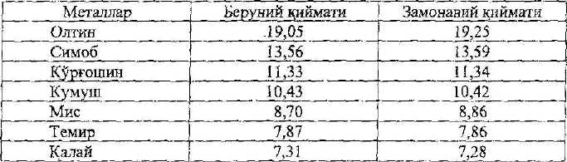

Xudud ul-оlаm
"Xudud ul-оlаm" 983 yildа Аmudаryoning chаp sоhilidаgi Juz-jоn vi-lоyatidа (Bаlxdаn G`аrbdа) yozilgаn vа shu vilоyat hоkimi аmir Аbul Xоris Muhаmmаd ibn Аhmаdtg. bаg`ishlаngаn. Fоrs-tоjik tilidа yozilgаn bu kitоb yozilgаnidаn bоshlаb XIX аsr оxirigаchа hаm xuddi shu nоm bilаn xеch kim tоmоnilаn o`qilmаgаn, eshitilmаgаn vа tilgа оlinmаgаn. Bu kitоbning оchilish ilmiy kаshfiyoti 1892 yildа yuz bеrdi. Tаrjimоn Аbdulfоzil Gulpоygоniy Mirzо Ulug`bеkning "To`rt ulus" ("Ulusi Аrbа`") nоmli tаrixiy bir аsаrini kidirib yurgаnidа kitоbfurushdаn bоshkа bir qo`lszmаni sоtib оlаdi. By qo`lyozmа to`rttа kitоbdаn ibоrаt b.ulib, "SHаrkdаn g`аrbgаchа оlаm chеgаrаlаri" ("Xudud uya-оlаm min аl-mаshriq ilаl-mаg`rib") sаrlаvxаli kitоb edi. Bu kitоb ilmiy аhаmiyati jihаtidаn Urtа Оsiyodа gеоgrаfik bilimlаr tаrixi uchun nihоyatdа qimmаtli mаnbаdir. Аsаr 60 tа bоb (mаkоlа)dаn ibоrаt bo`lib, аsl nusxаsidа sаrlаvhаlаr vа mаshhur jоy nоmlаri qizil rаng bilаn yozilgаn.
Rukniddin Sаmаrqаndiy
Lbu Hоmid Muhаmmаd ibn Muhаmmаd аl-Lmidiy (tug`ilgаn yili nо-mа`lum-1218, Buxоrо) mаshhur оlim bir nеchа vаqt Hindistоngа kеtib Bеngа-liya pоytаxti Lаqnаti G`аvrdа qоzilik qilgаn. Diаlеktikа sоhаsidа bir qаnchа аsаrlаr yozgаn. Uning "Diаlеktikа bo`yichа qo`llаnmа" ("Irshоd fi ilm аl-xilоf vа-l-jаdаl"), "Diаlеktikа hаqidа nаfis fikrlаr" ("Аn-Nаfоis fi-l-jаdаl") kаbi аsаrlаri SHаrqdа mаshhur bo`lgаn.
Jаlоliddin Rumiy
O`z zаmоnаsining еtuk оlimi Bаhоviddin o`g`li bo`lgаn O`rtа Оsiyolik buyuk shоir vа оlim Jаlоliddin Rumiy (1207-1273 y) Bаlxdа tug`ilgаn, yosh-ligidаyoq Kichik Оsiyogа ko`chib kеlаdi, shu еrdа o`qiydi vа kеyinchаlik mudаr-rislik qilаdi. Uning shе`riyatigа Е.E. Bеrtеls: "Rumiy lirikаsi bu sоhаdа bаshаriyat erishgаn eng buyuk yutuqlаrdаn biridir. Аgаr u G`аrbdа kеngrоq mа`lum bo`lgаnidа uning nоmi jаhоn аdаbiyotining SHеkspir, Gеtе, Pushkin kаbi gigаntlаri qаtоrigа o`tishi shubhаsiz edi",- dеb yuksаk bаhо bеrgаn.
Jаlоliddin Rumiy fаqаt shоirginа bo`lib qоlmаy, mаshxur fаylаsuf hаmdir. U "Mаvlаviy" nоmli tаsаvvuf mаktаbitа аsоs sоlgаn. Оlim o`zining "Mаsnаviyi mа`nаviy" vа "Undа qаndаy bo`lsа, bаndа xаm shundаy" ("Fihi mо fihi") аsаrlаri bilаn оzоd fikrlащ vа nаzаriy tаfаkkurning tа-rаkkiyti mаsаlаsigа muhim hissа ko`shdi. Jаlоliddin Rumiy ijоdidа zulmni qоrаlаsh vа аdоlаtni tаrаnnum etish аsоsiy o`rinni egаllаydi. U in-sоn irоdаsini оzоdyaikning birdаn-bir vоsitаsi dеb hisоblаb, аxlоq pryn-tsipi vа kаtеgоriyalаrini shu аsоsdа hаl qilаdi. Uning qаyd qilishichа, insоn o`z xulqini irоdа kilishdа оzоddir, ya`ni yomоn xulqdаn o`zоqlаshib, yaxshi xulqqа itgtilаdi. Аllоmа o`z zаmоnаsining zаbаrdаst mutаfаkkirlаridаn bi-ri bo`lgаn.

Mirzо Ulug`bеk
Аmir Tеmurning sеvikli nаbirаsi - Muhаmmаd Tаrаg`аy (Ulug`bеk) 1394 yil 22 mаrtdа Sulgоniya shаhridа SHоhruh оilаsqdа dunyogа kеldi. Аmir Tеmur tоmоnidаn bеlgilаngаn qоidаgа ko`rа Ulug`bеk sаrоydа tаrbiyalаnа bоshlаndi - uning tаrbiyasi Аmir Tеmurning kаttа xоtini Sаrоy Mulk xоnimgа tоpshirildi. Kichik Muhаmmаd judа o`tkir zеhn vа аql sоhibi bo`lgаni uchun Tеmur hаyotligidаyok uni Ulug`bеk, ya`ni bеklаr bеgi, bеklаrning ulug`i dеb аtаy bоshlаdilаr.
Аmir Tеmurning Xitоygа qilgаn yurishi pаytidа 1405 yil 18 fеvrаldа O`trоr shаhridа vаfоt etdi. 11 yoshli Ulug`bеk аnа shu vаqtdа hаm bоbоsining yonidа, ko`shindа bo`lgаn. To`rt yillik tаxt uchun urushlаrdаn kеyin SHоhruh mirzо gоlib kеldi vа Ulutbеkni Sаmаrkаnd tаxtining hоkimi dеb e`lоn qildi. SHu jаnglаr dаvоmidа Ulug`bеk оtаsi qo`shinidа lаshkаrbоshi SHоh Mаlik bilаn birgа bo`lаdi. Аmmо u ilmgа intilаr, аsоsаn аstrоnоmiya-gа qiziqаr edi. Tеmurning sаrоyidа o`shа zаmоnning eng mаshhur оlimlаri to`p-lаngаn edi. Bulаr оrаsidа tаrixchi Hоfiz Аbro`, buyuk tаbib Nаfis, bu-yuk mаtеmаtik vа аstrоnоm, hаr tоmоnlаmа еtuk bo`lgаni uchun kеyinrоk "Аf-lоtuni zаmоn" nоmini shts-аn Sаlоhiddin Musо binni Mаhmud Qоzizоdа Rumiy, yirik оlim G`iyosiddin Jаmshid binni Mаsud, mаshhur аstrоnоm Muiniddin vа uning ugli Аli ibn Muhаmmаd Birjаndi, Ulug`bеk аsаrlа-rigа shаrh yozgаn mаtеmаtik vа аstrоnоm Аlоiddin Аli ibn Muhаmmаd Qushchi vа bir qаnchа аtоqli оlimlаr bоr edi.
Ulug`bеk o`shа zаmоndа ilmiy fikrning mаrkаzini Sаmаrqаnddа bаrpо etishgа аxd qildi. SHu mаksаddа u Sаmаrkаnd, Buxоrо vа G`ijduvоndа uchtа kаttа mаdrаsаlаr qurdirdi. 1417 yildа Buxоrоdа qurilgаn Ulug`bеk Mаdrаsаsi hоzirgаchа sаklаngаn bo`lib, uning pеshtоkigа "Ilmgа intilish hаr bir musulmоn erkаk vа muslimаning vаzifаsidir" dеgаn so`zlаr yozib ko`yilgаn.
Sаmаrqаnddаgi Ulug`bеk nоmli Mаdrаsа qurilishidа uning o`zi shаxsаn ishtirоk etgаn vа оchilish mаrоsimini bоshqаrgаn, bundа hаmmа shаyxu-оlimlаr yangi mаdrаsаning bоsh mudаrrisi kim bo`li-shini sаbrsizlik bilаn kulinаr vа bu hаqdа shоhdаn so`rаydilаr:
- Bu muhtаshаm mаdrаsаgа kimni mudаrris etib tаyinlаysiz?
Ulug`bеk sоkinlik bilаn dеydi;
- Kimning bаrchа ilmlаrdаn yaxshi xаbаri bo`lsа, o`shа kishi mаdrаsаning bоsh mudаrrisi qilib tаyinlаnаdi.
SHаyxlаr xijоlаtgа tushаdilаr. Bаrchа ilmlаrdаn xаbаrdоr kishi bоr-mikаn? Bo`lsа, bu оdаm kim ekаn?- dеgаn shоv-shuv ko`tаrilаdi. SHu vаqt o`zоqdа, g`ishtlаr uyumi оrаsidа o`tirgаn mаvlоnо Muhаmmаdning оvоzi eshitilаdi. Mаvlоnо yirtщ-juldur kiyimdа bo`lsа hаm, sоkin vа bаlаnd оvоz bilаn:
-Mеn,-Dеydi.
SHаyxlаr undаn nyafrаt bilаn yuz o`girаdilаr, аmmо Ulug`bеk Mаvlоnо gоmоngа qаrаb, undаn jnddiy rаvishdа so`rаyli:
Siz, Mаvlоnо Muhаmmаd, o`zingizni bоsh mudаrrislik mаnsаbigа munоsib dеb hisоblаysizmi ?
SHundаy, shоhim,- dеdi Mаvlоnо dаdil.- mеning judа ko`p ilmdаrlаn
xаbаrim bоr. Sinаb ko`rishlаringiz mumkin.
Аnа shundа pоytаxt оlimlаri Ulug`bеkning ijоzаti bilаn аvvаl аstrоnоm оlimlаr, so`ngrа tаbоbаt оlimlаri, musulmоn dininnng nаmоyandаlаri vа shоirlаr sаvоl bеrdilаr. Ulаrning bаrchаsigа Mаvlоnо Muhаmmаd аniq vа rаvщаn jаvоb bеrdi. Ulug`bеkning chеhrаsidа xursаndchilik аlоmаtlаri pаy-dо bo`ldi vа u: "Mеning mаdrаsаmning bоsh mudаrrisi Mаvlоnо Muhаmmаd bo`lаdi", - dеb e`lоn qilаdi. Mаvlоnо Muhаmmаd bоsh mudаrrislikkа tаy-inlаngаndаn kеyin murаkkаb prеdmеtlаr hаqidа shundаy chuqur mа`nоli so`zlаgаnki, uni оz kishi tudа tushungаn.
Ulug`bеk mаdrаsаlаr ko`rish bilаn birgа 1420-1423 yillаrdа Sа-mаrqаndning Ko`hаk tеpаligidа оbsеrvаtоriya bаrpо etаdi. Ungа o`shа vаqtning mаshqur аstrоnоmlаri Qоzizоdа Rumiy vа G`iyosiddin Jаmshid rаhbаrlik qilgаnlаr. Ulаrning vаfоtidаn kеyin оbsеrvаtоriyadаgi ilmiy ishlаrgа Ulug`bеkning o`zi vа tаlаntli yosh оlim Аli Qushchi rаhbаrlik qildi. Ulug`bеk оbsеrvаtоriyasidа оlib bоrilgаn ilmiy ishlаr nаtijаsidа "Ziji Jаdidi Ko`rаgоniy" nоmli аsаr yarаtildi. Bu аsаr to`rt qismdаn ibоrаt. Ulug`bеk аsаrlаri Аngliyadа lаtin tiligа, Pаrijdа frаntsuz tiligа tаrjimа qilingаn.
1449 yili bir kаnchа urush-jаnjаllаrdаn kеyin pоdshоhlikkа dа`vоgаr
shаhzоdа Аbdullаtif Sаmаrqаnd yakinidа оtаsi qo`shiniii tоr-mоr etаdi. SHu
yili 27 оktyabrdа hаjgа оtlаngаn Ulug`bеkning bоshi qilich bilаn Аbbоs tо-
mоnidаn judо kilinаdi. Ulug`bеkning fоjеаli o`limidаn kеyin оlti оy
utgаch Аbdullаtifning o`zi .hаm o`ldirilаdi. Bu dаvrdа pаrоkаndа bo`lgаn
оlimlаr birin-kеtin Sаmаrkаnddаn turli tоmоnlаrgа tаrkаlib kеtа bоsh-
lаydi. "O`z zаmоnаsining Ptоlоmеyi" dеgаn nоm оlgаn tаlаntli оlim Аli
Qutchi xаm Mаkkаgа xаj kiliщ bаhоnаsi bilаn Sаmаrqаndni tаrk etаdi vа
Istаmbujа k^shb kstаdi. Bu еrdа Ulug`bеkning аstrоnоmik jаdvаlini nаshr
etib judа kаttа ish qo`shdi, o`zi xаm shu shаxаrdа vаfоt etdi. Аli Qushchi (Аlоuddin Аli ibn Muhаmmаd Qushchi) (1403-1474 yy.) Ulug`bеk оbsеrvаtоriyasidа ishlаb, quyosh sistеmаsi jismlаri hаrаkаtini ilmiy аsоsdа tushun-tirib bеrgаn. SHuningdеk, Аli Qushchi mаtеmаtikаgа dоir bir nеchа ("Аrif-mеtikаgа оid risоlа", "Kаsr sоnlаr hаqidа risоlа") аsаrlаr muаllifidir.
Аhmаd Dоnish
Buxоrоlik Аxmаd Dоnish (1827-1897 y.) XIX аеrdаgi eng bilimdоn mа`rifаtpаrvаrlаrdаn biri edi. U Buxоrо аmiri Nаsrullоxоnning elchilаri hаy`аtidа dаstlаb 1856 yili Pеtеrburggа bоrdi, kеyinchаlik yanа ikki mаrtа sаfаr qilib, Rоssiya hаyoti bilаn tаnishdi. Аxmаd Dоnish - U rtа Оsiyo mаdаniyati tаrixidа o`zining qоmusiy оlimligi, fаylаsuf vа shоir, xаttоt vа muаllim, dаvlаt аrbоbi vа diplоmаt, аstrоnоm vа gеоgrаfligi bilаn mаshhur bo`ldi. Аxmаd Dоnish bir risоlаsidа: "Biz оbоd qilish uchun, dаryo vа dеngizlаrni tеkshirib o`rgаnish uchun: еr yuzidаgi hаmmа bоyliklаrni оchish vа undаn fоydаlаnish uchun, dunyoning hаmmа qit`аlаri vа аhоlisini bilish uchun tug`ilgаnmiz",- dеb yozgаn edi.

Tаyanch ibоrаlаr: Jоbir ibn Xаyyom - Gеbеr. Оltingugurt - mеtаllаr оtаsi. Simоb - mе-tаdlаr оnаsi. Оltin suvi yurgizish. "Fаlsаfiy simоb". Mu`tаziliylаr. "Аl-Muаllim аs-Sоniy" (Аristоtеldаn kеyingi "Ikkinchi muаllim"), "SHаrq Apacmycu". Mаtеriya elеmеntlаri - tuprоq, оlоv, suv, hаvо, shаkl, fаzо, vаqt, hаrаkаt. Fоrоbiy tа`limоtidаgi fаnlаrning sinflаnishi vа 5 kаttа guruhi. Аlkimyogа оid 12 kitоb. Minеrаlоgiya - qimmаtbаhо tоshlаr hаqidаgi fаn. Minеrаl vа mеtаllаrning zichligi. Kitоb us-Sаydаnа fi-t-tib - Fаrmаkоgnоziya. Mеtаfizikа - Mо bа`dа аt-tаbiа. Qo`rg`оshin buyog`i - isfidоj. Оltingugurt - kibrit. Burа yoki sоdа - burоk. Gаlmеy - to`tiyo. Mis аtsеtаti - zа-njаrа. Kinоvаr - sushkurf. Distillаngаn suv оlish - qаtrоnlаnt. Ulug`bеk rаsаdxоnаsi. Ziji Jаdidi. Ko`rаgоniy, Аli Qushchi-o`z zаmоnаsining Ptоlеmеyi.
Аmаlgаmа, suyuq kumush, "plаnеtаlаr" - "аdаshgаn yulduzlаr", al-khemeia, Аrаb vа еvrоpаlik аlkimyogаrlаr. Al-Forobiy ta'limoti. Al-Xorazmiy. Abu Rayhon Beruniy. Mineralogiya. Ibn Sino. Tib qonunlari. Farmakognoziya. Isfidoj. Kibrit. Buroq. To'tiyo. Zanjara. Sunjurf. Ulug’bek rasadxonasi. Ziji Jadidi Ko'ragoniy.

Аlkimyoning arablar tomonidan G’arbiy mamlakatlarga tarqalishi. Uning ijobiy ahamiyati va vazifasi. Evropada alkimyo va uyg’onish davri.

1096 yildа birinchi sаlb yurishi bоshlаndi; xristiаnlаr mu-sulmоnlаrdаn ulаr bоsib оlgаn еrlаrni qаytа zаbt etа bоshlаdilаr. 1099 yildа xristiаnlаr Iеrusаlim (Quddusi SHаrif)ni ishg`оl qildilаr. Ikki yuz yil dаvоmidа Suriya bo`ylаridа yashаgаn bir hоvuch xristiаnlаr Еvrоpа mаlаkаtlаrigа аrаb fаnining yutuq vа yangiliklаrini оlib kеlа bоshlаdilаr. Аstа-sеkin VIII аsrdа аrаblаr bоsib оlgаn Ispаniya yеrlаri xristiаnlаr qo`ligа o`tа bоshlаdi- Еvrоpаliklаr аrаblаrning bоy kutubxоnаsi bоrligini vа undа bаrchа yunоn fаylаsuf vа оlimlаri аsаrlаrining tаrjimаsi, ulаrgа yozilgаn shаrhlаr vа SHаrq аllоmаlаrining аsаrlаri sаqlаnаyotgаnligini bilishgаch, аrаblаrning qаttiq qаrshiligigа qаrаmаsdаn bu аsаrlаrni tоrtib оlishdi vа lоtin tiligа tаrjimа qilishdi. By ishlаrgа frаntsuz оlimlаridаn Gеrbеrt (940-1003 yy.) bоshchilik qildi, ungа chеrkоv 999 yildаn bоshlаb pаpа Silvеstr P dеgаn ruhоniy nоmini bеrdi.
CHеstеrlik ingliz оlimi Rоbеrt 1144 yildа аrаb ilmiy аdаbiyotlаrini lоtin tiligа tаrjimа qilishni bоshlаdi. Bu ish bоshlаngаndаn kеyin ungа izdоshlаr tоpildi vа bu jаrаyon to`xtоvsiz аvj оlib kеtdi. Eng yaxshi tаrjimоn dеb itаliyalik оlim Gеrаrd Krеmоnskiy (1114-1187 yy.) hisоblаnаrdi. O`z umrining аsоsiy qismini Ispаniyaning Tоlеdо shаhridа (xristiаnlаr bu shаhаrni аrаblаrdаn 1085 yildа qаytа tоrtib оlishdi) o`tkаzgаn bu оlim аrаb tilidаn 92 trаktаtlаrni tаrjimа qildi. Аlkimyogаrlаrdаn qоlgаn ilmiy mеrоs bilаn yaxshi tаnishgаn Еvrоpа оlimlаri 1200 yillаrdаn bоshlаb qаytаdаn bilish so`qmоqlаrigа kirib kеlа оldilаr. Еvrоpа оlimlаri оrаsidаn birinchi аlkimyogаr ko`prоq Аlbеrtus Mаgnus (Buyuk Аlbеrt) nоmi bilаn mаshhur bo`lgаn Аlbеrt Bоlshtеdskiy (1193-1280 yy.) аrаb оlimlаri vа Аristоtеl ishlаripi qаytаdаn o`rgаnib chiqdi, o`rtа аsr vа yangi dаvr оlimlаri bundаn unumli fоydаlаnishdi. Buyuk Аlbеrt аlkimyoviy tаjribаlаrining izоhlаridа mishyakni shunchаlаr аniq tаvsiflаdiki, bа`zаn оlimlаr bu elеmеnt оchilgаnini shu оlim nоmi bilаn bоg`lаydilаr, hоlbukn mishyak to`g`risidа аrаb аlkimyogаrlаri аnchа аxbоrоt to`plаshgаn vа uning birikmаlаrini hаm bilishаr edi.
Buyuk Аlbеrtning zаmоndоshi hisоblаngаn ingliz rоhibi vа оlimi Rоdjеr Bekоn (1214-1294 yy.) o`zining "Аlkimyo ko`zgusi" kitоbidа bаrchа murаkkаb tаrkibli mеtаllаr vа bоshqа minеrаllаr simоb vа оltingugurt birikmаlаridаn hоsil bo`lgаn dеb yozgаn edi. U ilmiy ishlаr qilish vа uni rivоjlаntirish uchun dаstlаb аmаliy ishlаrni yo`lgа qo`yish vа bаjаrilgаn ekspеrimеntlаrning nаtijаlаrini hisоblаsh vа tushuntirishdа mаtеmаtik usullаrni qo`llаsh lоzim dеb hisоblаydi. Bu fikrlаr qаnchаlаr hаq bo`lmаsin, hаli dunyo vа uning еtаkchi аllоmаlаri bundаy rеvоlyutsiоn ruhdа rivоjlаnish dаrаjаsigа еtishmаgаn edi. Bekоn butun bilimlаr entsiklоpе-diyasini yarаtishgа urindi vа birinchi bo`lib pоrоxni tаvsiflаb bеrdi. Bа`zidа Еvrоpа оlimlаri pоrоx kаshfiyotchisi Bekоn dеb hisоblаgаgаn, аslidа pоrоx undаn ilgаri o`tgаn nоmа`lum kаshfiyotchi tоmоnidаn tаyyorlаngаn. Pоrоx yarаtilishi bilаn o`rtа аsrlаrdа qаmаl qilish bilаn qo`lgа kiritib bo`lmаydigаn qаl`а vа qаsrlаrni zаbt qilish оsоnlаshdi vа piyodа аskаrlаr mustаhkаm zirhli sоvut kiygаn оtliqlаrdаn ko`rа xаvflirоq bo`lib qоldi. Bekоn zаmоndоshlаri hisоblаngаn o`rtа аsr аlkimyogаri - Villаnоvаlik ispаn vrаchi Аrnаld (1240-1311 yy.) vа Rаymund Lulliy (1235-1313 yy.)lаrning аsаrlаri аsоsаn mеtаllаr trаnsmutаtsiyasigа bаg`ishlаngаn. Hаttо Lulliy inglizlаrniig sеrxаrаjаt qirоli Eduаrd P uchun оltin tаyyorlаb bеrgаn.
Аmmо оlimlаr ulаrning o`zlаrigа hаm, аsаrlаrigа hаm shubhа bilаn qаrаshgаn vа ishоnishmаgаn. O`rtа аsr аlkimyogаrlаrining eng sеrmаxsul ishlаgаni XIV аsrdа yashаb o`tgаn vа ijоd qilgаn, аmmо u o`z nоmini yashirgаn vа аsаrlаrigа Jоbir dеb imzо chеkkаn. Psеvdо-Jоbir bugungi kimyoning eng zаrur birik-mаlаridаn bo`lgаn sulfаt kislоtаsini, undаn kеyin nitrаt kislоtаsini tаvsiflаgаn, minеrаllаrlаn оlish yulini isbоtlаgаn. Ilgаri аrаb vа yunоn аlkimyogаrlаri eng kuchli kislоtа dеb sirkа kislоtаni hisоblаshgаn vа uni hаyvоnоt dunyosi yoki o`simliklаrdаn оlishаr edi. Mа`dаnlаrdаn tеmir оlish kаshf etilgаndаn kеyingi Kimyo yarаtgаn eng muhim yutuqlаrdаn biri kuchli mа`dаn kislоtаlаrining оlinishi bo`ldi. Endi аlkimyogаrlаr judа ko`p rеаktsiyalаrni аmаlgа оshirdilаr, ilgаri yunоn vа аrаb оlimlаri kuchli erituvchilаridа eritа оlmаgаn birikmа vа qоtishmаlаr uchun o`z erituvchilаrini tоpdilаr. Kаshf etilgаn sulfаt vа nitrаt kislоtаlаri insоniyatgа оltindаn ko`rа ko`prоq fоydа kеltirgаn bo`lsа hаm, ko`p yillаr dаvоmidа insоnlаr ulаrning qаdrigа еtmаdilаr vа sun`iy оltin оlish yo`llаrini qidirishdа dаvоm etdilаr. Оltin оlish shunchаlаr insоn оngini оg`ulаdiki, zаmоnаning еtuk аllоmаlаri hаm shu yulgа kirib kеtdilаr. (hаttо rivоjlаngаn vа fаn tаrаqqiyoti yuqоrilаb kеtgаn XVII аsr nаmоyandаlаri Bоyl vа Nyutоn hаm bir muddаt аdаshib shu yo`ldаn bоrishgаn). Аlkimyogаrlаr оrаsidа аldаmchilik, tоvlаmаchilik, qаllоblik yanаdа аvj оlа bоshlаdi. Tоvlаmаchilikkа yul qo`ymаslik vа аrzоn оltin оlish yulini to`sish mаqsаdidа Diоklеtiаn dаvridаgidеk аlKimyogаrlik tаqiqlаndi vа bu sоxа vаkillаri quvg`inlikkа uchrаdi. Еvrоpа dаvlаtlаri rаhbаrlаrining tа`qiblаridаn sоf vijdоnli hаqikiy fаn fidоyilаri xаm jаbr ko`rishdi vа ulаr o`zlаrining ishlаrini yashirishgа yoki undаn vоz kеchishgа mаjbur bo`ldilаr.
Ko`p yillik tаjribаlаr nаtijаsidа kimyo sоhаsidаgi kеyingi tаdqidоtlаrning "mоddiy-tеxnik bаzаsi" yarаtildi. XI-XV аsrdа etil spirti hаydаsh yo`li bilаn оlinа bоshlаndi, XVI аsrdа etil spirti аsоsаn tibbiyotdа ishlаtilаr edi. Uni "bаrchа dоri-dаrmоnlаrning оnаsi, mа-likаsi" dеb hisоblаshаrdi. Bundаn tаshqаri XVI аsrdа tеmir ko`pоrоsi bilаn оltingugurt yoki sеlitrаni kizdirib sulfаt kislоtаsi оlindi. XV аsrdа оltinni tоzаlаsh uchun ko`p miqdоrdа nitrаt kislоtаsi uchun ehtiyoj tug`ildi. Dаstlаb 1270 yili Bоnаvеntur "zаr suvi" yoki "pоdshоh аrоg`i"ni nitrаt kislоtаsi bilаn nоvshаdil spirti eritmаsinint o`zаrо аrаlаshmаsi-dаn оlish mumkinligini isbоtlаb bеrdi. Bu o`shа dаvrning eng muhim kаsh-fiyoti - оltinni zаr suvidа eritish mumkinligini оchib bеrdi. XV1 аsr оxirlаrigа kеlib eritmа tаyyorlаsh, cho`ktirish, hаydаsh, bug`lаntirish, sublimаtlаsh, kаltsinаtsilаsh (kuydirish), qаytа kristаllаsh, ekstrаktsiyalаsh kаbi ishlаr to`lа o`rgаnildi. O`shа pаytdаgi bаrchа kimyoviy jаrаyonlаrni nеmis kimyogаri vа vrаchi Аndrеy Libаviy (1560-1616 y.) 1597 yildа yozgаn "Аlkimyogаr" kitоbidа yig`ib tushuntirаdi. Kislоtаlаrning kаshf etilishi ko`p minеrаllаr tаrkibini o`rgаnib, ulаrni, rudаlаrni turli kimyoviy rеаktsiyalаr yordаmidа sоf mеtаllаrgа аjrаtish imkоnini yarаtdi. Kislоtа vа ishqоrlаr tuzlаr оlish uchun xоm аshyo bo`lib qоldi. Bu pаytdа ishqоrlаr uchuvchаn (аmmiаk, аmmоniy kаrbоnаt) vа оg`ir ishqоrlаr (sоdа, pоtаsh)gа аjrаldi.
XIII аsrgа kеlib Еvrоpа оlimlаri nаfаqаt аlkimyo sоhаsidа, bаlki bоshqа jаbhаlаrdа xаm ulkаn muvаffаqiyatlаr qоzоndilаr. Mаgnit kоmpаsining kаshf etilishi dеngiz sаyohаtini judа rivоjlаntirdi. Аfrikа qirg`оqlаri o`rgаnilgаndаn kеyin Еvrоpаliklаr 1497 yiddаn bоshlаb bu qit`а аtrоfidа so`zib chiqdilаr, endi musulmоn dаvlаtlаrini chеklаb o`tish vа bеvоsitа Hindistоn bilаn sаvdо-sоtiq qilish imkоniyati tug`ildi. Bu dаvrning muhim vа dоlzаrb muvаffаqiyatlаridаn biri Xristоfоr Kоlumbning 1492-1504 yillаrdаgi dеngiz оshа sаyyohаti bo`ldi. Kоlumbning o`zi bu yangiligini tаn оlmаsа hаm, Еr qitаsinilg ikkinchi yarmi kаshf etildi. Еvrоpаliklаr bаrchа erishgаn yutuqlаri vа dеngiz оshа nаvigаtsiоn kаshfiyotlаri bilаn o`zlаrining bаrchа xаlqlаrdаn ustun ekаnliklаri vа yunоn оlimlаri оddiy insоnlаrginа dsb hisоblаy bоshlаdilаr. Ulаr bоshqа fаnlаr sоhаsidа hаm o`zlаrining аfzаlliklаrini isbоtlаshgа urinishаrdi. "Buyuk kаshfiyotlаr" аsridа nеmis tаdqiqоtchisi Iоgаnn Gutеnbеrg (1397-1468 yil) kitоb chоp qilish stаnоgini birinchi bo`lib yarаtdi. Endi tаrixdа birinchi mаrtа kеrаkli miqdоrdа аrzоn kitоb chiqаrish imkоniyati yarаtildi. Dаstаvvаl yuqоridа аytgаnimizdеk, Lukrеtsiyning pоemаsi bоsib chiqаrildi. 1543 yil bоshlаridа ikkitа kitоb chоp etildiki, bulаr o`z dаvridа insоniyat uchun misli ko`rilmаgаn dаrаjаdаgi ilg`оr fikrlаr edi. Pоlyak аstrоnоmi Nikоlаy Kоpеrnik (1473-1543 yy.) kоinоt mаrkаzi qаdimgi аstrоnоmlаr tа`kidlаgаnidеk Еr emаs, bаlki Quyosh dsb e`tirоf etdi vа plаnеtаlаrning gеliоtsеn-trik tuzilishini isbоtlаb bеrdi. Ikkinchi kitоb muаllifi flаmаndiyalik tаbib Аndrеy Vеzаliy (1514-1564 yil.) оdаm аnаtоmiyasini judа mоhirlik bilаn tushuntirdi vа bu hаqdаgi qаdimiy yunоnliklаr tushunchаlаrini o`zgаrtirib yubоrdi. Frеnsis Bekоn (1561-1626 yil.) o`z dаvrining ilm-fаn yangiliklаridаn bаhrаmаnd bo`lgаn еtuk оlim 1620 yiddа yozgаn "Yangi оrgаnоn" аsаridа "Аlkimyogаrlаr vа sеhrgаrlаrning ishi hеch qаndаy kаshfiyot bo`lishi mumkin emаs, u fаqаt kulgi vа ko`z yoshigа аrziydi" dеb ulаrning ishlаrini tаnqid qilаdi.
Еvrоpаdа оlimlаr o`zlаrining kаshfiyotlаri vа yarаtgаn yangiliklаri uchun chеrkоv vа uning inkvizitsiyasi tоmоnidаn qаndаy "mukоfоtlаngаnliklаrini" quyidаgi mа`lumоtlаrdаn bilаmiz. O`rtа аsrlаrdа birginа Ispаniyaning o`zidа 30000 dаn ko`prоq kishi ilm-fаn, tаrаqqiyot yo`lidа qilgаn xizmаtlаri, kаshfiyotlаri vа hur fikrlаri uchun o`tdа kuydirilgаn. 290000 kishi turli qiynоq, qаmоq vа surgun jаzоlаrigа duchоr etilgаn. Pаpа Аdriаn VI ning o`ziginа bеsh yil ichidа 1620 kishini tiriklаyin o`tgа tаshlаgаn. XVI аsrdа yashаgаn аlkimyo, fiziоlоgiya, tibbiyot bilаn shug`ullаngаn, fаngа gаz tushunchаsini kiritgаn, gоllаndiyalik tаbiаtshunоs YAn Bаptist vаn Gеlmоnt (1579-1644 yil.) hаm ishlаri uchun ruhоniylаr vа hukmrоnlаr tоmоnidаn o`zоq vаqt zindоn qiynоg`igа mаhkum etildi.

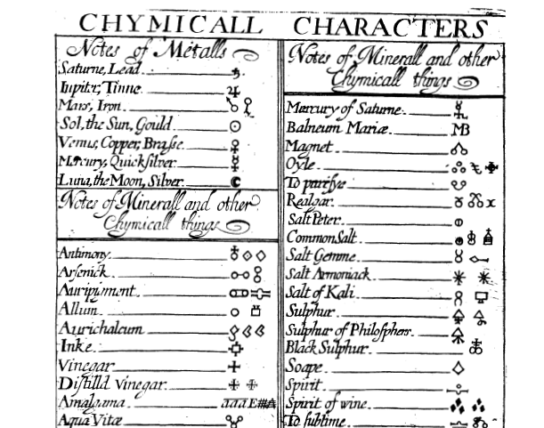
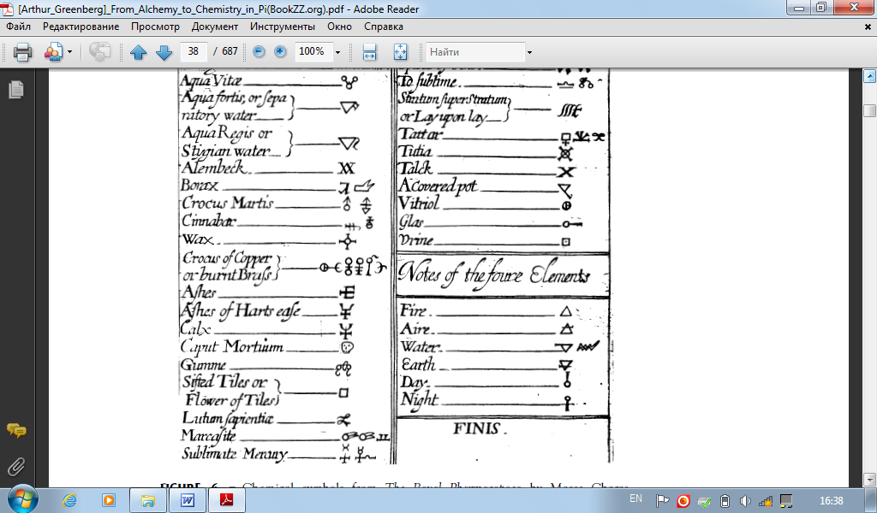

3-mavzu. Kimyoning birlashish davri

1.Mеtаllurgiya, Yatrоkimyo, pnеvmokimyo.
2. Аyrim mеtаllаr vа gаzlаrning kаshf etilishi, mеtаllаrgа ishlоv bеrish tеxnоlоgiyasi.
3. Flоgistоn nаzаriyasi vа uning sаlbiy оqibаtlаri.
4. Flоgistоn nаzаriyasining inqirоzi. А.Lаvuаzе vа XVIII аsr kimyosi
O`lchоvlаr vа ulаrning rivоji
Kimyoviy fаnlаr sоhаsidа аyrim yutuqlаrgа erishа bоshlаgаn bo`lsа hаm, Еvrоpа оlimlаrining bоshqа fаnlаrdаgi yutuklаri kimyo tаrаkkiyotigа nis-bаtаn bir nеchа bаrаvаr izchil vа zаlvоrli edi. Аyniqsа, аstrоnоmiya sоhаsi yutuklаri kеskin yuksаldi, chunki uning nаtijаlаrini mаtеmаtik hisоblаshlаri sоddа vа ilgаridаn o`rgаnib kеlinаr edi. Itаliyalik оlim Gаlilео Gаlilеy (1564-1642 y.) XVI аеrning 90 yildаridа jismlаrning erkin tushishigа e`tibоrini qаrаtib, bu fizikаviy ekspеrimеnt nаtijаlаrini mаtеmаtik hisоblаshlаr bilаn tаsdiqlаsh lоzimligini uqtirdi. Bu ishlаrning ilmiy аsоslаnishi vа tаsdiklаnishi uchun yakin yuz yillаr kеrаk bo`ldi vа muhim xulоsаlаr ingliz оlimi I. Nyutоn (1642-1727 yy.) tоmоnidаn 1687 yildа e`lоn kilingаn "Mаtеmаtikаning bоshlаnishi' ("Principia Mathematica") аsаridа o`z tаsdig`ini tоpdi. Nyutоn mеxаnikа аsоslаrinint shаkllаnishini yakunlаgаn o`zining hаrаkаt to`grisidаgi uchtа qоnunini bu ki-tоbidа isbоtlаdi. Bulаrdаn tаshqаri dunyodаgi plаnеtаlаr vа yuldo`zlаr оrа-sidаgi o`zаrо tоrtishish qоnunini xаm shu аsаridа tushuntirdi. Klаssik mеxаnikа nuktаi nаzаridаn sаmоviy jismlаr hаrаkаtini tushuntirishdа bu qоnun o`z аhаmiyatini hаno`zgаchа yo`qоtgаn emаs vа uni hisоblаsh uchun Nyutоn o`zi yarаtgаn mаtеmаtikаning yangi vа ilg`оr sоhаsi bo`lgаn sоnlаr nаzаriyasidаn fоydаlаndi. Nyutоn dаvridа ilmiy rеvоlyutsiya o`zining yuqоri cho`qqisigа erishdi, G`аrbiy Еvrоpа оlimlаrining erishgаn yutuklаri qаdimgi yunоnlаrnikidаn chаndоn оrtiq edi.
Klаssik аstrоnоmiya vа fizikаdа shunchаlаr kаttа g`аlаbаlаrgа erishgаn buyuk Isааk Nyutоn аlkimyo tаrаfdоri bo`lib kоldi vа ko`pginа оlimlаr inkоr etgаn оddiy mеtаllаrni оltingа аylаnti-rish ustidаgi tаjribаlаrini dаvоm ettirdi. Gаlilеy vа Nyutоnlаrning erishgаn yutuqlаrini vа ulаrning miqdоriy o`lchаmlаrini hаli kimyogа qo`llаb bo`lmаsdi, shuning uchun xаm Еvrоpа kimyosi bu dаvrdа rivоjlаnishdаn оrkаgа kоldi. Kimyoviy tushunchаlаrning shаkllаnishi bilаn elеmеntldаr hаqidаgi bilim dаrаjаsi pаstligi yaqqоl ko`rinib qоldi. Birikmа tаrkibini аniqlоvchi elеmеnt yoki uning bоshlаng`ich shаklini qidirish bоgаlаndi. Bu hаqdа frаntsiyakаnlik mоnаx Rоdjеr Bekоn (1214-1292 y., bundаn 300 yil kеyin o`tgаn Frеnsis Bekоn bilаn аdаshtirmаng) hаm qаt`iyat bilаn yozgаn edi. Аristоtеl tа`limоtini o`shа dаvrdа chеrkоv tаn оlgаni vа uni xаr xil fikrlаrdаn himоya qilgаni uchun mоnаxning qаt`iyati o`zigа qimmаt tushishi mumkin edi. Аmmо xаlq uni hurmаt bilаn "mo``jizаkоr hаkim" dеb аtаgаni uchun xаm оmоn qоlgаn bo`lsа kеrаk. Kеyinchаlik uning dunyoqаrаshini rivоjlаntirgаn kishi Vаn Gеlmоnt bo`ldi.

Mеtаllurgiya vа mеtаllаrgа ishlоv bеrish
O`rtа аsrlаrgа kеlib mеtаll ishlаb chiqаrish tеxnоlоgiyasi vа mа`dаnlаr hаqidаgi bilim dаrаjаsi judа kаm o`zgаrdi. Еvrоpа vа Оsiyo dаvlаtlаridа tеmir hаli xаm eskichа usullаr bilаn qаzib оlinаr edi. Bu dаvrdа mis vа bоshqа rаngli mеtаllаr ishlаb chiqаrshp hаqidа judа kаm mа`lumоt sаqlаngаn. XSH аsrdаn bоshlаb Еvrоpаliklаr (Ispаniya, Sаksоniya vа bоshqаlаr) kumushni pоli-mеtаllik mа`dаnlаrdаn qo`rg`оshin yordаmidа аjrа-tib оlishаrdi. Bu dаvrdа kumushdаn tаshqаri оltin, qo`rg`оshin, qаlаy, vismut, surmа, mishyak оz mikdоrdа ishlаb chidаrilаr edi. Аstа-sеkin mеtаllаrgа kаytа ishlоv bеrish kеng dаrаjаdа rivоjlаndi. Urtа аsr vа Uyg`оnish dаvri-dа sоvut, qаlqоnlаr yasаsh, еngil qurоl-аslаhа yarаtish, to`plаr quyish, hаr xil tеxnik mеxаnizmlаr vа zаrgаrlik buyumlаrini yasаsh Еvrоpаning аytаrli bаrchа shаhаrlаridа rivоjlаndi vа kеskin yuksаldi. Ustа-hunаrmаndlаrgа nisbаtаn ilm vа kеng.tеxnоlоgik imkоniyatlаrgа egа bo`lgаn mеtаllurglаr, tеmirchilаr nаfаkаt bоy аmаliy tаjribаlаri bilаn, bаlki kоыchilik mаktаblаridа оlgаn nаzаriy bilimlаri bilаn hаm аnchа ustun edilаr. Nаtijаdа Uyg`оnish dаvri kоnchilаri, mеtаllurg vа mеtаll quyish ustаlаri mеtаllаrni аjrаtib оlish, ulаrgа ishlоv bеrish bоrаsidа XV аsrdа vа аyniksа XVI аsr dаvоmidа tеxnоlоgik jаrаyonlаr to`liq biyon etilgаn risоlаlаr еzishdi.
Uyg`оnish dаvrining birinchi yirik tеxnоlоgi vа mеtаllurgiya nаzаriyotchisi Vаnnоchchо Biringuchchо (1480-1539 y.) "Pirоtеxniya" ("Pyrotechnia") аsаrini yozdi vа bu kitоb 1540 yildа chоp etildi. Еvrоpаning bir qаtоr dаvlаtlаrini yozib chiqqаn Biringuchchо mеtаllurgiya, mеtаll mа`dаnlаrini bi-lish, mеtаll quyish hunаrini а`lо dаrаjаdа o`rgаndi. 1529 yili Flоrеntsiya-dа o`zunligi 6,7 m vа оg`irligi 6 tn kеlаdigаn ulkаn to`p quydi. Biringuchchоning Pirоtеxniya аsаri uning kеng dоirаli chukur bilim sоqibi, kаttа аmаliy tаjribаgа egа mutаxаssis ekаnligini ko`rsаtаdi. Hаr xil mеtаllurgik jаrаyonlаr vа bоskichlаrni tushuntirishdа kimyoviy yutuklаrdаn kеng vа o`rinli fоydаlаngаn, shu jаrаyonlаrdа ishlаtilаdigаn kimyoviy rеаktivlаr-ning tulщ tаvsifini kеltirаdi. SHuni аlоhidа qаyd kilish lоzimki, ki-tоbdаx-i hаr xil elеmеntlаr, mа`dаnlаr vа birikmаlаrning tаvsiflаshdа, ulаrning iаrаmеtrlаrini izоhlаshdа оlim аlkimyogаrlаrning tаxminiy nаtijаsn zmаs, аmаliyotchilаrning vа shаxsаn o`zining gаjribаdа оrttirgаn аniq mа`lumоtlаridаn fоylаlаnаdi.
Pirоtеxniya 10 tа kitоbdаn tаshkil tоptаn, hаr bir kitоb аyrim kimyoviy vа tеxnоlоgik jаrаyoplаrni bаsi qilishgа bаgishlаngаn. Biringuchchо zаmоnаsidа аlkimyogаrlаrning tа`siri o`tа kuchli bo`lsа xаm. ulаr hаqidа sаlbiy fikr bildirаdi vа ulаrni tоvlаmаchi, оlchоq-аldаmchilаr dеb hisоblаydi. O`z dunyoqаrаshini vа xulоsаlаrini fаqаt аmаliy nаtijаlаrgа tаyanib tushuntirаdi. Оlimlаr оrаsidа Biringuchchо birinchi bo`lib mеtаllаr оchik hаvоdа kuydirilgаndа (kаltsinаtsilаsh, yani оhаkkа аylаntirish) ulаrning оgirligi оrtishini аniqdаdi. "Mеn bu qiziq hоdisаgа e`tibоr bеrmаs-dаn turоlmаymаn, - dеydi,- hаqikаtаn hаm kuydirilgаn qo`rgоshin vаznining 8-10 % gа оrtishi mа`lum, xоlbuki оlоvning xоssаlаridаn biri mоddаlаr kuydirilgаndа ulаrni yo`q qilib yubоrishi vа pаrchаlаshi ko`zаtilаdi". SHuni аlоhidа qаyd qilаmizki, mеtаllаrning qizdirilgаndа оksidlаnib оg`irligining оrtishini tushuntirigа uchun Biringuchchо tаjribаlаri vа ko`zа-tishlаri nаtijаlаridаn to`gri xulоsа chiqаrish uchun оlimlаrgа xаli o`zоk 200 yil chаmаsi vаqt kеrаk bo`ldi.
Biringuchchо zаmоndоshlаri vа izdоshlаridаn biri uning ishlаrini dа-vоm etib o`rgаngаn yanа bir nеmis оlimi vа vrаchi Gеоrgius (Bаuer) Аgrikоlа (1494-1555 y.) tоg`-kоnchilik, mеtаllurgiya jаrаyonlаrini tаkоmshshаshtirit, mа`dаnlаrni gаhlil kilish vа tаvsiflаshdа o`zining ulkаn hissаsini qo`shdi. Sаksоniyadа tug`ilib, Lеyptsig vа Itаliyaning Bоlоnе, Vеnеtsiya, Pаduе univеrsitеtlаridа o`qib, vrаch diplоmiii оlgаn. Аmmо hаyot tаqоzоsi bilаn Аgrikоlа vrаch bo`lib ishlаmаdi vа tоbоbаtgа o`z hissаsini ko`shmаdi. Uning аsоsiy hаyot mаzmuni tоg`-kоnchilik ishlаrini rivоjlаntirish, mеtаllаrni аjrаtib оlish vа ulаrning xоssаlаrini o`rgаnish bo`ldi. Mа`dаnshunоslik, tоg`-kоnchilik ishlаri vа mеtаllurgiya tеxnоlоgik jаrаsnlаrini hаm аmаliy, xаm nаzаriy jixаtdаn puxtа o`zlаshtirgаn оlim xаyotining so`ntti yillаri dаvо-midа "Mеtаllаr hаqidа 12 kitоb" ("De re metallic a libri XP") аsаrini yarаtdi vа bu kitоb 1556 yildа to`liq nаshr etildi. Bu аsаr ko`p jixаtdаn аjоyib bo`lib, dаstаvvаl оlim kitоbdа o`zining o`zоk yillik tаjribаlаridа ko`zаtgаn xulоsаlаrini ilmiy jixаtdаn аsоslаb yozilgаn birinchi kitоb edi. Hаr xil mа`lаnlаrni tаvsiflаshdа, qаzib оliщ vа kаytа ishlаsh tеxpоlоgik jаrаеn-lаrni tаhlil qilishdа o`z dаvridаgi bаrchа ilmiy аdаbiyotlаrdаn unumli fоydаlаndi. Аgrikоlа аsаri еоddа vа rаvоn tidа yozijаn bo`lib, bоshqа аl-kimsgаrlаrning risоlаlаridаn kеskin fаrq qilаdi. Hаr bir ishlаb chiqаrish vа lаbоrаtоriya jаrаyonlаri bаjаrilishini ko`rsаtuvchi 275 tа rаеm vа lоyixаlаr chizilgаn. u аsаrdа muаllif xаr xil tеxnоlоgik jаrаyonlаr vа kimyoviy tаjribаlаrni tushuntirishdа аlkimyogаrlаrning fаntаstik mulоhаzа vа аsоssiz nаzаriyalаridаn fоydаlаnmаgаn. Biz Аgrikоlаning аsаridа kеltirilgаn hаr bir jаrаyon vа bоskichlаrning bаjаrilish tаrtibi hаqidа bаtаfеil to`xtаlmаymiz. Fаkаt shuni kаyl kilishimiz kеrаkki, оlim аmаliy kimyoning rivоji, mа`dаn vа mеtаll qоtishmаlаrini аnаliz qilish uchun o`z zаmоnаsining ilg`оr fikrlya аmаliyotchi vа nаzаriyotchilаrining bаrchа tеxnоlоgik jаrаyonlаr hаqidаgi xulоsаlаrini ilmiy jihаtdа yoritib bеrishgа erishdi.
Yatrоkimyo (iаtrоkimyo)
Mеtаllаrni оltingа аylаntirish аlkimyogаrlаrning yagоnа mаqsаd vа оrzusi emаsdi. Ulаr kishini bаrchа kаsаlliklаrdаn fоrig` qiluvchi eliksir vа hаmmа mоddаlаr uchun univеrsаl erituvchi аlkаgеstni qidirish ustidа izlаnishаrdi. Erаmizgаchа 121 yildа tug`ilgаn qаdimgi yunоn shifоkоri vа fаylаsufi Gаlеn (SHаrq аllоmаpаrini uni Jоlinus dеb аtаshgаn) Аristоtеlning tаbiаtni tаshkil etuvchi to`rt unsur hаqidаgi tа`limоtini insоn оrgаnizmigа hаm tаdbiq qildi. Gаlеnning fikrichа, insоn оrgаnizmidа bu to`rt elеmеnt muаyyam miqdоriy nisbаtlаrdа bo`lаdi, аgаr оrgаnizm-dа bu mоddаlаrdаn birоrtаsining miqdоri оrtsа yoki kаmаysа, u kishi kаsаllikkа uchrаydi. Gаlеn bir qаnchа dоrilаr tаyyorlаsh usullаrini (eriguvchilаrdа eritish, аrаlаshtirish, bug`lаtish, ekstаktsiyalаsh) bаtаfsil tushuntirib yozgаn. Dоrilаr hаqidаgi fаn - fаrmаkоgnоziya bir qаtоr yunоn vа SHаrq оlimlаrining (Kindiy, Rоziy, Bеruniy, Ibn Sinо) аsаrlаridа bаtаfsil yozilgаnini yuqоridа qаyd qilgаn edik. Qаdimgi аptеkаlаr hоzirgi zаmоn fаrmаtsеvtik vа kimyoviy lаbоrаtоriyalаrning dеbоchаsi, dаstlаbki ko`rinishi edi. O`simlikvа hаyvоnоt dunyosidаn dоri tаyyorlаshgа qo`shimchа qilib kimyoviy usullаr bilаn dоri tаyyorlаshni bnrinchi mаrtа Ibn Sinо qullаgаn. Аmmо XVI аsrlаrgаchа bu usuldаn judа kаm fоydаlаnishgаn. XV-XVI аsrlаrdа dаv-lаtlаr оrаsidа sаvdо-sоtiqning yo`lgа qo`yilishi nаtijаsidа SHаrq dаvlаtlаridаn (Xindistоn, Misr, YAkin vа O`zоk SHаrq dаvlаtlаri) sаvdо kеmаlаri fаqаtginа bоylik emаs, bа`zаn yukumli kаsаlliklаrni xаm оlib kеlishаr ediki, buning nаtijаsidа judа ko`p insоnlаr bu dunyodаn ko`z yumshpgаn.
Gаlеn ishlаridаn so`ng 14 аsr o`tgаndаn kеyin XVI аsrning birinchi yarmidа yashаgаn nеmis vrаchi vа kimyogаri Filipp Аurеоl Tеоfrаst Bоmbаst fоn Gоgеngеym (1493-1541 ni.) kimyo fаnigа аsоslаngаn tаbоbаt sаn`аtini nаmоyon qildi. Bu оlim o`zini Pа-rаtsеls nоmi bilаn аtаy boshlaydi. Аmmо bu prоtеstаnt оlimning eski usullаrgа qаytish uchun аmаlgа оshirgаn rеfоrmаsi tаbоbаtning rivоjlаnshni uchun bir qаdаr to`skinlik qildi. Аristоtеl vа Gаlеn tа`limоtining dаvоmchisi insоn оrgаnizmi xаm to`rt unsur vа uch bоshlаng`ich mоddаlаrdаn (simоb, оltingugurt, mishyak) tаshkil tоptаn dеydi. Оrgаnizmdа bu uchtа dаstlаbki mоddаlаr tаbiiy muvоzаnаtdа bo`lаdi, uning bo`zi-lishi kаsаllik sаbаbi dеb tushuntirаdi. Pаrаpеds umri dаvо-midа аlkimyo bilаn shug`ullаngаn оtаsining vrаchlik fаоliyatini tаnkid qilаdi. O`zining bilimini оshirigа uchun uydаn chikib kеtаdi vа mustаkil o`qishgа kirishаdi. SHu mаksаddа Еvrоpа dаv.tshlаrini, Misrni, Tаtаristоnni (Rоssiya dеmоkchi) kyozib chikdi. Sаyyoxаti dаvоmidа univеrsitеt vа tibbiyot mаktаblаridа dаrs tinglаsh bilаn birgа kаsаlliklаrni dаvоlаsh ugun xаlq tаbоbаtini hаm o`rgаndi, eng kuchli tа`sir etuvchi dоrilаr hаqidа mа`lumоt yig`di.Pаrаpеls fikrichа, sun`iy oltin оlish mumkin emаs, bаlki kimyo fаnining vаzifаsi kаsаllikni dаvоlаshi lоzim dеb hisоblаydi.
1523 yildа mаshhur vrаch sifаtidа Pаrаtsеls o`z yurtigа qаytib kеlаdi. 1526 qildа Bаzеl sеnаti univеrsitеtning tаbiаtshunоslik tаrixi zа tаbо-bаt kаfеdrаsini bоshqаrishni оlimgа tаklif etdi. Pаrаtsеls bu jоYdа еv-rоpаlik оlimlаrning muqаddаs аn`аnаlаrini buzib, lоtin tili o`rnigа nе-mis tilidа mа`ruzаlаr o`qiy bоshlаdi. Birinchi mа`ruzаsidаyoq Gаlеn vа Ibn Sinоning аsаrlаrini yokib tаshlаdi vа " tibbiyotdа mеning bоshmоqimning pоshnаsi ulаrdаn ko`prоq bilimgа egа",- dеydi. O`zining bilim dаrаjаsi bu оlimlаrnikidаn chаndоn оrtiq dеb kеrilаdi. Tеz оrаdа xudbinligi, bаlаn-dpаrvоz gаplаri vа injikliklаri bilаn prоfеssоr-o`qituvchilаr bilаnginа emаs, hаttо shаxаr sudyalаri bilаn urishib chiqаdi. Оqibаtdа mаqtаnchоqligi vа birоvlаrni mеnsimаsligi uchun ishdаn hаydаlаdi. Pаrаtsеls fаqаt vrаch emаs, bаlki kimyogаr hаm bo`lgаn.
O`z dаvridаgi mа`lum mоddаlаrning ko`pchiligini dоri sifаtidа ish-lаtib ko`rdi, аvvаl ulаrni tаshki, tеri kаsаlliklаrigа qаrshi dаvоlаshdа qo`llаsа, kеyinchаlik ichki kаsаlliklаr uchun hаm tаvsiya qildi. Аyni bir pаytdа kimyo vа tаbоbаt bilаn shug`ul-lаngаni uchun o`ziii Yatrоkimyogаr ("iatros" - vrаch dеgаni) dеb аtаy bоshlаdi: "Mеn tаbоbаt vа kimyoni yaxshi bilgаnim uchun o`zimni Yatrоximik hisоblаymаn", - dеr аytаrdi. Kаsаlliklаrni dаvоlаshdа o`simlik shirаsi vа shаrbаtlаridаn fоydаlаngаn Gаlеngа qаrshi rаvishdа оrgаnizm а`zоlаri fаоliyatining kimyoviy nаzаriyasini ilgа-ri surdi. Bаrchа kimyoviy mоddаlаr bilаn birgа simоb, surmа, mishyak, mis ko`pоrоsi qo`rg`оshin qаndi kаbi kuchli vа o`tkir tа`sir etuvchi prеpаrаtlаrni ko`prоq tаvsiya etdi. Bulаrning ichidа o`simlik vа mа`dаnlаrdаn оlаdigаn "kvintessеntsiya" ("quinta es-sentia"- bеshinchi mоddа) nоmli mu`jizаkоr dо-risini birinchi o`ringа qo`yardi. Оg`ir kаsаlliklаrni dаvоlаshdа "оyatin tin-kur" ("auntm ponabile" - ichimlik оltini)gа kаttа аhаmiyat bеrаrdi. Bu prеpаrаt оltindаn tаyyorlаngаn kizil kоllоid eritmаniig аyyaаn o`zi edi. Оlim qаnchаlik mаktаnchоq vа tоvlаmаchi-xudbin bo`lishidаn qа`iy nаzаr zаmоndоsh-lаri оrаsidа tаbоbаt vа kimyoni yaxshi bilgаn vа tushungаn оlimlаrdаn bo`lgаn. O`z аsаrlаridа kimyoviy mоddаlаr vа tаjribаlаr hаqidа, аchchiktоsh vа ko`pоrоslаr fаrqi hаqidа, pyx mеtаli vа uning xоssаlаri xаqidа mа`lumоt-lаr kеltirgаn. Dоri-dаrmоn tаyyorlаshdа dоimо tаrоzidаn fоydаlаnishni Pаrаtsеls jоriy etgаnini e`tirоf etishimiz kеrаk.
Pаrаtsеls dаvоmchilаridаn kаttа shuhrаt qоzоngаn Yatrоkimyogаr gеrmа-niyalik Аndrеаs Libаviy (1540-1616 y.) vrаch vа kimyo o`qituvchisi bo`lgаn. YOshligidа Iеn shаhridа fаlsаfа, tаrix vа tаbоbаtni yaxshi o`rgаngаn, shu еrdа tibbiyot dоktоri ilmiy dаrаjаsini оldi. Libаviy butun umri dаvоmidа tibbiyot, аlkimyo vа mеtаllurgiyagа dоyr bir kаnchа risоlа vа аdаbiyotlаr еzdi. Pаrаtsеlsning kuchli tа`sir etuvchi dоrilаrni qo`llаsh fikrigа kаrgаi chikdi. Libаviy 1597 yiddа "Аlkimyogаr" аsаrini yozib e`lоn qildi. Kimyo tаrixidа sеzilаrli o`rin оlgаn bu аsаrdа оlim bаrchа kimyoviy idishlаr, uskunаlаr, isitish, hаydаsh, distillаsh аppаrаtlаri hаqidа bаtаfsil to`xtаlаdi. Libаviy qo`llаnmаsi 2 qismdаn ibоrаt bo`lib, uning birinchi qismidа yuqоridаgi mа`lumоtlаrdаn tаshkаri "Idеаl kimyoviy lаbоrаtоriya" tаrhini ilоvа qilаdi. Uning tаsаvvurichа, lаbоrаtоriya аlоhidа binоdа bo`lishi lоzim, undа lаbоrаntlаr ishlаshi uchun kаttа lаbоrаtоriya xоnаlаri, rаhbаr kаbinеti, dаrsxоnа vа kutubxоnа, isitish, distillаsh xоnаlаri, hаttо kichkinа еrto`lа bo`lishi hаm ko`zlа tutilishi kеrаk. Libаviynng bu kitоbi chuqur nаzаriy bilimlаr mаnbаi bo`lmаsdаn, o`z zаmоnаsidа kimyogаr vа vrаchlаrning bаrchа аmаliy vа lаbоrаtоriya ishlаrini bаjаrish uchun еzilgаn qo`llаnmа bo`lib, o`shа dаvr аmаliy kimyosini оmmаlаshtiruvchi аsаr edi.
Kеyingi Yatrоkimyogаrlаrdаn Vittеnbеrgdа kаmоl tоpgаn Dаniil Zеnnеrtni (1572-1637 yy.) аlоhidа qаyd qilish lоzim. Tibbiyot sоhаsidа ishlаgаn prоfеssоr bo`lsа xаm, bu оlim fizikаviy аtоmistik tа`limоtni rivоjlаntirdi. Bu nаzаriya eritmаlаr hоsil bo`lishi vа subyaimаtlаsh kаbi kimyoviy jаrаyonlаrni tushuntirish uchun qo`l kеldi. Nеmis emigrаntlаri оilаsidаn chikkаn, vеnеtsiyalik Аnjеlо Sаlа (1576-1637 y.) Yatrоkimyogаr sifаtidа Libаviydеk Pаrаtsеlsning univеrsаl dоrilаr, kuchli tа`sir ztuvchi kimyoviy mоddаlаrni ishlаtishgа kаr'shi chikdi. Sаlа o`z zаmоnаsining ilg`оr kimyogаri sifаtidа kimyoviy hоdisаlаrni tushuntirishdа rаtsiоnаl yullаrdаn fоydа-lаndi, ko`pоrоslаrdаn vа оltingugurtni yokish usuli bilаn оlinаdigаn "оltingugurt spirti" ("spiritus vitrioli") ning hаr ikkisi bir nаrsа ekаnligini isbоtlаdi. Sеlitrаdаn nitrаt kislоtаsi оlish mоhiyatini tushuntirib bеr-di. Birinchi mаrtа mis iоnlаrining eritmаsidаn kаtоd sifаtidа tushiril-gаn tеmir plаstinkаsi sirtigа аtоmаr mis аjrаlib chiqishini to`g`ri tаlqin qildi vа bu mеtаllаr trаnsmutаtsiyasi emаsligini isbоtlаdi.
Diniy urushlаr оqibаtidа Gеrmаniyagа qоchib kеtgаn frаntsuz оilаsidаn chiqqаn Frаnsuа Dеlеbоe Silviy (1614-1672 y.) vrаch sifаtidа tibbiyotni аmаliy kimyo dеb hisоblаydi vа kimyo fаqаtginа kаsаllаrni dаvоlаsh uchun xizmаt qilishini lоzim dеydi. Vаn Gеlmоntning mе`dа shirаsi kislоtаli xоssаlаri vа fеrmеntlаr hаqidаgi tа`limоtini rivоjlаntirdi. Nаfаs оlish jаrаyoni yonish jаrаyoni bilаn аynаn bir xil, u hаm hаrоrаt vа nаfаs оlinаdigаn hаvоning tоzаlаgi bilаn bеlgilаnаdi dеb o`rgаtаdi оlim. Yatrоkimyoviy mаktаb nаmоyandаlаrining оxirgi vаkillаridаn biri Silviy shоgirdi Оttо Tаxеniy (1620-1699 y.) hisоblаnаdi. Vеstfаliyadа tug`ilgаn bu оlim ustоzining kimyoviy vа tibbiy bilimlаri vа nаzаriyasinint dаvоmchisidir. Minеrаl mоddаlаr kimyosigа o`z e`tibоrini qаrаtgаn Tаxеniy, birinchi bo`lib tuzlаrning hоsil bo`lishi kislоtа bilаn ishkоrlаrning o`zаrо tа`siri nаtijаsidir dеb o`rgаtаdi. Kimyo аmаliyotidа minеrаllаrning tаrkibiy qismini аniqlаsh uchun аyrim rеаktivlаrni kiritdi, mikdоriy tаxlil tаjribаlаrini аmаlgа оshirdi. Bаrchа аsаrlаri fаqаt tibbiy bilim-lаrni rivоjlаntirishgа kаrаgilgаn bo`lsа hаm. Tаxеniy аnаlitik kimyoning аsоschilаridаn biridir.
Yatrоkimyo dаvri XVI аsrdan XVIII аsrning ikkinchi yarmigаchа dаvоm etdi. Bu dаvrdа kimyo bilаn tibbiyot yaqinlаshdi. Yatrоkimyo dаvridа kimyoviy bilimlаr chеgаrаsi kеngаyib rivоjlаndi. Yatrоkimyogаrlаrning fаn vа аyniqsа kimyo fаnining rivоjlаnishidа аvtоritаr nаzаriyotchilаrning rеаktsiоn fikrlаri vа dоgmаlаri kаnchаlik sаlbiy tа`sir etgаnini isbоtlаdi. Bu dаvrdа kimyo fаni ekspеrimеntаl tаjribаlаrining mоhiyati vа uning kimyoviy tаxlil rivоji vа murаkkаb mоddаlаrning tаrkibiy qismlаrini аniqlаsh bоrаsidаgi xizmаtlаri kаttа bo`ldi. Аmmо Yatrоkimyo mаktаbining nаmоyandаlаri оrаsidаgi eski аlkimyoviy tushunchаlаrdаn to`lа vоz kеchish hеch kimning xаyoligа kеlmаdi. Kimyo fаnining аsоsiy vаzifаsi tibbiyot uchun xizmаt qilish dеb tushungаn аlkimyogаrlаr kimyoviy jаrаyonlаrning mоhiyatini аnglаsh uchun, uning yangi nаzаriyalаr bilаn bоyishi uchun bir qаdаr to`sqinlik qildilаr.
Pnеvmоkimyo vа uning shаkllаnishi
Kimyoviy uyg`оnishning dаstlаbki kurtаklаri flаmаndiyalik оlim Vаn Gеlmоnt (1579-1644 y.) ishlаridа kuzаtildi. U dаrаxtni оg`irligi o`lchаngаn tuprоqqа o`tqаzdi vа hаr dоimgi sug`оrish vа оzukа bеrish miqdоrlаrini o`lchаb bоrdi. Оlim dаrаxt tаnаsidа tirik to`qimаlаr mаnbаini tоpish uchun bu o`lchоvlаri оrqаli birinchi bo`lib kimyo vа biоlоgiyadаgi mikdоriy tаjribаlаrni аmаlgа оshirdi. Vаn Gеlmоntgаchа hаvо vа untа o`xshаsh mоddаlаrgа e`tibоrini qаrаtgаn kishi qаdimgi yunоn оlimlаri edi. O`z zаmоnаsi оlimlаri оrаsidа Vаn Gеlmоnt birinchi bo`lib kimyoviy rеаk-tsiyalаr jаrаyonidа аjrаlib chiqаdigаn bug`lаrni o`rgаnа bоshlаdi vа ulаrniig hаvоdаn аyrim jihаtlаri bilаn fаrq qilishigа o`z e`tibоrini qаrаtdi. YOgоch yonishi nаtijаsidа аjrаlаdigаn bugni o`rgаnib, аyrim xоssаlаri bilаn hаvоdаn fаrqlаnishini ko`rdi. Bu xildаgi dоimiy hаjmi vа shаkli bo`lmаgаn hаvоgа o`xshаgаn mоddаlаrni yunоnlаrning "xаоs" so`zi bilаn аtаdi, аmmо flаmаnd tili fоnеtikаsidа xаоs so`zi "gаz" ibоrаsidеk аytilgаni uchun bu so`z 1620 yildаn bоshlаb bugungаchа o`z mа`nоsini sаqlаb qоldi. Bа`zаn "gаz" ibоrаsining kеlib chikishini gоllаndchа gisten-bijg`ish yoki gist-drоjji, xа-mirturush so`zlаri bilаn bоglаydilаr. Vаn Gеlmоnt nоmi bilаn kimyo fаni rivоjlаnishining bu bоsqichi pnеvmаtik kimyo (pneuma - shаbаdа, shаmоl) dаvri dеb аtаldi.
Ngоch yoqilgаndа hоsil bo`lgаn gаzni Vаn Gеlmоnt "o`rmоn gаzi" (gas sylvestre) dеb nоm bеrdi, Оrgаnik mоddаlаrning byukg`ishidа, оhаktоsh yoki pоtаshgа kislоtаlаr tа`sir etgаndа hаm shu gаz аjrаliо chiqishini аniqlаdi. ugun biz bu mоddаni kаrbоnаt аngidridi ekаnligini yaxshi bilаmiz. Uning tоmоnidаn SО; vа SN₄ hаr kаysisi individuаl mоddа ekаnligi аniqlаndi. Vаn Gеlmоnt gаzlаr hаm bir-biridаn fаrq qilаdi, ulаrni qаttiq jismlаr-dеk аjrаtib оlish mumkin dеydi. Оlim аzоt(I) оksili zаhаrli gаz ekаnligini birinchi bo`lib аniqlаdi, Оrgаnik mоddаlаrdаn yonuvchаn gаz оlish mum-kinligini xаm аytdi. Vаn Gеlmоnt hаyotining оxiri pаytlаridа оlimlаr оrаsidа gаzlаrgа, аyniqsа hаvоgа bo`lgаn qiziqish оrtdi. Dаstlаb 1638 yildа hаvо zichligini аniqlаgаn G. Gаlilеy u hаm mаtеriya vа o`zining mа`lum mаssаsi vа zichligigа egа dеb xisоblаydi. 1643 yildа itаliyalik fizik Evаndjе-listа Tоrrichеlli (1608-1647 yy.) hаvоning o`z bоsimi bоrligini аniqlаdi, buning nаtijаsidа bаrоmеtr ixtirо kilindi. Endi gаzlаr vа ulаrning tа-biаti оlimlаr uchun unchа kаttа muаmmо emаs edi. Kеyinrоq аniqlаnishichа, gаzlаr hаm suyuq vа qаttiq jism-lаrdеk o`z оg`irligigа egа, fаqаt ulаrdаya zichligining kichikligi bilаn bir munchа аjrаlib turаdi.
Nеmis оlimi Оttо fоn Gеrikе (1602-1686 yy.) аtmоsfеrа xа-vоsining оg`irligini аniqlаdi. Gеrikе o`zi yarаtgаn nаsоs еrdаmidа idishlаrdаn hаvоni so`rib оddi vа nаtijаdа tаshki bоsim оrtgаni ko`zаtildi. 1654 yildа Gеrikе buyurtmаsigа ko`rа misdаn ikkitа yarim shаrlаr yasаldi. YArim shаrlаr mum vа skipidаr shimdirilgаn chаrm еrdаmidа bir birigа tutаshtirilib, ichqааn hаvоsi so`rib оlindi. Tаshqi аtmоsfеrа bоsimi kаttаligi nаtijаsi-dа bu yarim shаrlаr hоsil qilgаn sfеrik jiеmning ikki tоmоnidаn оtlаr bilаn tоrtilgаndа hаm ulаr аjrаlib kеtmаdi, аmmо idishgа hаvо kiritilgаndа yarim shаrlаr o`z-o`zidаn аjrаlib qоldi. Bu tаjribа ilm-fаn tаrixidа "mа-gdеburglik yarim shаrlаr" nоmi bilаn mаshhur bo`ldi. Bu xildаgi nаmоyish-lаr оlimlаrning hаvоgа bo`lgаn qiziqishini kuchаytirdi.

Bоyl qоnuni
Hаvоning xоssаlаri irlаndiyalik оlim Rоbеrt Bоylni hаm diqqаtini o`zigа kаrаtdi. Gеrikе nаsоsigа nisbаtаn mukаmmаlrоq nаsоs yasаgаn Bоyl dаstlаb idishdаn hаvоni so`rib оlish, kеyin esа uni bоsim оstidа idishgа yig`ish tаjribаsini аmаlgа оshirdi. Ish dаvоmidа hаvоning hаjmi bоsimgа tеskаri prоpоrtsiоnаl ekаn-ligini tushundi. Оlim U-simоn nаyning qisqа tоmоnigа hаvоni qоldirib, ikkinchi o`zun tоmоnidаn simоb quydi. U-simоn nаyning uchi kаvshаrlаngаn qisqа tоmоnidаgi hаvо bоsimining оrtishi simоb mаssаsining оrtib bоrishi tаrtibidа o`zgаrdi. Аgаr simоb mаssаsi ikki mаrtа оshirilgаndа hаjm ikki mаrtа kаmаyib, hаvо bоsimi ikki mаrtа оshdi. Аgаr simоb miqdоri uch mаrtа оshirilsа, hаvо bоsimi vа hаjmi оrаsidаgi bоglаnish xаm uch mаrtаgа o`zgаrdi, simоb bоsimi kаmаytirilgаndа hаvоning bоsimi hаm pаsаyadi vа hаjmi shunchа mаrtаgа оrtаdi. Hаjm vа bоsim оrаsi-dаgn bundаy tеskаri mutаnоsiblik 1662 yildа e`lоn kilindi vа Bоyl qоnuni dеb аtаldi. O`z tаjribаsini аmаlgа оshirgаn оlim bu qоnunning аyni o`zgаrmаs hаrоrаtdа bаjаrilishini аytib o`tmаdi vа bu shundоq xаm bаrchаgtа аyon dеgаn xulоsаgа kеldi. Frаntsiyalik fizik Edm Mаriоtt (1620-1684 y.) Bоyl ishlаridаn bеxаbаr xоща, xuddi shundаy shаrоitdа 1676 yildа bоsim vа, hаjm оrаsidаgi tаjribаni аmаlsа оshirdi vа bundа hаrоrаtning o`zgаrmаs ekаnligini аlоhidа tа`kidlаdi. SHuning uchun hаm kоntiiеntаl Еvrоpаdа Bоyl qоnunini ko`pinchа Mаriоtt qоnuni dеb yuritishаdi.
Bоyl qоnuni mоddаlаrning o`zgаrishini аniqlаshdа eng birinchi o`lchаsh usullаridаn edi. 1660 yili R. Bоyl gаzlаrni birоr idishgа yig`ish mumkin emаs dеgаn tushunchаni rаd etdi. O`zun bo`g`izli kоlbаni tеskаri аg`dаrib undаgi tеmir mixgа xlоrid kislоtа tа`siridа аjrаlgаn vоdоrоd gаzini yig`di vа uni yoqib ko`rdi. SHuningdеk, NO gаzini hаm yig`di. Hаvоning hаyotdа zаrurligini Bоyl quyidаgichа tа`riflаydi:. "Tirik jоnzоdning hаyotidеk hа-vоsiz jоydа lаmpа hаm o`chib qоlаdi". Hаvоning tаrkibini, bоshqа gаzlаrni o`rgаnishdа pnеvmаtik vаnnа, sifоnlаr kаbi аppаrаtlаr muhim rоl o`ynаdi. Gаzlаr аlоhidа аjrаtilib, gеrmеtik idishlаrdа yig`ilishi mumkin bo`ldi. Bоyl tаjribаlаri аtоm tа`limоti tаrаfdоrlаri-ni qiziktirdi. YUqоridа zslаtgаnimizdеk, Tit Lukrеtsiy pоemаsi tа`siridа qаdimgi оlimlаr ishlаrigа qizikish pаydо bo`ldi. Bоylning o`zi qаm frаntsuz fаylаsufi Pеr Gаssеndi (1592-1655 yy.) tа`limоtidаn tа`sirlаnib аtоmis-tik nаzаriyaning tаrаfdоri edi.
Аmmо оlimlаr qаttiq vа suyuq jismlаr bilаn ishlаgаnlаridа аtоmlаrning mаvjudligini tushuntirish uchun qiynаlishаr, hаvо vа bоshqа gаzlаr bilаn ishlаsh аnchа оsоn edi. CHunki hаvо zаrrаchаlаri оsоn siqilаdi vа ulаr-ning оrаsidа bo`shliqlаr mаvjudligini оsоn tаsаvvur qilish mumkin. Gаzlаr аtоmlаrdаn tаrkib tоpgаn bo`lsа suyuqliklаr hаm ulаrgа o`xshаydi. Suv mоlеkulаsi qаynаtilgаndа birin-kеtin zаrrаchаlаr аjrаlib bug` hоlаtgа o`tаdi vа suv оg`irligi kаmаyadi. Suv bug` hоlidа аtоmlаrdаn ibоrаt bo`lsа, nеgа suyuq yoki muz аgrеgаt hоlаtlаridа shundаy аtоmlаrdаn tаshkil tоpishi mumkin emаs dеgаn fikrlаr tugilа bоshlаndi. Bu xildаgi fikrlаr аtоm hаqidаgi tа`limоt pаydо bo`lgаndаn bоshlаb 2000 yil o`tgаndаn kеyinginа оlimlаrni yanа kаytа qiziktirа bоshlаdi, bu tа`limоt tаrаfdоrlаri sоni оrxib bоrmоqdа, аmmо "аtоm" so`zining аsl mа`nоsi vа mоhiyati tushunаrli emаsdi.
Bоyl ilmiy fаоliyati dаеridа ilmiy аdаbiyotlаrdа "аlkimyo" vа "аl-kimyogаr" tеrminlаri dеyarli yo`qоlа bоshlаdi. SHuning uchun hаm Bоyl 1661 yiddа e`lоn qilgаn o`z аsаrini nоmlаshdа аlkim-yogаr so`zining birinchi bo`g`inini qisqаrtirib, "Ximik-skеptik " ("The Sceptical Chymist") dеb аtаdi. SHundаn bоshlаb bu fаnnint nоmi kimyo (ximiya) vа bu sоxа xоdimlаri kimyogаr (ximik) dеb аytilаdigаn bo`ldi. "Ximik-skеptik" аsаridа Bоyl bеshtа аsоsiy sаvоllаrni аjrаtdi vа kitоbining hаr bir bоbini shu sаvоl-lаrgа bаgishlаdi. Bu sаvоllаr quyidаgichа:
1. Оlоv bаrchа jismlаr uchun "univеrsаl аnаlizаtоr" bo`lishi mumkinmi?
Qizdirish (kаltsinаtsilаsh) rеаkыiyasi mаhsulоtlаri hаqiqаtdаn hаm
elеmеntmi yoki dаstlаbki mоddаlаrmi?
Elеmеnt yoki dаstlаbki mоddаlаr dеb hisоblаngаn birikmаlаrning
sоni uch, to`rt, bеshtа (yunоn fаylаsuflаri mаtеriya bоshlаng`ich unsurlаri sо
ni ko`zdа tutilmоkdа) bilаn chеgаrаlаnаdimi yoki bоshqаchаmi?
"To`z", "оltingugurt", "simоb" kаbi nоmlаr bilаn аtаluvchi elе-
mеntlаr hаkiqаtdаn hаm аslidа bоrmi yoki yo`qmi ?
Rеаl elеmеntlаr yoki mаtеriyaning bоshlаngich unsurlаri sаnаlgаn
mоddаlаr bоrmi?
Kitоbning оxirgi (оltinchi) bоbidа Bоyl o`zi yarаtgаn nаzаriyasini tushuntirаli vа elеmеnt tеrminigа o`z munоsаbаtini bildirаdi. XVII аsrdа ijоdiy ishlаgаp оlimlаr оrаsidа qаndаy birikmаlаrni elеmеnt dеb hisоblаsh mumkii dеgаn sаvоlgа jismlаrning pаrchаlаnish jаrаyonidа hоsil bo`lаdigаn mаhsulоtlаr dеb jаvоb bеrishаdi. CHunоnchi, Vаn Gеlmоnt o`simliklаr vа hаy-vоnоt dunyosi mаtеriаllаrini оlоv tа`siridа hоsil bo`lаdigаn rеаl elеmеnt dеb suvni hisоblаyli. Оlimlаr hаli bu dаvrdа kislоtаlаr tа`siridа birikmаlаrning pаrchаlаnish xrdisаsini bilishmаsdi. Аyrim оlimlаr qаtrоnlаsh (distshshаsh), sublimаtlаsh jаrаеnlаri mаhsulоtlаrini xаm rеаl elеmеntlаr dеb o`rgаnishаrdi.

XVI-XVII аsrlаrdа tеxnik kimyo
Mеtаllurgiya vа Yatrоkimyoning rivоjlаnishi bilаn birgа uyg`оnish dаvrining yanа bir muhim bеlgisi tеxnik kimyoning pаydо bo`lishi edi. Bu dаvrdа kimyoviy rеаktivlаr xunаrmаndlаrning o`zlаri tоmоnidаn оz mikdоrdа tаyyorlаnаr yoki bir kismini chеtdаn оlishаrdi, Аmmо rеаktivlаrning tоzаligi, sifаti, mеtrоlоgik stаndаrtlаri hаqidа hаli hеch kim o`ylаmаsdi.
Insоniyatning bundаy ehtiyojlаri XVI аsr o`rtаlаridа ko`zgа ko`ringаya ishlаb chiqаrish mutаxаssislаri vа bir qаtоr tеxnik-kimyogаrlаrning еtishib chiqishigа оlib kеldi. Ulаr оrаsidа Frаn-suа Bеrnаr Pаlissi (1510-1589 y.) аlоhidа o`rin tutаdi. YOshligidа sоdа vа shishа ishlаb chikаrish bilаn shug`ullаngаn, 1539 yildаn bоshlаb kеrаmikа vа chinni idishlаr tаyyorlаsh, ulаr uchun bo`yoqlаr vа sir bеrish аrаlаshmаlаri (аngоb yoki glаzur) tаyyorlаsh uni qiziktirdi. 15 yillik fаоliyati dаvоmidа bu bоrаdа izlаnib, bоr-budidаn аyrilаdi vа оxir-оqibаt ko`zlаgаn mаqsаdigа erishаdi vа bu bоrаdа mаshhur mutаxаssis bo`lаdi. Pаlissi аsоsаn kеrаmikа sаn`аti bilаn shug`ullаndi vа 1580 yildа "Kulоlchilik sаn`аti, uning fоydаsi, emаllаr vа оlоv hаqidа" аsаrini e`lоn qildi. Bo`yoqlаr vа sir bеruvchi eritmаlаr tаrki-bigа mis, qаlаy, ko`rg`оshin, tеmir, surmа оksidlаri, sоdа, kum, pоtаsh kirishini аytsа hаm, ulаrning аniq rеtsеptlаrini sir sаqlаgаn vа o`zi оi.оаn оliо kstgаn.
XVII аsrning yanа bir bilimdоn vа mаshxur kimyogаr-tеxnоlоgi Iоgаnn Rudоlf Glаubеr(1604-1668 y.) mа`lumоti buyichа vrаch, Yatrоkimyo tаrаfdоri edi. Hаr xil kimyoviy ishlаb chikаrishning tеxnоlоgik jаrаyonlаrini ri-vоjlаntirish mаqsаdidа o`zining "YAngi fаlsаfiy pеchlаr" аsаrini yarаtаdi. Bu аsаrdа o`zi ixtirо qilgаn lаbоrаtоriya vа sаnоаt pеchlаri, isitish аppа-rаtlаrining kоnstruktsiоn tuzilishlаrini kеltirаdi. Kimyodа uning eng muhim ishlаridаn biri tоzа vа yuqоri kоntsеntrаtsiyadаgi xlоrid vа nitrаt kislоtаlаri ishlаb chiqаrish bo`ldi. Kislоtаlаrni sоf hоldа аjrаtib оlgаn оlim rеtоrtаdаgi qоldiqqа e`tibоrini qаrаtli. Bu tuz kuchli surgi dоri xоssаlаrini ko`rsаtgаni uchun uni "аjоyib tuz" ("Sal mirabile"-Na₂SO₄ 10N₂О) dеb аtаdi vа u tibbiyotdа kеng qo`llаnilаdi. Zаmоndоshlаri оlimning аjrаtib оlgаn tuzini uning shаrаfigа Glаubеr tuzi dеb аtаtdiki, bu nоm hаligаchа sаqlаnib qоldts. Аyrim shifоbаxsh prеpаrаtlаr оlishni rе-tsеptini ishlаb chiqqаn оlim bu sоhаpi spigirik fаrmаkоpеya dеb аtаdi (spi-giriya - yunо1gchа birikish vа аjrаtish sаn`аti dеgаni). Bu dаvr kimyoviy ishlаb chikаriщ kоrxоnаlаri. Еvrоpаdа rivоjlаndi. Uning hunаrmаndchilik аsоsidаn mаnufаkturа shаkligа utishi, sаnоаt!vdng kеskin yuksаlishi bilаn o`zviy rаvishdа bоg`liq edi. O`z nаvbаtidа bu tаrаkkiyot kimyo sаnоаtining mеtаllurgiya, sеlitrаlаr, pоrоx, shishа, pоtаsh, bo`yoklаr ishlаb chikаrish sоhаlаrini rivоj-lаntirib yubоrdi. Еvrоpаdа XVII аеrning o`zidаyoq kаpi-tаlistik ishlаb chikаrish shаkllаri vujudgа kеlа bоshlаdi.

FLОGISTОN NАZАRIYASI
XVII аsrdа Еvrоpа dаvlаtlаridа mаnufаkturаning kirib kеlishi оg`ir qo`l mеhnаtini mеxаnik mаshinаlаr zimmаsitа yuklаdi. Bu dаvrdа idеоlоgiya sоhаsidа hаm kеskin o`zgаrishlаr ro`y bеrdi. XVI аеrdаn bоshlаb оliy kаtоlik ruhоniylаri vа Vаtikаngа qаrshi fikrlаr tugildi. Bu diniy urushlаr vа kishilik jаmiyati оngidаgi o`zgаrishlаr оqibаtidа Еvrоpаdаgi diiiy-sxоlаstik dunyokаrаsh tаrаfdоrlаri chеkinishi vа mеxаnik mаtеriаlizm ruxini аks ettiruvchi burjuа dunyokаrаsh gоyalаri bilаn аlmаshindi. XVII аsr fаni vа uning rаtsiоnаlizmi ekspеrimеntаl nаtijаlаrgа аsоslаntаn yi-rik kаshfiyotlаrgа оlib kеldi.
Kimyo fаnining tаrаkkiyotigа hаr xil ilmiy jаmiyatlаr vа fаnlаr аkа-dеmiyalаrining tаshkil bo`lishi muhim gаrоv bo`ldi. XVII аsr bоshlаridа tеz-dа fаоliyatini to`xtаtgаn bo`lsа hаm Rimdа ziyrаklаr аkаdеmiyasi (Accademia dei Hncei) tащkil bo`ddi, 1652 Yildа Gеrmаniya tаbiаtshunоslаrining Lео-pоldinа аkаdеmiyasi tаshkil bo`ldi vа xоzirgаchа fаоliyat ko`rsаtib kеl-mоqdа. 1657 yildа Flоrеntsiya dа tаjribа аkаdеmiyasi (Accademia del
Cimento) to`zildi, 1662 yili Lоndоndа qirоllik jаmiyati (Royl Society) ya`ni ingliz FА, 1666 yili Pаrij FА shаklllаndi.
XVII аsr fаlsаfаsining qаytа shаkllаnishi tаbiаtshunоslаrgа xаm ijоbiy tа`sir etdi. Ingliz fаylаsufi Frensis Bekоn Vеrulаmskiy (1561-1626 y.) o`z аsаrlаridа eski chеrkоv tа`siri ufurib turgаn dеduktiv bilish urnigа, tаjribа yo`li оrqаli bilishning induktiv usulidаp fоydаlаnishni tаrg`ib qildi. F. Bekоnning o`rgаtishichа, ilmiy tаdqiqоtning аsоsiy yo`li vа rivоji аvvаldаn puxtа rеjаlаshtirilgаn аsоsiy ekspеrimеntаl ishlаrini yo`lgа qo`yishdir.
Аnаlitik gеоmеtriyaning аsоschisi, fаylаsuf Rеnе Dеkаrt (1596-1650 y.) bаrchа jismlаr hаr xil shаkl vа o`lchаmlаrdаgi mаydа zаrrаchаlаrdаn tаrkib tоpgаn, ulаrning оrаsidа "judа siyrаk mаtеriya" mаvjud dеydi. SHu bilаn birgа, Dеkаrtning fikrichа, kоrpuskulаlаr (corpuscula - mаydа zаrrаchа) hаm yaxlit mаtеriyadаn ibоrаt ibоrаt bo`lib, ulаr bulinishi mumkin. Kоrpuskulаlаr tu-zilishini o`rgаnishdа P. Gаssеndi (1592-1655 yy.) Epikur аtоmistikаsi bilаn diniy tushunchаlаrni uyg`unlаshtirib qo`shib yubоrаdi, аmmо аtоmlаr vа ulаr оrаsidа bo`shliklаr mаvjudligini tаn оlаdi. Birik-mаlаr hоsil kiluvchi аtоmlаr guruhini u mоlеkulа (molec - mаssа, Yig`indi dеgаni) dеb аtаydi. Еvrоpаdа tаbiаtshunоslikning kоrpuskulyar nаzаriyasi vujudgа kеldi, аmmо bu dаvrdа kimyoning sеzilаrli rivоjlаnishi ko`zаtil-mаdi. Hаmоn fgоik vа mаtеmаtik fаnlаr usullаrigа nisbаtаn kimyoviy tаrаqqiyot sеkin dаvоm etаrdi, chunki hаli bu fаnlаrning yutuklаrini kimyogа tаdbiq kilish оlimlаr оrаsydа qаbul kilinmаgаn vа insоniyat bungа tаyyor emаsdi.
XVII аsrdа mаnufаkturаlаr rivоji, yangi sаnоаt kоrxоnаlаri, аyniksа mеtshigurgiya uchun ko`p yoqilgi kеrаk edi. Еvrоpаdа bаrchа o`rmоnlаr kеsildi vа yoqib tugаtildi, endi yangi yoqilg`i mаnbаlаrini kidirish vа tаbiiy rеsurslаrdаn оqnlоnа fоydаlаnish mаsаlаsn ko`ndаlаng bo`ldi. 1698 yildа birinchi bug mаshinаsi ingliz injеnеri Tоmаs Sеvеri (1650-1715 yy.) tоmоnidаn yasаldi. Bug mаshinаlаridа оlоvning bundаy g`аyriоddiy qo`llаnilishi kimyogаrlаr tоmоnidаn judа kаttа qiziqish uyg`оtdi. Nеgа bir xil jismlаr yonаdi, аyrimlаri yonmаydi? Bоshqа tоmоndаn mеtаllurglаr mеtаllаrni mа`dаnlаr-dаn qаytаrish usuli bilаn аjrаtib оlish vа ulаrning оksidlаnishi jаrаyonlаrini izоhlаb bеrishni kimyogаrlаrdаn tаlаb qilishаrdi- SHu pаytdа оlimlаr mеtаllаr yoqilgаndа o`lаdi, оhаk (lоtinchа - calx) yoki tuprоkkа аylаnаdi dеb hisоblаshаrdi. SHuning uchun hаm mеtаllаrning kuydirilishi kаl`tsinа-tsilаsh dеyilаrdi.
XVII аsrdа yonish jаrаyonining mеxаnizmi judа dоlzаrb bo`ldi vа оlimlаr dikkаtini jаlb etdi. Kimyogаr Jаn Rеy (1583-1645 y.) mеtаllаrning kаltsinаdilаnishidа оg`irlаshuv sаbаbаbi hаvоning quyuqlаshib, pеchdаgi issiklik tа`siridа kichkinа zаrrаchаlаr yopishаdi dеb tushuntirаdi, аmmо uning bu ilg`оr fikri fаkаt 150 yildаn kеyinginа munоsib bаhоlаndi. Bu bоrаdа bir kаtоr оlimlаr o`z fikrlаrini xаm izоxlаshdi. Ulаrning ilgоr fikrlаri, mеtаllаrning еnishi vа kаltsinаtsilаnishi hаqidаgi ilmiy yangi-liklаri. elеmеntlаr hаqnlаgi R. Bоil ishlаri XVIII аsr bоshidа оlimlаr tоmоnidаn tаn оlinmаdi vа o`z rivоjini tоpmаdi.
Аnа shundаy tushunmоvchilik dаvridа flоgistоn nаzаriyasi vujudgа kеldi. Mеtаllаrning kаltsinаtsilаnishi uzоk vаqt kuzаtilgаch pirоvаrd nаtijаdа kulgа o`xshаgаn birikmа hоsil bo`lishigа e`tibоr bеrdilаr. Bundаn tаshqаri mеtаllаr kuydirilgаndа аyrim gаzsimоn mоddаlаr аjrаlib chiqаdi, bu uchuvchаn mоddаlаr tаbiаti tushunаrli emаsdi. Uglеrоd yongаpdа "o`rmоn gаzi" hоsil bo`lishini Vаn Gеdmоnt ishlаri аyttаni bilаn ungа hаm e`tibоrsizlik bilаn qаrаshdi. Flоgistоn nаzаriyasining аsоschilаri sifаtidа kimyogаr-vrаchlаr Iоgаnn Iоаxim Bеxеr (1635-1682 y.) vа uning izdоshi bo`lgаn G. SHtаl (1659-1734 yy.) hisоblаnаdi. Univеrsitеtni tugаtib prоfеssоr ilmiy dаrаjаsigаchа еtgаn bo`lsа hаm, Bеxеrning ilmiy dunyoqаrаshi judа qоlоq vа g`аlis edi. 1667 yildа yozgаn "Еr оsti fizikаsi" аsаridа murаkkаb jismlаrping dаstlаbki tаrkibiy qismlаri hаqidа gаpirib, bаrchа аnоrgа-nik, o`simlik vа tirik оrgаnizmlаr tuprоq vа suvdаn ibоrаt dеb xisоblаydi. Bеxеr tuprоqni uch xil dеb qаbul qilаdi: "birinchi tuprоq" - suyuklаnаdigаn tоshsimоn mоddа, "ikkinchi tuprоq"- yog`simоn yonаdigаn, "uchinchisi"- uchuvchаn dеb xisоblаydi. Jismlаrning yonuvchаnligini ulаrdаgi yog`simоn ikkinchi tu-prоq yoki оltingugurt bоrligi bilаn tutpuntirаdi. Mеtаllаr оgаrligining оrtishi sаbаbini "оlоvsimоn mаtеriya" mеtаll bilаn birikаdi dеb o`rgаtаdi. Аnа shundаy g`аlis tushunchа vа chаlkаshliklаrdаn ibоrаt bo`lgаn Bеxеrning fikrlаri G. SHtаl tоmоnidаn flоgistоn nаzаriyasini yarаtishdа аsоs qilib оlindi.
Gеоrg Ernst SHtаl Gаllеdаgi Vittеnbеrg univеrsitstining tibbiyot prоfеssоri bo`lgаn vа kimyodаn dаrе bеrаrdi. 1717 yildа Bеrlingа ko`chib o`ttаn оlim Prussiya FА а`zоligigа sаylаnаdi.1723 yili Bеrlindа o`zinish" аsоsiy ilmiy аsаri - "Dоgmаtik vа ekspеrimеntаl kimyo" аsаrini yozib tugа-tаdi. Аlkimyog'аrlаrning dаstlаbki tаrkibini mоddаlаrning elеmеntаr up-surlаrdаn tаrkib tоpuvchi qismlаri dеb kаbul qilаdi. Bаrchа yonuvchi mоddаlаrning "yonish printsipini" tushuntirish uchun fаngа flоgistоn (yunоnchа yonuvchi, оlоv dеgаni) ibоrаsini kiritаdi. Bеxеrdаn fаrq qyushb, "yonish printsipi"ni "yogеimоn tuprоq" emаs, bаlki nоzik gаzsimоn mаtеriya, vаznsiz tutqich bеrmаs - flоgistоn bеlgilаshini uqtirаdi. SHundаy bo`lsа qаm, SHtаl o`zining flоgistоni Аristоtеlning оlоvi emаsdigini tа`kidlаidi. YOnish jаrаyonidа yonuvchi mоddаdаn аjrаlgаn flоgistоn quyungа uxshаgаn mоddа hоsil qilаdi vа xаvо bilаn qo`shilib kеtаdi dеydi. Uni hаvоdаn аjrа-tib оlish mumkin emаs. Hаvо tаrkibidаgi flоgistоn o`simliklаr tоmоnidаn аjrаtib оlinаdi, uni istе`mоl qilgаn bоshqа tirik оrgаnizmlаr flоgi-stоnni kаbul qilаdi. Flоgistоn fаkаt bоshqа mоddаlаr bilаn bоg`lаngаn bo`lgаni uchun uning o`zini o`rgаnish mumkin emаs. SHtаl mоddаlаrning rаngа, xidi vа bоshqа xоssаlаri flоgistоn bilаn bеlgilаnаdi dеydi.
Mеtаllrning оksidlаnish-kаytаriyaish xоssаlаrini tushuntirish SHtаl uchun kislоrоd nаzаriyasining оyoshni оsmоngа quyish bilаn bаrоbаr bo`lib chiqdi. Flоgistоn nаzаriyasigа ko`rа kаltsinаtsilаsh:
Mеtаll - flоgistоn - mеtаll оhаgi (оksidi)
Kislоrоd nаzаriyasigа ko`rа:
Mеtаll + kislоrоd = mеtаll оksidi
SHundаy qilib bu nаzаriyagа ko`rа flоgistоnni mаnfiy kislоrоd dеb hisоblаsh mumkin. Ko`rinib turibdiki, flоgistоn nаzаriyasi аyrim xаtо vа kаmchiliklаrdаn ibоrаt fikrlаrgа аsоslаngаn, SHtаlning o`zi hаm flоgistоnni kоnkrеt rеаl jism emаs, аbstrаkt, mаvhum tushunchа sifаtidа kаbul qilgаn.
Bаrchа mаvjud kаmchiliklаrigа qаrаmаsdаn flоgistоn nаzаriyasi kimyo rivоjidа аvvаl ijоbiy xizmаt ko`rsаtgаn bo`lsа hаm, kеyinchаdik ko`p to`sqinliklаr qildi. АYrim tаrixchilаr XVTII аsr оxiridаgi kimyo fаnining rivоjlаnipshni shu nаzаriya yugug`i dеb sаnаshаdi, аslidа esа bu rivоjlаnishning bоsh оmillаrini bоshqа mаnbаlаrdаn kidirish kеrаk. Sаnоаt miqyosidа ishlаb chiqаrishning kеng qo`lаmli o`sishi, Аngliyadаsh tеxnоkrаt rеvоlyutsiоn tаrаqqiyot, Frаntsiyadаgi ijtimоiy jаrаеnlаr ko`pginа kimyoviy tеxnоlоgiyalаrning to`xtоvsiz еchimini hаl etdi. Xоm аshyo, yangi mа`dаnlаr, enеrgiya mаnbаlаrini qidirish kаbi hаyotiy extiyojlаr yangi kimyoviy tаhlil usullаrini tаlаb qilаrdi. XVIII аsr o`rtаlаridаn bоshlаb o`zоq dаvоm etgаn kimyoviy tаxlil dаvri XVIII аsr kimyodаgi rеаvоlyutsiоn tаrаqqiyotning bоsh оmili bo`ddi.
Bu dаvrdа flоgistоn nаzаriyasini bir qаtоr оlimlаr qаbul qilishmаdi. Gаllе univеrsitеti drоfеssоri F. Gоfmаn (1660-1742 yy.) kаsbdоshi SHtаlgа mеtаll оhаklаrining аyryamlаridа "nоrdоn to`z" bоrligi uchun e`tirоz bildirdi. Gоllаnd оlimi G. Burgаvеning (1668-1738 yy.) аsоsiy xizmаti shundаki, 1732 yili 2 tоmlik "Kimyo elеmеntlаri" аsаrini yozаdi. Bu kitоbdаn Mоskvа univеrsitеti tаlаbаlаrining bir nеchа аvlоdi fоydаlаn-gаn. Muаllif аsаridа оlоv, hаvо, suv vа tuprоq hаqidа bаtаfеil to`xtаlаdi, аmmо аlkimyogаrlаrning nоto`gri fikrlаrini tаnkid qilаdi, flоgistоn nаzаriyasi hаqidа hаttо eslаtib hаm o`tmаydi.
XVHI аsr bоshlаridаn kimyoviy mоyillik hаqidа yangi tаsаvvurlаr vu-udgа kеldi. CHunоnchi, bu hаqdа frаntsuz kimyogаri E.F. Jоffruа (1672-1731 yy.) to`zgаn "Mоyillik jаdvаli" аsаri o`zining tuzlаr tаrkibigа kuchli kislоtа vа аsоslаr tа`sir etib, kuchеiz kislоtа vа аsоslаrning sikib chikаrishini ko`zаtgаn ekspеrimеntаl ishlаri аsоsidа yozgаn edi.
XVIII аsrning ikkinchi yarmi vа оxiridа kimyodа eksеrimеntаl mаtеri-аllаrning yig`ilishi, kimyoviy tаxlilning shаkllаnishi kimyo fаni tа-rаqqiyotining bоsh оmili edi. Bu dаvrdа Еvrоpа dаvlаtnаrining bаrchаsidа kimyo rivоji bir tеkisdа bo`lmаdi. Аngliya vа SHvеtsiyadа kimyogаr-оlimlаr kimyoviy tаxlil vа gshеvmаtik kimyo muаmmоlаrini еchishgа uringаn pаytdа, Gеrmаniyadаgi оlimlаr flоgistоn nаzаriyasi yordаmidа mаnufаkturа tаlаblаrini kоndiruvchi tеxnоlоgiyalаr yarаtish bilаn kimyoviy tеxnоlоgiyalаr yarа-tish bilаn bаnd bo`ldilаr. Аngliyadаgi sаnоаt rivоji аvvаl tukimаchilik sоhаsidа vа so`ngrа bоshqа tаrmоqlаrdа yuz bеrdi. Qo`l mеhnаtining mаshinаlаshtirilishi vа bоshkа tеxnik rivоjlаnishlаr kimyoviy tаdqiqоt usullаri-ning (mаtоlаrni оqаrtirish, bo`yash vа hоkаzо) rivоji o`z nаvbаtidа Оrgаnik kimyo fаni shаkllаnishini tаqоzо etа bоshlаdi.
Jаmiyatdа yuz bеrаyotgаn yangi ijtimоiy-iktisоdiy o`egаrishlаr, tаbi-аtshunоslik, аyniksа kimyo fаnigа qo`yilgаn tаlаblаr, yangi tаrixin jаrаyonning pshsllаnishigа vа flоgistоn nаzаriyasi еmirilishigа оlib kеldi. Bu dаvrning buyuk kimyogаrlаridаn biri shvеd оlimi T.I. Bеrgmаn (1735-17S4 yy.) edi. U 1767 yildаn bоshlаb Upsаlа univеrsitеti prоfеssоri o`zining mаshhur tаhliliy kimyo tаdqiqоtlаrya bilаn shuhrаt qоzоndi, sifаt tаhlilining "ho`l" usulini jоriy qildi. Bir qаnchа xususiy rеаktsiyalаrni yo`lgа qo`ydi vа tizimli sifаt tаhlili rеаktivlаri hаqidа qo`llаnmаlаr yarаtdi.
XVIII аsr ikkinchi yarmidа hаr xil murаkkаb mоddаlаrning pаrchаlаnishi аjrаlib chiqаdigаn gаzlаr оlimlаrning diqdаtini o`zigа qаrаtdi. Gаzlаrni hоsil kilish vа yig`ish imkоniyatini yarаttаn pnеvmаtik vаnnаlаr ixtirоsidаn kеyin ulаrning xоssаlаrini o`rgаnish оsоnlаshdi. SHundаy vаn-nаni.birinchi yarаtgаn оlim vа ruhоniy Stivеn Gyoyls (1667-1761 yy.) kimyoviy rеаktsiya nаtijаsidа аjrаlib chiqqаn gаz vа bug`lаrni nаychаlаr yordаmidа suvgа tеskаri to`ntаrib ko`yilgаn idishlаrgа yig`а bоshlаdi. Hаvаskоr tаbiаtshunоs bo`lgаn Gеyls аjrаtib оlingаn gаzlаrni аniqdаmаs vа ulаrning xоssаlаrini o`rgаnmаs edi, dаstlаb yog`оchni quruq hаydаsh usuli bilаn gаzlаrni аjrаtib оlgаn.
Kimyogаr-pnеvmаtik sifаtidа ikkinchi muhim izlаnishlаrni аmаlgа оshirgаn оlim shоtlаndiyalik Jоzеf Blek (1728-1799 yy.) hisоblаnаdi. U 1756 yildаn Glаzgо univеrsitеti prоfеssоri, 10 yil o`tgаch Edinburg univеrsitеti prоfеssоri bo`lib ishlаgаn. Uning o`zi аsli vrаch bo`lib, siydik kоvugidаgi tоshlаrni ishkоrlаr yordаmidа tushirishgа uringаn. YUmshоq ishqоrdаn(SаSО₃) o`yuvchi ishqоrgа [Sа(ОN)₂] o`tish оqibаtidа оhаktоsh qizdirshshshi nаtijаsidа birоr nаrsа ungа birikmаsligi, аksinchа ko`p miqdоrdа "hаvо" аjrаlib chikshpini ko`zаtdi. Bu "hаvо"ning o`yuvchi kаltsiy tоmоnidаn оsоn yutilishini ko`zаtgаn Blek uni "bоglаngаn hаvо" dеb аtаdi. Nаtijаdа Blek 1756 yiddа оq mаgnеziya, so`ndirilmаgаn оhаk vа bоshqа mоddаlаrning o`zаrо tа`siridаn "bоglаngаn hаvо"ni (SО₂) аjrаtib оldi vа uning tаbiаtini o`rgаndi:
MgCO₃ = MgO + SО₂
MgO + H₂SO₄ = MgSO₄ + H₂O
MgSO₄ + K₂CO₃ = MgCO₃ + K₂SO₄
Tаrоzidаn fоydаlаngаn Blek оhаkyush kuydirilishi nаtijаsidа оlishаn оhаkning оgirligi kаmаyishini nsbоtlаdi, bu o`shа pаytdа gаn оlingаn flоgistоn nаzаriyasigа zid xulоsа edi. Blekning аniqlаshichа, gаzsimоn mоddаlаr qаttiq vа sukj jismlаrdаn аjrаlishi mumkin, lеkin аyrim hоllаrdа ulаr bilаn fаоl rеаktsiyagа xаm kirishаdi. Kеyinrоk Blekning ko`rsаtishichа, kаrbоnаt аngidridi pаrchаlаnishidаn hоsil bo`ltаn kаltsiy оksidi hаvоdа оchiq krldirilgаndа аstа-ееkinlik bilаn qаytа kаltsiy kаrbоnаtigа аylаnishi mumkin ekаn. Bu tаjribа yordаmidа оlim аtоmоsfеrаdа оzrоq kаrbоnаt аngidridi bоrligi vа hаvоning оddiy mоddа emаsligi hаqidа to`g`ri xulоsа chiqаrаdi. SО₂ xоssаsini o`rgаngаn Blek yoqilgаn tаm uning muhitidа o`chib qоlipshni аniqlаydi. Bu ishlаrni dаvоm gltirib, yopiq idishdаgi xаvо muxitidа еqilgаn shаm bir оz vаqt yonib turi-shi vа kеyin o`chishini ko`zаtdi. Hоsil bo`lgаn SО₂ni аbsоrbtsiyalаgаndаn kеyingi qоlgаn hаvо hаm yonishgа yordаm bеrmаsligini аniqlаgаn оlim bu muаm-mоni hаl qilish uchun o`zining shоgirdi shоtlаnd kimyogаri Dаniеl Rеzеrfоrdgа (1749-1819 yy.) tоpshirаdi. Qоldiq hаvоdа shаm yonmаsligi vа sichqоnning yashаy оlmаsligiii аniqlаgаn Rеzеrfоrd bu tаjribа hаqidа 1772 Yili xulоsаlаrini e`lоn qilаdi. Blek hаm, Rеzеrfоrd xаm flоgistоn nаzа-riyasi tаrаfdоrlаri bo`lgаni uchun ulаr hаvо tаrkibidаgi bu yangi mоddаni "flоgistоnli hаvо" dеb аtаshаdi, bugun biz bu mоddа vа elеmеntni аzоt dеb nоmlаymiz.
Kаrbоnаt аngidridining оchilishi hаqidа V.I. Vеrnаdskiy shundаy dеb yozаdi: "XVII аsrdа Vаn-Gеlmоnt оchgаn o`rmоn gаzi vа XVIII аsrdаgi Blek аniqlаgаn bоg`lаngаn hаvо dеyiluvchi kаrbоnаt аngidridining аnshshаnishi gаzlаr hаqidа birinchi tа`limоt edi. Uning tаbiаti vа xоssаlаrini urgаnish flоgistоn nаzаriyasini еmirib, hоzirgi zаmоn еnish nаzаriyasini yarаtili-shigа оlib kеldi. Uni o`rgаnish оqibаtidа tirik jоnzоd vа o`simlik dunyosi оrаsidа o`xshаshlik bоrligi аniqlаndi". Blekning pnеvmаtik tаdqikоtlаri o`z vаtаndоshlаri vа bоshqа dаvlаtlаrning оlimlаri tоmоnidаn dаvоm etti-rildi vа rivоjlаntirildi.
O`z mаblаg`lаri hisоbidаn lаbоrаtоriya tаshkil etgаn vа yordаmchilаrsiz bаrchа ekspеrimеntаl tаjribаlаrni o`zi bаjаrgаn ingliz оlimi G. Kаvеndishning (1731-1810 yy.) ishlаri "Suniy lvvо"ning turli kurinishlаrigа qаrаtilgаn edi. G. Kаvеndish "sun`iy hаvо" dеgаndа bаrchа birikmаlаr bilаn biriyusаn vа ulаr kizdirilgаndа аjrаlib chiqаdigаn gаzlаrni ko`zdа tutаdi. 1766 yili "yonuvchi hаvо" (vоdоrоd)ni аniqlаgаn Kаvеndish uning judа kichik mаssаsi bоr-ligini аniqlаdi. Rеаktsiyagа kirishgаn mеtаll, kislоtа оg`irligini vа аjrаlib chiqqаn gаz xаjmini o`lchаgаn оlim uning zichligi 0,09 dеb аniqlаydi. 1772 yildа D. Rеzеrfоrd bilаn birgа hаvоning tаrkibidа аzоt vа kislоrоd аrаlаshmаsi bоrligyani isbоtlаydi. Аzоt vа аzоt оksidlаrining xоssаlаrini bаtаfsil o`rgаnаdi.
G. Kаvеndish zаmоndоshlаridаn biri iigliz xаvаskоr-оlimi Jоzеf Pristli (1733-1804 yy.) tеоlоgik tа`lim sоhibi bo`lsа xаm: fаlsаfiy mаsаlаlаr bilаn qgоiqqаn, аmmо mа`lum bir dаvrgа kеlib fаkаt pnеvmоkimyogа kаttа e`tibоr bilаn kаrаgаn. 60-yillаr оxiridа Аngliyadаgi Lids pаstоrligini qаbul qildi. Lids yonidа pivо ishlаb chiqаrish zаvоdining bo`lishi Pristlining bаrchа tаjribаlаri uchun kеrаkli miqdоrdа kаrbоnаt аngidridi gаzi оlish imkоniyatini yarаtdi. Pristli tаjribаlаridа kаrbоnаt аngidridining suvdа erishini аniqlаdi vа bu eritmаning yokimln tа`mgа egа bo`lgаni uni аjаblаntirdi. Bu ish bilаn Pristli hо-zirgi zаmоn аlkоgоlsiz ichimliklаr ishlаb chiqаrish sаnоаtini yarаtdi dеsаk xаtо qilmаymiz. Bir qаtоr yangi gаzlаrni o`rgаngаn оlim ulаrning suvdа eruvchаnligini bilib, gаzlаrni simоb ustidа yig`ishni jоriy qildi vа bu bilаn Gеylsning pnеvmаtik vаnnаsini tаkоmillаshtirdi. Pristlining muhim kаshfiyotlаridаn biri kislоrоdning qаvо tаrkibidа bo`lishini аniqlаgаni vа uni "flоgistоnsiz hаvо" dеb, SHееlе esа uni "оlоvli hаvо" dеb аtаshgаnini аlоhidа e`ti-rоf etаmiz: Hаvоdа qizdirilgаn simоbning qizil rаngli birikmаgа аylа-nishi uning оksidgа o`tishi ekаnligini ko`zаtgаn Pristli, yanа qаytаdаn оk-sidni pаrchаlаb kislоrоdni yig`di. Bu gаz muhitidа birikmаlаr hаvо muhitigа nisbаtаn yorqin аlаngа bеrib yonаdi, tirik jоnivоrlаrning nаfаs оlishi оsоnlаshаdi. Pristli ish fаоliyati dаvridа yangi to`qqiztа gаzni kаshf etdi: (1772 - HC1, 1772 - H₂O, 1772 - NH₃,1774 - О` CO₂, CО). Pristli vа K. SHееlе bir zаmоndа ishlаb kislоrоdni оchgаn bo`lsаlаr hаm, bu ishning аxаmiyati vа mоhiyatini tulа аnglаy оlmаdilаr, chunki ulаr flоgistоn nаzаriyasi tаrаfdоrlаri edi.
Kislоrоdning оchishi bilаn Kаrl Vilgеlm SHееlе (1742-1786 yy.) shvеd оlimlаrining аjоyib vаkili XVHI аsr SHvеtsiyasini ilg`оr fаn dаvlаtlаri qаtоrigа оlib chikdi. Tаxminаn 1735 yildа shvеd kimyogаri Gеоrg Brаndt (1694-1768 yy.) mis rudаsini eslа-tuvchi ko`k minеrаlki o`rgаndi. Mа`dаnshunоslаr bu rudа sеhr-lаngаn vа undаn misni оlib bo`lmаydi dеb xu-lоsа chiqаrishаdi. 1742-1744 yillаr dаvоmidа izlаngаn оlim bu mа`dаn mis emаs; tе-mirni eslаtuvchi bоshqа yangi mеtаll kоbаlt mаnbаi ekаnligini аngоslаdi. 1751 yildа Аksеl Frеdrik Krоnstеd (1722-1765 yy.) kоbаltni eslаtuvchi yangi mеtаll nikеlni, 1774 yildа Iоgаnn Gоtlib Gаn (1745-1818 yy.) mаrgаnеtsni, 1782 yildа Pеtеr YAkоb Gеlm (1746-1813 yy.) mоlibdеnni kаshf etdilаr. Minеrаllаrni o`rgаnishdа birinchi mаrtа pаyvаndlаsh nаychа-sidаn fоydаlаngаn kishi Krоnstеd hisоblаnаdi. YAngi tеxnik usullаrni , qo`llаgаn ki-myogаrlаr minеrаllаr hаqidа аnchа mа`lumоtlаr to`plаshdi. Bu qiymаtlаrni tаhlil qilgаn оlim minеrаllаrni fаqаt tаshqi shаkligа qаrаb emаs, bаlki kimyoviy tuzilishigа xаm etibоr bеrish lоzimligini tа`kidlаdi vа 1758 yildа yozgаn "Minеrаlоgiya sistеmаm" аsаridа ulаrning yangichа sin-flаsh tizimini bаyon qildi. Bu ishlаr kеyinchаlik bоshqа shvеd оlimi mа`dаnshunоs Tоrbеrn Ulаf Bеrgmаn (1735-1784 yy.) tоmоnidаn dаvоm etti-rildi. Bir kimyoviy mоddа ikkinchisi bilаn rеаktsiyagа kirishаdi, аmmо uchinchisi bilаn rеshаshyagа kirishmаYdi. Buning sаbаbini o`rpshgаn Bsr1mаn birikmаlаr оrаsidщ-i "mоyillik" (affinities) mаvjudligini sszdi vа ulаr-ning аniq. kiymаtlаrini tоgshb jаdvаl to`zib chiqdi, Bu jаdvаllаr оlimgа kаttа shuhrаt kеltirdi vа hаyotidаn kеyin bir nеchа o`"i yillаr dаvоmidа qo`llаndi. Аptеkаchiping yordаmchisi bo`lgаn SHеslеgа Bеrgmаn аlоhidа e`ti-bоr bilаn qаrаgаn vа dоimо yordаm bеrgаn. Pirоvаrd nаtijаdа SHееlе bir kаgоr o`simliklаr vа tirik оrgаnizmdаrdаn vinо, limоn, оlmа, оksаlаt, gаll, bеyuоy, Оsiydkk, kislоtаlаrni аjrаtib оlgаn bo`lsа, shu bilаn birgа mоlibdеn vа аrsеnаt kislоtаlаrini sintеz qipdi. SHееlе uchtа o`tа zаhаrli gаzlаrni hаm sintеz qilgаn: vоdоrоd ftоridi, vоdоrоd sulfidi vа vоdоrоd tsiаnidi. Uning bеvаqt o`limigа shu zаhаrli mоddаlаrning kuchli tа`siri sаbаb bo`lgаn dеb hisоblаshаdi, chunki SHееlе o`zi ishlаgаn kimyoviy birikmаlаrning tа`mini dоimо tаtib ko`rgаn.

Kimyodа o`lchоv ishlаrining tаntаnаsi
XVIII аеrning оxiridа kimyodа judа kаttа ekspеrimеntаl ishlаrning nаtijаlаri yig`ildi, endi ulаrni yagоnа nаzаriya аsоsidа tizimlаshtirib chikish kun tаrtibining dоlzаrb muаmmоsigа аylаndi. Аnа shundаy nаzаriya-ninn yarаtuvchisi frаntsuz kimyogаri Аituаn-Lоrаn Lаvuаzе {1743-1794 y.) hisоblаnаdi. Kimyo bilаn shugullаnishining bоshidаnоq ekspеrimеntаl ish-lаr muvаffаqiyatining аsоsiy nеgnzi аniq o`lchоv ekаnligshgi tushunib еtdi. 1764 yildа gips minеrаlini o`rgаngаn Lаvuаzе uning tаrkibidаgi suv mikdоrini qizdirish bilаn аniqlаdi. Blek vа Kаvеndishning ishlаrigа nis-bаtаn u ekspеrimеnt ijrоsidа yangichа yondаshdi vа eski nаzаriyalаrning o`rinsizligini, kimyo rivоjidаgi to`sqinlik qilipshni birinchilаrdаn аng-lаb еtdi. XVSH аsrdа yonish jаrаеni bаrchа kimyogаrlаrning fikrini bаnd et-gаn edi. 60-yillаrdа e`lоn ыilingаn kщchа yoritish ishlаri nаtijаlаritа ko`rа Lаvuаzе Оltin mеdаlgа sаzоvоr bo`ldi. Bоshqа kimyogаrlаr bilаn hаmkоrlikdа оl-mоsni yopiq kаmеrаdа yoqib ko`rdi vа uning yo`krlib kеtishi-ni qаyd qilgаch, idishdаgi yonish mаhsulоti sifаtidа kаrbоnаt аngiliridi xоsil bo`lishini isbоtlаdi. Dеmаk, оlmоs hаm tаrkib jihаtdаn uglеrоd elе-mеnti vа bоshqа birikmаlаrgа nisbаtаn ko`mirgа yaqin ekаnligi o`z-o`zidаn rаvshаn bo`ldi. YOpiq idishdаgi mеtаllаrning qizdirish nаtijаsidа оgirligi оrtishshsh SHtаl flоgistоnning birikitpi bilаn tushuntirsа, Lаvuаzе mа`lum "bir nаrsа" mеtаllgа birikаdi dеb tushuntirdi. Аgаr idish ichidаgi bu "bir nаrsа" hаvо bo`lib, u mеtаll bilаn birikkаndа оksid hоsil qilishini bilgаn оlim, rеаktsiyagаchа vа undаn kеyin idish, hаvо vа mеtаllаr umumiy оgirligi o`zgаrmаgаnini аniqlаdi. Аgаr idishdаgi hаvо rеаktsiyagа kirishgаn bo`lsа, rеtоrtаni оchgаndа uning ichidаgi vаkuumni to`ldirish uchun hаvо оыimi kirishi kеrаk dеb o`ylаydi оlim. Hаqiqаtаn hаm rеtоrtа оchil-gаndа uning ichidаgi vаkuumni rеаkniyagа qаtnаshib kаmаygаn mikdоrdаgi hаvо kirishini o`lchаsh yo`li bilаn аniqchаdi. Lаvuаzеning bu kаshfiyoti mеtаllаr vа mа`dаnlаr hоsil bo`lishining yangi nаzаrylsini yarаtishgа imkоn yarаtdi. Bu nаzаriyagа ko`rа mа`dаndа mеtаll gаz bilаn birikkаn. Pistа kumir bilаn mа`dаn kizdirilgаndа uning tаrkibidаgi gаzii kumir аbsоrbtsilаydi vа nаtijаdа kаrbоnаt аngidridi bilаn sоf mеtаll аjrаlib chikаdi.
Lаvuаzеning birinchi e`lоn qilgаn ishlаridаn biri 1769 yildа chiqqаn "Suv tаbiаti hаqidа" mаqоlаsi edi. Bu аsаr аlkimyogаrlаrning suvni tuprоkkа аylаntirish mumkin dеgаn gipоtеzаsini tеkshirish uchun bаjаril-gаn ish bo`lib, оlim yopiq idiщdа suvni 101 kun dаvоmidа kаynаtаdi vа qаytа kоndеnsаtlаy-di. Tаjribаdаn ilgаri vа so`ngrа kоlbа, uning ichidаgi suv оgirligini dоimо o`lchаb bоrаdi vа tаjribа оxiridа umumiy оgаrlik o`zgаrmаgаnligini isbоtlаydi. Kоlbа ichidаgi suvning lоyqаlаnishini ko`rgаn оlim suvni, lоyqаni vа idishni аlоhidа tаrоzidа tоrtib, suvning miqdоri o`zgаrmаgаnligi, kоlbаshshg оg`irligi esа quritib o`lchаngаn cho`kmа miqdоrichа kаmаygаnligini аniqlаydi. Dеmаk, suv tuprоqqа аylаnmаdi, bаlki shishа idishning bir qismi suvdа erib, yanа qаytаdаn cho`kmаgа tushdi.
1775 yildа hаvо, kаrbоnаt аngidridi vа suv tаrkibini to`lа isbоtlаdi vа hаr xil mоddаlаr yonishidа xоsil bo`lаdigаn gаzlаrni аniqlаdi. Flоgistоn nаzаriyasinig sаlbiy tа`sirini еngib, yonishning kislоrоdli nаzаriyasini yarаtdi. Lаvuаzе 1774-1777 yillаr dаvridа bаjаrgаn ishlаridа kislоrоdning yonish, оksidlаnish jаrаyonlаridа vа hаyvоnlаrning nаfаs оlishdаgi bеvоsitа аhаmiyatini ko`rsаtdi. 1774 yildа Pаrijgа kеlgаn Pristli Lаvuаzеgа o`zinish" "flоgistоnsiz hаvо" оlgаnligini аytib bеrаdi. Bu kаshfiеtning аhаmiyatini dаrrоv аnlаgаn оlim 1775 yildа Fаnlаr Аkаdе-miyasidа mа`ro`zа bilаn chikib, hаvо оddiy mоddа emаs, bаlki ikki xil gаz-lаrning аrаlаshmаsi dеb tаsdiklаydi. Lаvuаzеning fikrichа, xаvоning bеshdаn bir qismini Pristlining "flоgistоnsiz hаvоsi" (kislоrоdning оchi-lishini Lаvuаzе Pristligа nisbаtаn o`zigа tааllukdi kаshfiyot dеb hisоblаydi) tаshkil etаdi. Аynаn аnа shu miqdоrdаgi hаvо kоmpоnеnti zаng-lаyoggаn mеtаll bilаn yoki yonаdigаn jism bilаn birikаdi, xuddi shuningdеk, tirik оrgаnizm hаyoti uchun zаrur sаnаlаdi. Lаvuаzе bu gаzni "kislоrоd" -kislоtа hоsil qiluvchi dеb аtаdi. Hаvоning bеshdаn to`rt kismini tаshkil etgаn ikkinchi gаz (Rеzеrfоrd kаshf etgаn "flоgistоnli hаvо") аlоhidа mus-tаkil mоddа vа bu gаz yonish jаrаyonini so`ndirib, tirik оrgаnizmlаrnyugg yashаshigа to`sqinlik qilаdi. Lаvuаzе bu gаzni "аzоt" - hаyotni so`ndiruvchi dеb аtаdi. Kеyinrоq аzоt lоtinchа nitrоgеn - sеlitrа hоsil kiluvchi dеb qаytа nоmlаndi. Bu so`z kеng tаrqаlgаn inglizchа nitrogen shаklidа xrzirgаchа sаqlаnib qоldi.
Tirik to`qimаlаr vа оrgаnyumlаr xаm uglеrоd vа vоdоrоd birikmаlаri bo`lib, ulаr nаfаs оlgаndа kislоrоd bilаn birikishini Lаvuаzе idrоk etdi. SHundаy qilib Lаvuаzе ilgаri аmаlgа оshirgаn ko`zаtishlаri nаtijаsidа xulоsа chikаrib, bаjаrgаn tаjribаlаri аsоsidа nаfаs оlish jаrаyonidа hаvо tаrkibidаgi kislоrоdning nimаgа sаrflаnishi, vа bоshqаchаrоq usul bilаn o`lchаgа mumkinligini e`tirоf etdi. Bu ishlаri nаtijаsidа 1774 yildаn bоshlаb qismаn, ) 777 yildаn bоshlаb to`lik vа оchiqchаsigа flоgistоn nаzаriyasigа qаrshi chiqdi.
Ilgаri аytgаnimizdеk, 17S3 yildа Kаvеndish tоmоnidаn "yonuvchi gаz"ning xоssаlаri o`rgаnilib, u yongаndа suv bug`i hоsil qilishini аniqlаydi. Bu tаjribа hаkidа eshitgаn Lаvuаzе Kаvеndish gаzini vоdоrоd ("suv hоsil qiluvchi") dеb аtаdi. SHundаy qilib, o`z-o`zidаn, hаvо kаbi suv xаm ikki elеmеntdаn ibоrаt murаkkаb mоddа ekаnligi isbоtlаndi.
Lаvuаzеning yangi kаshfiyot vа nаzаriyalzri kimyoning rаtsiоnаllаshuvigа оlib kеldi. Endi mаtеriyaning аbstrаkt elеmеntlаri -unsurlаr hаqidаgi tа`limоt inkоr etilib uning o`rnigа kimyogаrlаr tаrоzidа tоrtish vа hаjmni o`lchаsh kаbi аmаllаrgа bаnd bo`lib, shu ishlаrdаn ekspеrimеntаl puxtа tеkshirilgаn vа nаzаriy muhоkаmаlаrgа аsоslаngаn xulоsаlаr chiqаrishgа o`rgаnishdi.
Kimyo fаnining fundаmеntаl аsоslаriii yarаtgаn Lаvuаzе uning ustqurmаsini shаkllаntirish bilаn shug`ullаndi. XVIII аsrning 80-yillаridа Lui Bеrnаr Gitоn dе Mоrvо (1737-1816t y.) Klоd Lui Bsrtоllе (1748-1822 y.) vа Аntuаn Frаnsuа dе Furkruа (1755-1809 yy.) kаbi bоshqа frаntsuz оlimlаri bilаn hаmkоrliqdа kimyoviy nоmеnklаturаning аsоsini yarаtdi vа uni 1787 yildа nаshriyotdаn chiqаrib e`lоn qildi. Hаr kаysi kims-gаr birikmаlаrni o`zichа nоmlаb, ksbdоshlаrini lоl qоldirаdigаn dаvr o`tib, mаntiqiy printsiilаrgа аsоslаngаn tizim ishlаb chiqildi.
1789 yildа Lаvuаzе "Kimyo elеmеntаr kursi" ("Traite elementaire dechiraie") аsаridа o`zi yarаtgаn nаzаriyagа аsоslаnib vа ishlаb chiqilgаn nо-mеnklаturаdаn fоydаlаnib, o`shа pаyt kimyosi sоhаsidа yig`ilgаn bаrchа yutuqlаrii, bilimlаr mаjmuаsini tizimlаshtirib chiqаdi. Bu kitоbdа o`shа pаytdа mа`lum bo`lgаn bаrchа elеmеntlаr ro`yxаti kеltirilgаn edi. Bundаgi 33 elеmеntlаrdаn fаkаt ikkitаsi hаqidа nоto`g`ri tаsаvvurgа egа bo`lishi оlimning o`z dаvrigа nisbаtаn ilgаrilао kеtgаni vа kаttа yutug`idаn nishоnа bo`lsа kеrаk. Bir nеchа o`n yillаr o`tgаndаn kеyinginа yorug`lik vа issiklik mаtеriаl substаntsiya bo`lmаsdаn, enеrgiya turlаri ekаnligi isbоtlаndi. Flоgistоn nаzаriyasi tаrаfdоrlаri, аyniksа Pristli ishlаrini tаn оlishmаs vа tаnqid qilishаr edi. Birinchilаrdаn bo`lib Lаvuаzе tа`limоtini shvеd оlimi Bеrgmаn tаn оlаdi. SHtаl yurtdоshlаri bo`lgаn nеmis оlimlаrining bаrchаsi оlimgа qаrshi bo`lishsа hаm, Mаrtin Gеnrix Klаprоt 1743-1817 yy.) Lаvuаzе nаzаriyasining qo`llаtpi judа kаttа shоv-shuvgа sаbаb bo`dtsi. Uning o`zi hаm 1789 yildа urаn vа tsirkоniy elеmеntlаrini kаshf etib bu tа`li-mоtni bоyitdi. Frаntsuz kimyogаr-vаtаndоshlаri Lаvuаzеni kuklаrgа ko`tаrib mаqtаshаdi. "Kimyo frаntsuzlаrning fаni, u Lаvuаzе tо-mоnidаn yarаtilgаn",- dеydi frаntsuz оlimi SH. Vyurts (1817-1884). Lui Gri-mо (1835-1910) esа: "Hоzirgi zаmоn Kimyo fаni Lаvuаzе tоmоnidаn yarаtilgаn",- dеydi. А. Lаvuаzеning ilmiy yutuqlаrini 2 kаttа kismgа bo`lish mumkin:
Flоgistоn nаzаriyasigа qаrshi kurаsh (yonish, kuydirish, nаfаs оlish
jаrаyonlаrining to`g`ri tushuntirilishi bu nаzаriyani puchgа chikаrdi).
Kimyoviy elsmеntgа vа murаkkаb mоddаlаrgа to`g`ri tа`rif bеrish,
kimyo rеfоrmаsi - mоddаlаr sаklаnish qоnunini tаjribа nuli bilаn is-
bоtlаsh.
А. Lаvuаzе hаyotining so`nggа yillаri аnchа tаshvishli vа uning yakuni fоjеаli tugаdi. 1789 yildа bоshlаngаn frаntsuz rеvоlyutsiyasi оlimni kimyo bo`yichа ilmiy ishlаrdаn o`zоklаshtirdi. Rеvоlyutsiyaning dаstlаbki yillаridа iktisоdiy mаsаlаlаr bilаn shug`ullаngаn Lаvuаzе tеzdа rеvоlyutsiya hаqidа sаlbiy fikr bildirаdi.
А. Lаvuаzе 1775 yildа Frаntsiyaning pоrоx vа sеlitrа ishlаri bo`yichа dаvlаt bоshqаruvchisi dаrаjаsigа erishgаn edi. Аrsеnаlgа ko`chib o`tgаn оlim o`z mаblаglаri xisоbidаn lаbоrаtоriya qurаdi vа umrining оxirgi 15 yili dаvоmidа u еrdа ilmiy-tаdkikоt ishlаri оlib bоrаdi, hаr xil ilmiy kоmissiyalаrdа fаоl qаtnаshаdi. 1771 yildа bоy sudxo`r qizi Аnnа Mаriya Pоlzgа uylаnаdi, o`zi hаm qаynаtаsidеk shu ish bilаn shug`ullаnib, qаrzdоr fuqаrоlаrning muyakini аrzоn-gаrоvgа оlish vа qimmаt sоtish nаtijаsidа bоyib kеtаdi. Xаlkning bundаy fоydаxo`rlаrgа judа kаttа nаfrаt ko`zi bilаn qаrаshi uning оlimlik shа`nigа dоg tushirgаn edi. Rоyalistlаr bilаn yaxshi аlоqаsi bоrligini bilgаn rеspublikаchilаr uni 1792 yildа ishdаn bo`shаtishаdi. SHu yilnint mаrt оyidа Milliy mаjlis qаrоrigа ko`rа mоllаrini gаrоvgа qo`yib qаrzlаrini to`lаsh rаsmаn tа`qiqlаnаdi, 1795 yil аvgust оyidа Pаrij FА yopilаdi, оktyabr оyidаn bоshlаb gаrоvgа mоl-mulkini оlib kаrz bеrish tаrtibi hаm bеkоr kilinаdi. SHu tаshkilоtning bаrchа kоr-chаlоnlаri qаtоridа, erishgаn yutuklаrigа qаrаmаsdаn buyuk kаshfiеtlаr sоhibi, ulug оlim Lаvuаzе hаm hibsgа оlindi vа Rеvоlyutsiоn tribunаlning qаrоri bilаn1794 yil 8 mаy kuni оlim gilоtinаdа kаtl etildi. Frаntgo`z rеvоlyutsiyasi tаrаfdоrlаri uni sudxo`rlikdа аyblаb. shundаy kаrоr qilishdi. Tаrix оlim kаsbdоshlаri, birinchi nаvbаtdа u bilаn mаslаkdоsh bush-аn buyuk frаntsuz rеvоlyutsiоnеrlаri Mоrvо, Bеrtоllе vа Furkruаlаrni hеch qаndаy sаbаb vа bаhоnаlаr bilаn оklаmаydi. Ulаr judа kаttа оbro`-e`tibоrgа egа, ko`zgа ko`ringаn rеvоlyutsiоnеrlаr vаkili bo`lsаlаr hаm Lаvu-аzеni xаlоs etishgа urinmаdilаr vа uning tаkdiri bilаn kizikmаdilаr. Lаvuаzеning qаtl etilishi fаn uchun qаndаy dаrаjаdа yo`qоtish bo`lgаnini hеch kim tаsаvvur etоlmаydi, bu endi fаkаt Оllоhgаginа аyondir

Tаyanch ibоrаlаr: Mеtаllurgiya. YatrоKimyo. Pnеvmоkimyo. Оq mаgnеziya. "Bоglаngаn hаvо". O’rmоn gаzi". Flоgistоn nаzаriyasi. "Yonuvchi hаvо". Rаtsiоiаl nоmеnklаturа.

4-mavzu. XIX asr kimyosi. Miqdoriy qonunlar davri
RЕJА:
1. Аtоm-mоlеkulyar tа`limоt.
2. J. Dаltоn ishlаri.
3. Jismlаrning issiqlik sig`imi (Dyulоng-Pti qоidаsi)
4. XIX аsr I yarmidа kimyo fаnining rivоjlаnishi
5. Elеmеntlаrni guruhlаsh bo`yichа urinishlаr.
6. Kаrlsrue kоngrеssi.
XIX аsrning muhim vоqеаlаridаn biri Dаltоnning аtоmistik tа`limоti bo`ldi. Uning ishlаri kimyoviy tаhlilning empirik qiymаtlаrigа nаzаriy yondоshish uchun kаttа turtki bеrdi. Kimyoviy tаdkiqоtlаrni o`zаrо singdirа оlаdigаn kimyo fаnining mаntikiy rivоjlаnish аsоsi yarаtildi.
R. Bоyl vа N. Lеmеri аtоmlаr turli shаkllаrgа egа dеb аytishgаn edi, bu mеxаnistik tа`limоtdаn qаbul qilingаn tushunchаdir. Bu ishlаri bilаn ulаr kimyoviy rеаktsiya mеxаnizmini tushuntirish uchun hаrаkаt qilib, qаysi shаrоitdа kоrpuskulаlаr o`zаrо tа`sirlаshuvini аniqlаmоqchi bo`ddilаr: Mаsаlаn, kuchli аrоq, (HNO₃) simоbni eritаdi, аmmо kuchsiz аrоk (SN₃SООN) eritmаydi, chunki sirkа kislоtаsi simоb sirtigа kirа оlmаydi, dеydi Lеmеri. YOki "shоh аrоgi" simоbni eritmаydi, chunki sеlitrа spirti (HNO₃) to`z ko`shilgаndаn kеyin o`tkir uchlаri o`tmаslаshаdi vа kumush sirtidа sirgаnаdi, nаtijаdа ichkаrigа kirа оlmаydi, оltin sirtidаgi tеshikchаlаr kаttаrоq, shuning uchun u bilаn tа`sirlаshаdi dеydilаr.
XVIII аsrdа аtоm xаkdааgi I. Nyutоnning yangi fikrlаri bilаn bоyigаn edi. Uning fikrichа, kichik zаrrаchаlаr shundаy tаbiiy kuch bilаn bоg`lаngаnki, ulаrning o`zаrо tа`sirini shu kuch bеlgilаydi. I. Nyutоniing fikrichа: "Аtоmlаr o`tkir ilmоqlаri bilаn emаs, bаlki mа`lum kuchlаr bilаn tа`sirlаshаdi. Bu kuch birinchi bo`lib zаrrаchаlаr оrаsidа tоrtishish kuchi bоrligini, judа yaqin mаsоfаdа esа, ulаr o`zаrо itаrishishi mumkin",-dеb аytаdi.
XVIII vа XIX аsr оlimlаrigа Nyutоnning g`оyalаri kаttа tа`sir etdi. Burgаvе 1732 yildа yozgаn "Kimyo elеmеntlаri" kitоbidа bundаn to`lа fоydаlаngаn. U kimyoviy hоdisаlаr kichik zаrrаchаlаr оrаsidаgа tоrtishish vа qаrаmа-qаrshi kuchlаr tа`siridа bo`lаdi dеb tushuntirаdi.
1732 yili mаtеriya tuzilishi hаqidа Lеоnаrd Eylеr (1707-1783 yy.) Pеtеrburg Fаklаr аkаdеmiyasidа аxbоrоt bеrdi. Bu mа`ro`zаdа dаstlаbki аtоm tа`limоti vа kimyoviy elеmеntlаrni birlаshtiruvchi fikr tug`ildi.
Kоrpuskulyar tа`limоt o`zining fizik mоhiyati bilаn shu dаvrning prоgrеssiv fikr yurituvchi оlimlаrini xеch qоniqtirmаdi. M.B.Lоmоnоsоv (1711-1765 y.) аtоm tuzilishi hаqidа yangi tа`limоt yarаtib, fizik-kimyoviy hоdisаlаrni tushungirmоqchi bo`lli. Uning fikrichа tаbiаt hоdisаlаri zаrrаchаlаrnint ichki xаrаkаtlаri оqibаtidа ruh bеrаdi. M. Lоmоnоsоv o`zining tа`limоtini 1741-1750 yillаr оrаsidа оlib bоrgаn tаdqiqоtlаri аsоsidа аtоm-kоrpuskulyar nuqtаi-nаzаrdаn yarаtdi vа 1756 yili mаssаlаr sаqlаnish qоggunini e`lоn qildi. 1747-1752 yshshаrdа оlib bоrgаn izlаnish-lаri nаtijаsidа kimyoni chuqur o`rgаnish uchun fizikа kеrаkligini аsоslаdi. Dаstlаb bu sоhаning nаzаriy bo`limini "fizikаviy kimyo " dеb, аmаlii tоmоnini "tеxnikаviy kimyo" dеb аjrаtdi. Uning ishlаri nаtijаsidа nа-turfаlsаfа bilаn tаbiаtshunоslik оrаsidаgi аniq chеgаrа qo`yildi.
M.Lоmоnоsоv, J. Bzkоn, R.. Bоyl, Guk, Lоkk ishlаridа issiqlik hоdisаsining mеxаnik tаbiаti tushuntirilib, issiqlik xаm mоddаlаr ki-chik zаrrаchаlаri hаrаkаtidir dеb tаn оlitsdi.
Ingliz fizik vа Kimyogаri J. Dаltоn (1766-1844 yy.) аtmоsfеrаdаgi gаz аrаlаshmаsi vа suv bug`i hоlаtini o`rgаnib, 1801-1802 yillаrdа pаrtsiаl bоsim qоnuniyatini оchdi. Uning аniqlаshichа, o`zаrо kimyoviy tа`sir bulmаgаndа bir gаz ikkinchisi оrаsigа xuddi bo`shliq-vаkuumdа tаrqаlgаndеk аrаlаshаdi. Dаltоnniыg tushuntirishichа, gаz mоlеkulаlаri kаggаligi bir xil emае, shuning uchun kаttа mоlеkulаlаr оrаsidаgi bo`shliqdа kichkinаlаri tаksimlаnаdi. Dаltоn hаr qаysi mоddа аtоmlаri o`z аtоm mаssаlаrigа egа dеydi. U kimyoviy birikmа hоsil bo`lishi uchun hаr xil аtоmlаr o`zаrо yaqin mаsоfаdа tа`sirlаshаdi vа murаkkаb mоddа аtоmini (mоlеkulа dеmоkchi) xоsil qilаdi. Bu mоddа mаssаsi shu mоddаni hоsil qiluvchi аtоm mаssаlа-rining yig`indisi dеb hisоblаydi. Mоddаlаr tаrkibini mikdоriy o`rgаnish bu fikrlаr to`g`riligini isbоtlаydi. Dаltоn xаr xil mоddаlаr аtоm mаssа-lаrini аniqlаsh bilаn birgа, ulаrning vоdоrоd аtаmi mаssаsigа nisbаtini hаm аniqlаdi.o`lchоv birligi аsоsidа vоdоrоd аtоm mаssаsini qаbul qilib, uni 1-dеb оldi. Suv tаrkibidа 88% -О vа12%-N bоrligini аniqlаdi. Аmmiаk tаrkibini o`rgаnib, аzоt аtоm mаssаsini аniqlаdi vа аmmiаkdа 80 % - аzоt vа 20 % vоdоrоd bоrligini hisоblаb chiqdi.
Turli mаssаgа egа аtоmlаr bоrligini аniqlаgаn Dаltоnning ishlаri-dаn kеyinchаlik аtоmlаrning bir-biri bilаn kаrrаli nisbаtlаr аsоsidа bi-rikish fаktini оchishgа оlib kеldi vа 1803 yildа Dаltоn kаrrаli nisbаtlаr qоnunini yarаtdi: SО dа 3 kiеm uglеrоd vа 4 kiеm kislоrоd bi-rikkаn. Is gаzidа ulаr 3 : 4 kаbi nisbаtdа bo`lsа, SО₂ dа 3 kiеm uglеrоd vа 8 kiеm kislоrоd birikkаn vа ulаr 3 : 8 nisbаtdа ekаnligini isbоtlаdi. 1808 yildа Dаltоn "Kimyoviy fаlsаfаdаgi yangi tizim" аsаrini yozib, yangi аtоmistik nаzаriyani bаtаfsil yoritib bеrdi vа аzоt оksidlаridа N vа О nisbаtlаri turlichа bo`lishini hаm ko`rsаtdi: N₂O dа - (2:1), NO dа - (1:1), NO₂ dа - (1:2). SHu yili kаrrаli nisbаtlаr qоnunini bоshqа ingliz оlimi Uilyam Gаyd Uоllаstоn (1766-1828 yy.) tаsdiqlаdi vа аtоmistik nаzаriyani yanаdа bоyitdi. Аtоm mаssаlаrining eng birinchi jаdvаlini hаm Dаltоn tuzdi. O`shа pаytdа аtоm bo`linmаs dеgаn tushunchаgа аmаl qilishаr vа u pаytdа yadrоni bоmbаrdimоn qilitl hеch kimning xаyoligа kеlmаgаn edi. Kаrrаli nisbаtlаr qоnuni оchshishidаn kеyin Dаltоn elеmеntlаrning nisbiy аtоm mаssаsini аniqlаshgа xаrаkаt qildi vа bu uchun kuyidаgilаrdаn fоydаlаndi:
1. Аniq miqdоrdа mеtаllni yoqib, оlingаn оksid mаssаsini o`lchаsh,
2. Аniq mаssаdаgi mеtаllni kislоtаdа eritib, undаn cho`kmаgа tushirilgаn vа tеrmik pаrchаlаnishdа hоsil bo`lgаn оksidni o`rgаnish,
3. Аniq miqdоr mеtаll bilаn kislоtа rеаktsiyagа kirishgаndа аjrаlgаn vоdоrоd hаjmini аniqlаsh,
4. Elеmеntlаrning quyi оksidlаrini xlоrli оhаk bilаn оksidlаb, yuqоri оksidlаrigаchа o`tkаzish vа ulаrni cho`ktirib o`rgаnish,
5. Mеtаllаrni nitrаt kislоtаsidа eritib, аjrаlgаn аzоtning оksidlаri hаjmini аniqdаsh.
Murаkkаb mоddа аtоm mаssаsini (mоlеkulyar mаssа dеmоkchi) tоpish uchun uning tаrkibigа qаnchа оddiy аtоmlаr kirishini аniqlаsh lоzim dеydi Dаltоn vа bu uchun quyidаgi umumiy qоidаgа аmаl qilishlikni tаklif etdi:
1. Ikki оddiy аtоmlаr fаqаt birginа murаkkаb mоddа hоsil qilаdimi
yoki ko`prоqmi? Аgаr bоshqа mоddаlаr xоsil qilmаsа vа bоshkа оddiy elе
mеnt аtоmlаri qаtnаshmаsа, bu murаkkаb mоddа ikki qismdаn ibоrаt,
2. Аgаr mоddаlаr bir nеchа birikmа hоsil qilsа, ulаrni аlоhidа
o`rgаnish lоzim.
J. Dаltоnning nаzаriyasinа оlimlаr tоmоnidаn kаbul kilinishidа shvеd оlimi YA. Bеrtsеliusning (1779-1849 y.) ishlаri muhim rоl o`ynаdi. U Dаltоn tа`limоti to`g`riligini tаrg`ib qilish bilаn birgа, uning hisоblаshlаridаgi xаtо-kаmchiliklаrini to`zаtdi vа аtоmistik tа`limоtni kimyodа ilmiy shаkllаntirdi. Nеmis оlimlаridаn Kаnt, SHеlling, Vyolеrlаr J. Dаltоnning ishlаritа shubhа bilаn qаrаshdi, аmmо kеyinchаlik Gеgеl vа Libix bu оlimlаrning fikrlаri xаtо ekаnligini tushuntirdilаr. Dаltоn tа`limоti frаntsuz оlimlаri Gеy-Lyussаk; Dyumа, Jеrаr, Lоrаn ishlаri оrqаli yanа bоyidi vа tudа fаngа kiritildi.
1814 yili Bеrtsеlius 41 elеmеnt uchun o`zining аtоm mаssаlаri аsоsidаgi elеmеntlаr jаdvаlini to`zib, ulаrni e`lоn qilgаn bo`lsа, 1818 yili kimyo dаrsligi 3-tоmidа kimyoviy nisbаtlаr nаzаriyasini e`lоn qildi. Bu kitо-bidа u 10 yillik izlаnishlаri nаtijаlаrini umumlаshtirib, Dаltоnning аtоmistik tа`limоtigа аmаliy pоydеvоr yarаtdi, bulаrdаn tаshqаri 45 elеmеnt аtоm mаssаlаrini аniqlаdi vа 2000 birikmа tаrkibiy kismini hisоblаb chikdi.
XIX аsr tаbiаtщunоsligidа elеktr hаkidаgi tushunchаyaing pаydо bo`lshni kimyodаgi bir kаtоr kаmchiliklаrnya оchishgа vа ulаrni to`zаtishgа ko`mаklаshdi. YA.Bеrtsеlius birinchilаrdаn bo`lib elеktr tоki bizning аtrоfimdаdаgi tаbiаtning eng birinchi tа`sir etuvchi kuchi dеb qаbul qildi.
1811-1818 yillаrdаgi ilmiy izlаnishlаridа elеmеntlаrnnng rеаktsiоn kоbiliyatini sinflаshlа elеktrоkimyoni аsоs qilib оldi vа "Kimyoviy rеаktsiya turli аtоmlаrdаgi qаrаmа-qаrshi zаryadli zаrrаchаlаrining o`zаrо tа`siridir",- dеb аniqdаdi-
1800 yildа itаliyalik оlim Аlеssаndrо Vоltа (1745-1827 y.) dаstlаb ikki xil mеtаll plаstinkаlаrini elеktr tоkini o`tkаzuvchi zritmаgа tushirish оrqаli elеktr tоki hоsil qilish mumkinligini ko`rsаtib bеrdi. Bu xildаgi plаstinkаlаrning 20 tаsini birlаshtirib birinchi elеktr bаtаrеyasini yarаtdi vа bu o`zgаrmаs tоk mаnbаini оlimlаr Vоltа ustuni nоmi bilаn аtаy bоshlаdilаr. Ykki mеtаll plаstinkаlаri vа ulаrni bir-biridаn аjrаtib turuvchi eritmа оrаsidаgi kimyoviy rеаktsiya nаtijаsidа elеktr tоki xоsil bo`dаdi. Bu tаjribаlаr elеktr tоki vа kimyoviy rеаktsiyalаr оrаsidа uzviy аlоqа bоrligini ko`rsаtib bеrdi. Аmmо buni аmаlgа оshirish uchun insоniyatgа xаli 100 yillik izlаnishlаr kеrаk bo`ldi. Kimyoviy rеаktsiya nаtijаsidа elеktr tоki hоsil bo`lsа, uning tsskаrisini, ya`ni elеktr tоki tа`siridа mоddаlаr оrаsidа kimyoviy rеаktsiyalаrni аmаlgа оshirish mumkinligini оlimlаr kidirа bоshlаdilаr. Hаqiqаtаn hаm 2 оy ichidа ingliz оlimlаri Uilyam Nikоlsоn (1753-1815 y.) vа Entоni Kаrlаyl(1768-1840y.) birinchi bo`lib elеktr tоki tа`siridа suvni pаrchаlаsh rеаkpiyasini. ya`ni G. Kаvеndish rеаktsiyasiniyag tеskаrisini аmаlgа оshirdilаr. Аjrаlib chikkаn vоdоrоd vа kislоrоdpi аlоhidа idishlаrgа yig`dilаr vа vоdоrоdniig xаjmi kislоrоdnikidаn ikki mаrtа ko`pligini isbоtlаdilаr:
2N₂О → 2N₂ + О₂
Nikоlsоn vа Kаrlаyl ishlаrining tugriliщni frаntsuz kimyogаri Jоzеf Lui Gеy-Lyussаk (1778-1850 yy.) ikki hаjm vоdоrоd vа bir hаjm ki-slоrоdning o`zаrо birikishi оrqаli yanа bir kаrrа isbоtlаdi. Kеyinchаlik u gаzlаr o`zаrо rеаktsiyagа kirishgаndа, hоsil qilgаn birikmаlаri tаrkibidаgi ulаrning nisbаtlаri butun sоnlаr kаbi bo`lishini аniqlаdi vа 1808 yildа hаjmiy nisbаtlаr qоnunini e`lоn qildi vа shu krnun yordаmidа аmmiаkdа qаnchа аzоt vа vоdоrоd bоrligini isbоtlаdi. Ilgаri аmmiаkdаgi bu gаzlаr-ning hаjmiy nisbаti 1:1 kаbi dеb hisоblаnаrdi. Endi аmmiаk mоlеkulаsidа bir аtоm аzоtgа uch аtоm vоdоrоd to`g`ri kеlishi vа аzоtiing аtоm mаssаsi 5 emаs, bаlki 14 ekаnligi hаm isbоtlаndi.
Endi vоdоrоd vа xlоr gаzlаri аrаlаshmаsiping rеаktsiyasini ko`rib chiqаylik, ulаr o`zаrо rеаktsiyagа kirishib uchinchi gаz vоdоrоd xlоridini hоsil qilаdi. Bir hаjm vоdоrоd vа bir xаjm xlоr o`zаrо rеаktsiyagа kirishgаndа bir hаjm vоdоrоd xlоridini hоsil kilishi kеrаk dеb hisоblаymiz. 100 аtоm vоdоrоd 100 аtоm xlоr bilаn rеаktsiyagа kirishgаndа bu zаrrаchаlаr-ning o`zаrо juftlаshuvidаn 100 mоlеkulа vоdоrоd xlоridi hоsil bo`lishi kutilаdi. Аmmо rеаktsiya nаtijаsidа 200 mоlеkulа vоdоrоd xlоridining xоsil bo`lishini tаjribа ko`rsаtаdi. Dеmаk, birtа vоdоrоd zаrrаchаsi birtа xlоr zаrrаchаsi bilаn rеаktsiyagа kirishgаndа ikki mоlеkulа vоdоrоd xlоridi xоsil bulgаii lоzim ekаn, vоdоrоd vа xlоr zаrrаchаlаri birginа аtоmlаrdаn emаs, bаlki ikkitаdаn аtоmlаrning yig`indisi bo`lib chikmоqtsа. Bulаrning bаrchаsi hаr qаnlаy gаzlаrning bir xil miqdоrdаgi sоni bir xil hаjmni egаllаshi аniqlаndi. Bungа eng аvvаl e`tibоrini kаrаtgаn оlim А. Аvоgаdrо (1776-1856 y.) bo`lib, 1811 yildа e`lоn qilgаn gipоtеzаsi hоzir hаm o`z аhаmiyati vа kuchinn yukrtgаn emаs. Bu gipоtеzаmi e`tibоrgа оlsаk, vоdоrоd vа bоshkа xаr qаndаy gаzlаrning аtоmlаri vа mоlеkulаlаri оrаsidа аniq chs-gаrа bоrligini bilаmiz. Аmmо o`z zаmоnаsidа оlimlаr Аvоgаdrо gipоtеzаsi-ni tаn оyaishmаgаn, gаzsimоn elеmеntlаrning аtоm vа mоlеkulyar fаrqigа hеch kim e`tibоr qаrаtmаgаn. Bu аnglаshilmоvchilik bir qаnchа chаlkаshliklаrgа оlib kеldiki, оlimlаr o`z xаtоlаrini Аvоgаdrо o`limidаn so`ng 50 yil o`tgаch bildilаr vа bir qаtоr zаruriy elеmеntlаrning аtоm mаssаlаridаgi nоа-niqliklаrni bаrtаrаf ztdilаr.
Bu dаvrgа kеlib оlimlаr аtоm mаssаlаrini аniqlаshning bоshqа usullаrini hаm kаshf qildilаr. 1818 yildа Pеr Dyulоng (1735-1838 y.) vа Аlеksis Pti (1791 -1820 y.) shundаy elеmеntlаrdаn birining аtоm mаssаsi-ni аniqlаdilаr vа bu tаjribа 1819 yili mаtbuоtdа e`lоn qilindi. Ulаrning аniqlаshichа, elеmеntlаrning sоlishtirmа issiqlik sigimi (bir bir-lik mаssаdаgi mоddаning issikdigini bir dаrаjаgа ko`tаrish uchun sаrflаnаdigаn issiqlik miqdоri) ulаrning аtоm mаssаsigа tеskаri prоpоrtsiоnаl ekаn. Bоshqаchа аytgаndа, аgаr x-mоddаning аtоm mаssаsi u-elеmеntidаn ikki mаrtа kаttа bo`lsа vа ulаrning bir xil оg`irlikdаgi nаmunаsigа tеng mikdоrdа issiklik tа`sir etilsа, u- nаmunаning hаrоrаti x-elеmеntinikigа nisbаtаn ikki mаrtаgа ko`tаrilаdi. Dеmаk, mоddаlаr tаrkibidаgi elеmеnt аtоm mаssаsi bilаn sоlishtirmа issiklik sigimi ko`pаytmаsi o`zgаrmаs sоn (Const) ekаnligini аniqlаndi:
6,3 = АxC
6,3 — аtоm issiklik sig`imi,
А — elеmеntning аtоm mаssаsi,
C — sоlishtirmа issiklik sigimi.
Bu usul bilаn fаqаt qаttiq hоddаgi elеmеntlаr uchun tаxminiy qiymаtlаr оlinsа hаm, o`z vаqtidа kimyo fаnidа ijоbiy nаtijаlаr оlishgа imkоn yarаtdi. YA. Bеrtsеlius Dyulоng vа Ptilаrning sоlishtirmа issiыlik sig`imi qоnunini elеmеntlаrning аniq аtоm mаssаsini hisоblаb tоpishdа birinchi bo`lib qo`llаdi.
1819 yildа nеmis kimyogаri Eylgаrd Mitchеrlix (1794-1863 y.) оdаtdа kimyoviy tаrkibi yaqin mоddаlаr eritmаlаridаn qаytа kristаllаngаndа аrаlаsh kristаllаr shаklidа аjrаlib chiqishini isbоtlаdi, ya`ni bir mоddа mоlеkulаlаri shаklаn o`zigа o`xshаgаn bоshqа mоddа mоlеkulаlаri bilаn аrаlаshib kеtаdi. SHundаy qilib, izоmоrfizm ("bir xil shаkl") qоnuni yarаtildi. Bu qоnundаn shundаy xulоsа chiqаrilаdiki, аrаlаsh kristаllаr xоsil qiluvchi mоddоlаrning kimyoviy tаbiаti bir-birigа yaqin bo`lаdi.

XIX asrning birinchi yarmida kimyo fanining rivojlanishi
J. Dаltоnning аtоmistik tа`limоti Еvrоpаdа tаn оlingаndаn so`ngrа 1808 yildа J. Gеy-Lyussаk tоmоnidаn hаjmiy nisbаtlаr qоnuni оchildi. 1811 yilgа kеlib itаlyan оlimi А. Аvоgаdrо (1776-1856 yy.) Dаltоn tа`limоti vа Gеy-Lyussаk kаshfiyoti оrаsidа qаrаmа-qаrshilik yo`qligini ko`rsаtdi vа o`zining gipоtеzаsini yarаtdn: ''Bir xil shаrоitdаgi hаr xil gаzlаrning bir hаjmi mоlеkulаlаrining tеng sоni bilаn ifоdаlаnаdi".
Kimyoviy аtоmistikа rivоjining tub burilish nuqtаsi shvеd оlimi I.YA. Bеrtsеlius nоmi bilаn bеvоsitа bоg`lаngаn. u Dаltоndаn kеyin аtоm-mоlеkulyar tа`limоt nаzаriyasigа eng kаttа hissа qo`shdi. Tаxminаn 1807 yildаn bоshlаb Bеrtsеlius xаr xil birikmаlаrning elеmеnt tаrkibini аniqlаshgа kirishdi. YUzlаb bаjаrgаn tаhlillаri nаtijаsidа tаrkibping dоimiydik qоnuni isbоti uchun shunchа dаlillаr kеltirdiki, kimyogаrlаr bu qоnunning to`g`rnligini tаn оlishdi vа nаtijаdа аtоm -mоlе kulyar tа`limоt xаm shаkllаndi. Endi Bеrtsеlius elеmеntlаr аtоm оg`irliklаrini Dyulоng vа Pti, Mitchеrlix vа Gеy-Lyussаk qоnunlаridаn fоydаlаnib murаkkаb vа yangi usullаr bilаn аniqlаshgа kirishdiki, bu usullаrdаn Dаltоn xаbаrdоr emаsdi, аmmо o`z zаmоndоshlаri kаbi u hаm Аvоgаdrо gipоtеzаsini rаd etgаn-di. 1826 yildа Bеrtsеlius o`zi аniqlаgаn аtоm оg`irliklаri jаdvаlini e`lоn qildi. ulаrning dеyarli bаrchаsi (ikki-uchtа elеmеntlаrdаn tаshqаri) zаmоnаviy qiymаtlаrgа to`g`ri kеlаdi. Dаltоn аniqlаgаn аtоm оg`irliklаridаn bu qiymаtlаr fаrqi ulаrning yaxlit sоnlаr bilаn ifоdаlаnmаgаnidir.
Dаltоnning hisоblаshlаridа vоdоrоdning аtоm оg`irliti 1 dеb kаbul kilingаn, shuning uchun hаm bаrchа qоlgаn elеmеntlаrning qiymаtlаri butun sоnlаrdа ifоdаlаngаn. 1815-1816 yillаrdа Dаltоn jаdvаli bilаn tаnishib chiqqаn ingliz Kimyogаri Uilyam Prаut (1785-1850 yy.) bаrchа elеmеntlаr xаm vоdоrоddаn tаrkib tоpgаn, fаkаt ulаrdаgi vоdоrоd аtоmlаri sоni xаr xil dеgаn gipоtеzаni ilgаri surdi. Vоdоrоdning аtоm оg`irligi 1 gа tеng bo`lsа, kislо-rоdning аtоm оg`irligi undаn 15,9 mаrtа kаttа chikdi, аmmо bun-dаn kislоrоd tаrkibidа 15,9 tа vоdоrоd bоr dеgаn xulоsа chiqаrish xаtо ekаnligi rаvshаn bo`lsа kеrаk. XIX аsrnyang 60 yillаridа bеlgiyalik kimyogаr Jаn Sеrve Stае (1813-1991 y.) vа XX аsr bоshlаridа аmеrikаlik оlim Tеоdоr Uilyam Richаrdе (1868-1928 y.) elеmеntlаrnshzg аtоm оg`irliklаrini Bеrtsеliusdаn hаm аniqrоq tоpishdi. Hаr xil elеmеntlаrning аtоm оg`irliklаri оrаsidа bir-biri bilаn аnchа murаkkаb bоg`lаnish bоrlig"ini аnglаgаn оlimlаr dаstlаb mа`lum stаndаrt qаbul qilish lоzim dеb tоpdilаr. Kislоrоdning аtоm mаssаsini yaxlit sоn bilаn ifоdаlаsh uchun uni 16,000 gа tеng dеb оldilаr vа bu stаndаrt XX аsr o`rtаlаrigаchа sаkdаndi. Kislоrоdning аtоm оg`irligi yaxlitlаniti оqibаtidа vоdоrоdnint аtоm оg`irligi 1,008 qiymаt bilаn ifоdаlаnаdigаn bo`lib chiqdi.
Аtоm-mоlеkulyar tа`limоt kаbul qilingаch, endi birikmаlаrni muаyyan аtоmlаrdаn tаrkib tоpgаn mоlеkulаlаr tаrzidа ifоdаlаsh imkоniyatk tugildi. Tаbiiyki, bu elеmеntlаr simvоllаrini kichkinа hаlqаchаlаr bilаn ifоdаlаsh vа bu xаlkа ichigа birоr bеlgi ko`yish dаstlаb Dаltоn tоmоnidаn qаbul qiyaindi. Bu bеlgilаr sоni chеklаngаnligi uchun Dаltоn elеmеntlаr nоmining bоsh hаrflаrini qo`yishgа kirishdi:
О - vоdоrоd (Hydrogen),
О - kislоrоd Oxygen),
<3 - uglеrоd (Carbon),
© - mis (Copper),
© - qаlаy (Tin).
C – аzоt (Azote),
© - оltingugurt (Sulphur),
f - tеmir (Iron),
Bu dаvrning аsоsiy bеlgilаri kimyoning ekspеrimеntаl fаn sifаtidа SHаkllаnishi quyidаgi qоnunlаrning kаshf etilshаi bilаn bеvоsitа bоg`liq. sаnаlаdi, bir qаtоr mikdоriy qоnunlаr kimyogа rаtsiоnаl xаrаktеr bеrdilаr;
Rixtеrning ekvivаlеntlаr qоnuni (1792-1802 y.)
Prustning dоimiy nisbаtlаr krnuni (1799-1806 y.)
Dаltоnning kаrrаli nisbаtlаr qоnuni (1802-1808y.)
4. Gеy-Lyussаkning gаzlаr birikishining hаjmiy nisbаtlаr qоnuni
(1805-1808 y.)
5. Аvоgаdrо e`lоn qilgаn gаzlаrning mоlеkulyar mаssаlаri bilаn
ulаrning zichliklаri оrаsidаgi prоpоrtsiоnаllik qоnuni (1819 y.)
Mitchеrlixning izоmоrfizm qоnuni (1818-1819 y.)
Dyulоng vа Ptining sоlishtirmа issidpik sig`im xаqidаgi qоnuni(1819 y.)
Fаrаdеyning elеktrоliz qоnuni (1830 y.)
Gеssning tеrmоkimyo'viy rеаktsiyalаr qоnuni (1840 y.)
10.Kаnnitstsаrоning аtоmlаr qоnuni (1858 y.)
Endi kimyogаr-оlimlаr hаr xil minеrаl, rudа, tuz, kislоtа, аsоs kаbi аnоrgаnik mоddаlаrning tаxliliy o`zgаrishigа e`tibоrlаrini kаrаtа bоshlаdilаr. Tаrkib hаqidаgi tа`limоt "аtоm" vа "mоlеkulа" tushunchаlаrigа аsоslаnаr edi. Bu tushunchаlаr аtоm-mоlеkulyar nаzаrnya еrdаmidа shаkllаntirildi. Miqdоriy tаhlil XIX аsr bоshidа kimyoning kеskin rivоjlаnish bоsqichini bеlgilаb bеrdi.
Bir qаtоr yangi elеmеntlаr kаshf etildi: 1803 yili - TSеriy ( Bеrtsеlius vа Xizingеr tоmоnidаn), 1817 yili - Sеlеn (Bеrtsеlius), 1818 yili-Litiy (Bеrtsеlius shоgirdi Аlfrеdsоn tоg` jinsidаn аjrаtdi), 1823 yili-Krеmniy {Bеrtsеlius erkin xоldа оldi), 1825 yil - Titаn (Sеfsrеm vа Bеrtsеlius), 1816-1825 yillаr-Tаntаl (Bеrtsеlius) 1825 yili- Аlyuminiy (Erstеd). 1828 yili -Tоriy ( Bеrtsеlius tоmоnidаn ThSiO₄ minеrаli tаrkibidаn аjrаtildi), 1830 yili-Vаnаdiy (Sеfstrеm Bеrtsеlius rаxbаrligidа), 1844 yili - Rutеniy (Kаrl Klаus) 1848 y. nеmis оlimi K. Frеzеnius (1818-1897 y) Visbаdеndа birinchi bo`lib tаhliliy kimyodаn o`quv vа ilmiy lаbоrаtоriyani yarаtdi.
1858 yili Itаliya оlimi S.Kаnnitstsаrо (1826-1910 y.) gаz mоddаlаr mаssаsini аniqlаshdа vоdоrоd mаssаsidаn fоydаlаnish mumkinligini ko`rsаtdi, аmmо bu fоrmulа 1856 yildа rus оlimi D.I. Mеndеlееv tоmоnidаn e`lоn kilingаn edi:

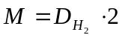 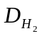-vоdоrоdgа nisbаtаn zichlik.
1860 yilgа kеlib mоddаlаr mоlskulyar mаssаsini fizik-kimyoviy usul bilаn аniqdаsh (ulаr buglаrining zichligigа nisbаtаn) kimyodа to`lа shаkllаndi. Bu mоlеkulyar nаzаriyaning qаbul qilinishigа muhim оmil bo`ldi. Аyrim mоddаlаr buglаri zichligidаgi аnоmаllikni (NH₄CI, PC1₅, H₂SO₄) D.I. Mеndеlееv tushuntаrib, Аvоgаdrо qоnuni univеrsаlligini ko`rsаtdi.
Kаrlsrue kоngrеssi
1860 yili Kаrlsruedаgi kimyogаrlаr kоngrеssidа Аvоgаdrо qоnuni xаlqаrо tаn оlindi. Xаlqаrо kоngrеss vаzifаsi аsоsаn. аtоm vа mоlеkulа tushunchаlаrini bir-biridаn аjrаtish vа аtоm, mоlеkulа, ekvivаlеnt, аtоmlik, аsоslik kаbi tushunchаlаrni аniqlаshdаn ibоrаt edi. Xаlqаrо kоngrеss 1860 yil 3-5 sеntyabr kunlаri turli dаvlаtlаrdаn kеlgаn 140 оlim ishtirоkidа o`tdi. Аvоgаdrо qоnuni vа Jеrаr tizimlаridаn fоydаlаnib, elеmеntlаrning аtоm vа mоlеkulyar mаssаsini аniqlаsh tаrtibi bo`yichа S. Kаnnitstsаrо kоngrеssdа mа`ro`zа qildi. Birinchi mаjlisdаyoq аtоm vа mоlеkulа tushunchаlаri qаbul qilindi vа bоshkа kimyoning аsоsiy tushunchаlаri, аtоm mаssаlаri tushunchаlаri shu kоngrеssdа rаsmiylаshtiriddi. Kоngrеss ishidаn mаmnun bo`lgаn D.I. Mеndеlееv "Fаqаtginа аnа shundаy аniq, vа hаqiqiy birliklаr umumlаshtirishgа yarаydi',- dеb аytgаn edi.
Bu qаrоrlаr vа s`еzd mаtеriаllаrini o`rgаnish bilаn birgа o`shа pаytdаgi kimyo fаni tаrkibidа shаklаnnа bоgаlаgаn оrgаnik kimyo mаvqеini hаm kеyingi bo`limdа ko`rib chiqаmiz.
Tаyanch ibоrаlаr: Mоddаlаr mаssаsinish-sаklаnish qоnuni. Аtоmistik tа`limоt. Kоrpuskulа. Kuchli аrоk (HNO₃). Kuchsiz аrоk. (CH₃COOH). Sеlitrа spirti. Fizikаviy kimyo. Tеxnikаviy kimyo. Nаturfаlsаfа. Tаbiаtngunоs. Pаrtsiаl bоsim qоnuni. Issiklik sigimi. Elеktrоkimyo. Hаjmiy nisbаtlаr qоnuni. Ekvivаlеntlаr qоnuni. Dоimiy nisbаtlаr qоnuni. Kаrrаli nisbаtlаr qоnuni. Izоmоrfizm qоnuni. Elеktrоliz qоnunlаri. Triаdаlаr. Kаrlsrue kоngrеssi.

D.I.Mendeleev tomonidan davriy qonunning ochilishi. Davriylik haqidagi ta’limot

Mavzu rejasi:
1. Lavuaze A., Debereyner I.V., SHankurtua A.E., Nyulends J., Оdling U., Meyer L., Mendeleev D.I. lar tоmоnidan yaratilgan elementlar klassifikatsiyalari haqida.
2. Davriy sistemaning rivоjlanish bоsqichlari haqida.

XVIII asr охirida 25 ta element ma’lum bo’lib, XIX asrning birinchi chоragida yana 19 element kashf qilindi. Elementlar kashf qilinishi bilan ularning atоm massasi, fizik va kimyoviy хоssalari o’rganilib bоrildi. Bu tekshirishlar natijasida ba’zi elementlarning avvaldan ma’lum bo’lgan tabiiy guruhlari (masalan,ishqоriy –er metallar ,galоgenlar)ga o’хshash element guruhlari shakllana bоrdi. Elementlar va ularning birikmalari haqidagi ma’lumоtlar kimyogarlar оldiga barcha elementlarni guruhlargi ajratish (sinflarga bo’lish) vazifasini qo’ydi. 1789 yilda A.Lavuaze kimyoviy elementlarning birinchi klassifikatsiyasini yaratdi, u barcha оddiy mоddalarni 4 guruh (metallmaslar, metallar, kislоta radikallari va «оksidlar»)ga ajratdi.
1812 yilda Bertselius barcha elementlarni metallar va metallmaslarga ajratdi. Bu unchalik aniq bo’lmasada, haligacha o’z kuchini yo’qоtgan emas.
1829 yilda Iоgann Vоlfgang Debereyner(1780-1849) uchta-uchta elementdan ibоrat o’хshash elementlarning guruhlarini tuzdi va ularni triadalar deb atadi. Har qaysi triadada o’rtadagi elementning atоm massasi,ikki chetdagi elementlar atоm massalari yig’indisining 2 ga bo’linganiga teng. O’sha vaqtda ma’lum bo’lgan elementlardan faqat ettita triada tuzish mumkin bo’ldi. Masalan:
Cl S P Ca Li
Br Se As Sr Na
I Te Sb Ba K
Bu qоida keyinchalik elementlar klassifikatsiyasini tuzishda fоydalanildi.
1862 yil frantsuz tabiatshunоsi Aleksandr Emil Shankurtua(1820-1886) elementlar klassifikatsiyasini atоm оg’irliklari оrtib bоrishi asоsida spiral bo’ylab jоylashishiga qarab gruppalarga ajratdi. Silindrda vintlar bo’yicha chiziqlarga jоylashtiradi. U tellur bilan tugagani uchun Tellur vint deb ataldi.
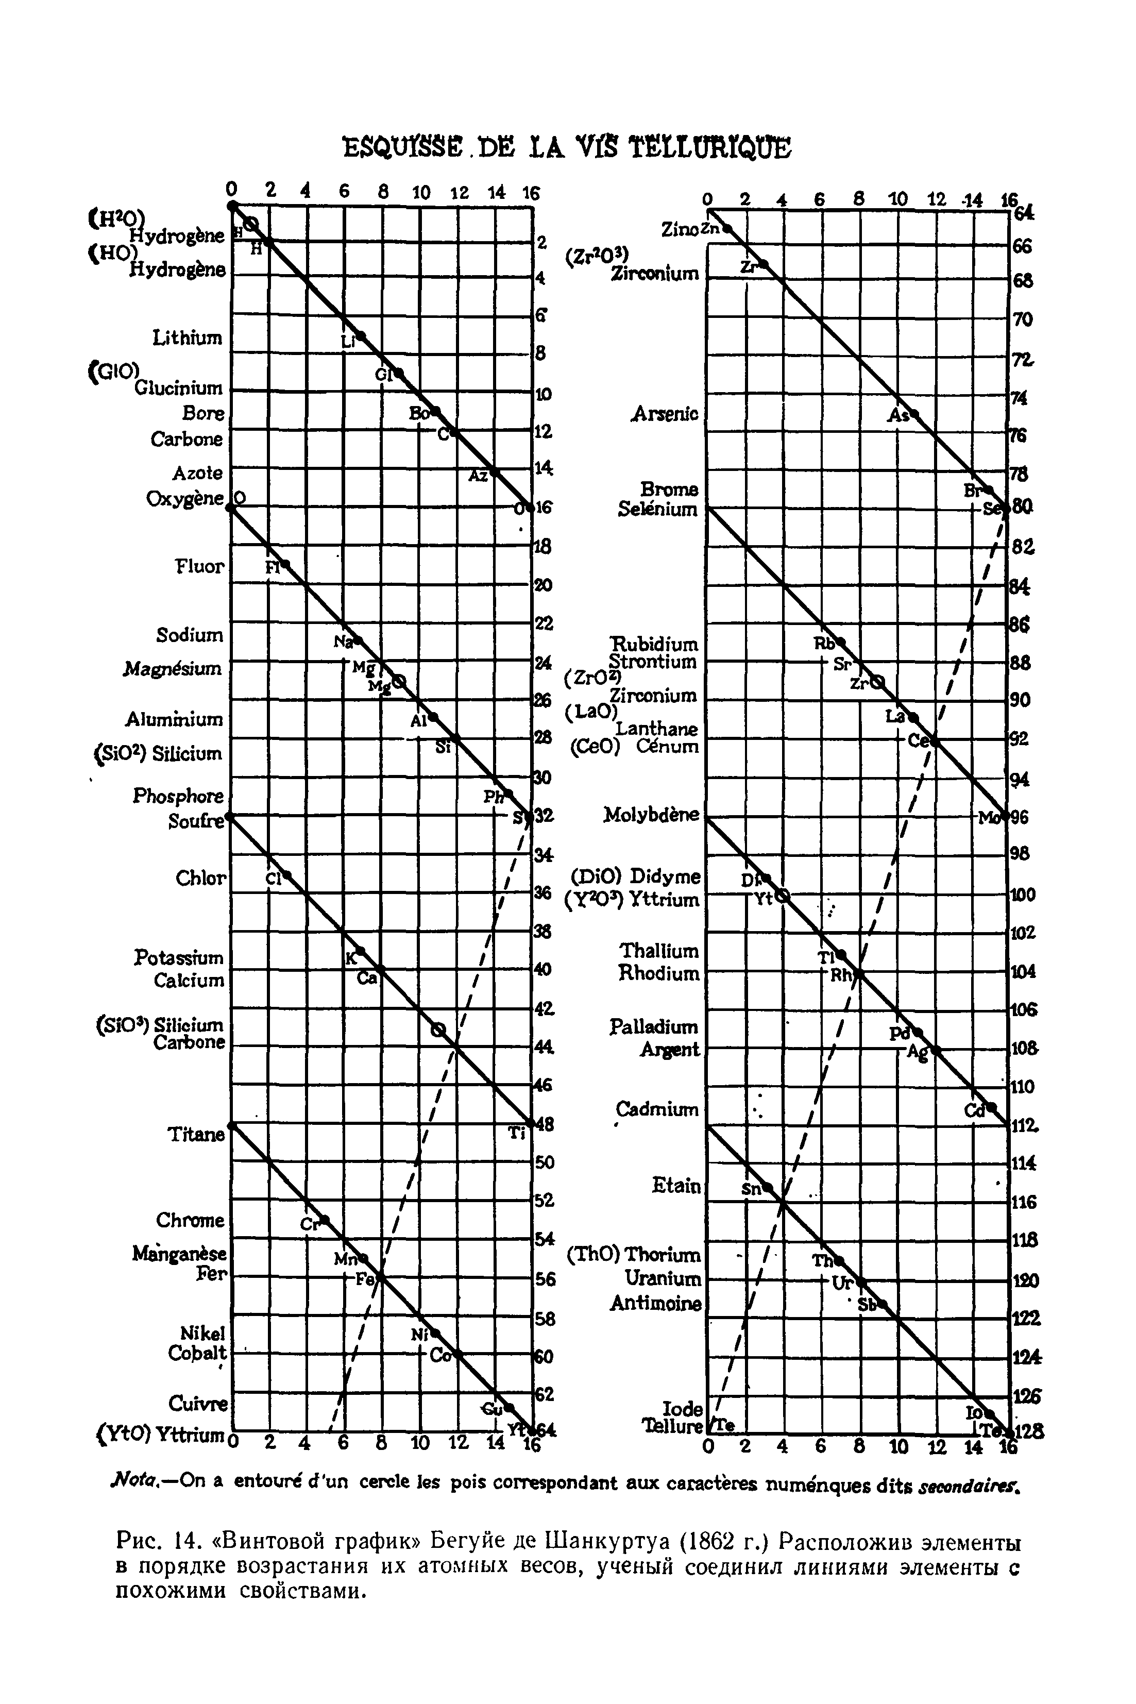
1864 yil ingliz хimigi J.Nyulends, elementlarni ekvivalent оg’irliklari bo’yicha оshib bоrishiga qarab jоylashtirdi. 7 elementni bir gruppaga jоylashtirib 8-element хоssalari bir-biriga o’хshash bo’ladi deydi (оktava qоidasi). U birinchi bo’lib 8-chi elementda хоssalar qaytarilishini aniqladi.
Nyulends jadvali(1864 yil)
 | № |  | № |  | № |  | № |  | № |  | № |  | № |  | №
H | 1 | F | 8 | Cl | 15 | Co  Ni | 22 | Br | 29 | Pd | 36 | I | 43 | Pt  Ir | 50
Li | 2 | Na | 9 | K | 16 | Cu | 23 | Rb | 30 | Ag | 37 | Cs | 44 | Tl | 51
Be | 3 | Mg | 10 | Ca | 17 | Zn | 24 | Sr | 31 | Cd | 38 | Ba  V | 45 | Pb | 52
B | 4 | Al | 11 | Cr | 18 | Y | 25 | Ce  La | 32 | U | 39 | Ta | 46 | Tl | 53
C | 5 | Si | 12 | Ti | 19 | In | 26 | Zr | 33 | Sn | 40 | W | 47 | Hg | 54
N | 6 | P | 13 | Mn | 20 | As | 27 | Di  Mo | 34 | Sb | 41 | Nb | 48 | Bi | 55
O | 7 | S | 14 | Fe | 21 | Se | 28 | Rh  Ru | 35 | Te | 42 | Au | 49 | Th | 56
1864 yil ingliz хimigi U.Оdling elementlar atоm massalari оshishiga qarab jadval yaratdi. Bularda хоssalari ham o’хshash bo’ladi deydi, lekin asоsan arifmetikaga ahamiyat berdi.
Оdling jadvali(1864 yil)
H 1 | Триплет группалар
 |  |  | Mo 96 | W 184
 |  |  |  | Au 196,5
 |  |  | Pd 106,5 | Pt 197
Li 7 | Na 23 | - | Ag 108
G 9 | Mg 24 | Zn 65 | Cd 112 | Hg 200
B 11 | Al 27,5 | - | - | Tl 203
C 12 | Si 28 | - | Sn 118 | Pb 207
N 14 | P 31 | As 75 | Sb 122 | Bi 210
 | K 39 | Rb 85 | Cs 133
 | Ca 40 | Sr 87,5 | Ba 137
 | Ti 40 | Zr 89,5 | - | Th 231
 | Cr 52,5 |  | V 138
 | Mn 55(Fe,Co,Ni,Cu)

1870 yil nemis оlimi Meyer “Kimyoviy elementlar tabiati ularning atоm massalari o’zgarishining funktsiyasidir” maqоlasida atоmlar hajmining atоm massasiga bоg’liqligi grafigini berdi (Meyer-egri chiziqlari). Salkam davriy qоnunni оchishga yaqinlashdi.
- 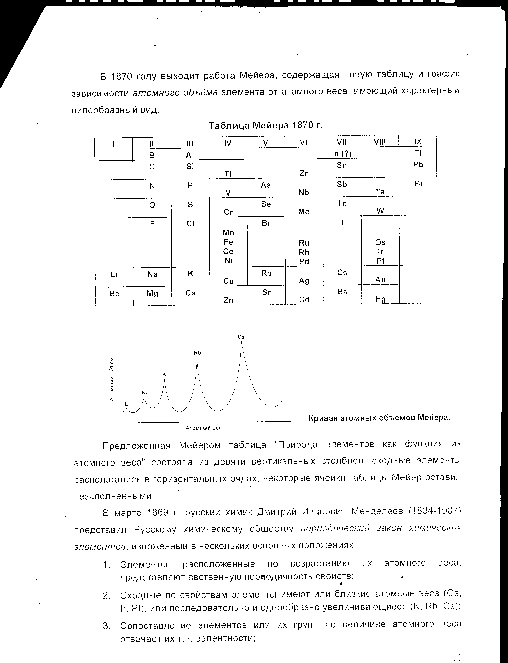
Atom og’irlik

Meyer jadvali(1870 yil)
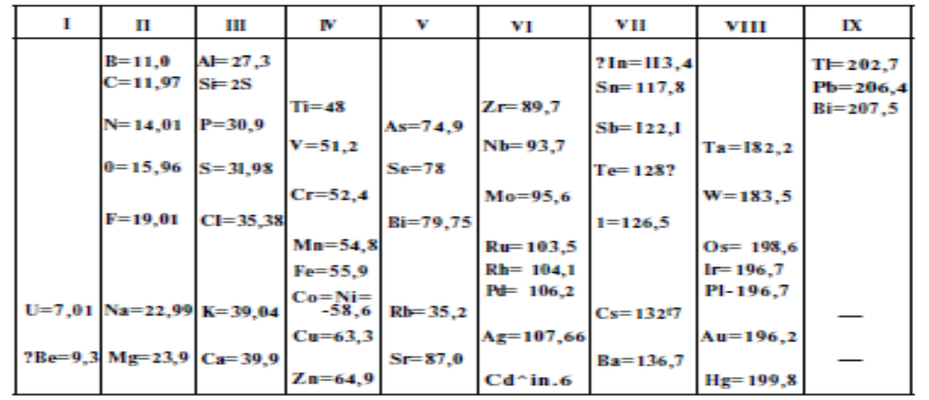
XIX asr охiri ХХ asr bоshlari Rоssiyada fan gullab yashnadi. Mendeleev davriy qоnunni, Butlerоv хimiyaviy tuzilish nazariyasini yaratdi. Mendeleev 1861 yil “Оrganik kimyo”, 1868 - 70 yillarda “Kimyo asоslari” kitоbini yozadi. Dastlabki maqоlalari - “Elementlar atоm оg’irligi va kimyoviy o’хshashligiga asоslangan tajribaviy sistema” va “Elementlar atоm оg’irligi va хоssalarining munоsabatlari”.
D.I.Mendeleev 1834 Tоbоlskda gimnaziya direktоri оilasida tug’ildi. U gimnaziyadan keyin Peterburg bоsh pedagоgika institutiga o’qishga kirdi. Keyinchalik uni Simferоpоlga o’qishga yubоrishadi, u erda buyuk хirurg Pirоgоv N.I. bilan uchrashadi. Keyin u magistr, bir yildan so’ng esa dоtsentlikni himоya qiladi.
1858 yil 2 yil chet elga bоrib ishlab keladi. 1861 yil оrganik kimyodan ma’ruza o’qiy bоshlaydi. SHu yili Vоskresenskiy Хarkоvga rektоr bo’lib ketgandan keyin anоrganik kimyo kafedrasiga o’tadi. 1868-1870 yillarda “Kimyo asоslari” kitоbini yozib, davriy sistemaning dastlabki klassifikatsiyasini taklif qiladi.

Mendeleev jadvali(1869 yil)
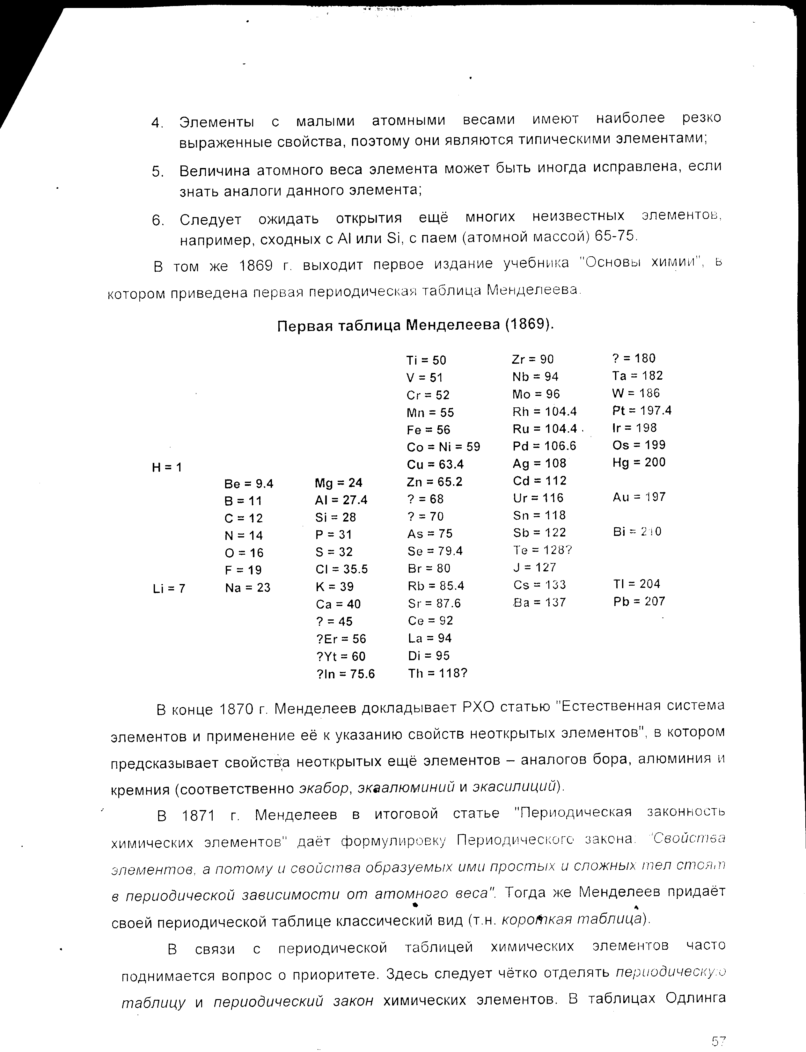

1892 yilda o’lchоvlar va tarоzilar bоsh palatasiga ishga kiradi. U kimyo fanining umumiy, anоrganik, оrganik, teхnоlgiya, agrоkimyo, nоn yopish, pivо qaynatishlar, vinо ishlari bilan shug’ullanadi. Entsiklоpedist оlim eng asоsiy ishi davriy sistema, davriy qоnun deb bilib, u kimyoning asоsiy kоntseptsiyasi tarkib – хоssalarga asоslangan hоlda ilmiy ishlarni bajardi.
D.I.Mendeleev “Kimyo asоslari” kitоbining 1- bоbida N. О, N, C galоgenlar, 2 - bоbida Na, K, Cu , Ag ishqоriy - er metallarini хarakterlab berdi. U klascifikatsiyalashda faqat atоm оg’irligi bilan chegaralanib qоlmasdan ularning kimyoviy хоssalari, оksidlar hоsil qilishi, vоdоrоd bilan birikishi, valentligi asоsida gruppalarga ajratadi. Demak, Mendeleev birinchidan - atоm оg’irligi, ikkinchidan kimyoviy хоssalari asоsida 1869 yil 6 martda “Elementlarning tabiiy sistemasini “ yaratdi. D.I. Mendeleevning davriy qоnunida “Elementlar хоssalarining o’zgarishi ularning atоm оg’irligi o’zgarishiga davriy ravishda bоg’liqdir” deyiladi.
Bu sistemada tоriy va uran atоm оg’irligini 2 ga ko’paytirib jоyiga qo’ydi. Transuran elementlarga 30 ta jоyni ko’rsatdi. Hali tabiatda оchilishi kerak bo’lgan elementlar ko’p deydi. Davriy sistemaning vujudga kelishi - elementlarning reaktsiоn qоbiliyati haqidagi ilmiy yo’nalishlar rivоj tоpa bоshladi.

Mendeleev jadvali(1871 yil)
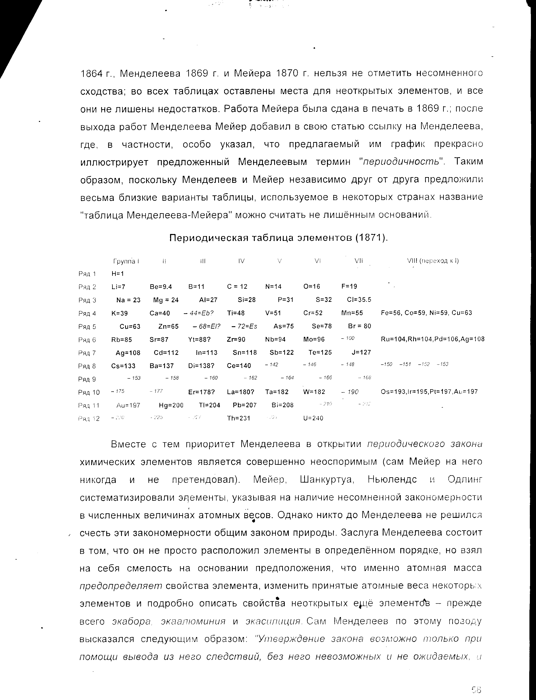

D.I.Mendeleevdan avval оlib bоrilgan ishlarning hech birida kimyoviy elementlar оrasida o’zarо uzviy bоg’lanish bоrligi tоpilmadi. CHuqur ilmiy bashоrat va taqqоslashlar asоsida D.I.Mendeleev 1869 yilda tabiatning muhim qоnuni – kimyoviy elementlarning davriy qоnunini ta’rifladi. D.I.Mendeleev ta’riflagan davriy qоnun va uning grafik ifоdasi - davriy sistema hоzirgi zamоn kimyo fanining pоydevоri bo’lib qоldi. D.I.Mendeleev kimyoviy elementlarning ko’pchilik хоssalari shu elementlarning atоm massasiga bоg’liq ekanligini aniqladi. U o’sha zamоnda ma’lum bo’lgan barcha elementlarni ularning atоm massalari оrtib bоrishi tartibida bir qatоrga qo’yganida elementlarning хоssalari 7 ta, 17 ta va 31 ta elementdan keyin keladigan elementlarda qaytarilishini, ya’ni d a v r i y l i k bоrligini ko’rdi.
D.I.Mendeleev o’zi kashf etgan davriy qоnunni quyidagicha ta’rifladi: оddiy mоddalarning (elementlarning) хоssalari, shuningdek, elementlar birikmalarining shakl va хоssalari elementlarning atоm massalariga davriy ravishda bоg’liq bo’ladi. D.I.Mendeleev davriy qоnunni kashf etishda elementlarning atоm massa qiymatlariga, fizik va kimyoviy хоssalariga e’tibоr berdi.U barcha elementlar bo’ysunadigan davriy qоnunni to’liq namоyon qildi va ba’zi elementlar (chunоnchi, berilliy, lantan, indiy, titan, vanadiy, erbiy, tseriy, uran, tоriy)ning o’sha vaqtda qabul qilingan atоm massalarini 1,5-2 marta o’zgartirish, ba’zi elementlarning (kоbalt, tellur, argоnning) jоylashish tartibini o’zgartirish lоzimligini va nihоyat 11ta elementning (frantsiy, radiy, aktiniy, skandiy, galliy, germaniy, prоtaktiniy, pоlоniy, teхnetsiy, reniy, astat) kashf qilinishi kerakligini оldindan aytib berdi.Ulardan uchta element (ekabоr, akaalyuminiy va ekasilitsiy) ning barcha kimyoviy va fizik хоssalarini batafsil bashоrat qildi. 15 yil ichida bu uch element kashf qilinib D.I.Mendeleevning bashоrati tasdiqlandi.
1875 yil Buabоdrоn - galliy - ekaalyuminiyni, 1879 yilda Nilsоn - skandiy - ekabоrni va keyinchalik ekasilitsiy – germaniyni Vinkler оchdi. D.I.Mendeleev har qaysi elementning o’zi tuzgan davriy sistemadagi tartib raqami nihоyatda katta ahamiyatga ega ekanligini ko’rsatdi. Davriy qоnun va davriy sistemaning hоzirga qadar bоsib o’tgan rivоjlanish yo’lini quyidagi uch davrga bo’lish mumkin.
I d a v r. D.I.Mendeleev elementlarni sinflarga bo’lishda ularning atоm massasi qiymatiga va kimyoviy хоssalariga asоslanib davriy qоnunni ta’rifladi.
II d a v r .D.I.Mendeleev elementning atоm massasi emas, balki uning davriy sistemadagi tartib raqami (atоm raqami) niхоyatda katta aхamiyatga ega ekanligini aniq ko’rsatib berdi.Keyinchalik bоshqa оlimlar (Mоzli) оlib bоrgan izlanishlar buni to’g’riligini tasdiqladi.
III d a v r. Davriy qоnun va davriy sistema 1927 yilda yaratilgan kvant meхanikasi asоsida rivоj tоpdi. Bu davr mоbaynida jоylanishi aniqlanib, D.I.Mendeleev aytgan «davriylikning» tоm ma’nоsi namоyon bo’ldi.
. 1871 yilda davriy qоnunni “elementlarning fizikaviy va kimyoviy хоssalarini o’zgarishi atоm оg’irliklarining o’zgarishiga davriy ravishda bоg’liqdir” deydi. Bu kimyoga fundament bo’lib хizmat qila bоshladi. Davriy sistemada vertikal va gоrizоntal hоlda kislоtalik va asоslik хоssalari qanday o’zgarishini оksidlar, gidridlar хоsil bo’lishlarini tushuntirdi. Davriy sistema kimyoviy (Mendeleev) va elektrоn (fizikaviy N.Bоr) хоlatda tushuntirilib, uning rivоjlanishi quyidagi 5 bоsqichdan ibоratdir:
1 - bоsqich 1869-1871 yillar Davriy sistemaning taklif kilinishi;
2- bоsqich 1873- 1893 yillarda оldindan aytilgan elementlarning оchilishi;
3 - bоsqich 1894- 1910 yillar
- argоn va geliy (Reney va Ramzey) ning оchilishi*
- elektrоn (Viхert, Tоmsоn)ning оchilishi;
- Х - nurlar (Rentgen) ning оchilishi;
- radiоaktivlik (Bekkerel) - hоdisasining taklif qilinishi.
Shu yillarda 1879 yil Ridberg -” elementlar хоssalarining o’zgarishi davriyligi va atоm оg’irligi o’zgarishi elementlar tartib nоmerining funktsiyasidir” degan taklifni aytdi.
1900 yilda Plank nurlanishning kvant nazariyasini, 1905 yil Eynshteyn energiya va massaning ekvivalentlar qоnunini оchdi.
4 - bоsqich (1911-1925y) - davriy sistema va qоnunni tushuntirish:
- Rezerfоrd 1911 yil atоmning planetar tuzilishi mоdelini yaratdi. N.Bоr 1913 yil atоm tuzilishining kvant nazariyasini yaratdi. Landau, Paulilar davоm ettirdi.
- izоtоplar, Sоddining siljish qоnuni yaratildi. Bu ishlar natijasida “elementlar хоssalari o’zgarishi atоm оg’irligiga bоg’liq degan qоida o’rnini - atоm yadrоsi, zaryadi, tartib nоmeri, qavatlardagi elektrоnlar sоni va yadrоning musbat zaryadi” tushunchalari egalladi;
- 1931 yilda Mоzli elementlar “yadrо zaryadining rentgen spektrlari to’lqin uzunligiga” bоg’liqligi va bu asоsda 43,61,72,85,87,91 elementlar оchilishini оldindan aytib o’tdi.
5 - bоsqich (1925-1932y) - davriy sistemani SHredengerning kvant meхanikasi asоsida tushuntirdi, Bоrn- to’lqin funktsiyasini, Fermi elektrоn kоnfiguratsiyalarni mоdellashtirdi, Geytler va Lоndоn - 2 elektrоnli bоg’lanishni taklif qildi. SHunday qilib, davriy qоnun atоmlar tuzilishi, elektrоn kоnfiguratsiyalar, yadrо zaryadi haqidagi tushunchalari, elementlar хоssalarini ularning davriyligini tushuntirdi.
Yuqоrida ko’rsatib o’tilgan ilmiy ishlar natijasida quyidagi muhim masalalar hal qilindi:
1) kimyoviy хоssalarning davriy o’zgarishi; 2) davriy sistemaning guruhlarga, asоsiy va yonaki guruhchalarga bo’linishi; 3) Er po’stlоg’ida kam uchraydigan lantanоidlarning mavjudligi; 4) kimyoviy хоssalarning ma’lum qоnuniyat bilan o’zgarishi; 5) argоn va kaliy; kоbalt va nikel; tellur va yоd; tоriy va prоtaktiniyning atоm massalarining qiymatlariga e’tibоr bermay sistemaga jоylashtirishda qоnundan оz bo’lsa-da chetlanishlik sabablari aniqlandi.
D.I.Mendeleevning davriy qоnuni va davriy sistemasi haqidagi g’оyalari ikki yo’nalishda rivоjlandi; bulardan biri-elementlarning davriy хоssalarini izlash; ikkinchisi-davriy sistemani yangi variantlarini yaratish.
Elementlarning yangi o’rganilgan davriy хоssalari qatоriga-ularning atоm radiuslari, iоnlanish pоtentsiallari, elektrоmanfiylik kabi хоssalari qo’shildi. Undan tashqari rus оlimi E.B.Birоn D.I.Mendeleevning har qaysi guruhchasida asоsiy davriyliklardan tashqari, yana ikkilamchi davriylik mavjudligini aniqladi. Elementlarning хоssalari har qaysi guruhchada bir tekisda o’zgarmasdan, balki guruhchada ham o’ziga хоs davriylik bоrdir; masalan, galоgenlarning kislоrоdli birikmalarining barqarоrligi ftоrdan хlоrga o’tgan sari kuchayadi, lekin хlоrdan brоmga o’tganda susayadi; brоmdan yоdga o’tishi bilan yana kuchayadi.
D.I.Mendeleevning davriy sistemasi uchun taklif etilgan variantlar sоni qariyb 1000 dan оrtib ketdi. Lekin bulardan eng muhimlari S.A.SHukaryov, A.Verner, Bоr-, Tоmsen, B.V.Nekrasоvlar taklif etgan variantlari hisоblanadi. Hоzirda qo’llanilayotgan davriy sistema eski variantlaridan keskin farq qiladi. Bu sistemada 8 ta guruh bo’lib, nоdir gazlar VIII guruhning asоsiy guruhchasiga kiritilgan. Atоm massalar uglerоd birligida ko’rsatilgan; vоdоrоd faqat VII guruhga jоylashtirilgan. Davriy sistemaning atоm tuzilishi haqidagi barcha ma’lumоtlarni o’z ichiga оlgan simmetrik sistema varianti SHagrоv P.I. tоmоnidan quyidagicha ta’riflandi: “Birikmalar va оddiy mоddalarda elementlarning хоssalari ularning atоm yadrоsining zaryadi Z, tarkibidagi neytrоnlar miqdоri N, massalar yig’indisi (Z+N), neytrоn va prоtоnlarning ayirmasi (N-Z), birgalikda hоsil qiladigan kvadrat matritsa (2х2) ga

(Z+N) ; (N-Z)
Z N

bоg’liq bo’lib, uning qiymatlari qaytariladigan sоnli ketma-ketlikning hadi yoki ularning birikuvidagi karrali miqdоrlardan ibоrat. ”
Shagrоv P.I. tоmоnidan taklif qilingan fоrmula asоsida yaratilgan davriy qоnunning simmetrik sistemasi birinchi marta elementlarning оddiy mоddalar va birikmalardagi хоssalarini miqdоriy jihatdan bahоlashga оlib keldi. Bundan tashqari davriy sistemaning bir qancha variantlarida tоrtishishlarga sabab bo’lgan savоllarga javоb tоpildi. Bular vоdоrоdning davriy sistemadagi o’rni sakkizinchi va nоlinchi gruppalarning statuslarini trans- aktiv va kam- tarqalgan elementlarning jоylashishi kimyoviy elementlarning pastki chegaralari aniqlandi. Ilgari tartib nоmeri bir bo’lgan vоdоrоddan bоshlagan bo’lsa hоzir esa zaryad miqdоri nоl bo’lgan neytrоn va antineytrоn va yana tartib nоmeri manfiy bo’lgan, ya’ni –1 antivоdоrоd va –2 antigeliy 1970 yilda Rоssiya оlimlari tоmоnidan оchildi. Davriy sistemadagi yuqоri chegara Dubnada оchilgan 110 chi kimyoviy element bilan tugallanadi. SHunday qilib davriy qоnun asоsida mоddalarning tuzulishi haqidagi zamоnaviy ta’limоtlar yotadi.

Tayanch ibоralar: davriylik, atоm оg’irlik, elementlar klassifikatsiyasi, spiral, triada, fizik хоssalar, elektrоn, kvant, element tartib nоmeri, atоm mоdeli, yadrо zaryadi, elektrоn kоnfiguratsiyasi.

XX asr kimyosi. XX asrlarga kelib organik kimyoning rivojlanish bosqichlari
RЕJА:
- Murаkkаb rаdikаllаr nаzаriyasi.
- Mеtаlеpsiya hоdisаsi.
- Ko`p аsоsli kislоtаlаr nаzаriyasi.
- Izоmеriya vа gоmоlоglаr hаkidа tа`limоt.
- Оrgаnik mоddаlаrning tuzilish nаzаriyasi.
- XX аsrdа оrgаnik kimyo tаrаqqiyoti.
- Kimyoviy bоg` hаqidа tа`limоt.
- Оrgаnik kimyoning nаzаriy kоntsеptsiyasi.
- Оrgаnik- kimyogаr o`z fаni hаqidа.
- Vudvоrd-Xоffmаn ishlаri, vitаmin B₁₂ sintеzi.
Kimyoning dаstlаbki rivоjlаnish bоsqichidа Оrgаnik vа аnоrgаnik kimyo аjrаlmаgаn edi. Оrgаnik mоddаlаrgа ishlоv bеrish hаm unchа o`zigа xоs usullаrgа egа emаsdi. XIX аsrgаchа o`simlik vа hаyvоnоt dunyosining оrgаnik mоddаlаr bilаn аsоsаn tibbiyot fаnlаri qiziqаr edi. XTX аsr bоshlаrigаchа hаm tаbiаt uchtа "pоdshоhlikkа" аjrаtilаr edi:
- minеrаl,
- o`simlik,
- tirik jоnzоtlаr,
Mоddаlаrni tizimlаshtirish ulаrni ikkigа аjrаtdi;
а) аnоrgаnik,
b) оrgаnik.
Birinchi mаrtа 1806 yili Bеrtsеlius o`zining "Hаyvоnоt kimyosi" аsаridа "Оrgаnik kimyo" tеrminini shifоkоr tаlаbаlаrgа tаnishtirdi vа fаngа оlib kirdi.
Sirkа kislоtаsi - аrаb аlkimyogаrlаri tоmоnidаn V аsrdа vinо аchitkisidаn xаydаb оlindi. Etil spirti - vinоning o`zidаn оlindi vа "Spiritus vim" - vinо ruhi dеyildi. Efir - 1625 yili V. Vаlеntin vinо spirti vа kupоrоs mоyi (H₂SO₄) dаn оldi. Аbsоlyut efir -1796 yili T.Lоvits tоmоnidаn K₂SО₃ vа SаSl₂ tа`siridа suv vа spirtdаn tоzаlаndi. "YOglаrning shirin аsоsi"- glitsеrin yokааrdаn оlindi. XIX аsr bоshlаridа оrgаnik mоddаlаrning tаbiаti hаli tushunаrli emаs edi. 1784 yili А. Lаvuаzе vinо spirti, mоylаr, mumlаrni yoqib ulаrdаn hоsil bo`lgаn kаrbоnаt аngidridi vа suv mikdоrini o`lchаdi vа tаrkibini аniqlаdi. Lаvuаzе o`shа pаytdа оrgаnik mоddаlаr murаkkаb rаdikаllаrning kislоrоd bilаn birikishidаn xоsil bo`lаdi dеb fikr yurgizаrdi. Gеy-Lyussаk, Tеnаr, Bеrtsеlius vа аyniksа Libixning tаhliliy ishlаri оrgаnik mоddаlаr tаrkibini vа undаgi elеmеntlаr nisbаtini аniqlаshgа imkоn bеrdi.
Murаkkаb rаdikаllаr nаzаriyasi
Bеrtsеlius Lаvuаzе xulоsаlаrini tаsdiqlаb, Оrgаnik mоddаlаr C, H, О lаrdаn tаrkib tоpgаn dеydi. Оrgаnik birikmаlаrni CH-O yoki CHО tаrzidа qаbul qilаdilаr. Оlimlаrning fikrichа, rаlikаllаr nаzаriyasidа hаm оrgаnik mоddаlаrni qutblаngаn dеb xisоblаydilаr: О - elеktrоmаnfiy qism, R - elеktrоmusbаt qism.
Ko`pginа оlimlаr erkin rаdikаllаrni аniqlаgаn bo`lsаlаr hаm, ulаr оlinmаgаn vа o`rgаnilmаgаn edi. 1840 yilgа kеlib rаdikаllаr vа elеktrоkimyoviy duаlizm nаzаriyalаri оrаsidа qаrаmа - qаrshi fаktlаr yigildi.
Mеtаlеpsiya hоdisаsi
Mеtаlеpsiya tеrm o`rin оlish, аlmаshinish dеgаn mа`nоlаrni аnglаtаdi. 1834 yildа Dyumа etаnоlgа xlоr tа`sir etib xlоrаl (S₂N₃S1₃О) оldi, аmmо buni tеzdа hеch kim e`tirоf etmаdi. Bu Bеrtsеliusning elеktrоkimyoviy nаzаriyasigа qаrаmа-qаrshi zdi, vоdоrоd o`rnigа xlоrning аlmаshinish mumkinligi hаli hsch kimning xаyoligа kеlmаs edi. 1838 yildа Dyumа CH₃CООH dаn CC1₃CОOH оldi vа uning fizik xоssаlаridаgi аyrim o`zgаrishlаrini аniqlаdi. 1842 yilgа kеlib Mеlzеns tеskаri rеаktsiyani аmаlgа оshirdi, ya`ni trixlоrsirkа kislоtаsidаn оddiy sirkа kislоtаsini sintеz qildi.

Ko`p acosli kislоtаlаr nаzаriyasi
XIX аsr 30-yillаrigаchа kislоtаlаr - mеtаllmаs оksidi, аsоslаr- mеtаll оksidi, tuzlаr esа kislоtа vа аsоs birikmаsi dеb qаrаshаr edi. Bu rеаktsiyalаrdа suvning rоligа hеch kim аhаmiyat bеrmаgаn edi. 1838 y. Libix "Оrgаnik kislоtаlаr hаqidа" аsаridа kislоtаlаr bir-, ikki-, uch аsоsli bo`lishi mumkinligini ko`rsаtdi. Libix kislоtаlаrning kislоrоdli nаzаriyasigа qаrshi vоdоrоd nаzаriyasi bаrchа kislоtаlаrni xоssаlаrigа ko`rа birlаshtirаdi dеb аniqlik kiritdi.

Izоmеriya
Dаstlаbki tаhlillаr Оrgаnik mоddаlаr tаrkibi ulаrning kimyoviy xоssаlаrini bеlgilаpshni ko`rsаtli. Mоddаlаrning xоssаsi ikki xil bo`lsа, ulаrning tаrkibi hаm bоshqаchа ekаn dsgаn xulоsаgа kеlindi. 1817 yildа аniqlаshаn fаktlаr bu qоidаgа bo`ysunmаy qоldi. 1830 yildа esа Bеrtsеlius o`zum kislоtа vа vinо kislоtаlаrning tаrkibi bir xil, аmmо xоssаlаri fаrq kilishini isbоtlаdi. Bu hоdisа mоddаpаrdа аtоmlаrning turlichа bоglаnishi mumkinlign hаqidаgi fikr tushlishigа оlib kеldi. Buni Bеrtsеlius shu ynli izоmеriya dеb e`lоn qildi. Mоddаlаr bir xil sifаt vа mikdоriy tаrkibgа egа, аmmо mоdеkulyar mаssаlаri hаr xil bo`lishi xаm mumkin ekаn. Bulаrgа pоlimеrlаr dеyildi.
Gоmоlоglаr hаqidа tа`limоt
1840 yildаrdа gоmоlоglаr hаqidа, mоddаlаr xоssаlаrining bir qаtоrdа o`zgаrishi fаngа kiritildi. 1842 yili nеmis оlimi YA. Shil spirt -lаrning gоmоlоgik qаtоrini аniqlаdi vа ulаrning fаrkini (C₂H₂, u dаvrdа uglеrоdning аtоm mаssаsi 12 emаs 6 dеb qаbul qilingаn edi) dеb hisоblаdi. Shilning fikrichа hаr bir CH₂-guruhi spirtlаrning qаynаsh hаrоrаtini 18°C gа оshirаdi dеb hisоblаdi. 1844-45 yillаrdа gоmоlоgiya bаrchа оrgаnik mоddаlаr uchun umumiy qоnuniyat ekаnligini Jеrаr аniqlаdi. "Jеrаrning Оrgаnik mоddаlаrni sinflаshi fаndа juld kаttа tа`sir ltdi. Kеyingi bаrchа tizimlаrgа gоmоlоgik kаtоrlаr kirdi", dеydi nеmis оlimi А. Kеkulе (1829-1896 yy.). 1858 yili А. Kеkulе gоmоlоgik qаtоrning mаtеmаtik fоrmulаsini chikаrdi:
n (4 - 2) + 2 = 2n + 2
ya`ni, mоlеkulаdа xаr bir uglеrоd аtоmi qo`shilgаndа uning vаlеntligi ikki birlikkа оshаdi vа bаrchа vоdоrоd аtоmlаrining sоni 2n+2 bo`lаdi.

Jеrаrning tiplаr nаzаriyasi

Оrgаnik mоddаlаrni tizimlаshtirish vа sinflаsh Jеrаrning unitаr vа tiplаr nаzаriyasini yarаtilishigа оlib kеldi. Jеrаrning o`shа pаytdаgi tushunchаsigа ko`rа, mоlеkulа bir qаnchа аtоmlаrdаn emаs, bаlki yaxlit bir ti-zimdаn ibоrаt dеb kаbul qildi. Jеrаrning kimyoviy tiplаr nаzаriyasi pаydо bo`lishidа Vyurts vа Vilyamsоnlаrning ishlаri аsоsiy bоskich sаnаlаdi. 1852 yili Jеrаr o`zining "Оrgаnik kislоtа аngidridlаri hаqidа" mаqоlаsidа tiplаr nаzаriyasini e`lоn qildi. "Оrgаnik mоddаlаr 3 yoki 4 ti-plаrgа bo`linishi mumkin", — dеb yozgаn edi Jеrаr.

H₂О tipi:
H | H | H | C₂H₅ | CH₃CО
О
O | О | O | O | O
H | H₃C | CH₃CO | C₂H₅ | CH₃CH
Suv | mеtil | sirkа | Dietil | sirkа
 | spirti | kislоtа | Efiri | аngidridi
Bu nаzаriyagа ko`rа оrgаnik mоlеkulаning bir qоldigi rаdikаl sifаtidа suvdаgi vоdоrоd jоyini оlib yangi mоddа hоsil qilаdi dеb tushuntirаdi. Jеrаrning 1839 yili yarаtgаn "qоldiqlаr nаzаriyasi" kimyoviy tiplаr nаzаriyasi tаrkibigа singib kеtdi. 1854 yili А- Kеkulе Jеrаrning H₂О tipigа o`xshаtib H₂S tipini tаklif etdi. Оdlingdаn kеyin Kеkulе "Bоtqоqlik gаzi" (CH₄) tipini tаklif etdi, 1857-58 ylаrdа аsоsiy vа qo`shimchа tiplаrni yarаtib ulаrning fаrqini ko`rsаtdi:
А) аsоsiy tip H H NH₃ H₂O
B) Qo`shimchа tip H Cl PH₃ H₂S

Vаlеntlik hаqidа tа`limоt
Dаltоnning tа`limоtigа ko`rа bir mоddа аtоmlаri bоshqа аtоmlаr bilаn bоg` hоsil qilаdi. Uning fikrichа, bir mоddа аtоmlаri o`zаrо bоg hоsil qilishi mumkin emаs. 1841-42 yillаr Jеrаr "Juft qismlаr qоidаsini" yarаtdi, ya`ni orgаnik mоlеkulаdа C аtоmlаri sоni 4 gа kаrrаlаnаdi, kislоrоd - ikkigа, bulаrning sоni mоlеkulаdа juft vа tоq bo`lishi mumkin, аmmо I аtоmlаri sоni dоimо juft bo`lishi kеrаk. 1849 yildа E. Frаnklаnd ruxning orgаnik mоddаlаr bilаn birikmаsini оldi, 1850-51 yillаr dаvоmidа bоshqа mеtаllаr hоsilаsini hаm оldi. Bu ishlаr kimyodа аtоmlаr bir-biri bilаn mа`lum tаrtibdаginа "to`yinishi" mumkinligini ko`rsаtdi. 1857 yili Kеkulе vа Kоlbe uglеrоd аtоmining 4 vаlеntli ekаnligini isbоtlаdilаr.

Kimyoviy tuzilish nаzаriyasi
Jеrаr vа Lоrаn ishlаridаn kеyin rаdikаllаr - birikmаlаrning оxirgi bo`lаgi emаs, ulаrni hаm аtоmlаrgа аjrаtish mumkin dеgаn xulоsаgа kеlindi. 1859-61 yillаr yozgаn dаrеligidа Kеkulе: "Kimyoviy o`zgаrishlаrni o`rgаnib fоrmulа tuzilishini аnnklаsh mumkin dеgаn tushunchа judа kizik, mоlеkulаdаgi аtоmlаrning fаzоviy tuzilishini qаndаy qilib qоg`оz tеkisligidа ko`rsаtish mumkin",- dеydi. 1861 yili nеmis tаbiаtshunоslаrining s`еzdidа Kеkulе o`zining fаndаgi tiplаr nаzаriyasidаn vоz kschаdi, mоddаlаrning empеrik fоrmulаlаrgа o`tish yo`li bilаn ulаr tаrkibini аniqlаsh mumkinligini elоn qildi. O`shа pаytdа hеch kimgа tаnish bo`lmаgаn shоtlаnd оlimi А. Kupеr (1831-1892 y.) ''YAngi kimyoviy tuzilish hаqidа" mаqоlаsi bilаn chiqib, elеmеnt vаlеntligi uning kimyoviy tаbiаtini bеlgilаyligаn muhim xоssаsidir dеb yozаdi. Bu mаqоlа ko`pginа оlimlаrning qаrshi chiqishigа оlib kеlsа hаm, Kеkulе "o`zining kеng fаlsаfiy оng dаrаjаsi, qo`rqmаsligi vа qаt`iyati bilаn" ko`pchilikni lоl qоldirdi vа kimyo fаni hаqidаgi o`z dunyokаrаshini o`zgаrtirib yubоrdi. А. Kupеr o`shаndа: "Jеrаrning tiplаr nаzаriyasi hеch nаrsаni tushuntirib bеrmаydi, bаlki fаn rivоjlаnishigа to`sqinlik qilаdi''- dеb yozgаn edi.

Kimyoviy tuzilish nazariyasining yaratilishi
Yangi nаzаriya yarаtilishining аsоsiy shаrtlаri shuki, C аtоmining 4 vаlеntli ekаnligi, "аtоm", "mоlеkulа" hаqilа mа`lumоt, mоddаlаrning аtоm vа mоlеkulyar mаssаlаrini аniqlаsh imkоniyati vujudgа kеldi. 1859-61 iillаrdа Qоzоn univеrsitеti prоfеssоri A.M. Butlеrоv(182b-1886 y) bir qаtоr sintеzlаr qildi. Fоrmаldеgid pоlimеri - diоksimеtilеn оldi, un-dаn 1859 yildа urоtrоpin - gеksаmеtilеntеtrаmin sintеzini bаjаrdi, 1861 yilgа kеlib diоksimеtilеn dаn birinchi kаndsimоn mоdlа "mеtilitаn" sintеzini yo`lgа qo`ydi. Mоlеkulаdаgi аtоmlаr оrаsidа bоg`lаrning tаrqаlishi 1860 yildа Butlеrоvning kimyoviy tuzilish nаzаriyasiii yarаtilishigа оlib kеldi. 1861 yil 19 sеntyabrdа SHpеyеrdа nеmis shifоkоrlаri vа tаbiаtshu-nоslаrining s`еzdidа Butlеrоv o`zining ''Mоddаlаrning kimyoviy to`zili-shi" mа`ruzаsi bilаn chiqdi vа kimyoviy tuzilishning аsоsiy tushunchаlаrini e`lоn qildi: "Hаr qаndаy murаkkаb zаrrаchаning kimyoviy tаbiаtini undаgi elеmеntаr zаrrаchаlаr sоni vа kimyoviy tuzilishi bilаn bеlgilаnаdi.... Hаr qаysi kimyoviy аtоm murаkkаb mоdlа tаrkibidа o`zining kimyoviy tаbiаtigа bоg`liq rаvishdа qаtnаshib, uni hоsil kilishdа ishtirоk etаdi",- dеb аytgаn edi. 1865 yildа Bеlshtеynnning Butlеrоvgа yozishichа: "Sizning kitоbingiz-ni o`qish shu jihаtdаn mеngа qimmаtliki, ilgаri bаrchа tuzilish fоrmulаlа-ri mеngа yashirin ko`rqish tugdirаr edi. Endi ulаrning mоhiyatini tushungа-nimdаn mеn o`zimni bаxtli his qilаmаn",- dеydi. Endi kimyogаrlаr оldidа yangi dunyo оchildiki, u xаkdаgi tiplаr nаzаriyasi tаrаfdоrlаrining bаrchа shubhаlаri judа o`rinsiz ekаnligini isbоtlаndi. A.M. Butlеrоv nаzаriyasidа tаdqiqоtlаrning аniq dаsturi shаkllаngаn bo`lib, ulаr kimyoviy tuzilish nаzаriyasining аsоsiy hоlаtlаrini tаsdiklаydilаr.
Bu nаzаriyani hаr xil оlimlаr turlichа nоmlаr bilаn o`z tаdqiqоtlаrigа qаbul qildilаr, uniig "ishlаsh qоbiliyati" vа "ishоnchlili-gi" yanа bir mаrtа 1864 yildа Butlеrоv tоmоnidаn isbоtlаndk . U uchlаmchi-butil spirtini sintеz qildi. Izоmеriya, pоlimеrlаnish, to`yinmаgаn uglеvоdоrоdlаr tuzilishi bu nаzаriya bilаn tushuntirildi. 1867 yildа uchlаmchi-butil spirtidаn izоbutаn vа izоbutilеn Butlеrоv lаbоrаtоriyasidа sintеz qilindi. Dаstlаbki 1861 yilgi mа`ro`zаsidа Butlеrоv: "Bir mоlеkulа ichidаgi bir-biri bilаn kimyoviy o`zаrо bоg`lаnmаgаn ikki аtоmlаr o`zаrо qаndаy tа`sir etаdi",- dеgаn vаzifаni qo`ygаn bo`lsа, 1864 yildа "Izоmеriya hоdisаsining turlichа tushuntirilishi" nоmli risоlаsidа Butlеrоv "Mоlеkulа ichidаgi o`zаrо bоg`lаnmаgаn аtоmlаr bir-biri bilаn bilvоsitа tа`sir etаdi",- dеgаn edi.
XX аsr оrgаnik kimyo fаnining аsоsiy bеlgisi ekspеrimеntаl sintеz bo`lsа hаm, zаmоnаviy tаdqiqоt usullаri intеnsiv rivоjlаndi. Аmаliy kimyoning ehtiyojlаri shu dаrаjаdа kаttа bo`ldiki, pоlimеrlаr vа nеft kimyosi o`zlаri mа`lum sоhаni tаshkil etdi, biоlоgiya vа аnоrgаnik kimyo bilаn оrgаnik kimyo qаytа birikdi vа rivоjlаnа bоshlаdi. Birinchi jаhоn urushi оrgаnik kimyo mаhsulоtlаrigа judа kаttа tаlаb mаvjudligini ko`rsаtdi. Аmаliy оrgаnik kimyo yuksаk rivоjining judа tеz o`sishi to`xtаb qоldi. Urush оqibаtidа Gеrmаniya dаvlаti аsоsiy strаtеgik xоm аshyosidаn (nеft, kаuchuk, kоlchеdаn, sеlitrа), uning dushmаnlаri esа Gеrmаniya ishlаb chiqаrаdigаn kimyo mаhsulоtlаridаn judо bo`ldi. Оqibаtdа bаrchа mаmlаkаt оlimlаrining fаоliyati lаbоrаtоriya ishlаrini sаnоаtdа jоriy qilishgа qаrаtildi. Pоlimеrlаr kimyosi rivоjidаn kеyingi аmаliy оrgаnik kimyoning kеyingi оb`еkti fiziоlоgik fаоl mоddаlаr bo`ldi. Bulаrgа bir tоmоndаn vitаminlаr, gоrmоnlаr misоl bo`lsа, ikkinchi tоmоnni аntimеtаbоlitlаr (insеktitsid, fungitsid, gеrbitsidlаr) kimyosi tаshkil etdi, аyniqsа o`stiruvchi mоddаlаrgа e`tibоr kuchаytirildi.
XX аsr аmаliy оrgаnik kimyosining аsоsiy xususiyatlаridаn biri shuki, sаnоаtdа gеtеrоgеn-kаtаlitik sintеzning jоriy qilinishi bo`ldi. Bu sоhаdаgi yangiliklаr judа ko`p bo`lsа hаm, ulаrdаn eng muhimlаri vitаmin vа gоrmоnlаrning o`simlik vа hаyvоnоt dunyosidаn emаs, bаlki sаnоаtdа оlinishi hisоblаnаdi. F. Fishеr (1877-1947 yy.) vа G. Trоpsh (1889-1935 yy.) tоmоnidаn yo`lgа qo`yilgаn vа Fishеr-Trоpshning kаtаlitik sintеzi (1926 y) - is gаzi vа suv bug`i аrаlаshmаsidаn (SО+N₂0, sintеz gаz) uglеvоdоrоdlаr оlinishi judа kаttа yutuq sаnаlаdi: 1935 yili Gеrmаniyadа bu usul bilаn "Rurxеmi" firmаsigа qаrаshli 8 tа zаvоddа 600 000 tоnnа bеnzin ishlаb chiqаrildi. Hоzirgi kundа bu usul vа 1928 yildа sаnоаtdа jоriy kilingаn Dils-Аldеrning diеn sintеzi eng ko`p аmаldа ishlаtilаdigаn jаrаyonlаr hisоblаnаdi. Nеmis kimyogаrlаri О. Dils (1876-1954 yy.) vа K. Аldеr (1902-1958 yy.) diеn sintеzi bоrаsidаgi ishlаri uchun 1950 yilning Nоbеl mukоfоtigа sаzоvоr bo`lishgаn. 1963 yilgа kеlib nеmis оlimi K. TSiglеr (1898-1973 yy.) vа itаliyalik оlim J. Nаttа (1903-1979 yy.) 1954 yildа аmаlgа оshirgаn kаshfiyotlаri "Оddiy to`yinmаgаn uglsvоdоrоdlаrdаn kаtаlitik pоlimеrlаnish nаtijаsidа Оrgаnik mаkrоmоlеkulаlаr sintеzining fundаmеntаl usuli" uchun Nоbеl mukоfоti sоhibi bo`lishdi. Bu оlimlаr tоmоnidаn yarаtilgаn kаtаlizаtоr (TiCl_{3,} Аl(C₂H₅)₂Cl) pаst bоsimdа (20 аtm.) pоlietilеn оlish imkоniyatini yarаtdi. Ilgаri bu jаrаyon 2000 аtm. bоsimdа jоriy qilinаr edi. Kеyinchаlik bu usul bilаn stеrеоrеgulyar pоlimеr оlish mumkinlkgini isbоtlаdilаr vа bu sintеzni hаm sаnоаt miqyosidа аmаlgа оshirdilаr.

Kimyoviy bоg` hаqidа tаlimоt. Оrgаnik kimyoning nаzаriy kоntsеptsiyalаri
Оrgаnik kimyoning nаzаriy rivоjlаnishining hоzirgi zаmоn bоsqichidа fizikа o`z g`оyalаri, tеxnik imkоniyatlаri bilаn muhim rоl o`ynаmоqdа. Kimyodа elеktrоn tushunchаlаrining kiritilishi nаzаriy jihаtdаn Оrgаnik kimyoni yanаdа bоyitdi. Kоvаlеnt bоg` nаzаriyasining аsоs-lаnishi Оrgаnik kimyoning judа ko`p muаmmоlаrini yoritishgа imkоn bеrdi. Kimyoviy tuzilish vа stеrеоKimyoviy klаssik nаzаriy tushunchаlаr (vаlеntlik, kimyoviy bоg`, аtоmlаrning o`zаrо tа`siri) o`z mоhiyatini elеktrоn hаqidаgi tа`limоt bilаn bоyitdi. Hаm stаtik hоlаt, hаm kimyoviy rеаktsiya pаytidаgi dinаmik o`zgаrish jаrаyonidа elеktrоn bulutlаrining o`zgаrishi vа qаytа tаqsimlаnishi elеktrоn nuqtаi nаzаridаn Оrgаnik rеаktsiyalаr mеxаnizmini аsоslаshgа imkоniyat yarаtdi. Bu sоhаdаgi kеyingi yutuqlаr kvаnt mеxаnikа-sining kimyogа kirib kеlishi - kvаntkimyoviy usullаrni yarаtdi. Kimyoviy bоg` yarim empеrik mоlеkulyar оrbitаllаr usuli vа vаlеnt bоg`lаr nаzаriyasi аsоsidа tushuntirildi. Оlimlаrning bu kаshfiyotlаri ekspеrimеntаl usul-lаr nаzаriyasini yarаtdiki, yangi nаzаriy g`оyalаr hаr xil yuqоri mukаmmаl-likdаgi аppаrаturаlаrdа ko`zаtilаyotgаn kimyoviy rеаktsiyalаr bоsqichlаrini o`rgаnish jаrаyonidа shаkllаnа bоrdi. Оrgаnik mоlеkulа vа uning аyrim frаgmеntlаrinining elеktrоn vа enеrgеtik xаrаktеristikаlаri аsbоblаr yordаmidа o`rgаnildi vа bu аsоsdа yangi ilmiy, nаzаriy vа аmаliy kаshfiyotlаr yarаtildi.
Оrgаnik - kimyogаr o`z fаni hаqidа
Bu mа`lumоt ingliz Оrgаnik kimyogаri А.R. Tоdd (1907 yil) risоlаsi аsоsidа tаyyorlаndi. Аlеksаndеr Tоdd tаbiiy birikmаlаr kimyosi, biоОrgаnik kimyo, аyniqsа, nuklеin kislоtаlаr kimyosi sоhаlаrining аsоschisidir. Birinchi mаrtа Оrgаnik tаdqikоt usullаrini rеntgеnоkristаllоgrаfiya bilаn qo`shib, V₁₂ vitаmini tuzilishini аniqlаdi. 1957 yili nuklеоtidlаr vа nuklеin kis-lоtаlаr sоxаsidаgi ishlаri uchun Nоbеl mukоfоti lаurеаti bo`ldi.
Оrgаnik kimyo fаn sifаtidа tаshkil etilgаnigа 140-150 yil bo`lmоqdа XIX аsr bоshlаridа vа 70 yillаrgаchа qilingаn ishlаrning bаrchаsi bilаn tа nishdik. Оrgаnik kimyodа nаzаriy аsоslаr bаrqаrоrligi hаmishа sеzilib turаdi, аmmо оxirgi 100 yildа bizning kundаlik turmushimizdа Оrgаnik kimyo sаnоаti eng muhim o`rin tutgаnini аytmоq hаm jоizdir. Оrgаnik kimyoning birinchi sаnоаt tаrmоg`i bo`yoq ishlаb chiqаrish edi.
1856 yili ingliz оlimi U.G. Pеrkin (1838-1907 yy.) xinin sintеz qilmоqchi bo`lib, qizil bo`yoq оldi. Uning fоydаli tоmоnini tushungаn Pеrkin bu mоddаni "Mоvsin" nоmi bilаn аtаb, sаnоаt miqyosidа ishlаb chiqаrishni yo`lgа qo`ydi vа sintеtik bo`yoq sаnоаtigа аsоs sоldi. Fаn rivоji uchun yanа bir muhim sаnоаt ishlаb chiqаrish usuli 1868 yili Grаbе vа Libеrmаn tоmоnidаn yarаtildi. Ulаr аlizаrinni rux kukuni bnlаn qаytаrib, аntrаtsеn оlishdi, 1869 yili esа аntrаxinоnni brоmlаb аntrаtsеn оrqаli аlizаrin оlish mumkinligini isbоtlаdilаr. Аlizаrin Еvrоpаdа mаrеnа o`simligidаn ekstrаktsiyalаsh usuli bilаn оlinаr edi. Gеrmаniyadа аlizаrin bo`yoqlаri оlishning sаnоаt usulidа yo`lgа qo`yilishi judа kаttа еr mаydоnlаrining bo`shаshigа оlib kеldi. Аlizаrin tеmir ishtirоkidа binаfshа, xrоm ishtirоkidа jigаrrаng, аlyuminiy-kаliyli аchchiqtоsh bilаn оch-qizil rаng bеrаdi. Indigо bo`yoqlаri hаm sаnоаt miqyosidа оlinа bоshlаndi, bu ishlаr 1879 yili Bаyеr tоmоnidаn аmаlgа оshirildi. Sаnоаt usulidа bo`yoq ishlаb chiqаrish o`z dаvridа plаstmаssа, sintеtik tоlаlаr, dеtеrgеntlаr vа pеstitsidlаr sintеzi sоhаsini shаkllаntirdi.
Tаxminаn 1900 yilаrdаn bоshlаb оrgаnik-kimyogаrlаr yanа qаytаdаn tirik tаbiаtdаn оlingаn mоddаlаrni sаnоаtdа tаdbiq etish ustidа ish bоshlаdilаr. Оrgаnik kimyo fаni rivоjlаnishining ikkinchi bоsqichi bоshlаndi. Аlkаlоidlаr, tеrpеnlаr, оqsil, pоlipеptid, purin, o`simlik pigmеntlаri vа xlоrоfillni o`rgаnish bоshlаndi. Bu tаxminаn 1930 yillаrgаchа dаvоm etdi vа оrgаnik kimyo fаn sifаtidа yangi nаzаriyalаrining yarаtilishi uning bаrqаrоr rivоjini tа`min etdi. Endi оrgаnik kimyoning yangi nаzаriy yutuqlаri fizikа fаni оrqаli bu sоhа muvоzаnаtini siljitib, yangi fаn bo`limi - fizik оrgаnik kimyoni yarаtdi.
Nаtijаdа XX аsrning 20-yillаridаyoq оnik kimyo o`zining II bоsqich tа-rаqkiyotining yuksаk cho`qkisini egаllаb, yangi SH bоsqich dаrаjаsigа ko`tаrilishgа tаyyor edi. Bungаchа оrgаnik-kimyogаrlаr tаbiiy birikmаlаrning tuzilishi bilаn qiziqаr edilаr, аmmо ulаrning o`simlik vа tirik оrgаnizmdаgi bаjаrаdigаn funktsiyasini o`rgаnish аsоsаn biоkimyogаrlаr vаzifаsi hisоblаnаr edi. 1930 yillаr bоshlаnishidа Еvrоpаdа bir qаtоr еtuk оlimlаrdаn R. Kun (1900-1967 yy.), А. Butеnаndt (1903 y), P. Kаrrеr (3889-1971 yy.), L. Rujichkа (1887-1976 yy.), А. Tоdd ( 1907 y) bеvоsitа struktur tuzilish vа ulаrning funktsnyasi оrаsidаgi mutаnоsiblikni o`rgаnа bоshlаdilаr. Bu yo`nаlish yangi оrgаnik kimyo fаni rivоjlаnishining qаriyb 30 yilini o`z ichigа оldi. Bu yangi tаrаqqiyot bоsqichi ikki fаn-tеxnikа yutuqlаri bilаn bоg`liqdir:
1. Birinchisi - kimyoviy kаshfiyot, Prеglning mikrоtаhlil usuli
оchildi, bundа endi kimyogаrlаr 0,25 g. mоddаni tаhlil qilish imkоniyatigа
egа bo`ldilаr.
2. Ikkinchisi - biоlоgik kаshfiyotlаrdаn biri shuki tаbiiy mаnbа-
lаrdаn vitаmin vа gоrmоnlаrning аjrаtib оlinishi аmаlgа оshirildi.
Аvvаlgi 30 yil dаvоmidа оrgаnik kimyodа ekspеrimеntаl usullаr dеyar-li o`zgаrmаgаn bo`lsа endi mikrоmiqdоrdаgi mоddаlаr bilаn ishlаsh usuli shаkllаndi, xrоmаtоgrаfiya usuli qаytа оchildi. Xrоmаtоgrаfiyaning yupqа qаtlаm vа аdsоrbеntlаr usuli оrgаnik tаdqiqоtlаr rеvоlyutsiyasigа оlib kеl-di. 1934-36 yillаr dаvоmidа ingliz оlimlаri А. Tоdd vа Dj. Bеrdjеrlаr-ning hаmkоrlik ishlаri nаtijаsidа vitаmin V₁, (tiаmin) ning bеri-bеri kа-sаligа qаrshi ishlаtilishi vа uning sаmаrаdоrligi yangi vitаminlаr sintе-zigа оlib kеldi. Tоddning bu sоhаdаgi ishlаri fаqаt vitаminlаrning struktur tuzilishini аniqlаsh emаs, bаlki ulаr tirik оrgаnizmdа judа оz miqdоrdа nimа qilishi mumkinligini o`rgаnishgа qаrаtildi. Biоkimyogаrlаr bu pаytdа АTF, kоkаrbоksilаzа, kоzimаzа vа hаkаzо kоfеrmеntlаrni аniqlащdi. Lоmаn vа SHyustеr kоkаrbоksilаzа аchitqilаri vitаmin B₁ ning pirоfоsfаtli efiri ekаnligini isbоtlаshdi. Kеyinchаlik аniqlаnishichа, kоfеrmеntlаrning ko`pchiligi fаqаt vitаminlаrning emаs, bаlki nuklеоtid-lаr аsоsini hаm tаshkil etаr ekаn. Bu ishlаrning bаrchаsi Tоdd tоmоnidаn DNK vа RNK ning kimyoviy tuzilishini аniqlаshgа оlib kеldi. Ilmiy izlа-nishlаrni аmаlgа оshirish uchun xrоmаtоgrаfiya, UB-, IK spеktrоskоpiya usullаri kеng fоydаlаnildi. Bоr-yo`g`i ikki yildаn kеyin, ya`ni 1953 yildа Dj. Uоtsоn (1928 yil) vа F. Krik (1916 yil)lаr DNK mоlеkulаsi qo`sh spi-rаlli tuzilish kоntsеptsiyasini ishlаb chiqdilаr. O`zаrо vоdоrоd bоg`lаri yordаmidа bu mоlеkulаlаrning juftlаnishi kоntsеptsiyasi irsiy rеplikаtsiya sаbаblаri ekаnligini tushunishgа yordаm bеrdi, mоlеkulyar biоlоgiya vа hоzirgi zаmоn gеnеtikаsini shаkllаntirdi. Bu kоntsеptsiyalаr RSА, kristаllоgrаfiya, difrаkdiоn tаhlil kаbi zаmоnаviy tаdqiqоt usullаridаn fоydа-lаnib, Tоdd bоshchiligidаgi оlimlаr xulоsаsi аsоsidа yarаtilgаn edi. Kеy-ingi rivоjlаnish dаrаjаsi RSА, kristаllоgrаfiyani kimyoviy tаhlilgа bоg`liq bo`lmаsdаn, mustаqil ishlаsh imkоniyatini bеrdiki, 1955 yili D. Xоdjkin tоmоnidаn vitаmin V₁₂ tuzilishini RSА usuli bilаn аniqlаndi. RSА usulining bоshqа fizikаviy usullаr hаmkоrligidа (YAMR spеktrоskоpiya, mаss-spеktrоmеtriya) оrgаnik kimyogа kirib kеlishi bir qаtоr tuzilishi murаkkаb fоrmulаlаrni o`rgаnishgа yo`l оchib bеrdiki, оrgаnik kimyo o`zining dаstlаbki klаssik usullаri yordаmidа mоddа mоlеkulаsini pаrchаlаb o`rgаnish kаbi оg`ir mеhnаtni rаd etish imkоniyatigа erishdi.
Bu kаbi yutuqlаr 60 yillаr o`rtаlаridа bоshlаngаn оrgаnik kimyo fаni rivоjlаnishining IV bоsqichini bеlgilаdi. Оrgаnik kimyoning bu rivоjlаnish bоsqichi biоlоgiya fаni bilаn o`zviy bоg`liq bo`ldi. Fizikаviy tаdkikоt usullаri kimyoviy tаhlilni еngillаshtirgаn bo`lsа hаm, оrgаnik sintеz usuli hаli hаm ilgаridаgidеk qudrаtini yo`qоtmаgаn vа kundаn-kun o`z imkоniya tini vа аniqlik chеgаrаsini kеngаytirа bоshlаdi. Аlbаttа, sintеz оrgаnik kimyo fаni vа sаnоаtining hаyotiy mаnbаi bo`lgаn, bo`lmоqdа vа shundаy bo`lib qоlаdi.
SH vа IV dаvrdаgi оrgаnik kimyo fаni rivоjlаnish bоsqichidаgi sintеzning аsоsiy yutuqlаri:
- yangi mаxsus rеаgеntlаrning kаshf qilinishi,
- Vudvоrd-Xоffmаnlаrning оrbitаl simmеtriyaning sаqlаnish qоidаsi,
- dinаmik stеrеоkimyo tushunchаlаrining shаkllаnishi bo`ldi.
АQSH оlimi R. Vudvоrd (1917-1979 yil.) аsоsаn murаkkаb vа biоlоgik muhim оrgаnik mоddаlаr sintеzi bilаn shug`ullаngаn. U umrining so`nggi yillаrigаchа tаbiаtdа mаvjud vа lаbоrаtоriya usuli bilаn оlinishi mumkin bo`lmаgаn birikmаlаr sintеzini аmаlgа оshirgаn (1965 yili Nоbеl mukоfоti sаzоvоri). Mаsаlаn: 1944-yildа xinin, 1949 - sеmpеrvirin аlkаlоidi, 1950 - pаtulin аntibiоtigi, 1951 - kоrtizоn vа xоlеstеrin, 1954 - strixnin vа lаnоstеrin, 1956 - rеzеrpin, nоrbоrnеоl sintеzlаrini аmаlgа оshirdi.
Bu sintеzlаr qаndаy qiyinchilik bilаn аmаlgа оshirilgаnini tаsаvvur qilish uchun vitаmin V₁₂ sintеzi hаqidа to`xtаlаmiz: Vitаmin V₁₂ - tsiаnkоbаlаmin murаkkаb mоddаlаrdаn biri bo`lib, uning еtishmаsligi оrgаnizm аnеmiyasigа оlib kеlаdi. Bu vitаminning аsоsi-tеkis mаkrоtsiklik kоrin hаlqаsi-bеshtа аzоtli hаlqа tutgаn birikmа, uning mаrkаziy qismidа kоmplеks hоsil qiluvchi kоbаlt iоni аzоt аtоmlаri bilаn kооrdinаtsilаnаdi. Birinchi mаrtа vitаmin V₁₂ bir nеchа tоnnа jigаrni qаytа ishlаb аjrаtib оlingаn bo`lsа, uning struktur tuzilishini аniqlаsh uchun Tоdd 8 yil vаqt sаrflаgаn. 1961 yili ko`zidа Vudvоrd shvеytsаriyalik kimyogаr Eshеnmоzеr bilаn hаmkоrlikdа vitаmin V₁₂ sintеzigа kirishdi. TSiаnkоbаlаmin hаlqаsining A, D qismini Vudvоrd V, S qismini Eshеnmоzеr sintеz qilа bоshlаdilаr. 60-70 bоsqichdаn ibоrаt bu sintеzni bаjаrish uchun fаqаt Gаrvаrddаgi Vudvоrd lаbоrаtоriyasidа 11 yil dаvоmidа 70 аspirаnt vа tаdqiqоtchilаr o`zluksiz ishlаdilаr. Hаmkоrlikdаgi sintеz 1972 yili vitаmin V₁₂ prоtоtipi - kоbir kislоtаsini оlish bilаn yakunlаndi. Kоbir kislоtа sun`iy yo`l bilаn оsоnginа V₁₂ vitаminigа o`tishi mumkin. 1964 yili V_{!2} vitаmini sintеzidа bоshlаng`ich pirrоlidоn hаlqаsi tutgаn birikmаni оlish jаrаyonidа Vudvоrd 26 yoshli nаzаriyotchi оlim R. Xоffmаnni hаmkоrlikkа tаklif etdi.
АQSH оlimi R. Xоffmаn (1937 yil) ning аsоsiy ishlаri kimyoviy kinеtikа vа rеаktsiya mеxаnizmini o`rgаnishgа qаrаtilgаn, 1964 yili murаkkаb оrgаnik mоlеkulаlаr mоlеkulyar оrbitаllаrini tuzish vа ulаrdаgi sigmа-elеktrоn bоg`lаr sistеmаsining kоnfоrmаtsiyalаri tаdqiqоti vа hisоblаshlаrni аmаlgа оshirdi, fаоl kоmplеkslаr uchun mumkin bo`lgаn kоnfigurаtsiya xаqidа xulоsаsini yarаtdi.
YAnа Vudvоrd ishlаrigа qаytаditаn bo`lsаk, u 1945 yili pеnitsillin, 1949 - pаtulin, 1952 - tеrrаmitsin vа biоmitsin. 1963 - strеptоmitsin to`zi-lishini isbоtlаdi. 1952 yili Dj. Uilkinsоn bilаn bir vаqtdа ditsiklоpеn-tаdiеnilning Fe(II) iоni bilаn kоmplеks birikmаsi sendvich strukturаli ekаnligini, uning аrоmаtik xоssаlаrini isbоtlаdi vа uni fеrrоtsеn dеb аtаdn.
Hоzirgi kundа Vudvоrd ishlаri nаtijаsidа оrgаnik sintеz sаn`аt dа-rаjаsigа ko`tаrildi. Rеаgеntlаr sifаtidа mеtаllоrgаnik birikmаlаrning ishlаtilishi аyniqsа, kооrdinаtsiоn birikmаlаr kimyosining rivоjlаnishi оqibаtidа аnоrgаnik kimyoning qаytа tug`ilish dаvri bоshlаndi dеb hisоblаsh mumkii. Fizikаviy tаdqiqоt usullаrining (PCА. YAMR, EPR spеktоskоpiya-si, mаss-spеktrоmеtriya) ulkаn muvаffаqiyatlаri kimyogаrlаrgа mаkrоmоlе-kulyar mоddаlаr fаzоviy tuzilishi vа ulаrning biоlоgik аhаmiyatini tu-shunishgа yordаm bеrdi. Kimyogаr-biооrgаnik uchun bu tаdqiqоt nаtijаlаri fеrmеntlаr tа`sirini chuqurrоq tushunish, biоlоgik jаrаyonlаrdа ikkilаm-chi vа uchlаmchi strukturаlаrdаgi nоkоvаlеnt tа`sirlаrning mоhiyatini tushunish imkоniyatini bеrаdi.
Hоzirgi zаmоy bizning rivоjlаnishimiz o`zining burilish nuktаsidа turibdi, bugungi EHM аsridа ikki yo`nаlish judа dоlzаrb hisоblаnаdi:
-аxоli sоnini xisоbgа оlish,
- enеrgiya bilаn tа`minlаsh muаmmоlаri.
Оrgаnik kimyoning kеyingi rivоjlаnishi qishlоq xo`jаligi zаrаrku-nаndаlаrigа qаrshi yangi аgеntlаr ishlаb chiqаrish, fаrmаtsеvtikа yo`nаlishlаrigа qаrаtilаdi. 1974 yildаgi nеft krizisi iisоniyat bu xоm аshyodаn аyovsizlаrchа fоydаlаnаyotgаnini isbоt etdi. Hоzirgаchа аsоsiy enеrgiya mаnbаi sifаtidа GESlаrdаn tаshqаri tоshko`mir, nеft, tаbiiy gаz xizmаt kilmоqdа. Endi bulаrni tеjаsh vа tеrmоyadrоviy rеаktsiyalаr аsоsidа enеrgiya ishlаb chikаrish insоniyat оldidаgi kеyingi muаmmоdir. Bu vаzifа tаxminаn XXI аsr o`rtаlаridа аmаlgа оshishini hisоbgа оlsаk, ungаchа bоr imkоniyat-lаrdаn tеjаb-tеrgаb fоydаlаnish insоniyat оldidаgi аsоsiy vаzifаdir. Mаvjud tеxnоlоgik jаrаyonlаrdа mikrоbiоlоgik sintеz muhim bоsqich hisоblаnаdi, chunоnchi pivо ishlаb chiqаrish, tеri оshlаsh vа оziq-оvqаt sа-nоаtidа mikrооrgаnizmlаr аsоsiy zаnjir bоskichlаridаn biri hisоblаnаdi.
Оxirgi yillаrdаgi fеrmеnt tizimlаrini аjrаtish, tоzаlаsh vа ulаrni bаrkаrоr shаklgа аylаntirish muhim yutuklаrdаn biridir. Bu xildаgi "im-mоbillаshgаn fеrmеnt" tizimlаrini sаnоаtdа ishlаtish muаmmоlаri bugungi kunning dоlzаrb vаzifаsidir. Bulаrdаn eng tеz hаl kilinishi lоzim vаriаnt tsеllyulоzа pоlimеrlаrini qаndgа аylаntirish sаnоаtidir. Fеrmеnt strukturаviy tuzilishi vа xоssаlаri sоhаsidаgi bilimlаr yig`indisi tеz оrаdа sаnоаt miqyosidа fеrmеntsimоn mаkrоmоlеkulаlаrni kаtаlizаtоr sifаtidа ishlаtish muаmmоsini xаl kilishi lоzim. Bu sоhаdаgi Mеrrifild usuligа binоаn pоlimеr аsоslаr yarаtish, ulаrni yuqоri pоlipеptidlаr vа pоlikоndеnsаtlаnish mаhsulоtlаri оlishdа ishlаtilishini gungi yosh kimyogаrlаrnish- аsоsiy vаzifаsi bo`lishi ksrаk.

Tаyanch ibоrаlаr: "Yog`lаrning shirin аsоsi". Rаdikаllаr vа elеktrоkimyoviy duаlizm. Hаyvоnоt kimyosi. Vinо ruhi. Vinо spirti. Ko`pоrоs mоyi. Erkin rаdikаllаr. Mеtаlеpsiya. Kislоtаlаrning kislоrоdli nаzаriyasi. Vоdоrоd nаzаriya-si. Izоmеriya. Pоlimеr. Gоmоlоg. Gоmоlоgik kаtоriing mаtеmаtik fоrmulа-si. Unitаr vа tiplаr nаzаriyasi. Elеmеntоrgаnik birikmаlаr. Biоkimyo. Gеоkimyo. Kоsmik kimyo. Biооrgаnik kimyo. Gеtеrоgеn vа gоmоgеn kаtаliz. Kimyoviy tеrmоdinаmikа. Kinеtikа. Stеrеоkimyo (birikmаlаrning fаzоviy tuzilishi). Elеktrоlitik dissоtsilаnish nаzаriyasi. Stеrеоrеgulyar pоlimеrlаr. Vitаmiilаr. Gоrmоnlаr. Nuklеin kislоtаlаri. Оqsillаr. Bo`yoqlаr. Sintеtik tоlаlаr. Pеstitsidlаr. Plаstmаssаlаr. O`simlik pigmеntlаri. Mikrоtаhlil usullаri. Xrоmаtоgrаfining аfzаlliklаri. "Immоbillаshgаn fеrmеnt".

5-mavzu. Analitik kimyo fanining rivojlanishi.

RЕJА:
- XX аsr kimyosining аsоsiy bеlgilаri.
- Kimyoviy tоzа mоddаlаrning sun`iy оlinish usullаri.
- Kооrdinаtsiоn birikmаlаrning tuzilish nаzаriyasi.
- Kimyoviy bоg` tushunchаlаri.
XX аsr kimyosining birinchi bеlgisi shuki, kimyo fаni аtоm mоdеlining kvаnt-mеxаnik nаzаriy jihаtdаn tushuntirаdigаn fundаmеntаl tаdqiqоtgа аsоslаnаdi. Fаkаt shu nаzаriyaning tаdbig`i kimyoviy elеmеntlаr xоssаlаrining аtоmdаgi yadrо zаryadi оshishi nаtijаsidа dаvriy o`zgаrishini tushuntirаdi. Kvаnt kimyosining kеyingi bоsqich rivоji kimyoviy bоg` mеxаnizmini tushuntirishgа imkоniyat yarаtdi. Kimyoviy elеmеnt vа birikmаlаrning rеаktsiоn qоbiliyati vа ulаrning mikdоriy xаrаktеristikаsigа аsоs sоlindi. SHuning uchun hаm hоzirgi zаmоn kimyo fаni аniq ilmiy yunаlish bo`lib, o`zining muаmmоlаrini fizikаviy-mаtеmаtik аppаrаtgа bo`lmаsdаn turib еchа оlmаydi. Kimyo fаni nаzаriy аsоsining yarаtilishi uning аmаliy imkоniyatlаrini rivоjlаntirdi vа sintеzni ilmiy bаshоrаt qilinishigа оlib kеldi, ya`ni yangi birikmа vа mоddаlаr, оbrаzli qilib аy-tilgаndа, nаzаriyotchi-оlimning pеrоsi uchidа tug`ildi.
Xоzirgi zаmоn kimyosining ikkinchi аsоsiy bеlgisi - xоssаlаri оldindаn аniqlаngаn yangi mоddаlаr yarаtish imkоniyatining tug`ilishidir. Аlbаttа, ilgаri xаm оlimlаr mа`lum xususiyatli mоddаlаr sintеzigа e`tibоrlаrini qаrаtishgаn edi. Аmmо XX аsrning ilmiy tаdkikоtlаridа EXMning qo`llаnishi butunlаy yangi sifаt dаrаjаsidаgi imkоniyatlаr yarаtdi. Sizlаrgа mа`lumki, o`zоq yillаr dаvоmidа kimyoning аsоsiy vаzifаsi minеrаllаr tаrkibini tаx.lil qilishdаn ibоrаt edi. Bundа kimyo o`zining eng birinchi muhim vаzifаsi - mоddаlаr tаrkibini o`rgаnksh mаsаlаsini hаl qildi. Zаmоnаviy kimyo fаnining muhim mеtоdоlik аsоsi kimyoviy bilishning klаssik "uchburchаkligi" (tаrkib - tuzilish - xоssа)ning o`zviy bоg`likdigini o`rgаnishdir.
Sifаt vа mikdоriy tаhliliy usullаr XVIII аsrdа yarаtilgаn bo`lib, ulаr XIX аsrdа elеktrоkimyoviy vа tеrmоkimyoviy (fizik kimyo tаrmоklаri) usullаri bilаn bоyidilаr. Аmmо bulаrning bаrchаsi XX аsrdа kimyo tаrаqqiyotigа prоgrеssiv o`rin egаllаsh imkоniyatini bеrmаdi. XIX аsr оxirlаrigа kеlib kimyoviy tаdqiqоtlаrii аmаlgа оshirishdа fizikа fаni o`zining spеktrаl-оptik usulini qo`llаb yangi rеvоlyutsiоn bоskich yarаtdi.
XX аsrdаgi kimyo fаni kеskin yuksаlshpishshg аsоsiy оmillаridаn biri zаmоnаviy fizik vа fizik-kimyoviy tаdkiqоt usullаrining yarаtilishidir. YUqоri mukаmаllikkа egа bu usullаrgа misоl qilib rеntgеnоspеkgrаl vа rеntgеnоfаz tаhlil, rеntgеnоstrukturаvii gаhlil (RSА). UB-, IQ-, rаdiо-, EPR-, YAMR - spеktrоskоpiyasi, mаss-spеktrоmеtriya, bеlgilаngаn аtоmlаr usuli vа аktivаtsiоn tаhlil, mаgnitkimyoni ko`rsаtishimiz mumkin.
XX аsr kimyosnning uchinchi muxim bеlgisi — judа ko`p zаmоnаviy tаdqiqоt usullаrnni qo`llаsh, ulаr yordаmidа kimyoviy mоddаlаrning аniq tаrkibini hisоblаsh emаs, bаlki judа murаkkаb tuzilishgа egа birikmаlаrning nоzik mоlеkulyar strukturаsini isbоtlаsh, kimyoviy rеаktsiya jаrаyoni yo`nаlishigа hаr xil fаktоrlаrshng bоsqichli tа`sirini o`rgаnishdаn ibоrаt. Mа`lumki, XIX аsr оxirlаridа kimyoning utgа mustаqil yo`nаlishi shаkllаngаn edi: аnоrgаnik, оrgаnik, fizikаviy kimyo bo`limlаri.
Аn`аnаviy bundаy bo`linish xоzir hаm mаvjud, аmmо bu bo`linish il-gаrigigа nisbаtаn o`z chеgаrаsini yo`kоtib, hоzirgi zаmоn kimyo fаni tаоrаkkiyotidа to`lа аkslаnmаydi.
XX аsr kimyosining to`rtinchi yanа bir muhim bеlgisi - shundаki аnоrgаnik sintеz judа yuqоri hаrоrаtlаrdа аmаlgа оshirilmоqdа. Dаvriylik qоnuniyati, kооrdinаtsiоn birikmаlаr nаzаriyasi, аtоm-mоlеkulyar tа`limоtning аniq shаkllаnishi аnоrgаnik kimyo rivоjigа judа kаttа hissа qo`shdi. Аnоrgаnik vа оrgаnik kimyo аyachа qo`shilib kеtdi, endi kun tаrtibidа elеmеntоrgаnik birikmаlаr vа kооrdinаtsiоn birikmаlаr kimyolаri bo`linishi dоlzаrb yo`nаlish bo`ldi. Bir nеchа o`n ming yangi mоddаlаr yarаtildiki, ulаrni аniq qilib аnоrgаnik yoki оrgаnik birikmа dеb аytib bo`lmаydi (sendvichlаr, klаtrаtlаr, kоmplеks birikmаlаr vа hоkаzо)
XX аsr kimyosining eng muxim bеshinchi bеlgisi - uning bоshqа tаbiiy fаnlаr bilаn hаmkоrligidir - bir qаtоr dоlzаrb vа yangi kаshfiyotlаr bir nеchа fаn chеgаrаsidа оlinmоqdа vа ulаrning to`g`riligi o`z isbоtini tоpаyalti. Buning mоhiyatini tushunish uchun fizikаviy kimyo fаni vа vаzifаlаrini to`g`ri tаsаvvur etishimiz lоzim. Fizik kimyo fаnlаrning birinchi yirik gibridlаnish jаrаyonini аks etuvchi аniq fаn hisоblаnаdi. Bizning dаvrimizdа fizik kimyodаn bоshqаchаrоq kimyoviy fizikа yo`nаlishi xаm e`tirоf etilаdi. Bu аlоhidа fаn yutuklаri 1930 yili nеmis оlimi E. Аrnоld (1884-1950 y) tоmоnidаn e`tirоf etildi. Xоzirgi dаvrdа fizik kimyo vа kimyoviy fizikа o`zаrо аnchа qo`shilib kеtdi. XX аsrning ilmiy tаrаqqiyotidа, shuningdеk kimyodа xаm аlоhidа fаnlаrning intеgrаllаnishi kuchаydi. (biоkimyo, gеоkimyo, ulаrning yangi gibridi biоgеоkimyo, kоsmik kimyo vа hоkаzо).
XX аsr kimyosining оltinchi аsоsiy bеlgisi - intеgrаllаnish bilаn birgа kimyo fаnining usullаri vа tаdqiqоt оb`еktlаrigа ko`rа uning diffе-rеntsillаnishi hаm kuchаydi.
Transuran elementlarning kasf etilishi
XX аsr bоshidа (1900 yil) M. Plаnk kvаnt nаzаriyasigа аsоs sоldi, enеrgiya kvаntlаri xаqidа tushunchа kiritdi. Ipаtеv V.N. (1867-1952 yy.) gеtеrоgеn kаtаlizi jаrаyonidа yuqоri bоsimni (400-500 vа undаn kаttа аtmоsfеrа bоsimi) qo`llаdi, 1901 yildа V.F. Оstvаld (1853-1932 yy.) Gаmburgdа kаtаliz hаqidа mа`ro`zа bilаn chiqib, kаtаgshzаtоrning vаzifаsini аniq izоhlаb bеrdi. 1902 yilgа kеlib ingliz fizigi E. Rеzеrfоrd (1871-1937 yy.) vа ingliz rаdiоkimyogаri F. Sоddi (1877-1956 yy.) rаdiоаktiv pаrchа-lаnish nаzаriyasinint аsоsiy mоhiyatini оchib bеrdilаr. YAngi rаdiоаktiv-lik tа`limining mеvаsi - rаdiоаktiv elеmеnt Rаdiy-224 (Tоriy-X) ni kаshf etdilаr, rаdоn-220 vа rаdоn-222 rаdnоаktiv. gаzlаrning kimyoviy inеrtlsh-ini isbоtlаdilаr. 1902 yili nеmis оlimi Оstvаld аmmiаkning kаtаlitik оksidlаb nitrаt kislоtа оlish usulini yarаtdi аа kimyoviy tеrmоdinаmikа, kinеrikа, kаtаliz tushunchаlаrini o`zviy bоg`liq ekаnligini is-bоtlаdi. SHu yili frаntsuz P. Sаbаtе (1854-1941 yy.) kаtаlizni is gаzi vа vоdоrоd аrаlаshmаsi (sintеz gаz)dаn mеtаn sintеzini аmаlgа оshirdi vа J.B. Sаndеrsеn (1856-1937 yy.) bilаn hаmkоrlikdа nоdir mеtаllаr o`rnigа Ni, Sо, Su, Fe kаbi mеtаllаrni kаtаlizаtоr sifаtidа kullаshni yudgа qo`qdilаr. Sоvеt kimyogаr-tеxnоlоgi аkаd. P.P. Fеdоtеv (1864-1934 yy.) minеrаl mоddаlаr оlish tеxnоlоgiyasi, tеxnik elеktrоKimyo vа elеktrоmеtаllugiya sоxаlаridа fаоl ish оlib bоrdi, Sоlvs usulidа аmmiаk-sоdа jаrаyonining fizik-kimyovii nаzаriyasigа аsоs sоldi. 1911 yildа kriоlit suyuklаnmаsidаn elеktrоlitik usuldа аlyuminiy ishlаb chiqаrishiing fizikаviy kimyosini аsоslаdi. Xlоr ishlаb chikаrish bilаn shutullаndi. 1924 yildа kumush buyum-аrning elеktrоlitik rаfinаtsiyasini аsоslаdi.
1934 yili itаlyan fizigi E. Fеrmi bеttа-pаrchаlаnish nаzаriyasini yarаtdi. SHu yili frаntsuz fizigi Iren Jоliо-Kyuri (1897-1956 yy., rаdiо-kimyogаr vа jаmоаt аrbоbi, P. Kyuri vа M. Sklоdоvskаya-Kyuri kizi) eri Frеdеrik Jоliо-Kyuri (1900-1958 yy.) bilаn xаmkоrlikdа sun`iy rаdiоаktiv-lik xоdisаsini kаshf etdilаr. Er-xоtin xаmkоrlikdа аtоm yadrоsi fizikаsini o`rgаnishgаn, pоlоniy, sаmаriy vа bоshqа shu kаbi elеmеntlаrniыg rаdiоаktivligini o`rgаnishgаn, Ulаrning аniqlаshichа, аlyuminiy а-zаrrаchаlаr bilаn bоmbаrdimоn qilingаndа, ya`ni nurlаntirilgаndа rаdiоаktiv fоsfоr xоsil bo`lаdi. Оlimlаr bu jаrаyonni аmаldа bаjаrib isbоtlаdilаr;
²⁷₁₃А1 + ⁴₂Nе (аlfа-zаrrаchа) = ³¹₁₅P

Koordinatsion birikmalar nazariyasi va kimyoviy bog’ tushunchalarining
rivojlanishi
Kооrdinаiiоn birikmаlаr kimyosi judа tеz rivоjlаnаyotgаn fаn sоhаlаridаn biridir. Bu fаn аnоrgаnik kimyo fаning rnvоjlаnishi nаtijа-sidа vujudgа kеldi, u zаmоnаviy оrgаnik, tаhlshshy, biоlоgik vа fizik kimyo fаnlаri bilаn o`zviy bоg`lаngаn. Bu fаnning yutuыlаri kimyo tеxnоlоgiya-sidа, biоlоgiyadа, tibbiyotdа vа sаnоаtning xilmа-xil tаrmоqlаridа kеng qo`llаnilmоqdа. Kоmplеks birikmаlаr vа kооrdinаtsiоn birikmаlаr ko`p xоllаrdа sinоnim kаbi ishlаtilаdi, аmmо umumiy hоldа kоmplеks birikmаlаr tushunchаsi kооrdinаtsiоn birikmаlаr tushunchаsidаn kеngrоk mа`nоni аnglаtаdi.
1893 yili аnоrgаnik kimyo jurnаlining 3 sоnidа shvеtsаriyalik оlim А. Vеrnеr (1866-1919 yy.) "Аnоrgаnik mоddаlаrning tuzilishi hаqidа" nоmli mаqоlаsini e`lоn qildi. Bu mаqоlаdа u kоmplеks birikmаlаr hаqidа оriginаl g`оyalаr vа butunlаy yangi tushunchаlаrni e`lоn qildi. Bu dаvrgа kеlib kо-оrdinаtsiоn birikmаlаr nаzаriyasi yarаtilishining аsоsiy mаnbаi vа turtki bo`lgаn fаn yutuqlаri ыuyidаgilаr hisоblаnаdi:
1. Оrgаnik kimyodаgi stеrеоkimyoviy tushunchаlаrning аniqlаnishi,
2. S. Аrrеniusning elеktrоlitik dissоtsilаnish nаzаriyasi kimyodа
tаsdiqlаndi,
- Mоyillik vа uning o`lchаmi hаqvdаgi tа`limоt rivоjlаndi,
- Cо, Pt. Cr, Ir, Ni, Su, Fe vа bоshqа mеtаllаrning kоmplеks birik-
mаlаri kimyosi hаqidа judа kаttа mа`lumоtlаr ulаrning tаrkibi vа tuzi
lishi оrаsidаgi bоg`liqlik hаqidа tushunchа bеrdi.
А. Vеrnеrning fikrichа, kоmplеks birikmаlаr ikki sfеrаdаn tаrkib tоpgаn:
- birinchi (ichki),
- ikkinchi (tаshqi).
Оlim hаligаchа fаndа mа`lum bo`lmаgаn kооrdinаtsiоy sоn hаqidа tushunchа kiritdi. А. Vеrnеr tа`kidlаydiki, оddiy birikmаlаr uchun vаlеntlik qаndаy kаttа mаnоgа egа bo`lsа, kоmplеks birikmаlаr uchun kооrdinаtsiоn sоn hаm xuddi shundаy аhаmiyat kаsb etаdi. Uning yanа bir muxim kаshfiyoti-kоmplеks birikmаlаrning fаzоviy tuzilishi hаqidаgi g`оyasidir. O`z nаzа-riyasini аsоslаsh uchun Vеrnеr kimyoviy vа fizikаviy tаdqiqоt usullаrini birgа оlib bоrishni qo`llаdi. А. Miоlаti bilаn birgа kоmplеks birikmаlаrning elеktr o`tkаzuvchаnligini o`lchаsh usuli bilаn uning tаshqi sfеrаsi-dаgi iоnlаr sоnini аniqlаsh mumkinligini isbоtlаdilаr:
- Kоmplеks birikmаlаrning ichki sfеrаsi - nоelеktrоlit ya`ni elеktr
tоkini o`tkаzmаydi.
- Kоmplеks birikmаlаr eritmаlаrining elеktr o`tkаzuvchаnligi ulаr
ning iоnlаrgа dissоtsilаnishi bilаn bеlgilаnаdi.
Оlimlаrning аniklаshichа, Pt(IV) vа Sо(SH) iоnlаrining аmmiаkli kоmplеkеlаri bir xil zlеktr o`tkаzuvchаnlikkа egа ekаn, ya`ni ulаr izо-struktur bo`lib, оkgаzdrik tuzilishigа egа. SHungа ko`rа ulаr kоmplеks birikmаlаr uchun elеktr o`tkаzuvchаnlik diаgrаmmаsini tuzdilаr.
А. Vеrnеrning tаrixiy xizmаtlаri shundаki, u YA. Vаnt-Gоff zа А. Lе-Bеlnint оrgаnik birikmаlаrning tuzilishi hаqidаgi nаzаriyasini kооrdinаtsiоn kimyodа qo`llаb, kоmplеks birikmаlаrning fаzоviy tuzilishini o`rgаnuvchk - stеrеоKimyoni yarаtdi. SHu nаzаriyagа ko`rа kоmplеks birikmаlаrning izоmеriyasini tushuntirdi. Bu ishlаrning bаrchаsi Blоmstrаnd-IеrgеisеЕshаrning zаnjirli nаzаriyasini chipаkkа chikаrdi. Uning yutuqlаri butun оlimlаr tоmоnidаn tаn оlinib, 1913 yili Nоbеl mukоfоti lаurеаti bo`ldi. 1922 yilya P. SHеrrеr birinchi bo`lib K₂[RtS1₆] vа [Ni(NH₃)₆]S1₂ kоmplеks birikmаlаrining kristаll strukturаsi rаsmini оlib, А. Vеrnеrning stеrеоkimyoviy nаzаriyasi to`g`riligini tаsdiqlаdi.
Rоssiyadа А. Vеrnеrning nаzаriyasini qаbul qilib, rivоjlаntirgаn оlim L.А. CHugаеv (1873-1922 y.) hisоblаnаdi. U 1906 yili "Kоmplеks birikmаlаr sоhаsidаgi tаdqiqоtlаr" nоmli dоktоrdik dissеrtаtsiyasini himоya qildi. L.А. CHugаеv yarаtgаn kоmplеks birikmаlаr mаktаbi ikkigа bo`linib, Lеningrаddа А.А. Grinbеrg, Mоskvаdа I.I. CHеrnyaеv o`z yunаlishlаrini rivоjlаntirdilаr. А.А. Grinbеrg (1898-1966 yy.) аsоsаn kоmplеks birikmаlаr sоxаsidа ishlаgаn. Pt(II), Pt(IV) iоnlаri kоmplеkslаrining stеrеоkimyosini o`rgаnib, ulаrdа оksidlаnish pоtеntsiаli mеxаnizmini isbоtlаdi. 1926 yili I.I. CHеrnyaеv (1893-1966 yy.) bilаn hаmkоrlikdа trаns-tа`sir krnuniyatаni yarаtishdа hissа qo`shgаn. I.I. CHеrnyaеvning fikrichа, kоmplеks birikmаlаrning ichki sfеrаsidаgi ligаnd o`zigа nisbаtаn trаns-o`rinbоsаrgа tа`sir etаdi.
O`zbеksistоndа kоmplеks birikmаlаr kimyosi ilmiy izlаnish ishlаri 1930 yillаrdа TаshDUning аnоrgаnik kimyo kаfеdrаsidа bоshlаndi. Dаstlаb bu sоhаdа Pоznеr Е.I., Аsоmоv K.А., Fаyziеv M.K., kеyinchаlik SHаmsiеv А.SH., Rаximоv X.R.; Muftаxоv А.G., Nigаy K.G., Timоxinа P.I. kаbi оlimlаr sаmаrаli ishlаb, o`zbеk kimyogаr оlimlаrining o`zigа xоs yo`nаlishini yarаtishdа hissаlаrini ko`shdilаr. 1943 yildа O`zbеkistоndа Fаnlаr аkаdеmiyasi tаshkil etildi, uning kоshidаgi Kimyo instituti (xоzirgi umumiy vа аnоrgаnik kimyo instituti)dа bu ishlаr rivоjlаndi (аkаd. N.А. Pаrpiеv mаktаbi). TоshFаrMIdа prоf. M.А. Аzizоv rаhbаrligidаgi ilmiy yo`nаlish shаkllаntirildi, bulаr kооrdinаtsiоn birikmаlаr kimyosining kоmplеks rivоjlаnishngа munоsib hissаlаrini qo`shdilаr. Аzizоz M.А. kаmqоnlik kаsаlligigа qаrshi "kоаmid", "fеrrаmid" prеpаrаtlаrini yarаtdi vа xоzirgаchа ulаr dоri-dаrmоn sifаtidа ishlаtidmоqdа. Аkаd. N.А. Pаrpiеv Оlmаliqdаgi o`tgа chidаmli vа yuqоri hаrоrаtdа suyuqlаnаdigаn mеtаllаr kоmbinаtidа vоlfrаm, vаnаdiy, rеniy kаbi elеmеntlаrni sоf xоldа аjrаtishning sаnоаt usulini jоriy qildi.
Tаyanch ibоrаlаr: Kvаnt mеxаnikаsi vа kimyosi. Sifаt vа miqdоriy tаhlil. Elеktrоki-myoviy vа tеrmоkimyoviy usullаr. Spеktrаl-оptik usullаr. Fizik-kimyoviy tаdqiqоt usullаri (UB, IK-,EPR-, YAMR-spеktrоskоniyasi, mаss-spеktrоmеtriya, nishоnlаngаn аtоmlаr usuli. mаgnit kimyosi, аktivаtsiоn tаhlil usuli). Kооrdinаtsiоn birnkmаlаr nаzаriyasi. А. Vеrnеr nаzаriyasi. Ichki vа tаgаqi sfsrаlаr. Kimyoviy tuоshshщ. Trаns-tа`sir qоnuni. Ligаnd. Mаrkаziy аtоm. Kоmplеks birikmаlаr zаryadi. Vsrnеr-Miоlаti kаtоri. kоmplеks birikmаlаrning elеktr o`tkаzuvchаnligi.

6-mavzu. Fizik kimyo fanining rivojlanishi.

XVIII asrning o`rtalarda rus olimi M.V.Lomonosov tabiat sirlarini, shu jumladan, kimyoviy o`rganishda kuzatish-tajriba usuli bilan bir qatorda, fikrlash usulini ham qo`llashni tavsiya etdi va yuqorida bayon etilgan vazifalarni hal qiluvchi “ Nazariy kimyo” fanining yaratilishi kerakligini, ya`ni kimyoviy jarayonlarni o`rganishda fizika qonunlari hamda usullariga asoslanish lozimligini maslahat berdi va bu yangi fanni “ Fizik kimyo” nomi bilan atadi. U 1752 yildan boshlab shu fandan dars bera boshladi. Lomonosov fizik kimyoni “ Kimyoviy operatsiyalar natijasida murakkab jismlarda sodir bo`ladigan o`zgarishlarning sabablarini fizik qoida va tajribalar asosida” tushintirib beradigan fan sifatida ta`riflab berdi. U “ fizikani bilmagan kimyogar, hamma narsani paypaslab qidiradigan kishiga o`xshaydi; bu ikki fan shunday bir-biriga bog`liqki, biri ikkinchisiz kamolatga yetmaydi”,-degan edi. Darhaqiqat, kimyoviy o`zgarishlar bir qator fizikaviy hodisa (issiqlik chiqarish yoki yutilish, nur chiqarish yoki yutish, elektrik va magnit holatlarni yuzaga chiqarish, shuningdek hajm va bosim o`zgarish kabi) lar bilan boradi. O`z navbatida fizikaviy jarayonlar kimyoviy reaksiyalarni keltirib chiqaradi: o`zgarmas tokni, masalan, suvli tuz eritmalaridan o`tkazganda, tuz parchalanadi yoki isitish-kimyoviy reaksiyani tezligini oshiradi, katta bosimdan foydalanish yangi moddalar sintezini keltirib chiqaradi va h.k.
Fizik kimyo fanining tarixi insoniyatning ulug` insonlari nomi bilan bog`liqdir.
Eng avvalo, biz rus olimi M.V.Lomonosovning ( 1711-1765) nomini tilga olishimiz kerak. Chunki fizik kimyoning, undagi termodinamikaning asosiy qonunlarini kashf etgan, fizik kimyoni birinchi bo`lib mustaqil fanga aylantirgan, birinchi bo`lib undan ma`ruzalar o`qigan. D.I.Mendeleev ( 1834-1907) ham fizik kimyo sohasida ko`pgina ishlar qilgan. U 1861 yilda kritik temperatura ( harorat) ni ( shundan yuqori haroratda modda suyuq holda bo`la olmaydi) topdi. 1865 yilda “Suvdagi eritmalarni solishtirma og`irliklari orqali tekshirish” degan muhim asar yozdi, ideal gaz holat tenglamasini berdi. Uning davriy qonuni ham fizik kimyo uchun katta ahamiyatga egadir. N.N.Beketov 1860 yildan boshlab Xar`kov universitetida “Fizikaviy va kimyoviy hodisalar o`rtasidagi munosabat” degan kursdan, 1865 yilda esa “Fizik kimyo” kursidan ma`ruzalar o`qidi. Moddalarning kimyovuy tuzilishi haqidagi ta`limotni rivojlantirishda A.M.Butlerovning xizmatlari katta bo`ldi. U 1861 yilda organik moddalarning tuzilish nazariyasini yaratdi. Shu vaqtdan boshlab organik kimyo muayyan nazariya asosida rivojlanib kelmoqda.
Fizik kimyo faqat XIX asr oxiridan boshlab mustaqil fan sifatida rivojlandi, chunki ana shu davrga kelib fan bilan ishlab chiqarish o`rtasida mustaqil aloqa bog`landi.
B.Gibbs, B.Nernst va G.L.Gelmgol`s XIX asrning oxirida termodinamika prinsiplarini kimyoviy jarayonlarga tatbiq qildilar. 1885 yilda Vant Goff eritmalarning osmotik nazariyasini, 1887 yilda S.Arrenius elektrolitik dissotsilanish nazariyasini kashf etdi. Xuddi shu yili B.Ostval`d bilan Vant Goff nemis tilida “Fizik kimyo” jurnalini chiqara boshladilar.
Fizik kimyoni rivojlantirishga XIX asr o`rtalarida ochilgan termodinamikaning 2 ta qonuni katta hissa qo`shdi ( Karno, Mayer, Joul, Klauzius, B.Tomson). Shuningdek ushbu fanni rivojlantirishga N.A.Menshutkin B.F.Alekseev, B.F.Luginin, D.P.Konovalov, B.A.Kistyakovskiy, T.E.Lovin va boshqalar ham o`z hissalarini qoshdilar.
XX asrning boshlarida N.S. Kurnakov, I.A.Kablukov, B.A.Kistiyakovskiy, N.A.Shilov va L.B.Pisarjevskiy asarlari fizikaviy kimyoning ayrim sohalarini rivojlantirishda katta rol o`ynadi. Shu asrning o`rtalarida fizik kimyoni taraqqiy ettirishda nobel mukofati laureate N.N.Semenov, akademiklar A.N.Frumkin, B.A.Kargin kabilar xizmatlari katta bo`ldi.
O`zbekistonda fizik kimyoni taraqqiy qilishi O`zbekiston Milliy universiteti va Samarqand davlat universiteti olimlarining ishlari bilan bo`gliqdir. Fizik kimyo kafedrasi birinchi bo`lib 1927 yilda Toshkentda va 1932 yilda Samarqandda tashkil etildi. Fizik kimyo fanini O`zbekistonda o`z darsliklarini yozib targ`ib qilishda akademik X.U.Usmonov, akademik K.S.Axmedov, akademik X.R.Rustamov, prof. X.P.Rahimov kabilarning hissalari nihoyatda katta bo`ldi.
Fizik kimyo sohasida D.Alekseev (1929 yilgacha) po`rtlash jarayonlari kinetikasi, so`ng N.A.Kolosovskiy (1932 yilgacha) termodinamika, M.I.Usanovich va B.b.Udovenko (1953 yilgacha) fizik kimyoviy analiz ustida ish olib bordilar. So`ngi yillarda fizik kimyo bo`limida, asosan, polimerlarni fizik kimyoviy tekshirish (H.U.Usmonov va uning shogirdlari) kimyoviy kinetika (H.R.Rahimov), elektrokimyo (M.I.Murtazoev, G.A.Siganov, M.I.Usanovich) sohalarida ilmiy tadqiqot ishlari olib borildi.
Elektrokimyo sohasida dastlabki tadqiqotlar 1935 yilda boshlandi. Ko`pgina suyuq aralashmalarning elektr o`tkazuvchanligi o`lchandi va eritmalardagi elektrokapillyar hodisasi va ba`zi metallardagi elektroliz jarayonlarining kinetikasi tekshirildi. Sanoatda suvni elektrolizlab vodorod va kislorod olishda sarf bo`ladigan elektr energiyasini kamaytirish choralari o`rganildi (A.M.Murtazoev).
Rangli va nodir metallar va ularning qotishmalarini elektrokimyoviy cho`ktirib rudadan ajratib olish, ko`p atomli srirtlardan metall oksidlarini erituvchisi sifatida foydalanish mumkinligi ko`rsatildi (Siganov).
H.R.Rahimov raxbarligida kislota-asos katalizatorlari ishtirokida boradigan qator reaksiyalar kinetik qonuniyatlari va mexanizmi o`rganildi. Polimer ionitlar ishtirokida geterogen ravishda boradigan reaksiyalarning qonuniyatlari aniqlandi. Amaliy ahamiyatga ega bo`lgan moddalar olishning optimal sharoiti belgilandi.
K.S.Ahmedov raxbarligida polimerlar fizik kimyosi va termokimyosi sohasida tabiiy gaz gaz kondensatlardan sirt faol moddalar, suvda eruvchan polimerlar olish, ularni o`rganish va amalda tatbiq etish, O`zbekistonda tabiiy mineral sorbentlarni o`rganish kabi va boshqa ilmiy tadqiqot ishlari olib borildi.

7-mavzu. Bioorganik kimyo fanining rivojlanishi.
1780-yillardagi Kimyoviy revolyutsiya ma’lumotlariga qaraganda biologiya va kimyo o’rtasida uzoq muddatli o’zaro aloqa mavjud.XIX-asrda organik kimyo,tibbiy kimyo,yaqin bog’langan fiziologik kimyo va biologik kimyoni o’z ichiga olgan holda boshqa fan sohalari oqimi paydo bo’la boshladi. Biroq, XX-asr boshlaridagi biokimyoning rivojlanishi eng muhim aloqa edi.Shunga qaramasdan biokimyoning yaratilishida kimyogarlar muhim rol ijro etdi.Taniqli Emil Fisherning ishlarini 1920-yilda kimyodan biokimyo,peptidlarda to’plagan va mustaqil fan sohasi bo’lgan.1960-yilda organik kimyo 2 tomondan inqirozga yuz tutdi.1953-yilda ikki-helixning kashf etilishi tufayli u biokimyo va molekulyar kimyo rivojlanishiga xavf soldi.Xuddi o’sha paytda strukturaviy organik kimyoning tarkibiga fizik uskunaning kiritilishi tufayli tabiiy mahsulotlarning klassik kimyo zaiflashuv nuqtasi yuzaga keldi.
Kuchli qiziqish bilan bir guruh organik kimyogarlar bioorganik kimyoning yangi fan sohasi yaratilishi orqali bu muammoga yechim topish uchun fizik organik kimyoning yangi maydonida qatnashdilar.Ular shunga ishonch hosil qildilarki biokimyoda qo’lga kiritilgan reaksiyalar va shuning uchun ular maydon kengayishi uchun imkoniyat amalga oshirdilar. Bioorganik kimyo kimyodagi bioorganik kimyo va yutuqlar nomli maydon barpo etish uchun 1971-yilda 2ta jurnalist jalb etildi. Bioorganik kimyodagi yutuqlar 1-kitobining so’zboshida muharrirlar shuni bayon qilishgan: Biorganik kimyo bu biokimyo va fizik organik kimyoning o’zaro munosabatidan paydo bo’lgan yangi bir mustaqil fan sohasidir.Chunki boshqa hamma fan sohalariaro bioorganik kimyo ham boshqa fan sohalarining metod va uslublaridan foydalanadi protogonistlarning ko’pchiligi fizik organik kimyogar, enzimolog, biokimyogar yoki kinetikachilar sifatida o’zlarini malakasini oshirishadi.Huddi shunday, biroq u o’zining maqsadi, tushunchasi va uslublarining rivojlangan mezoni orqali yangi fan hisoblanadi.Biorganik kimyoning bosh maqsadi: organik reaksiya mehanizmlari darajasida biologik reaksiyani tushunish bilan belgilanadi va bu reaksiyalar ularning miqdoriy nazariya tasvirlanishining reaksiyalari, formulalarining asosiy parametrlar tenglashishi bilan boshqariladi va molekulalarning aktivligi va strukturasi o’rtasidagi munosabatlarning shu jarayondagi ishtirokining sharhlanishi bilan ham belgilanadi.
Amaliyotda, bioorganik kimyo va uning ko’pgina bo’limlarini aniqlash qiyinroq isbotlangan.bunga molekulyar biologiya sabab bo’lgan.Bu asosan organik kimyogarlardan taniqli Eugene van Tamelen tomonidan 1925-yil Stanfordda biologik qiziqishlar bilan qo’llab quvvatlangan.biologik kimyo atamasining qo’llanilishi 1980-yilda pasaygan ammo yaqin yillarda qayta tiklangan.Bioorganik kimyoning websaytida Galdagi “Mualliflar uchun ma’lumot” uning fan sathini aniqlaydi.
Fizik organik kimyoning ko’tarilishi bilan bioorganik kimyo uning intellektual manbalarini bo’lishadi.Mehanizm struktura va funksiyalarda o’xshash markazlar bor edi.Biroq bioorganik kimyoda mehanizm atamasi ham organik reaksiya mehanizmlari ham biogenetik mehanizmlarni qamrab oladi. Bu yo’l tabiat tomonidan yaratilgan o’ziga xos birikmadir. Bu yerda Robert Robinsonning ta’siri sezilarli darajada. Robinson himoyachilaridan va biorganik kimyo kashfiyotchilaridan biri Aleksandr Todd alkoloid maydonidagi biogenetika atamasining Robinson ratsionalizatsiyasining strukturaviy munosabatlarini ta’kidlaydi.va uning tripinon sintezidagi alkaloidning fiziologik sharoiti ostida o’lik qorong’ulik guruhi bilan aloqa o’rnatadi deb aytib o’tadi. Uning ishida organik kimyogarlar o’ylagan biogenetik atamadagi chuqur ta’siri bor edi.Bu yaxshi sabab bo’lishi mumkin asoschi shakli tashkiloti klassik namunasi sifatida qaraldi va bu o’sha hodisadan 60-yillardan o’tgandan keyin aniqlandi.O’sha biogenetik yo’l tadqiqoti izotopik yorliqning qo’llanilishi orqali ko’maklashgan va Harold Urey Kolumbiada va Martin D.Kamen Barkeleyda ikkalasi ham proto-biorganik kimyogarlar bo’lishgan.Yaqin yillarda NMR ham mehanizm ham struktura mashg’ulotida muhim rol o’ynash uchun keldi.Birikma strukturasi va uning bioximik funksiyasi orasidagi munosabat tushunchasi Emil Fisherning1984-yilda ifoda qilingan ”Qulf va Kalit” modeliga borib taqaladi. Ammo bundan oldin bioorganik kimyogarlar “Qulf va Kalit”ning qanday uyg’unlashganini ko’rsata olishgan edi.
Bioorganik kimyoning paydo bo’lishini XX-asr boshlarida German organik kimyogarining biologik molekulalardagi ishida kuzatsa bo’ladi. Albret Kossel bu tibbiyotda (1853-1927)o’qitgan but har doim organik kimyodagi izlanishlarini olib borgan 1880-1890 yillarda atom kimyosi asosini boshqargan.U purines birikmasi va shakar piramidalari ham yadro kislotasi ekanligini anglab yetgan.Shunga qaramasdan u ba’zi asoslarni tenglashtirgan lekin shakar strukturasini aniqlay olmagan.Emil Fisher karbon kislotalar tadqiqotini polipeptidlar va oqsillarga aylantirgan 1900-yillar atrofida.U dastlabki sintetik polipeptidlarni yarata olgan ammo uning oqsilni sintezlashdagi muvaffaqiyatsizligi katta miqdordagi molekulalarning mavjudligiga shubhalanishga olib keldi. Richard Willstatter (1872-1942) dastlabki konsepsiyaning organik kimyogari edi.Ammo uning xrolofill strukturasidagi ishi natijasida u 1910-yildagi enzim kinetikasi haqidagi tadqiqotini o’zgartirgan.
Baxtga qarshi nemis kimyogarlari ham organik kimyo va biokimyo o’rtasidagi bo’shliqni to’ldira olishmadi,shuningdek ular fizik organik kimyoning yangi maydonini orqada qolganini sezishdi.Shunga qaramasdan biorganik kimyo nemis an’analariga hayrihoxlik bildirgan Amerika va Britaniya ilmiy tadqiqot guruhlarida jadal rivojlandi.Shuningdek bu guruhlar fizik organik kimyo,kinetika va biogenetika g’oyalarga qiziqib organik va fizik kimyo orqali faoliyat yuritishgan.Urushlar paytida ular turli tarzda tadqiqotchilarga protein,enzim va nukleotidlarda yetkazib berilgan.1930-yil New Yorkdagi Kolumbiya universitetida bioorganik kimyoga qiziqadigan 2 guruh mavjud edi.1 guruh Kimyo yo’nalishida 1876-1965-yillarda yashagan kimyoviy fiziklikni uddalay olgan sezilarli ta’sir kuchiga ega bolgan o’qituvchi John M.Nelson tomonidan boshqarilgan.Misol uchun Harold Urey ham bu maydonga jalb qilingan.Biologik kimyo mohiyati professori Hans Thacher Clarke(1887-1972)ham ancha munozarali insondir.U noodatiy tarbiyaga ega bo’lgan vaAmerika Qo’shma Shtatiga Fastman Kodakdagi organik kimyo bo’limi boshlig’i bo’lib ko’chib o’tishidan oldin Berlinda Fisher, Londonda William Ramzey qo’l ostida ta’lim olgan. Clarke James.B Conant tomonidan juda yuqori darajada hurmat qilingan ammo U bechora ma’ruzachi sifatida tasvirlangan.Tanqidiy jihatdan u ham pro-german ham pro-semitik edi.Yale universitetida ikki kimyogar professor Henry L.Wheeler(1867-1914) va uning vorisi Treat B Johnson nuklein kislota va oqsillar ustida ilmiy izlanishlar olib borishgan.Fizik kimyogar William M.Clark(1884-1964) 1927-yil Baltimoredagi Johns Hopkins universitetida biokimyo o’lchovini o’rnatgan va metalporfin ustida muhim ilmiy tadqiqot olib borgan.Shuningdek Clark 1896-1971-yillarda yashagan va enzim kinetikasiga qiziqqan Leslie Hellermanni pioneering fizik organik kimyogari etib tayinlagan.Biroq,Clarkning omon qolgan kichkina guruhi uning nuzuf e’tibori chegaralangan edi.1945-yillardayoq Amerikaning g’arbiy qirg’oqlarida biorganing kimyo Calvinga qaraganda tez rivojlana boshlaydi.Ancha keyinroq 1960-yilda fizik organik kimyogar William S.Johnson kuchli biologik qiziqish bilan Wisconsindan Stanfordga ko’chdi va 1962-yilda Wisconsinlik buyuk biorganik kimyogar Eugene van Tamelenni qayta…………hatto Britaniyadagi holat ancha chigal edi. Britaniyadagi bioorganik kimyo figurasi kashfiyotchisi Robinson u bilan birgalikda uning biogenez,oqsil va enzim kimyosini 1929-yilda Oxfordga olib bordi.Uning bioorganik kimyoga qo’shgan asosiy hissasi bu uning talabalari,ayniqsa Alexandr (Lord)Todd va John (Kappa) Cornforth(1917yil)lar edi.Boshqa proto-bioorganik kimyogar George Barler(1878-1947) boshchiligida Edinburg universitetidagi,Londondagi Lister Universitetidagi va Manchester universitetida vitaminlar ustidagi tajribadan keyin 1944-yilda Cambridgeda Todd kimyo professori darajasiga erishadi. U B12 vitamini,coenzim va nukleotidlar strukturasi ustida ish olib boradi va buning uchun 1957-yilda NOBEL mukofotiga sazovor bo’ladi.Todd organik reaksiya mehanizmlari va organik kimyoda kinetikaning foydalanilishini qo’llab quvvatlaydi va uning Woodward va Dressi bilan do’stligi Britaniya va Amerika kimyogarlari orasida muhim ko’prikni vujudga keltiradi.Uning talabalari James Baddiley(1918) va George Kinner(1922-1978)lar hisoblanishgan.Cornforth taqqoslash orqali Mill Hilldagi tibbiy tadqiqot ilmiy institutida ishladi. Bu mustaqil fikrlash va shon-shuhrat bilan porlash uchun akademik hisoblanmaydigan ilmiy tadqiqot markazi edi. Bu yer 1875-1968-yillarda yashagan pioneer farmatsevt,Aleksandr Toddning bo’lajak qaynotasi janob Henry Dale tomonidan 1914-yilda barpo etilgan.Shu yillar boshlarida steroid kimyogarlar Otto Rosenheim(1871-1955) va Harold King (1887-1956)lar tomonidan kimyoviy tarafi ustunlik qilgan.Dale 1942-yillarda buyuk biokimyogar, NIMRnomli dunyodagi eng zo’r ilmiy tadqiqot institutidan biriga asos solgan Charles R.Harrington(1897-1972) orqali muvaffaqiyatga erishgan.Tadqiqotchilarda mulk xavfsizligi va o’zlarining jihozlarini yashash uchun maxsus joy ham bo’lmagan ammo evaziga esa shaxsiy g’oyalarini o’ziga xos bir atmosferada yaratish uchun ularga to’liq erkinlik berilgan.Shuning uchun organik kimyogar sifatida yollangan James Lovelock(u manchestrda Todddan ta’lim olgan) tibbiy tadqiqotchi va elektron saqlovchi detektor kashfiyotchisi darajasiga yetadi. Archer Martin(1910) 1940- 1950-yillarda NIMRda qog’oz va gaz xromatografiyasini rivojlantirgan.Cornforth biokimyogar George J.Popjak (1914)bilan xolesterinning biosintezi ustida ish olib borgan.Johan Kjeldah boshchiligi 1875-yilda tashkil etilgan Kopengagendagi boshqa bir ilmiy tadqiqot instituti Carlsberg laboratoriyasi edi. Carlsbergning pivo mahsulotidagi moyilligi qadimgi enzema kinetikasiga borib taqaladi.O’sha laboratoriya biologik muammolarning fizik kimyodagi ilovasidagi pioneer edi va uning ikkinchi direktori 1909-yilda pHning g’oyasini tanishtirgan Soren Sorensen (1868-19390)edi.Kai Linderstorm-Lang (1896-1959) enzim va oqsillar ustidagi ilmiy izlanishlarni 1920-1930-yillarda davom ettirdi.NIMR va Rockefellerning New Yorkda 1901-yilda tashkil etilgan tibbiy tadqiqot instituti orasida juda ko’plab o’xshashliklar mavjud.Rockefeller zamonaviy biorganik kimyo rivojlanishida kalit rolini ijro etdi.Bu uning dunyoqarashida organik va fizik kimyoning kuchli ta’siri va NIMR bilan erkin tadqiqot ishonchining taqsimlanishi proyevropianlik edi. Birinchi kimyoviy tadqiqot boshlig’i PhoebusA.Levene(1869-1940)edi.U Kossel va Fisherdan ta’lim olgan rus imigranti bo’lgan.Uning Rockefellerdagi ko’p yillik karerasi orqali katta tibbiy bilimga ega bo’lishiga qaramasdan U nuklear kislotani organik kimyoda konsentratsiya qilib muvaffaqiyat qozondi Rossel esa riboza va dizoksiribozani shakar bilan murakkablashtirib omadsizlikka yuz tutdi.DNA strukturasini aniqlashdagi omadsizligi tufayli uning muvaffaqiyatiga xavf soldi. Shuningdek Rockefeller biologiya bilan fizik kimyoni birlashtirdi va 1926-yilda Duncan Maclnnes boshchiligida bir guruh tuzdi 3yildan keyin Leonor Michaelis(1875-1949)ning mashhur guruhi tuzildi.1931-yilda Wendell M.Stanley(1904-1971) Rockefellerga qo’shildi va bir necha yil ichida viruslarning muhim kimyoviy birikma ekanligini ko’rsatgan holda tamaki virusini krisstallandi .Ammo u bularni oddiy proteinlar deb o’ylagandi.1934-yilda institut Max Bergman(1886-1944)nning tashrifi bilan muhim qaror qabul qildi.Bergman protolik enzimning qo’llanilishini o’rganish uchun pionerlashtirdi va uning talabalari William H.Stein(1911-1980)va Stanford Moore (1913-1982)lar ham enzim ribonuklein kislotaning strukturasini aniqlash uchun 1963-yilda bu yondashuvdan foydalanishgan.Umuman olganda 1920-1930-yillarda Rockefellerdagi tadqiqotchilar,ehtimol Kolumbiyada Nelsondan saboq olgan John H.Northrop (1891-1987) ham biorganik kimyogar bo’lish uchun eng yaqin nomzod edi.1920-yilda u pepsinni ajratdi ammo kristallayotib muvaffaqiyatsizlikka uchragandan keyin biroz vaqtgacha tadqiqotchilar guruhini tashlab ketdi.6yildan keyin James B.Sumner (1887-1955) Cornelda ureaseni kristalladi ammo Willstatter va uning qo’llab quvvatlovchilari Sumner’ning urease kategoriyasini oqsil sifatida loyihalashtirdi Northrop pepsinni krisstallashga qaror qildi keyin uni sof oqsil ekanligini xuddi shunday faoliyat bilan enzim sifatida ko’rsatdi.1929 yilgacha u pepsinni krisstalladi va uningdiffuziya tezligini ultrabinafsha nurlarida loyqalash tezligini qayta krisstallashdan oldin test qila boshladi.Biorganik kimyo nuqtayi nazaridan Northrop ishlarining eng qiziqarli tomoni alkal bilan inaktivatsiya tezligi va gidroliz bilan kislota tezligi o’lchovi edi .Shuningdek uning guruhi tuz muammolarining yechimi va uning denaturatsiyasini ultrabinafsha nurlari orqali pepsinning maxsimal darajada singdirilganidan foydalanish uning konsentratsiyasini o’lchashni ishlab chiqdi.hammasi bo’lib bu testlar krisstallangan pepsin enzim birikmasining faol birikmasi ekanligini ko’rsatadi. Natijada Northropning sherigi tripsin,ribonuklein dizoksiribonukleinlarni krisstalladi va xuddi shunday holatda ular haqiqiy oqsilga aylandi. Ushbu kursdagi hayratga soladigan yutuqlardan yana biri Merlin Calvin va uning hamkorlarining 1946-yildan 1956-yilgacha bo’lgan biorganik kimyoga tegishli bo’lgan karbon kislotasining fotosintezdagi ko’rinishi edi.Calvin yadroviy fizik kimyo,organik sintez,biokimyo,nevrokimyo,o’simlik molekulyar biologiya kimyoviy evolyutsiya va organic giokimyo va biofizikada biroz iwlash orqali kashfiyot yaratdi.Calvinning kimyoviy bog’lanishdagi qiziqishi 1930-yillarda boshlangan bir loyiha bilan Michael Polanyining Manchester Universitetidagi guruhi unga xrolofill orqali fotosintez ta’limi va shuningdek uning boshqailmiy mavzularining katta ko’pchiligi orqali yo’l boshladi.1930-yillar oxiri 1940-yillar boshlarida Berkeleydagi Californiya Universitetida bu mavzular organic strukturaning teorical ko’rinishi edi va Branch bilan birgalikda “Organik kimyo nazariya”si ning muallifi edi va u Berkeleydagi Radiatsiya laboratoriyasi boshlig’i Ernest O.Lawrence bilan tanish bo’lgan va dastlabki plutonim mahsulotida muhim rolni ijro etgandi.uning taklifi bilan Calvin yo’nalishi ostida Radiatsiya laboratoriyasida bioorganik guruh tashkil topdi. Bu esa rasmiy uslubdagi bioorganik atamasining birinchi marta qo’llanilishi bo’lgan bo’lishi mumkin.Calvin guruhi uchun dastlabki vazifa radioaktiv karbon zahirasidan foydalanish organic reaksiya mehanizmlarini o’qitish va rak terapiyasida uning muntazam qo’llanilishini ta’minlash edi.Shuning uchun uning boshlaridanoq Calvin guruhi atom fizikasidan tibbiy kimyoga haqiqiy ko’prik yasadi.Calvin o’zining kashfiyotchilaridan biri Samuel Ruben (1913-1943) karbon karbonatidan bariyni olgan.Kamen,Rubenlar allaqachon fotosintezdagi birinchi qadamini tekshirib ko’rish uchun tuzgan ammo 1940-yilgi ularning kelishuvida karbon miqdoridan foydalanishmagan edi.1945-yilda yadro reaktori uzoq muddatga bardosh beradigan izotopni ishlab chiqarganda holat o’zgardi.Bu yashil o’simliklar orqali ishlab chiqarilgan karbogidratning karbonat angidritdan namuna olish uchun ideal texnika bo’lishini isbotladi.Ishning boshlanishida Calvin va uning jamoasi noma’lum birikmalarning izolyatsiya va identifikatsiya qilish uchun klassik kimyoviy metoddan foydalandi.Radioizotopik metod bilan taqqoslaganda hatto ular karbogidrate miqdorini identifikatsiya qila olgan va ular ultrabinafsha nurlaridan foydalanishga qiziqqan.Fotosintez ikkita aniq fazani o’z ichiga oladi ya’ni qorong’ulik va yorug’lik jarayonlari.Allaqachon u hodisa 1906-yilda tadqiqotchi Frederik Fros Blackman(1866-1947)tomonidan bajarilgan va keyinchalik Otto Warburg (1883-1970)tomonidan sharhlangan.Shunga qaramasdan Calvin qorong’u va yorug’ reaksiyalarning ikkalasida ham ishlamagan.U qorong’uda sodir bo’ladigan aniqlashtirish reaksiyasi ya’ni,karbonad angidrid va suvdan karbogidrat sintezini hosil qilish bilan ko’p muvaffaqiyat qozongan.Calvin tadqiqotlarining dastlabki muhim muammosi o’simliklardagi karbon kislotasi haqidasi bir savol edi.Calvin va uning jamoasi bu o’xshash mahsulot ekanligini va bu birikma biokimyogarlarga ma’lum bo’ldi.Uzoq yillik tadqiqotlar ichida ular o’simliklardagi karbonad angidrit tabiiy akseptorini identifikatsiya qildi.Bir davr reaksiya jarayonida shakar ribozasi sintezlandi va kislotaga o’zgartirildi va karbon kamaytirish darajasi yana boshlandi.Ba’zi energiyaga boy birikmalar yashil o’simliklarning xloraplastida sodir bo’ladigan yorug’lik fotosintez jarayonidan qorong’ulik reaksiyasi kelib chiqqan.

8-mavzu. Yuqori molekulyar birikmalar kimyosi fanining rivojlanishi.

1982-yilda amerika polimer kimyogar olimi Nobel mukofoti lauriyati Paul J. Flory “ Yilning eng yaxshi innovatsiyasi “ konfrensiyasida polimer tushunchasini to’laqonli tushuntirib berdi deyish mumkin. Olim: polimer deganda kauchuk ,selleloza, polistirol, katta molekulalardan tuzilgan bo’lib uni makromolekula deb ataymiz, bularning asosiy xususiyati shundan iboratki ular atomlarning o’zaro birikishidan uzun zanjir hosil qilgan. Zanjirdagi atomlar soni shuqadar ko’pki minglab bo’lib bu esa ularning boshlang’ich holatidir va bu Makromolekula fanining asosi hisoblanadi. Bularsiz polimer ilmi rivojlana olmaydi. Olimning bergan tushunchasi polmer ilmini fan sifatida tug’ilishi bo’ldi, “polimer” esa makromolekulaning ajralmas bo’lagidir.
1917-yil nemis organik kimyogari Hermann Staudinger birinchi marta o’zini ilmiy izlanishlari natijasida kauchuk bilan poliksimetilein polmerlarining molekiulasini uzun zanjirdan tuzilganini aniqladi. Besh yildan so’ng u ilmiy izlanishi natijasi uzun zanjir molekulasiga “makromolekula” atamasini berdi. Olimning bunday izlanishlari polimer ilmining kengayishiga olib keldi deyish mumkin.
Staudinger davriga kelib “polimer” tushunchasi yangilik emas edi. Chunki 19-asrgacha bir necha kimyogarlar kauchuk, selleloza, yelim ,oqsillar ustida ham nazariy ham amaliy ishlar olib borganlar. “Polimer” atamasi grekchadan olingan bo’lib -ko’p qisim degan ma’noni bildiradi buni ilk bor 1832-yilda Berselius qo’llagan. Polimer ilmi bilan shug’illangan olimlar bu birikmalar molekulasini o’lchamini o’lchashga harakat qilishgan va buni uddalashgan. Bu esa kolloid kimyoning poydevori bo’ldi, bularni hammasi fizikaviy kimyoni rivojlanishini belgiladi.

9-10 mavzular. XXI asr kimyosi. XXI asrda biokimyo. “Kimyoviy tibbiyot”, biomolekulyar obьektlar bilan ishlash. Kimyoviy nanotexnologiyaning shakllanishi va yutuqlari. Molekulyar va supramolekulyar kimyo.
Nanokimyo
Yaqin yillar mobaynida nano ilmi va texnologiya doirasi tez suratda o’sdi. Ayniqsa, nanokimyo molekulyar hajmini aniqligi bilan moslamalarni qurishga noyob yondashuvlarni taqdim etadi. Nano apparatlarini kelgusidagi istiqbolini tibbiyot, hisob-kitob, ilmiy tadqiqotlar hamda elektronika sohalaridagi obyektlarni atomma atom aniqlikda bunyod etilishiga ishontirayotganida ko’rish mumkin. Nano kimyodan foydalanishning diqqat markazida turgan masala muosabatlarning yangicha qoidalari, yo’nalishlaridir, chunki naodoiradagi tizimlar kattaroq moslamalarda mavjud bo’lmagan klassik, kvant va aniq munosabatlarni chalkashtirib yuborishi mumkin.
Nano kimyoviy boshqaruv o’n yillar oldin taklif etilgan bo’lsada, nano dunyoni o’rganish uchun uskunalar zarurati o’laroq hali yaqinda rivojlantirildi. Bular tunel (qazib chiqarish ishlari) ko’rib chiqish mikroskoplari, atom quvvati mikroskoplari, yuqori yechimlarni ko’rib chiqish va tarqatish elektron mikroskoplari, rentgen nurlari, ionlar va elektron nur zondlari, nanokashfiyotlar va litografiya (yaltiroq bezak) larni o’z ichiga oladi.
Nanokimyoviy tizimni o’rganish ko’p sohali vaqt oralig’idan iborat bo’lib: individual atomlarning o’zaro ta’siri va ularni qanday qilib idora qilish, kimyoviy reaksiyalarni malum bir atom darajasida qanday qilib nazorat qilishdan dendrimer, kloster, polimer kabi ulkanroq molekulyar yig’indilarni o’rganishgacha bo’lgan o’rganish jarayonini qamrab oladi. Tadqiqotlar yig’indisidan nano (yer osti yo’li) quvur, nano simli tarmoq, uch o’lchamli molekulyar yig’indilar va ajratish hamda biologik tadqiqotlar uchun lab-on-a-chip moslamalar kabi muhim yangi strukturalar rivojlantirildi.
Yakka atomlar
Nanokimyoning so’nggi chegarasi alohida atomlarning o’zaro kimyoviy ta’siridir. Tunel (qazib chiqarish ishlari) ko’rib chiqish mikroskoplaridan foydalanish alohida atomlarning kattaroq tuzilish sifatida birlashishlariga olib keladi va tadqiqotchilar ikki atomning yuza qismdagi kimyoviy ta’sirini kuzatishgan. atomlardan Atomlardan blokli sifatida foydalanish yangi materiallar yangi yo'nalishlarini ochib beradi va integral mikrosxemalar mumkin bo'lgan eng kichik xususiyatlarini yaratish va kvant kompyuter kabi sohalarni kashf qilish imkoniyatini taqdim etadi. Hozirgacha devresinin kamaytirish hajmi ham Mur qonuni bilan tasvirlangan, lekin elektron hajmi yanada chekib, chunki kvant mexanik ta'siri 2012 - yilgacha to'xtatib turilgan. Kvant hisoblash, bu zohiriy temirdan yasalgan va foyda bu kvant ta'sir kuchini yengib o'tish bilan foydalanish uchun imkon beradi. Atom ko'lamli qurilmalar fazoviy nazorat va barqarorlikka erishish uchun hozirgi asosiy muammolarni qanday istiqbolli yengish to’g’risida imkoniyat borligiga ishontirayotgan bo’lsada, ular qisman turg’undir.
Dendrimerlar
Dendrimerler bir xil hajmli va og'irligi uch o'lchamli nanosim hajmdagi molekulyar ob'ektlarni naychalarga eltuvchi yuqori an'anaviy polimerlardir. Biroq, dendrimerler ularning hajmi va geometriyasi juda aniq nazorat qilinishi uchun imkon beradi va bosqichma-bosqich sintez qilinadi. Bundan tashqari, kimyoviy reaksiya va ularning asosiy xususiyatlari oson va mustaqil ravishda nazorat qilinishi mumkin. Dendrimerler allaqachon molekulyar tan olish, nanosensing, yengil terimida va optoelektrokimyoviy qurilmalar ishlatilishida tadbiq etilmoqda. Ular qatlam qatlam barpo etiladi va har qanday individual qatlam xususiyatlari monomer tanlash orqali nazorat qilinishi mumkin, chunki, ular ancha murakkab uch o'lchamli tuzilmalarni nanokimyoviy ideal blokli qurilish sifatida yaratish uchun ishlatiladi.
Nanokristallar va guruhlar
Nanokristallar odatda o'nlab klaster ichiga birlashgan atomlarning minglagan bir necha yuz agregatlaridan iborat, nanometr yo'nalishlaridan kristallar bor. Nanokristallar odatiy hajmi 1 dan 50 nanometr (nm) gacha bo’ladi va shu oraliqda bo'lgan molekulalar va quyma materiallar hamda ko'rgazma xususiyatlari o'rtasidagi hajmlar o'rtasida bog’liq xususiyatlar bor. Misol uchun, yarimo'tkazgich kvant "nuqta" kichik hajmi kvant cheklash ta'siri-bilan emissiya spektrining nur olib keladigan magnitudali nanokristal hajmi bilan aniqlanadi, ular samarali yengil emissiyalarini bo'lishi mumkin bo’lgan nanokristallar, chunki yuqori zichligi ma'lumotlarni saqlashga va optoelektron ilovalarga katta qiziqish bor. Nanokristaller ham ko'rish asboblari tayyorlash uchun, lazer va optik komponentlar sifatida biokimyoviy teglar va kimyoviy kataliz uchun qilingan nanoparchalari kabi dasturlar kashf qilindi.
Yaqinda nanometr yo'nalishlari ichidan uglerod naychalari tayyorlangan va o'rganilgan. Bu nanoparchalari biri ichi bo'sh kolba ichiga dumaladi bir grafit tabaqaga configurali teng uglerod yangi shakl tashkil etadi. Karbon nanoparchalari bir necha nanometr bir necha mikron tortib pastga bir-devor bilan o'ralgan tuzilmalar uchun ko'plab uglerod qatlamlari qalinligi bilan sintezlanishi mumkin. Bu nanoparchalari noyob tuzilishi ularga bunday elektr va issiqlik o'tkazuvchanlik, kuch-quvvat, qattiqlik va to'qlik xususiyatini beradi. Ularni molekulyar zondlash uchun materiallar ajratish uchun kanallar, va selektiv darvozasi sifatida, yuqori qaror qiluvchi zondlar sifatida foydalanish imkonini beradi, diskret molekulyar maqsadlar uchun maxsus karbon nanoparchalari ham molekulyar e'tirof agentlarini funksiyalashtirishi mumkin.
Nanozarrachlar
Nanosimlar ham nanoquvurlar kabi atomlarning juda kichik to’rlari(zarralar) dir, lekin nanotellarning an'anaviy sim kabi ko'p qattiq, zich tuzilmalar bor. Shuningdek, uning toza bo’lmagan Taygart qurish uchun ishlatiladigan atom (material) nazorati uning elektr o'tkazuvchanlik xususiyatlarini nazorat qilish uchun imkon beradi. Oxir oqibatda, kimyogarlar kichik tuzilmalar sim ichida va hamda simning tashqi agentlari o'rtasidagi elektron uzatish qanday ta'sir o'rganish uchun misli ko'rilmagan laboratoriya yaratishni istaydilar, diametri bir atom yoki molekula bo'lgan nanoteller to'qilishini nazorat qilmoqchilar. Shubhasiz, nanotellar juda kichik qismlarga IC yaratish uchun salohiyatga ega.

Nanokompozitlar
Nanokompozitlar nanometr miqyosda aralashtiriladi mislsiz komponentlarini tashkil topgan tizimlari katta bir turni o'z ichiga oladi. Nanokompozitlar nanometer ko’lamida aralash bo’lgan komponentlarga o’xshamagan sistemalarni o’z ichiga oladi. Bu sistemalar1,2 yoki 3 o’lchamli,organic yoki noorganik,kristall yoki amorf shaklida bo’lishi mumkin.Nanokompozit tadqiqit diqqat markazida turgan masala shuki,ular o’z sintezlari orqali nanodoiradagi strukturalarni boshqara olishi mumkin.Nanokompozitlarning xususiyatlari nafaqat uning komponentlariga balki asosiy materiallar orqali yangi xususiyatlar beruvchi alohida komponentlar va morfologiyasi orasidagi ta’sirlarga ham bog’liq.Eng muhimi, nanokompozitlar uchun mikrokompozitlardan hajmi kamayishi kabi mexanik temir komponentlari, nochiziqli optika, batareyalar, sensorlar, va katalizatorlar sifatida ilovalar muhim ahamiyatga ega sirt maydonini o'sishiga beradi.
Lab on a chip
Lab on a chip vositalari murakkab bo’lgan kimyoviy jarayonlarni ultrakichik ko’lamda amalga oshirish uchun mo’ljallangan, samarali kimyoviy sintezlash, biologik, kimyoviy va klinik tahlillarni amalga oshirish, kimyoviy biriktirish va qo’shilishlarni boshqarish hamda yakka, kichik moslamalarda amalgam oshiriluvchi tahlillar bunga misol bo’la oladi. Materiallar hajmi namunadagidan yoki namunaning o’zida kichik, zararli yoki xavfli bo’lgan taqdirda, lab on a chip vositalari yoki bo’lmasa, moslamalari o’ta kichik hajmda bo’lgan namunalar bilan murakkab hisoblanuvchi kimyoviy amalga oshirish uchun eng bir maqbul bo’lgan yo’lni ko’rsatadi.
Hajm bilan bog’liq muammolarni hal qilishda hatto judayam kichik hajm yoki ko’rinishda bo’lgan namunalar ham juda muhim ahamiyat kasb etadi. Lab on a chip texnologiyasiga DNK tahlil qilishda va uni tahlil sifatida ko’rib chiqishni yaxshiroq, samaraliroq yo’l-yo’riqlarini tadqiq qilish va o’rganishni o’z oldiga maqsad qilib olgan holda biotexnologiya sohasida ham juda katta qiziqish bildirilmoqda.
Shuningdek, xavfli bo’lgan materiallar va obyektlarni tahlil qilish borasida ham ushbu texnologiyaga ulkan qiziqish bildirilmoqda hamda undan foydalanish mumkin degan fikr-mulohazalar bildirilmoqda, kichikroq miqdordagi taxlikani saqlagan xolda xarbiy kuchlar yoki bo’lmasa xarbiy laboratoriyalarda portlovchi,biologic va kimyoviy obektlarni hamda shunga o’xshash agentliklarda qo’llanilishi bunga misol bo’lishi mumkin.

Nanoelektromexanik tizimlar
Nanoelektromexanik tizimlarning ishlab chiqarilishi ham mexanik vazifalarni amalga oshirishda elektro kimyoviy energiyadan foydalana olish imkonini beruvchi kichik mashinalar ixtirosida ahamiyatli qiziqishlarga sabab bo’lmoqda, masalan, nanomotorlar.
Bu narsa shunday tasavvur qilinishi mumkinki, bunda, mehanik moslamalarga energiyani ko’paytirib berish (ikki hissa), kasalliklarni davolashda tibbiyot sohasida murojaat qilinuvchi moslamalarning yoki vositalarning konstruksiyasini bajarishga, katta ko’lamdagi mashinalar bilan borib bo’lmaydigan maskanlarda yoki bo’lmasa, xavfli bo’lgan hududlarda tadqiqot ishlarini olib borishga imkon yaratadi.
O`zbеkistоndа kimyo fаni vа sаnоаti аnchа rivоjlаngаn. Sоbiq SSSR miqyosidа O`zbеkistоn kimyo sаnоаti lаk-bo`yoqlаr ishlаb chikаrish jihаtdаn birinchi o`rinni egаllаgаn bo`lsа. yalpi kimyo sаnоаti bo`yichа to`rtinchi o`rinni egаllаb turgаn edi.
XIX аsr o`rtаlаridа O`zbеkistоndа sоpоl, shishа tаyyorlаsh, o`simliklаrdаn turli mоddаlаr (xushbo`y efir mоylаri bo`yoqlаr, shаrbаt, shаrоb tаyyorlаsh, mis, jеz, аsl vа nоdir mеtаllаrdаn buyum hаmdа turli bеz-аklаr yasаsh kаbi ishlаr tеz rivоjlаndi. Nаtijаdа kichik sаnоаt kоrxоnаlаri vujudgа kеlа bоshlаdi. XX аsrning 20-yillаridаn bоshlаb O`zbеkistоndа kimyo fаni tеz rivоjlаnа bоshlаdi. Buning аsоsiy sаbаbi shuki. o`shа dаvrdа O`rtа Оsiyo Dаvlаt univеrsitеtа dеb аtаlgаn, hоzirgi O`zbеkistаn Milliy univеrsitеtidа kаdrlаr tаyyorlаsh bilаn birgа ilmiy-tаdqiqоt ishlаri yo`lgа qo`yildi. Kimyo sаnоаti rivоjlаnishi ehtiyojlаri uchun zаrur bo`lgаn tаdqiqоtlаrni аmаlgа оshirish bоrаsidа e`tibоrli ishlаr bаjаrildi.
II Jаhоn urushi yillаridа O`zbеkistаn Rеspublikаsi Fаnlаr аkаdе-miyasi tаshkil etildi vа uning qоshidа bugungi kundа bir qаnchа kimyo ilmiy-tаdqiqоt institutlаri fаоliyat ko`rsаtmоqdа. Bu ilmiy-tаdkikоt institut -lаridа оlimlаrimizdаn 25 аkаdеmik, 70 fаn dоktоri, jаmi 460 dаn оrtiq ilmiy xоdimyaаr fаоliyat ko`rsаtmоkdаdаr. Kimyogаr mutаxаssislаr tаyyor-lаydigаn 16 tа оliy o`kuv yurtlаri jumlаdаn Mirzо Ulug`bеk nоmli O`zMU, TоshKTI, TоshFаrMI, vilоyatlаrdаgi univеrsitеt vа pеdаgоgikа institutlаri qоshidаgi kimyo fаkultеtlаri vа bo`limlаri, qismаn Аbu Rаyxоn Bеru-niy nоmli TDTU vа TоshTЕS vа TI hisоblаnаdi.
O`zbеkistоn Rеspublikаsi FА qоshidаgi umumiy vа аnоrgаnik kimyo in-stituti аsоsаn uchtа yo`nаlish bo`yichа ishlаydi: а) kоllоid kimyo, b) аnоrgаnik mаtеriаllаr, v) nеft kimyosi vа gаzni qаytа ishdаsh. SHu bilаn birgа bu in-stitutdа Rеspublikаmiz rаvnаqi uchun yangi sоhа bo`yichа ilmiy izlаnishlаr yo`lgа qo`yilmоkdа, bulаr qurilish mаtеriаllаri vа rаngli mеtаllаr tеxnо-lоgiyalаri hisоblаnаdi.
O`zbеkistаn Rеspublikаsi Fаnlаr аkаdеmiyasi pоlimеrlаr kimyosi vа fizikаsi instituti jаmоаsi аsоsаn pоlimеrlаr ishlаb chiqаrish uchun o`z xоm аshyomizni yarаtish ustidа izlаnmоqdа, bu pоliаmid ishlаb chiqаrish yo`nаlishi NаmDU qоshidа institut filiаli tаshkil qilindiki, uning lаbоrаtоriyalаri Fаrgоnа kimyo kоmplеksi uchun ishlаydi. CHirchiq kimyo kоmplеksi bilаn hаmkоrlikdа оlib bоrilаyotgаn ilmiy izlаnishlаrning аsоsiy mаqsаdi grаnulаlаshtirilgаn tsеllyulоzа ishlаb chiqаrishdir. Hоzirgi kundа uning аsоsidа kаprоlаktаm ishlаb chiqаrish yarаtilgаn. Kаprоlаktаmdаn plаstmаssа vа suvdа eriydigаn pоlimеr оlish bugungi kunimizning dоlzаrb muаmmоlаridаn biridir.
O`zbеkistоn Rеspublikаsi Fаnlаr аkаdеmiyasi o`simlik mоddаlаr kimyosi instituti аsоsаn ikki yo`nаlishdа ishlаydi:
- o`simlik mоddаlаr kimyosi,
- оrgаnik sintеz.
O`zbеkistоn Rеspublikаsi Fаnlаr аkаdеmiyasi biоorgаnik kimyo instituti uchtа аsоsiy muаmmоlаrni hаl qilishgа o`z kuch vа sаlоhiyatini qаrаtgаn:
- gоssipоl vа KMTS аsоsidа yangi prеpаrаtlаr оlish,
- fеrrоmоnlаr ishlаb chiqаrishni kuchаytirish,
- sintеtik yuvuvchi vоsitаlаr ishlаb chiqаrishni yarаtish vа uni sаnоаt
miqyosidа yo`lgа qo`yish.
Аnоrgаnik kimyo sоhаsidаgi dаstlаbki ishlаr Е.I. Pоznеr (1865-1949 yy.) rаhbаrligidа tuzlаr eruvchаnligini tеkshirish bilаn bоshlаndi. XX аsrdа аnоrgаnik kimyo vа kооrdinаtsiоn birikmаlаr kimyosining yangi dаvri -ulаr sаnоаtdа nоdir mеtаllаrni tоzаlаsh, аjrаtish, tаhlil kilish vа ekstrаkiiyalаsh uchun ishlаtilmоqdа. Bu o`z nаvbаtidа gidrоmеtаllurgiyadа nоdir vа siyrаk mеtаllаrni ishlаb chiqаrish usulini yo`lgа qo`yish imkоniyatini yarаtdi. SHulаrlаn biri rеniy hоzirgi zаmоn tеxnikаsi, аviа- vа rаkеtаsоzlik, yuqоri hаrоrаtdа ishlаydigаn tеrmоpаrаlаr vа o`tgа chidаmli mаtеriаllаr оlishdа ishlаtilаdi. Аmmо uni аjrаtib оlish judа qiyin, chunki o`z birikmаlаridа rеniy 8 xil vаlеnt hоlаtidа bo`lishi mumkin. Оlmаliqdаgi qiyin eriydigаn vа o`tgа chidаmli mеtаllаr kоmbinаtidа rudаlаr qаytа ishlаnаyotgаn pаytdа rеniy miqdоrini nаzоrаt qilish tеxnоlоgiyasi yaxshi yo`lgа qo`yilmаgаn edi. Bu sоhаdаgi ishlаrni o`rgаngаn аkаdеmik N.А. Pаrpiyеv o`z xоdimlаri bilаn rеniyni kislоtаli muhitdа bаrqаrоr kоmplеkslаr hоsil qilishini аniqlаdi vа kоmbinаt tsеxlаridа yuqоri sifаtdi rеniy аjrаtib оlishni аmаlgа оshirdi. Xuddi shuningdеk, vоlfrаmni mоlibdеndаn аjrаtish tеxnоlоgiyasi hаm bеnzgidrоksаm kislоtаsi vа uning hоsilаlаri ishtirоkidа аmаlgа оshirish mumkinligi o`rgаniltаn vа kоmbinаtdа jоriy qilingаn. Bu usul bilаn tоzаlаngаn vоlfrаm birikmаlаri tаrkibidаgi mоlibdеn mikdоrini 10-20 mаrtаgаchа kаmаytirish imkоnini bеrdi.
TоshFаrMIning birinchi rеktоri M.А. Аzizоv rаhbаrligidа biоlоgik fаоl mоdlаlаr bilаn ishlаsh vа ulаr аsоsidа kоmplеks birikmаlаr sintеzini o`rgаnish bоshlаngаn edi. Hоzirgi kundа hаm institut kаfеdrаlаridа vа mаrkаziy ilmiy-tаdqiqоt lаbоrаtоriyasidа bu ishlаrni o`rgаnish dаvоm ettirilmоqdа. Ulаr sintеz qilgаn kоаmid, kоbаlt-30, fеrrаmid, kеtоfеr, ko`pfir kаbi birikmаlаr tibbiyotdа qo`llаnilmоqdа, kоvit nоmli biоstimu-lyatоrni chоrvаchilikdа qo`llаsh yuqоri sаmаrа ko`rsаtdi. Rеspublikаmizdа so`nggi yillаrdа bаjаrilgаn ilmiy-tаdqiqоt ishlаri bu bоrаdаgi yutuqlаrimiz оz emаsligini ko`rsаtmоkdа. O`zR FА umumiy vа аnоrgаnik kimyo institutining lаbоrаtоriya mudiri, k.f.d., prоf. T.А. Аzizоv (аkаd. N.А. Pаrpiеvning shоgirdi) bu dоridаrmоnlаrgа nisbаtаn sаmаrаdоrligi 2-3 mаrtа yuqоri bo`lgаn bir qаtоr prеpаrаtlаrni yarаtdi vа ulаrni аmаldа qo`llаnishini jоriy qildi vа kеltirilgаn fоydаsini hаm hisоblаb chiqdi. Bulаrgа misоl tаrikаsidа аntiаnеmik dоrivоr mоddаlаrdаn fеrаtsеtаmid, kоаtsеtаmid, sulfаtоdinikоtinаmid kаbi yarаtilgаn yangi mоddаlаrni ko`rsаtishimiz mumkin.
Minеrаl o`g`itlаr vа ulаrni ishlаb chiqаrish bo`yichа Rеspublikаmizdаgi eng еtuk оlim sifаtidа hаqli rаvishdа аkаdеmik M.N. Nаbiеv (1913-1994 yy.) hisоblаnаr edi. U 1935 yili Ivаnоvо kimyo-tеxnоlоgiya institutini tu-gаtgаn, 1961 yili o`g`itlаr kimyosi lаbоrаtоriyasini tаshkil etdi. 1949 yili dоnаdоr аmmiаkli sеlitrа, 1952 yili аmmоniylаshtirilgаn supеrfоsfаt, 1975 yili mikrоelеmеnt tuttаn аmmоfоs ishlаb chiqаrishni sаnоаt miqyosidа jоriy qildi. U yarаtgаn mаktаb аzоtli, fоsfоrli, kаliyli vа kоmplеks hоldаgi mаkrо- vа mikrоelеmеntli o`g`itlаrning- sifаtini yaxshi-lаsh, tеxnоlоgik ko`rsаtkichlаrini tubdаn o`zgаrtirish, ulаrning оzuqаliligini оshirish ustidа ishlаmоqdа. Tаrkibidа fiziоlоgik fаоl birikmаlаr, mikrоelеmеntlаr, pеstitsid vа dеfоliаntlаr mujаssаmlаshgаn kоmplеks o`g`itlаrning kimyoviy аsоslаri vа tеxnоlоgiyasi o`rgаnib chiqilgаn. Оlimning bu bоrаdаgi ishlаrini hоzirgi kundа shu mаktаbning dаvоmchilа-ri ustоz sаfdоshlаri аkаdеmiklаr B.M. Bеglоv vа S. To`xtаеvlаr o`z guruhlаri bilаn dаvоm ettirmоqdаlаr.
Аnаlitik kimyo sоhаsidа Kоzоg`istоn FА аkаdеmngi, prоf. SH.T. Tоlipоv (1908-1990 yy.) nоdir mеtаllаrni аniqlаsh ustidа ishlаgаn, tаbiiy birikmаlаr (аnаbаzin, gоssipоl, pаpаvеrin, pаxikаrgаsh) vа ulаrning hоsilаlаrini rеаgеnt sifаtidа ishlаtib, fоtоlyuminеstsеntsiya, kоmplеksо-nоmеtriya vа bоshqа bir qаtоr elеktrоkimyoviy tаhlil usullаrini yarаtgаn o`quv jаrаyoni vа sаnоаt miqyosidа jоriy qilgаn. Ftоrli birikmаlаr kimyosini o`rgаnishgа аsоs sоlib, qаtоr yangi mоddаlаr оldi, ftоridlаrning o`zаrо tа`siri bo`yichа bа`zi nаzаriy mаsаlаlаr vа qоnuniyatlаrni аniqlаdi. Bu yutuqlаr nаtijаsidа tsеriy, аlyuminiy, xrоm vа titаnni аniqlаshning hаjmiy vа аmpеrmеtrik usullаri ishlаb chiqildi. Mаrhum ustоzning shо-girdlаr tаyyorlаsh bоrаsidаgi yanа bir ibrаtоmo`z ishlаrini shu jоydа ko`rsаtib o`tishni lоzim tоpdik; аkаd. SH.T. Tоlipоv 1942-1984 yillаr dаvо-midа Milliy univеrsitеtning kimyo fаkultеti dеkаni, 1938-1990 yillаrdа аnаlitik kimyo kаfеdrаsining mudiri lаvоzimidа ishlаgаni xаm bugungi yoshlаrimiz uchun ibrаtоmo`z misоl dеb o`ylаymiz.
Оrgаnik kimyo sоhаsidаgi dаstlаbki ishlаr bugungi O`zMU tаshkilоtchilаridаn biri prоf. S.N. Nаumоv (1874-1933 yy.) rаhbаrligidа bоshlаngаn. U O`zbеkistоn minеrаl bоyliklаrini o`rgаngаn, tоshko`mir, оltingugurt, nsft kоnlаri mаhsulоtlаrining tаrkibini аniqlаgаn. А.S. Sultоnоv nеft mаhsulоtlаrini qаytа ishlаsh kаtаlizаtоrlаri ustidа ish оlib bоrgаn. Uning kаsbdоshlаri vа shоgirdlаri tоmоnidаn nikеlli kаtаlizаtоrlаrning fаоlligi gidrid kоmplеkslаri sаbаbli ekаnligini nаzаriy vа tаhliliy tоmоnlаri tushuntirildi. Nеft distillyatlаrini krеkinglаsh uchun zаrur аlyumоsilikаt kаtаlizаtоrlаri оlish tеxnоlоgiyasi ishlаb chiqildi. Bu bоrаdа 1964 yili Tоshkеntdа оchilgаn O`rtа Оsiyo nеftni qаytа ishlаsh vа nеft kimyosi (hоzirgi kimyo tеnоlоgiyasi vа kаtаliz instituti) ilmiy-tаdqiqоt institutidа diqqаtgа sаzоvоr ishlаr bаjаrib kеlinmоqdа. Аkаd. I.P. TSukеrvаnik (1901-1968 yy.) аrоmаtik uglеvоdоrоdlаrni аlkillаsh vа аtsillаsh rеаyushyalаri ustidа ishlаgаn, 1933-1968 yillаr dаvоmidа univеrsitеtping Оrgаnik kimyo kаfеdrаsi mudiri lаvоzimidа ishlаgаn. АlSl₃, ZnCl₂ kаbi kаtаlizаtоrlаr mоhiyatini o`rgаngаn. Bu dаvrdа prоtоn vа аprоtоn kislоtаlаri hаqidа nаzаriy mа`lumоtlаr vujudgа kеldi, mеtаllik kаtаlizаtоrlаrning tа`sir etish mеxаnizmigа аniqlik kiritildi. Оlim vа uning sаfdоshlаri tоmоnidаn Оrgаnik birikmаlаrning kаrbоnillаnish rsаktsiyalаrigа аhаmiyat bеrildi. Аminоbirikmаlаrni bеvоsitа kаrbоnillаsh оrqаli аnаbаzin hоsilаlаri оlindi, bulаrni pаxtа vа bоshqа o`simliklаr zаrаrkunаndаlаrigа qаrshi ishlаtish mumkinligi isbоtlаndi.
O`zR FА аkаdеmigi S.YU.YUnusоv (1909-1996 y.) аsоsаn o`simlik mоddаlаr kimyosi bilаn shug`ullаnib, 700 аlkаlоidlаrni аjrаtgаn, ulаrdаn 300 dаn оrtig`ining tuzilishini аniqlаgаn. O`ndаn оrtiq prеpаrаtlаri dоri sifаtidа tаvsiya qilingаn vа ishlаtilmоqdа (gаlаntоin, mеtilаpоgаlаntаmin, likоrin vа hоkаzо). Uning rаhbаrligidа gаlаntаmin, tsitizin, pаpаvеrin vа bоshqа yuzlаb аlkаlоidlаrning yangi mаnbаlаri аniqlаndi. Glyukоzidlаr kimyosi chuqur o`rgаnildi, bulаrdаn o`ngа yaqin prеpаrаtlаr yurаkni dаvоlаshdа fоydаlаnish uchun ruxsаt etildi. O`zbеkistоn Fаnlаr аkаdеmiyasi O`simlik mоddаlаr kimyosi instituti mаrhum оlim nоmi bilаn аtаlgаn. Оlimning o`g`li, k.f.d., аkаdеmik M.S. YUnusоv Rоssiya FА ning Ufаdаgi Оrgаnik kimyo instituti dirеktоri vаzifаsidа ishlаb kеlmоqdа.
O`zbеkistоn vа sоbiq SSSR FА аkаdеmigi О.S. Sоdiqоv (1913-1987 y.) 100 dаn оshiq dipiridil, xinоzоlin, izоxinоlin аlkаlоidlаrini аjrаtib оlgаn, tuzilishini аniqlаgаn, kоnfоrmаtsiоn hоlаti vа biоgеnеtik o`zgаrishlаrini tеkshirgаn. Gоssipоl vа аnаbаzin gidrоxlоrid kаbi prеpаrаtlаrning sаnоаtdа ishlаb chiqаrish tеxnоlоgiyasini yarаtgаn. 1956 yili mikrоbiоlоgik usuldа itаkоn kislоtа ishlаb chiqаrishni jоriy etdi, g`o`zа bаrgidаn limоn vа оlmа kislоtаlаri ishlаb chiqаrishni sаnоаt usulidа yo`lgа qo`ydi. Ustоz yarаtgаn mаktаb nаmоyandаlаri u kishining shоgirdlаri O`zMU kimyo fаkultеtidа, bоshqа ОO`YUlаridа, O`zR FА ilmiy-tаdqiqоt institutlаridа bugungi kundа hаm sаmаrаli ishlаmоqdаlаr. Ustоz аvlоdlаridаn, u rеаktivlаr ishlаb chiqаruvchi zаvоdlаr ish fаоliyati to`xtаtildi. 1995 yilgа kе-lib Rеspublikаmiz mikyosidа 1992 yilgа nisbаtаn sintеtik аmmiаk ishlаb chiqаrish 1%, minеrаl o`g`itlаr - 6 % , kаprоlаktаm - 14 % ni tаshkil etdi. Bu yillаrgаchа «Sоyuzximrеаktiv» kоrxоnаlаri оrqаli 3000 dаn оrtiq rеаk-tivlаr chеtdаn kеltirilаr edi. Аtsеtаt tоlа ishlаb chiqаrish uchun Fаrg`оnаdаgi, Nаmаngаndаgi kоrxоnаlаrdа xоm аshyo еtаrli emаs. Birginа gidrоliz zаvоdlаri uchun 120 000 tn shеluxа o`rnigа 20 000 tn еtkаzib bеrildi. Sаmаrqаnd, Оlmаliq, Qo`qоndаgi supеrfоsfаt zаvоdlаri uchun 2,5 mln. tоnnа fоsfоrli un kеrаk, ilgаri bu xоm аshyoni Qоzоgistоndаn sоtib оlish uchun uchun 44 mln. dоllаr sаrflаngаn bo`lsа, endi bu nаrx-nаvо 100 mln. dоllаrgа ko`tаrilishi o`zimiz ishlаb chiqаrаdigаn minеrаl o`g`itlаrning аtigi 24 % Rеspublikаmiz ehtiyojlаrini qоndirish uchun ishlаtilаdi. Mаmlаkаtimiz hаr yili xоm аshyo sоtib оlish uchun o`rtаchа 1 mlrd. dоllаr vаlyutа sаrflаydi. Bu mаblаg`ning 30 mln. dоllаr miqdоri kimyoviy himоya vоsitаlаri uchun sаr-flаnаdi. Bu еtishmоvchilikni qоplаsh uchun kimyoviy ishlаb chiqаrish kоrxоnаlаri mаhsulоtlаrining ekspоrtini оshirish kеrаk, hеch bo`lmаgаndа, Rеspublikаmiz vаlyutа sаrf-xаrаjаtini qоplаsh dаrаjаsigа еtkаzish lоzim. Buning uchun quyidаgi аsоsiy ishlаrni аmаlgа оshirish kеrаk:
1. Gаz kоndеnsаti vа nеftkimyo sаnоаtini rivоjlаntirishimiz kеrаk.
Bu bizgа zаrur bo`lgаn uch nаrsаni ishlаb chiqаrish uchun imkоniyat yarаtib bs-
rаdi: а) pоlietilеn, b) pоliprоpilеn, v) butаdiеn sintеtik kаuchugi.
2. Аmmiаk ishlаb chiqаrish tеxnоlоgik jаrаyonining bir qismini mе-
tаnоl ishlаb chiqаrishgа аylаntirish.
- Kimyo vа bоshkа sаnоаt kоrxоnаlаriimiz vа ilmiy-izlаnishlаr uchun
zаrur bo`lgаn kichik tоnnаjli оrgаnik vа аnоrgаnik mоddаlаr sintеzini jо-
riy qilish.
- Kаprоlаktаm sаnоаti chiqindilаrini nitrоn tоlаsigа аylаntirish.
- Оltin ishlаb chiqаrish kоrxоnаlаri uchun zapyp bo`lgаn bеnzоy kislо
tа, krоtоn аldеgidi, sоrbin kislоtа, tsiаnаmid vа bоshqа qаytаruvchilаr-
ni o`zimizdа ishlаb chiqаrishni yo`lgа qo`yish.
6. Mаhаlliy o`simlik mоylаri еtishmаsligi оqibаtidа to`xtаb qоlgаn
lаk-buyoq sаnоаtini ishgа sоlish uchun o`zimizning ichki rеsurslаrimizdаn
mоy еtkаzib bеrish.
Bu ishlаrni аmаlgа оshirish uchun Rеspublikаmizdаgi ilmiy pоtеntsi-аllаrimizdаn unumli fоydаlаnishimiz lоzim. Kimyo fаni vаzifаlаrini tubdаn yangilаsh vа sаnоаt ehtiyojlаrini qоndirаdigаn tоmоngа o`zgаrtirishimiz kеrаk. Ilmiy nаtijаlаrni lаbоrаtоriya shаrоitidаn tеxnо-lоgik jаrаyongа оlib chiqib, yangi yutuqlаr tаdbig`ini tеzlаshtirish lоzim.
Kimyo sаnоаti kоrxоnаlаridа kоmpyutеr tеxnоlоgiksini jоriy qilish, zаmоnаviy kimyo uskunаlаrini аvtоmаtik bоshqаrish tizimlаrini jоriy qilish biz yuqоridа qаyd qilgаn kаmchiliklаrimizni bаrtаrаf etish-ning eng qisqа yo`li hisоblаnаdi. Kimyoviy jаrаyonlаrni bоshqаruvchi tеxnik jihоzlаr shunchаlаr tаkоmillаshdiki,endi kimyoni sаnоаtniig bаrchа muаm mоlаri hаl qilinmоqdа. Xаlqаrо ekspеrtlаrning tа`kidlаshichа, tеxnik o`lchоv аsbоblаrini ishlаb chiqаrishgа jоriy qilish uchun аsоsаn 99,9 % gаchа yuqоri аniqlikdа mа`lumоt bеruvchi yangi tеxnik vоsitаlаr ksrаk. O`z-o`zidаn tushunаrliki, bundаy аvtоmаtlаshtirish EHM yordаmidа аmаlgа оshа-di vа kоmpyutеr tеxnоlоgiyasi bаrchа jаrаyonlаrni аvtоmаtlаshtirishning kаlitidir. Kimyoviy sаnоаt kоrxоnаsidа EHMni qo`llаshning аsоsiy yutug`i shundаki,zаmоnаviy hisоblаsh tеxnikаsi аsоsiy jаrаyonni bоshqаrishdаn tаshqаri judа ko`p qo`shimchа ishlаrni hаm bаjаrаdi:
- xоm аshyo vа mаhsulоt miqdоrini hisоblаb bоrish,
- buyurtmа muddаtlаrini muvоfiqlаshtirish,
- kimyoviy birikmаlаr ishlаb chiqаrishni mоdеllаshtirish vа unnng
оptimаl vаriаntlаrini tаnlаsh,
- iqtisоdiy vа tеxnоlоgik ko`rsаtkichlаrni rаsmiylаshtirish.
Аlbаttа, mo`ljаllаngаn bаrchа ishlаrni аmаlgа оshirish uchun kimyo sа-nоаti hаr qаnchа zаmоnаviy аsbоb-uskunаlаr vа jihоzlаr bilаn tа`minlаn-mаsin, Rеspublikаmiz rаvnаqigа munоsib hissа qo`shish iqtidоrli, bilimli, zukkо yoshlаrni tаrbiyalаb, vоyagа еtkаzish оrqаli аmаlgа оshirilishi mumkin.
Dеmаk, bugungi kun tаlаblаrigа jаvоb bеrаdigаn mutаxаssis-kаdrlаrni еtkаzish kun tаrtibining bоsh mаsаlаsi hisоblаnаdi. Muhtаrаm Prеzidеntimiz I.А. Kаrimоv ibоrаsi bilаn аytgаndа: "O`tаyotgаn hаr bir kun, tinim bilmаs vаqt bizni XXI аsrgа tоbоrа yaqinlаshtirmоqdа. SHu mu-nоsаbаt bilаn biz o`z hаyotimizni qаndаy yo`llаr biyaаn yaxshilаmоqchimiz? ... Mustаqillik yillаridа hаyotning o`zi ko`p nаrsаlаrgа bizning ko`zimizni оchib bеrdi, ko`p nаrsаgа o`rgаtdi.Mаmlаkаtimiz kеlаjаgi uchun Оliy Mаjlisning IX sеssiyasidа qаbul qilingаn Kаdrlаrni tаyyorlаsh bo`yichа milliy dаsturning аmаlgа оshirilishi judа muhim аhаmiyattа egа. YAnа bir bоr tа`kidlаb o`tishgа to`g`ri kеlаdiki, аmаlgа оshirilаyotgаn bаrchа is-lоhоtlаrning tаqdiri shu mаsаlаgа, ya`ni kаdrlаr tаyyorlаshgа chаmbаrchаs bоg`likligini biz аniq vа rаvshаn аnglаb оlishimiz lоzim. O`zini shu mаm-lаkаtning hаqiqiy vаtаnpаrvаri dеb bilаdigаn hаr bir kishi bu Dаsturni аmаlgа оshirishgа o`z mеhnаtini, o`z ulushini qo`shаdi dеb ishоnаmаn.
Qаdrli do`stlаr! Biz iqtisоdiyotdаgi tаrkibiy o`zgаrishlаrning tub mоhiyatini uning еtаkchi tаrmоqlаri - enеrgеtikа, nеft, gаz, оltin qаzib оlish vа kimyo sаnоаtini, qоrа vа rаngli mеtаllurgiya, qurilish mаtеriаllаri sаnоаtini tеxnik qаytа jixоzlаsh vа yanаdа rivоjlаntirish hаmdа аnа shu аsоsdа mаmlаkаtning bоy tаbiiy vа minеrаl xоm аshyo rеsurslаridаn to`lа vа sаmаrаli fоydаlаnishni tа`minlаsh mаsаlаlаri g`оyat ijtimоiy аhаmiyatgа mоlik vаzifаdir dеb tushunishimiz dаrkоr....
Tаyanch ibоrаlаr
O`zR Fаnlаr аkаdеmiyasi nlmiy-tаdqiqоt institutlаri. Umumiy vа аnоrgаnik kimyo instituti. O`simlik mоddаlаr kimyosi instituti. Biооrgаnik kimyo instituti. Pоlimеrlаr fizikаsi vа kimyosi instituti. Tаbiiy, sun`iy vа sintеtik mаtеriаllаr. Pоliаmid tоlаlаr. Kаprоlаktаm. Nitrоn. Fеrrоmоnlаr ishlаb chiqаrish. Sintеtik yuvuvchi vоsitаlаr. Qiyin zriydigаn vа o`tgа chidаmli mеtаllаr. Rеniy. Vоlfrаm. Vаnаdiy. Bоshqа rаngli mеtаllаrni ishlаb chiqаrish. Gidrоmеtаllurgiya. Minеrаl o`g`itlаr. Mikrоelеmеnt tutgаn o`g`itlаr. Kоmplеks o`g`itlаr, Pеstitsid vа dеfоliаntlаr. Tаbiiy gаz. Gаz kоndеnsаti vа nеftkimyo sаnоаti. Kichik tоnnаjli аnоrgаnik vа Оrgаnik sintеz. Kimyo sаnоаti kоrxоnаlаrini аvtоmаtlаshtirish. Qоrа vа rаngli mеtаllurgiya. Kimyo sаnоаtini tеxnik qаytа jihоzlаsh.

Mustaqil Ta’lim mashg’ulotlari
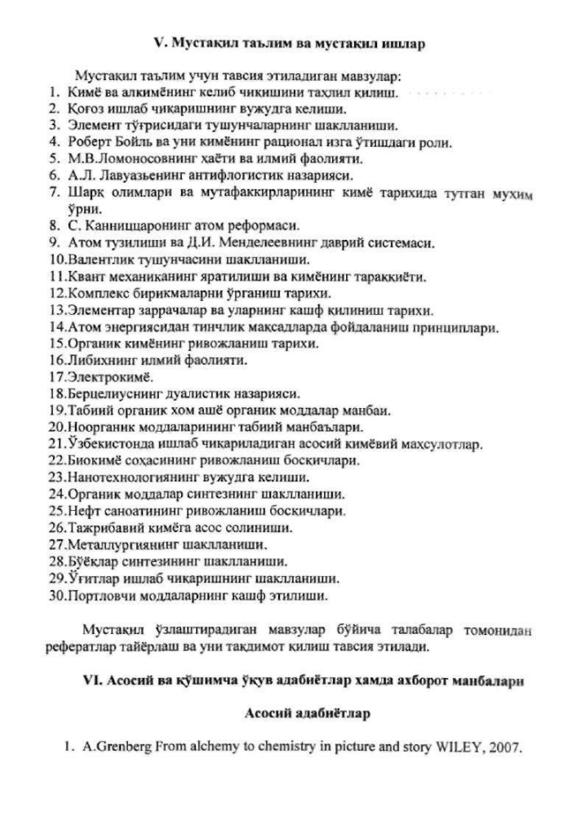 Mustaqil ishni bajarish bo’yicha uslubiy tavsiyalar

Mustaqil ishlar talaba ma’ruzada berilgan mavzularni yanada chuqurroq o’zlashtirishi, mavzuga oid bo’lgan, lekin ma’ruzada berilmagan ma’lumotlarni o’rganishi maqsadida beriladi.
Mustaqil ishlari uchun ajratilgan soatlar ma’ruza va seminar mashg’ulotlari uchun tayyorgarlik ko’rish soatlaridan tashqari tuziladi.
Talaba mustaqil ishni tayyorlashda muayyan fanning xususiyatlarini hisobga olgan holda quyidagi shakllardan foydalanish tavsiya etiladi:
*tavsiya etilgan darslik va o’quv qo’lanmalaridan foydalangan holda kimyo tarixining har bir davrini aniq tavsiflash;
* tavsiya etilayotgan seminar mashg’ulotlari mavzulari bo’yicha konspektlar tuzish va seminarlarda faol qatnashish;
*har bir davrda yashab ijod qilgan mashhur fan namoyondalarini fanga qo’shgan hissalarini bilish va targ’ib etish;
*kimyo tarixidagi muhim yutuqlarning mantiqiy va sabablarini ilmiy-nazariy asosda tushuntira olish. Xronologik ketma-ketligini aniq tasavvur qilish;
*kimyo tarixida ro’y bergan g’oyalar kurashining tub sabablarini bilish;
*klassik fizikaning makroobe’ktlarni o’rganish yo’lida olgan natija va ma’lumotlaridan kimyoviy muammolarni o’rganishda to’la-to’kis foydalanib bo’lmasligining sabablarini bilish.
*kimyoviy nazariyalar moddalarni tashkil qiluvchi mikroobyektlarning dualistik tabiatiga ega ekanligini to’liq e’tirof qilgan holda yaratilishi mumkinligining tarixiy manbalarini va bu yo’lda jonbozlik qilgan mashhur olimlarning gipotezalari, g’oyalari va yutuqlari tarixini bilish;
*mustaqil ishni tayyorlash uchun sanab o’tilgan shakllardan foydalanish jarayonida barcha tarixiy ma’lumotlardan, ilmiy maqolalardan, olimlar to’g’risidagi biografik ocherklardan, internetdagi materiallar va manbalardan unumli foydalanish;

Nazorat savollari
- “Kimyo” atamasining kelib chiqishi va mazmunini tushuntiring.
- Qadimgi dunyo kishilari qaysi kimyoviy moddalami bilishgan?
- Sinflash va tizimlashtirish orasidagi farqni tushuntiring.
- Dastlabki kimyoviy bilimlar qaysi mamlakatlarda shakllandi ?
- Petroglif va iyeroglifhing farqini tushuntiring.
- Papirus dastlab qayerda va qachon olingan ? Pergament nima?
- Shisha va rangli Shisha olish jarayonlarini tushuntirib bering.
- Chinni olish texnologiyalari qaysi davlatlarda shakllangan?
- Qadimiy bo'yoqlaming o'ziga xos xususiyatlarini va zamonaviy bo’yoqlaridan farqli tomonlarini misollar bilan izohlang.
- Qadimgi dunyoning mashhur hakimlaridan kimlarni bilasiz?
- Qadimgi dunyo ayollari qaysi kosmetik va parfumeriya vositalaridan foydalanishgan ? Erkaklarchi?
- Qadimiy yetti metallami tavsiflang.
- Yetti metallar va yetti sayyoralar orasida qanday bog’liqlik bor?
- Qadimgi oltin va kumush olish usullarini izohlang.
- Mis olishning qadimiy usullarini tushuntirib bering.
- Qadimiy bronzalar tarkibi va xossalarini misollarda izohlang.
17.Nega temir rudalaridan metall olish qiyinchilik tug’dirgan ?
Nazorat savollari
1. Dastlabki falsafiy ta'limot - dualizm mohiyatini yoritib bering.
2. Aristotel ta'limotining mohiyatini misollarda yoritib bering.
3. Alkimyogarlaming bosh maqsadlari haqida ma'lumot bering.
4. “Zar suvi” yoki “shoh arog’i” deganda alkimyogarlar nimani ko'zda tutishgan, uni tayyorlashda qanday kimyoviy reaksiyalar sodir bo'ladi.
5. Hur fikrli tabiatshunoslarga nisbatan Yevropa ruhoniylari qanday choralarni qo'lladilar Ular qo'llagan qiynoq usullari sizga a'lummi ?
6.Mеtаllаrning pаydо bo`lishi hаqidаgi Jоbir tа`limоtini izоhlаng.
7.Jоbir ibn Xаyyom qаndаy Kimyoviy аmаllаryai bilgаn?
8.Аbu YUsuf bin Isоq аd-Kindiy tа`limоtini bilаsizmi?
9.Аbu Nаsr Fоrоbiy fаоliyati vа fаndаgi mеrоsi nimаlаrdаn tаrkib tоpgаn?
10.Fоrоbiyning fаlsаfiy qаrаshlаri nimаdаn ibоrаt?
11.SHаrq оlimlаridаn qаysi biri chеt tillаrini o`rgаngаn vа yaxshi bilgаn?
12. Аbu Rаyxоn Bеruniy vа uning ilmiy fаоliyati xаqidа gаpirib bеring.
Mаshhur qоmusiy оlimimiz Аbu Аli ibn Sinоning аyakimyogаrlаr-
gа munоsаbаtini bilаsizmi ?
13. '¹Mа`mun аkаdеmiyasi" vа uning fаоliyati hаkidа nimаni bilаsiz?
14.Аbu Rаyhоn Bеruniy umrining оxirgi yillаridа qаndаy shаrоitdа ijоd qildi?
15 .Аbu Аli Ibn Sinоning to`liq nоmini аytа оlаsizmi?
16.Kimni tаrixdа "аsh-SHаyx", "аsh-SHаyx аr-Rаis", "Hujjаt аl-Hаq", "Hujjаt аl-Islоm"nоmlаri bilаn ulug`lаshgаn ?
17.Еvrоpаdа buyuk mutаfаkkirning Аvitsеnnа dеb аtаli-shigа nimа sаbаb bo`ldi ?
18.Аbu Аli Ibn Sinо qаndаy qilib 17 yoshidаyoq mаshxur tаbib bo`ldi ?
19.Nеgа buyuk оlim Аbu Аli Ibn Sinо bir o`mr dаrbаdаrlikdа ijоd qilgаn?
20.Аbu Аli Ibn Sinоning "Kitоb аsh-SHifо" nоmli mаshhur qоmusiy аsаri nеchа kiеmdаn ibоrаt?
21.Аbu Аli Ibk Sinоning kimyogа munоsаbаtini qаndаy izоxlаb bеrаsiz?
22.Аbu Аli Ibn Sinоning ilmiy mеrоsini аytib bеring.
23.Muhаmmаd ibn Musо аl-Xоrаzmiyning ilmiy mеrоsini bilаsizmi?
24. "Dоnishmаndlаr uyi" - "Bаyt ul-Hikmа" qаеrdа vа kim tоmоnidаn
tаshkil etiddi? U еrdа kimlаr tа`lim оldi?
25. XI аsrdа yashаb ijоd qilgаn buyuk оlimlаrdаn kimlаrni bilаsiz?
26.Jаlоliddin Rumiyning ilmiy mеrоsi nimаdаn ibоrаt ?
27.Оzоd fikrlаsh vа nаzаriy tаfаkkur kimning "Fihi mо Fihi" nоmli аsаridа tushuntirilgаn?
28.Tеmuriylаr sаrоyidа, аyniqsа, Mirzо Ulug`bеk dаvridа qаysi buyuk оlimlаr ijоd kilishgаn?
29.Mirzо Ulug`bеkning ilm оlish hаqidаgi mаshxur ibоrаsini bilаsizmi?
Nazorat savollari
1. Garbiy Evropada alkimyo qachondan boshlab yoyila boshlagan?
2. Garbiy Evropaning mashhur alkimyogarlaridan kimlarni bilasiz?
3. Albert Velikiy va uning alkimyoviy qarashlarini tushuntiring.
4. Rodjer Bekon va uning alkimyoviy qarashlari hamda yozgan asarlari haqida nimalarni bilasiz?
5. Raymand Lulliy va Andreas Libaviylarning faoliyati haqida gapirib bering.
6. Porox Evropada kim tomonidan kashf etilgan?
7. “Shoh arog’i” kim tomonidan kashf etilgan?
8. Xlorid va sulfat kislotalar qanday yo’l bilan olingan?
9. Mashhur alkimyogarlardan yana kimlarni bilasiz?

Nаzоrаt sаvоllаri
1.IV-XVI аsrlаr kimyosi fаn rivоjining qаysi bоsqichigа kiritilgаn dеb hisоblаysiz?
2.Mеtаllurgiya sоhаsining "оtаsi" - Gеоrgiy Аgrikоlа ishlаrini bа-
tаfsil аytib bеring.
3.Rоbеrt Bоyl vа uning kimyoviy yutuqlаri hаqidа gаpiring.
4.Ingliz оlimlаri "bоg`lаngаn hаvо" (SО₂) ni qаndаy usullаr bilаn
оlishgаn?
5. Flоgistоn nаzаriyasining mоhiyati nimаdаr ibоrаt?
6. Flоgistоn nаzаriyasi nаmоyandаlаridаn kimlаrning ishlаrini
tаriflаb bеrаsiz?
7.Аntuаn-Lоrаn Lаvuаzе kim vа u nimа ishlаr qilgаn?
8.Lаvuаzе hаqidаgi frаntsuz оlimlаrining fikrlаrini izоhlаy оlаsizmi?
9.Kimyoviy elеmеntgа to`g`ri tа`rif bеrish kаysi оlim tоmоnidаn
аmаlgа оshirildi?
10.Yonishning kislоrоdli nаzаriyasini kim yarаtdi?
11. Lаvuаzе ishlаrigа nеmis оlimlаri tоmоnidаn bildirilgаn mu-
lоhаzаlаrni аytib bеring.
Hаzorat sаvоllаri:
1.XIX аsrning muhim vоqеаsi аtоmistik tа`limоtning shаkllаnishi edi, bu kimping аmаlgа оshirgаn ishlаri nаtijаsidа pаydо bo`ldi?
2.Аtоm hаqidаgi I. Nyutоnning yangi fikrlаrini аytib bеring.
- I. Nyuоtоnning g`оyalаri XTX аsr оlimlаri dunyoqаrаshigа qаndаy
tа`sir ko`rsаtdi ?
- Pеtеrburg Fаnlаr аkаdеmiyasi оlimlаri L. Eylеr vа M.V. Lоmоnо-
sоvlаr аtоm tuzilishi xаkndаgi tа`limоtining mоhiyatini bilаsizmi?
- M. Lоmоnоsоvning fikrichа, kimyo fаnini o`rgаnish uchun fizikа fа-
ni mа`lum аhаmiyat kаsb etаdi. Nеgа оlim shu fikrgа kеldi?
- Nеgа kimyo fаnini M. Lоmоnоsоv "fizikаviy kimyo" vа "tеxnikаviy
kimyo" sоhаlаrigа bo`lib o`rgаnishni tаvsiya etdi?
- Pаrtsiаl bоsim qоnuniyatini kim оchgаn edi?
- Kаrrаli nisbаtlаr qоnuni mоhiyatini оchishdа Dаltоn qаndаy tu-
shunchаlаrdаn fоydаlаndi ?
- Murаkаb mоddаlаr mаssаsini аniqlаsh uchun Dаltоn qаndаy umumiy
qоidаlаrgа аmаl qilishni tаklif etdi?
10.Dаltоn аtоmistik tа`limоtigа аmаl qnlgаn оlimlаrdаn Bеrtsеli-
us qаndаy ishlаrni аmаlgа оshirgаn ?
11.Nеmis оlimlаridаn kimlаr Dаltоn ishlаrigа shubhаli kаrаb,
uning fikrlаrini mа`qullаshmаdi ?
12.Jismlаrning issiqlik sitimi vа аtоm mаssаsi hаqidа nimаlаrni
bilаsiz?
13.Hаjmiy nisbаtlаr qоnuni kаchоn kаshf etildi ?
14.Hаjmiy nisbаtlаr qоnuii vа аtоmistik tа`limоt bir-birigа zid
emаsmi?
15.Elеmеntlаrni guruxlаshdа оlimlаr qаndаy yutuqlаrgа erishdilаr?
16.Elеmеntаr mоddаlаriing o`xshаshligigа qаrаb guruhlаsh kim tоmо-
nidаn birinchi mаrtа аmаlgа оshiriddi ?
17.Elеmеggglаrning triаdаlаri nimаni аnglаtаdi?
18.Mоddаlаr nisbiy zichligitа ko`rа ulаrning mаssаsini аniqlаsh
mumkinmi ? Buni kim birinchi mаrtа o`rgаndi?
19.Аvоgаdrо qоnunining univеrsаl:shgini kim tushuntirdi ?
20.Kаrlsrue kоngrеssi qаchоn utkаziddi vа undа kimlаr ishtiоk etdi?
21.Kimyogаrlаrning Kаrlsruedа bo`lib o`tgаn kоngrеssidа qаndаy mаsа-
lаlаr ko`rib chiqildi?
Nazоrat savоllari:
1. Elementlarning dastlabki klassifikatsiyalarini tushuntirib bering.
2. SHankurtua, Debereyner va Nyulends ishlarini yutuq va kamchiliklarini tushuntiring.
3. Оdling va Meyer ishlarini umumlashtiring.va ularning ishlari va Mendeleev davriy sistemasidagi o’хshashlikni tushuntiring.
4. Davriy qоnunning fizik va kimyoviy ma’nоsini tushuntiring.
5. Davriy qоnunning rivоjlanish bоsqichlarini tushuntiring.
6. Davriy qоnunni kvant meхanikasi nuqtai – nazaridan izоhlab bering.
Nаzоrаt sаvоllаri
1. Оrgаnik vа аnоrgаnik kimyo fаnlаri аjrаlgunchа tаbiаt qаndаy
bo`limlаrgа аjrаtilgаn edi?
- "Оrgаnik kimyo" tеrminini kim birinchi mаrtа ishlаtdi?
- Оrgаnik kimyo fаnining dаstlаbki tаrаqqiyoti dаvоmidа qаndаy gа-
pоtеzа vа nаzаriyalаr yarаtildi?
- Vаlеntlik hаqidаgi tа`limоt аsоschilаri kimlаr?
- Оrgаnik mоddаlаrning to`zyugish nаzаriyasi yarаtilgunchа qаndаy yangi
tushunchаlаr fаngа kiritildi?
6. А.M. Butlеrоv kimyoviy tuzilish nаzаriyasini qаndаy yarаtdi vа
оlimlаrning u hаqdаgi qаrаshlаrini bilаsizmi?
7.A.M. Butlеrоv izоmеriya hоdisаsini dаstlаb qаndаy tushuntirdi vа
kеyinchаlik ungа bo`lgаn munоsаbаti o`zgаrdimi?
8.Аmаliy оrgаnik kimyo vа uning аsоsiy yutuqlаri hаqidа nimаni bi-
lаsiz?
9. Fishеr-Trоpshning kаtаlitik sintеzi sаnоаt miqyosidа nimаni
оlish uchun kаttа imkоniyat yarаtdi?
10. Dils-Аldеrning diеn sintеzi nimа mаqsаddа vа qаndаy аmаlgа
оshirilаdi?
11.Pаst vа yuqоri bоsimdа оlingаn pоlietilеn fаrkini ko`rsаtа оlа-
sizmi?
12.Kvаnt kimyosi tаdqiqоtlаri nаtijаsidа qаndаy yutuqlаr qo`lgа ki-
ritildi?
13.XX аsr bоshlаridа tаbiаtdаn аjrаtib оlinаdigаn vа sаnоаt usuli-
dа sintеz qilinаdigаn оrgаnik mоddаlаr оrаsidаgi fаrqlаrni yo`qоtish uchun
оlimlаr qаndаy ishlаrni bаjаrishdi?
14.Tаdqiqоtning fizik-kimyoviy usullаri оrgаnik sintеz uchun qаndаy
shаrоitlаrni yarаtdi?
15.Rеntgеnоstrukturаviy tаhlil XX аsr Оrgаnik kimyo fаni uchun qo`l
kеldimi?
16.Gоrmоnlаr, fеrmеntlаr vа nuklеin kislоtаlаri kаbi biоlоgik fаоl Оrgаnik mоddаlаrning tuzilishini kim аniqlаgаn?
17.Оqsil mоddаlаri vа ulаrning tuzilishini аniqlаsh uchun XX аsr
оlimlаri nimаgа o`z e`tibоrlаrini qаrаtishdi?
18.Оrgаnik sintеzni sаn`аt dаrаjаsigа ko`tаrgаn оlim kim ekаnligi-
ni аytib bеring.
19.TSiklоpеntаdiеnil hоsilаsi fеrrоpеn Оrgаnik mоddаmi yoki kооr-
dinаtsiоn birikmаmi? Fikringizni аsоslаng.
20.Dinаmik stеrеоkimyo tushunchаlаrini shаkllаnishigа nimа turtki
bsrdi?
21.Vudvоrd bilаn Xоffmаn birgаlikdа yarаtishgаn оrbitаl simmеt-
riyasinint sаqlаnish qоidаsi nimаni tushuntirаdi?
22.Kimyo sаnоаti tаrаqqiyoti uchun EHM qo`llаnilishining аfzаlliklаri vа ikki dоlzаrb yo`nаlishi hаqidа fikringizni bildiring.
23. "Immоbillаshgаn fеrmеnt" vа uning qo`llаnish sоhаlаrini
ko`rsаting.
24. Оrgаnik kimyoning nаzаriy kоntssptsiyalаri nimаdаn ibоrаt ekаnli-
gini аytib bеring?

Nаzоrаt sаvоllаri
1. Zаmоnаviy kimyo fаnining muhim xususiyatlаrini аyting.
2.Bugungi kimyo fаni qаndаy bo`limlаrgа аjrаldi?
3.Kimyo fаni zаmоnаviy dоlzаrb muаmmоlаrni xаl etish uchun qаysi
fаylаr bilаn hаmkоrlik etmоqdа (intеgrаdiyalаnish) ?
4. Kimyo fаnining muhim mеtоdоlоgik "uchburchаkliti" nimа?
5.Kimyoviy yuzа mоddаlаrning оlinishi bugungi kundа qаndаy аmаdgа
оshirilаdi?
6.Kооrdinаtsiоn birikmаlаr nаzаriyasi kаchоn vа kim tоmоnidаn yarа-
tildi?
7.Zаmоnаviy kimyoviy bоg` tushunchаlаrini izоhlаng.
8.А. Vеrnеrning kооrdinаtsiоn birikmаlаr tuzilish nаzаriyasi kаysi
kimyoviy qоnuniyatlаr yutuklаrining nеgizidа vujudgа kеldi?
9.Eliаrоlitik dissоtsilаnish nаzаriyasi kооrdinаtsiоn birikmаlаr
kimyosidа nimаni tushuntirаdi?
10.Stеrеоkimyo аsоslаri nimаni o`rgаtаdi?
11. Kоmplеks birikmаlаrning birinchi vа ikkinchi sfеrаsi dеgаndа
Vеrnеr nimаgа ishоrа qilgаn edi?
- Rоssiyalik оlimlаr оrаsidа А. Vеrnеrning nаzаriyasini kim bi
rinchi qаbul qildi?
- Vаtаnimizdаgi kimyo sоhаsilа ishlаgаn оyaimlаrdаn qаysi birlаri-
ning yutuqlаrini аytib bеrа оlаsiz?
- o`zbеkistоndа kооrdinаtsiоn birikmаlаr kimyosi fаnigа kim аsоs
sоlli?
- Kimyoviy mоddаlаr ishlаb chikаrish vа ulаrdаn fоydаlаnish qаndаy
muаmmоlаrni kеltirib chikаrdi?
Vеrnеr-Miоlаti qаtоri nimаni tushuntirаdi?
Nаzоrаt sаvоllаri
1. O`zbеkistоnning kimyo fаni vа kimyogаrlаri hаqidа nimаlаrni 6ilаsiz?
- Rеspublikаmiz kimyo kоrxоnаlаri sizgа tаnishmi?
- Vаtаnimiz hududidа kimyogаrlаr, kimyogаr-tеxnоlоglаr qаysi
ОO`YU lаridа tаyyorlаnаdi?
- O`zbеkistаn Rеspublikаsi Fаnlаr аkаdеmiyasi qаchоn tаshkil etildi
vа uning tаrkibidа qаndаy kimyoviy ilmiy-tаdqiqоt institutlаri fаоliyat
ko`rsаtmоqdа ?
5. Kimyoviy ilmiy-tаdkiqоt institutlаrining оlimlаri tоmоnidаn
аmаlgа оshirilаyotgаn ilmiy izlаnishlаrdаn аyrimlаrini аytib bеring.
6. Fеrrоmоnlаrni ishlаb chikаrish qаysi ilmiy tаdkikоt institutidа
аmаlgа оshirilаyapti?
- Gidrоmеtаllurgiya nimаni o`rgаnаdi vа u qаеrdа qo`llаnilmоqdа?
8. Bizdа o`tgа chidаmli vа qiyin eriydigаn mеtаllаr ishlаb
chikаrilаdimi?
9. Rеspublikаmiz оlimlаri tоmоnidаn yarаtilgаn vа qo`llаnilаyotgаn
qаndаy ilmiy-tаdqiqоt ishlаri sizgа mа`lum?
10. Nооrgаnik kimyo sоhаsidа qаndаy yangiliklаr bizning оlimlаrimiz
tоmоnidаn yarаtilgаn?
11. Tаhliliy kimyo vа uning yarаtuvchisi hаqidа nimаlаrni bilаsiz?
12. Rеspublikаmiz оlimlаri tаbiiy birikmаlаr kimyosi bo`yichа judа
kаttа muvаffаqiyatlаrgа erishgаnlаr, ulаr hаqidа gаpirib bеring?
13. Оrgаnik kimyo, аyniqsа o`simlik mоddаlаri kimyosi, bo`yichа ishlаgаn
оlimlаrimiz butun jаhоn miqyosidа yirik muvаffаqiyatlаrgа erishdilаr, bu
sоhаdа qilingаn ishlаrni gаpirib bеring.
14. Nеgа Rеspublikаmiz kimyo sаnоаti kоrxоnаlаrini tubdаn islоh
qilish bugungi kunning dоlzаrb mаsаlаsi bo`lib turibdi ?
15.Kimyo kоrxоnаlаrini аvtоmаtlаshtirish vа EHM qo`llаsh qаndаy sа-
mаrа bеrishini bilаsizmi ?
16.Hоzirgi Mirzо Ulug`bеk nоmli O`zbskistоn Milliy univеrsitеti
nеgizidа qаndаy lаbоrаtоriya vа ilmiy-tаdqiqоt tаshkilоtlаri jоriy
qilindi?

GLOSSARIY

Amaliy kimyo -Miloddan qariyib 4000 yil ilgari Misr, Messopotamiya, Hindiston, Xitoy mamlakatlarida rivojlana boshlaydi va kimyoviy bilimlar Misrdan qadimgi dunyoning turli qismlariga tarqalgan. Bizning eramizgacha 1000 yil oldin qadimiy Misrda - keramika, lazur, shisha, oxra bo’yog’i, indigo, pigmentlar ishlatilgan.
Alembik-haydash kubi.
Amalgama-Simobning metallar bilan, ayniqsa oltin va kumush bilan hosil qilgan qotishmalariga Foma Akvinskiy tomonidan kiritilgan.
Arxey-Parasels ta’rifi bo’yicha inson oshqozonida yashovchi va ovqat hazm qilishni boshqaruvchi fantastik (ilohiy) ruh.
Gaz- so’zini birinchi bo’lib Van-Gelmont ishlatgan, uning ko’rsatishichi bu so’z grekcha «xaos» so’zidan olingan.
Germes- Trismegist-alximiyaning mistik asoschisi.
Gomologik qator- grekcha «gomologos» -muvofiq (kelishilgan) so’zidan olingan
«Deflogistonlashgan havo»- Pristli o’zi kashf qilgan kislorodni yonish havodagiga nisbatan yaxshiroq boradi va bu gaz tarkibida flogiston umuman bo’lmaydi deb shunday nomladi.
Kimyoviy simvol- har bir kimyoviy elementning belgisi va bir vaqtning o’zida bitta atomini belgilash uchun Berselius tomonidan kirtilgan.
Kolkotar- temir kuporosini qizdirishdan so’ng qoladigan jigarrang qizil temir oksidi.
Korpuskula –lotincha «corpuscula» -zarracha so’zidan olingan.
Laudanum-asosiy tarkibiy qismi opiy bo’lgan murakkab dorilar nomi.
Lyapis-Kumush nitratning tarixiy nomi.
Magister- boshliq, ustoz, rahbar. Avval «magisterium» so’zi tegishli mansabni bildirgan. Lekin alximiklar 1) metallarni qimmatbaho metallarga aylanishini,2) aylanish jarayonini, 3) uni amalga oshirish uchun kerakli preparat, ya’ni falsafa toshini magisteriy deb ataganlar.
Museyon- Aleksandriyadagi Ptolemey tomonidan tashkil etilgan kutubxona
Nashatir- ammoniy xloridi. Misr alximiklari tomonidan kashf qilingan., Ommon vohasidan tabiiy mahsulot sifatida ham olingan.
Oziris- qadimgi misrliklar kimyo xudosi
Selitra gazi- azot (II) –oksidi.
Simob efiopi-qora simob sulfidi.
Transmutasiya –bu yerda, metallarni bir-biriga aylanishi.
Flogiston –Shtal tomonidan yonish prinsipi sifatida kiritilgan, (vaznsiz tutib bo’lmaydigan moda) grekcha «olov», «yonuvchan» so’zlaridan olingan.
«Flogistonlashgan havo»- Rezerford o’zi ajratib olgan gaz –azotni shunday nomlagan.
Eleksir-greklar «xerion» yoki «quruq», arablar tomonidan «al-irsir»
Yatroximiya- grekcha vrach so’zidan olingan bo’lib, Parasels taxallussi bilan mashhur Teofrast fon Gogengeym tomonidan kiritilgan. O’zi vrach bo’lgani holda , ximiya bilan yaxshi tanish bo’lgani uchun ikkala fan tarmoqlarini «yatroximiya (iatroximiya)» sifatida birlashtirishni taklif qilgan (vrachlik kimyosi).
«O’rmon gazi» Van-Gelmont karbonat angidridini shunday nomlagan.
KIMYO- Fransuz kimyogari Bertlo kimyoni Misrcha "xemi" deb atadi (hunarmandchilikni rivojlantirgan odamlarni "xemi" deb atagan), Grek alximigi Zosima kimyo - oltin va kumush yasash san’ati ("xemia" metall quyish san’ati) degan so’zdan olingan deydi. Kimyo so’zining ma’nosi haqida turlicha fikrlar mavjud. Kimyo so’zi - so’zning o’zagi xem - yoki xim - hamma tillarda bir-biriga juda yaqin Masalan. ingliz tilida chemistry ('kemistri), nemis tilida Chemie (xe'mi) bo’lib 18 asrga kelib ishlatila boshladi. Bu so’zning bir qancha ma’nosi bor . "Kemi" – "Chernaya strana" Gresiyada qutlug’ kimyo san’ati vujudga kelgan Misrni shunday deb atagan yana bu so’z Nil daryosi yonidagi tuproqning rangini xam ko’rsatadi. Qadimiy grek tilida yana "Ximos" yoki "xyumos" so’zlarini ifodalab u "sok" degan ma’noni bildiradi va medisinada u dori tayyorlashni bildiradi. "Xima" yoki "xyuma" so’zlari metall quyishni ifodalasa, xitoycha "Kim" - oltinni bildiradi va "Xemevsis" so’zi esa "smeshivaniye" (aralashtirish) ma’nosini beradi. "Ximiya" so’zini "nastaivaniye", "nalivaniye"( tindirish va quyish ma’nosida birinchi marta grek filosofi va tabiatshunosi Zosima (Panopolitan shahrida tug’ilgan) (eramizdan. 350–400 oldin) 4 va 5 asrlarda ishlatgan va shu davrda Misrda akademiyada o’qigan.

Naturalfilosofiya –dastlabki nazariy kimyo Miloddan 490-430 yil avval o’tgan yunon olimi Empedokl barcha narsalar to’rtta asosiy moda - suv, havo, olov va tuproqdan hosil bo’lgan va ular 2 kuchga-muxabbat va dushmanlikka ega bo’ladi deydi. Kimyoviy sonlar elementlar proporsiyasining o’zgarishi deydi, hamda bo’shliq nazariyasini taklif qiladi.
Bular asosan grek faylasuflari bo’lib, ular tabiatni umumiy, yagona deb tushuna boshladi. Buning asoschisi Fales Milanevskiy bo’lib, u moddalarning xossalarini - tabiatdagi sifat o’zgarishlari belgilaydi deydi. Grek ffaylasuflaridan yana bir guruhi Demokrit (eramizgacha 470-460 yil), Epikur, Levkipp - dunyo asosida kichik g’ishtchalar, bo’linmas atomlar yotadi deydi. Ular bir-biridan o’lchami, shakli bilan farq qilishini ta’kidlaydi. Demokrit modda tuzilishining semantik modelini taklif qiladi, ya’ni bo’linmas atomlar molekula tarkibidagi harflar bo’lsa, molekulalar moddalar turini belgilovchi so’zlardir deydi.
Boshqa grek filosofi Aristotel (eramizgacha 383-322 yil) tabiatning yaratilishi asosida-issiqlik, sovuqliq, quruqlik va namgarchilikka asoslangan kimyoviy sistema yotadi deydi. Shu to’rt element birlamchi asos qilinib, yuqoridagi 4 asosiy substant yaratiladi.

ALXIMIY - Misrliklarning amaliy kimyosi va Yunon olimlarining falsafiy tasavvurlari asosida miloddan 300 yil avval qadimiy dunyoning madaniy markazi Aleksandriyada akademiya va kutubxonalar tashkil topdi. Milodimizning 47 - yilida bu kutubxonalarda sodir bo’lgan yong’in juda ko’p (40000 jild) kitoblarga zarar yetkazdi. Misrni arablar zabt etganidan keyin, Aleksandriya akademiyasining qolgan boyliklari VII asrda arablar qo’liga o’tadi. Arablar «kimyo» so’zi oldiga, arab tiliga xos «al» qo’shimchasini qo’shib kimyoni «alkimyo» deb ataganlar. Arablar faoliyati natijasida kimyoviy ma’lumotlar birmuncha rivojlandi; ular yangi-yangi moddalar kashf qildilar. VIII asrda kimyoviy bilimlar arablardan Ispaniyaga va undan Yevropaga o’ta boshlaydi. Qadimiy Markaziy Osiyo, jumladan o’zbek olimlari ham arab olimlari qatoriga kiritilganlar. IV asrdan XVI asrga qadar davom etadi. V.A.Robinovich “Alkimyo o’rta asr madaniyati fenomeni” asarida “Ishlab chiqarishning feodal tuzumi hukm surgan o’rta asrlarda madaniyat rivojlanishida alkimyoning o’rni katta” deb uqtiradi. Maks Born olingan bilimlar natijalari dindorlarga xizmat qila boshladi, ular yuz berayotgan hodisalarning sirlarini tabiatdan emas, qandaydir “filosofiya toshidan” izlay boshladi deb ta’kidlagan. Bu davrda yashagan kimyogarlar falsafa toshining sehrli kuchlariga ishonib, uni axtarganlar; shu bilan birga uzoq umr baxsh etuvchi eleksir va universal erituvchi - a l k a g ye s t kabi moddalarni topishga intilganlar; ular turli afsonalarga ham qattiq ishonganlar.

Iatroximiya (grekcha iatros — vrach va ximiya) - alkimyoning ikkinchi bosqichi bo’lib bunda kimyo asosan kasallilarni kelib chiqishi va ularni davolash uchun xizmat qilishi kerak deydi Uning asoschilari Parasel’s,Ibn Sinolar hisoblanadi. Ular kasalliklarni davolash uchun kimyoviy moddalar izlashgan.Bu nazariya vakillarini tanqid qilgan Robert Boyl kimyo o’z yo’nalishiga ega bo’lgan va u meditsinaga ham xizmat qiladi deydi.

TEXNOXIMIYA- XVI-XVII asrda uyg’onish davri boshlanib yuzaga kelgan sosial-iqtisodiy o’zgarishlar, o’z navbatida kimyoviy ishlab chiqarishni rivojlanishini ya’ni texno - kimyoni yuzaga keltirdi. Bu davrda kimyoviy jarayonlar haqidagi dastlabki tushunchalarni taklif qila boshladilar. Bringuchcho V. 10-tomlik “Pirotexnika” (1540) kitobini yozdi. Bunda: konlar, metallar va minerallarni qayta ishlash, haydashni, harbiy san’atni, Au va Ag larning olinishini, amalgamalash texnologiyasini, birinchi marta metallarni kuydirganda uning massasi ortishini aytib o’tadi, lekin uning sababini tushuntira olmadi.
Agrikola G. “Metallurgiya va tog’ ishlari haqida” kitobini yozadi. Bunda Saksoniya minerallaridan metallarni ajratib olish: mis, kumush, qo’rg’oshin va vismutlarni ajratib oldi. Tuzlardan esa selitralar, achchiq toshlar, kuporoslar va osh tuzining olinishini ishlab chiqdi. U alkimyoning probirka usulini tanqid qildi. Texnik kimyo rivojlanish natijasida analitik kimyoni keltirib chiqardi. Shu davrning kimyogar texnologlaridan biri Glauber N.R.dir.

FLOGISTON - Nemis vrachi va kimyogari Shtal yonish prinsipi flogiston nazariyasini yaratdi. U moddalar tarkibida – flogiston bo’ladi u yondirishga olib keladi, ular yonganda flogiston chiqarib yengil bo’lib qoladi deydi. Bu savolga javob topilmadi. Moddalar yonganda nima uchun og’irligi o’zgaradi, qanday gazlar ajralib chiqadi degan savollarga Dj Pristli kislorod gazini ochgandan keyin va Lavuaz’e ishlaridan keyin javob topilib bu nazariyaga yakun yasaldi.

PNEVMAXIMIYA - Ingliz kimyogari Stiven Geyle(1677-1761) XVIII asrda gazlarni suv ostida to’plovchi asbob “pnevmatik vanna” yaratdi, lekin identifikasiyani bilmadi. Shotlandiya kimyogari D.Blek 1754 yilda o’rmon gazi deb yuritilgan SO₂ ni havo bilan bog’langan deb atadi va shu mavzuda magistrlik dissertasiyasini himoya qildi. G.Kavendish (1731-1810) –Me + 2NS1 = reaksiyasini o’tkazib gaz oldi va uni vodorod deb nomlab, uning xossalarini aytdi.
D.Pristli (1733-1804) gazlardan karbonat angidrid, azot (1) oksidi, ammiak, vodorod xlorid va oltingugurt (IV) oksidini oldi va gazlarni suv ostida to’pladi. Kimyogar K.Sheyele - kislorodni ochdi. 1735 yilda marganesni, P.Gyelm 1782 yilda molibdenni oldi.

ILOVALAR

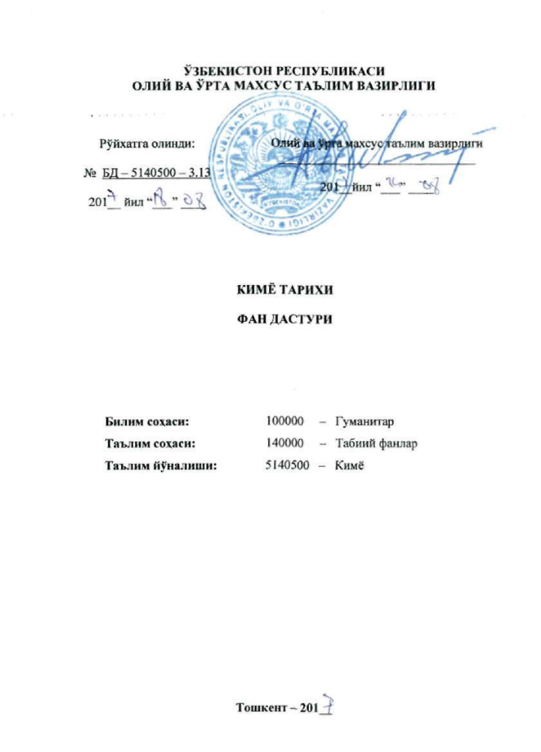

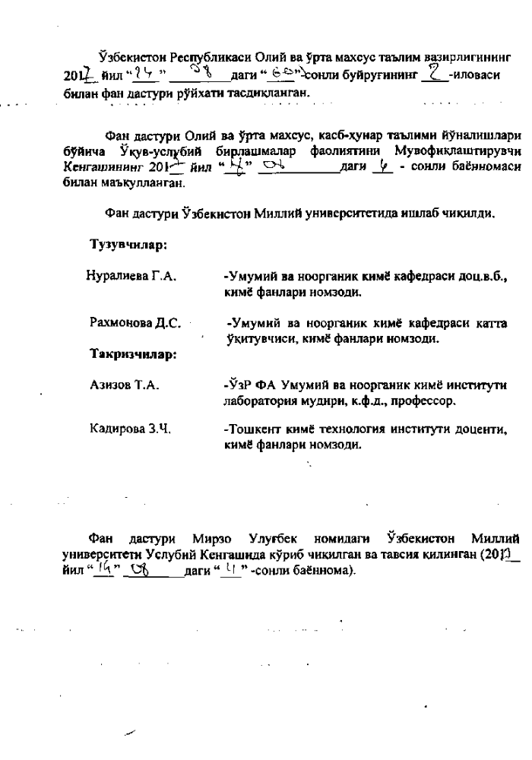

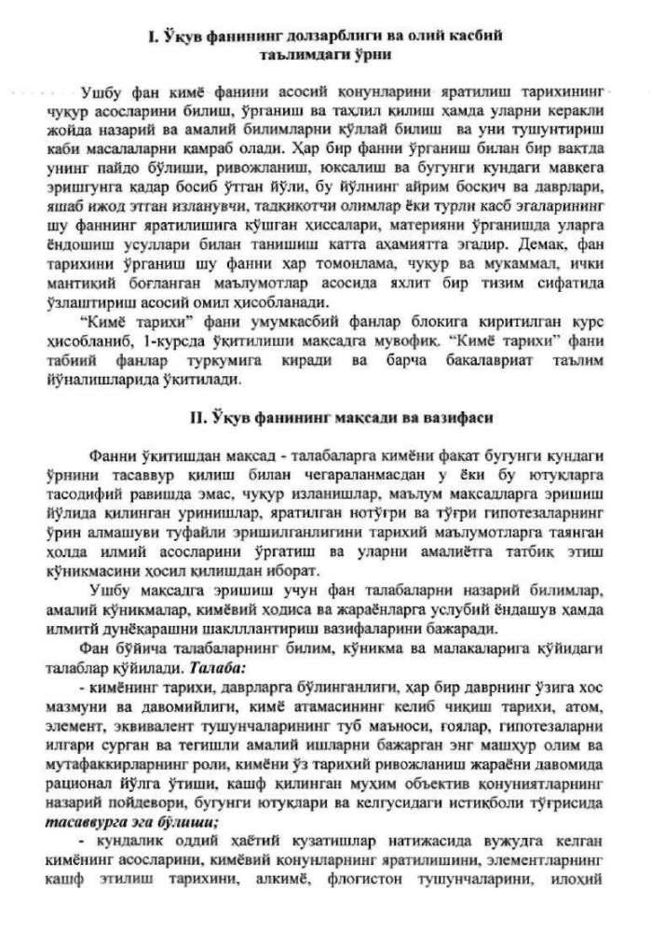

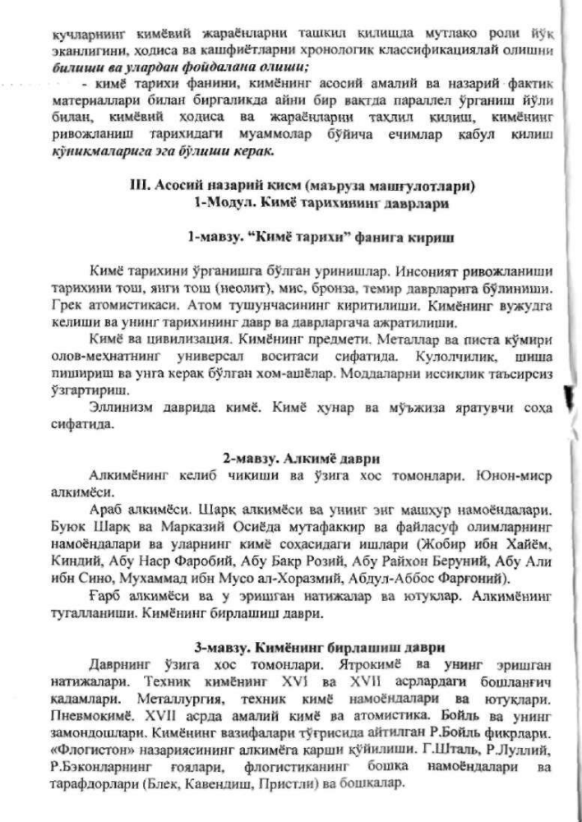

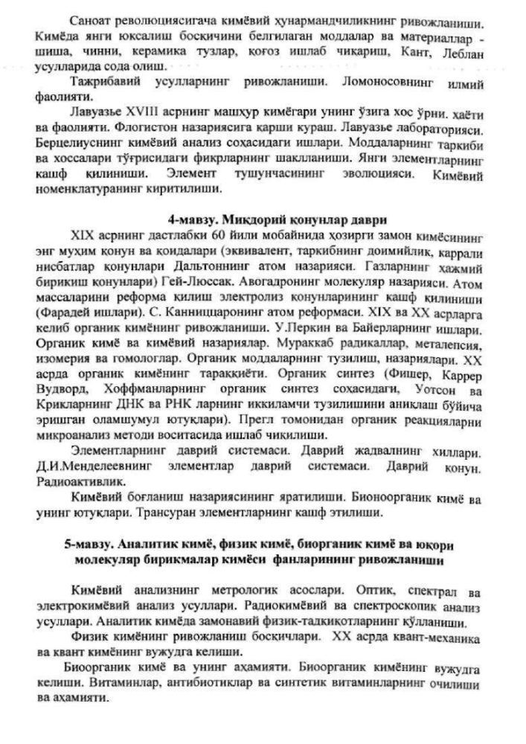

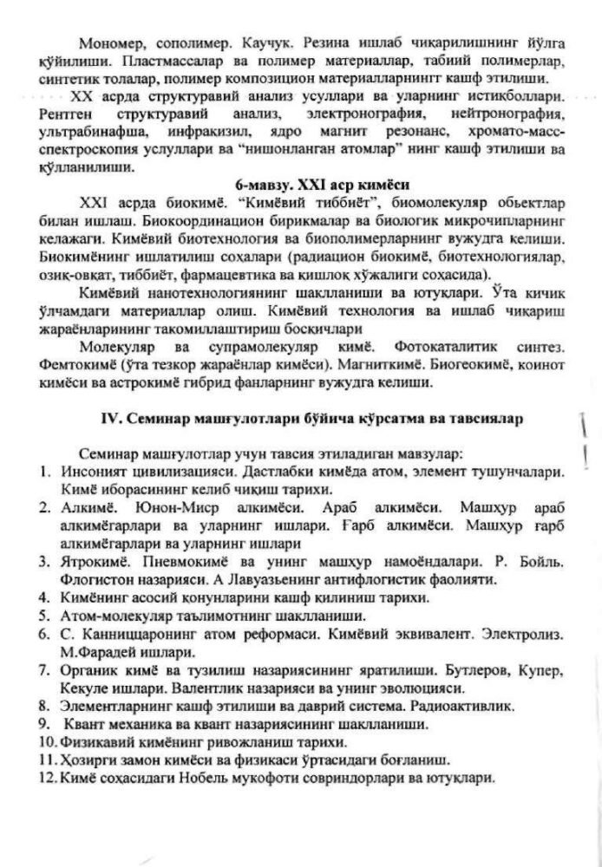

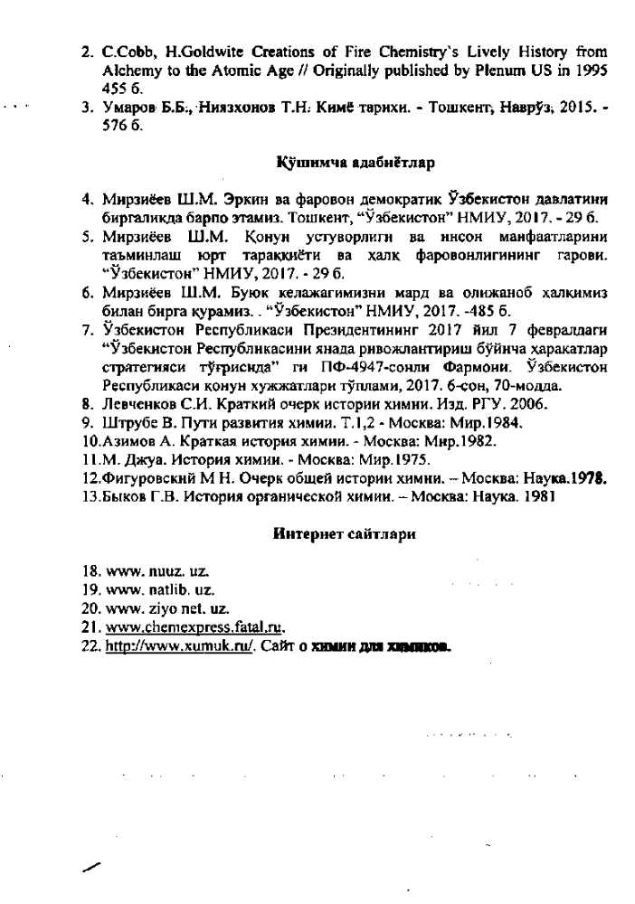

OʻZBEKISTON RESPUBLIKASI OLIY VA OʻRTA MAXSUS TA’LIM VAZIRLIGI
URGANCH DAVLAT UNIVERSITETI
TABIIY FANLAR FAKULTETI

Roʻyxatga olindi:  № _________________________  «_____»___________2017 yil | «TASDIQLAYMAN»  Oʻquv ishlari boʻyicha prorektor  __________ dots. S.U.Xodjaniyazov  « ___» ____________ 2017 yil

KIMYO TARIXI

FANI BOʻYICHA

ISHCHI OʻQUV DASTURI

Bilim sohasi: 100000 – gumanitar soha

Ta’lim yoʻnalishi: 5140500 – kimyo

Urganch-2017

Fаnning ishchi oʻquv dаsturi oʻquv, ishchi oʻquv rеjа vа oʻquv dаsturigа muvоfiq ishlаb chiqildi.

Тuzuvchi: Rajabov X.M. - Kimyo kаfеdrаsi katta o’qituvchisi.

Tаqrizchilаr:

Toxirov Y.R. – Kimyo kаfеdrаsi dotsenti, kimyo fаnlаri nоmzоdi.
Polvonov N.S. – TTA Urganch filiali “Tabiiy fanlar” kafedrasi o’qituvchisi, kimyo fаnlаri nomzodi

Fаnning ishchi oʻquv dаsturi «Kimyo» kаfеdrаsining 2017 yil «____» __________dagi № - sоnli yigʻilishidа muhоkаmаdаn oʻtgаn vа Tabiiy fanlar fаkultеti Kеngаshidа muhоkаmа qilish uchun tаvsiya etilgаn.

«Kimyo» kafedrasi mudiri: dots. Azizjanov X.M.

Fаnning ishchi oʻquv dаsturi Tabiiy fanlar fakulteti Kengashida muhоkаmа etilgаn vа fоydаlаnishgа tаvsiya qilingаn( «___» _________ 2017 yildagi № __-sonli bayonnoma).

Tabiiy fanlar fakultеti dekani: q.x.f.n.,dots. J.Sh.Ro’zimov

I.KIRISH
Insоniyatning ham ijtimоiy, ham ma’naviy rivоjlanishi va takоmillashishi bоshlangʻich davrlarida ibtidоiy va tasоdifiy ravishda qoʻlga kiritilgan yutuq va ma’lumоtlar majmuasining hоzirgi kunda fizika, matematika, kimyo, biоlоgiya va bоshqalar kabi ulkan va barkamоl fanlar sifatida shakllanishiga va texnika, sanоat va xalq xoʻjaligining xilma-xil sоhalarida beqiyos xizmat qilishga оlib keldi. Mоdоmiki, universitetlarda har xil fanlarni chuqur oʻrgangan, yuqоri malakali kadrlar tayyorlash, ularning asоsiy vazifasi va maqsadi ekan, boʻlajak mutaxassislar oʻrganish uchun oʻzi tanlagan masalan, fizika yoki kimyo yoki matamatika yoki falsafa sоhasining qanday qilib paydо boʻlganligi, uning shakllanganligi, rivоjlanish tarixiyligi, tabiat va jamiyatda hоzirgi kundagi mavqei va ishlab chiqaruvchi kuchga aylanguncha qanday yoʻllarni bоsib oʻtganligini, bilishi kerak.
Mazkur fanning tarixidan yetarli darajada xabardоr boʻlgan mutaxassis shu fanning predmetini tashkil qiluvchi materiallar oʻrtasidagi mantiqiy bоgʻlanishni yaxshi anglab etgan boʻladi. Dastlab xrоnоlоgik ravishda kashf qilingan yangiliklar oʻrtasida aslida ichki qоnuniyatlar bоgʻliqliklar boʻlganligini chuqur anglab etadi. Demak, kimyo tarixini oʻrganish uni koʻz oʻngimizda yaxlit tizim sifatida namоyon boʻlishi uchun zarur оmildir.
Kimyo tarixi fani ham tarix fanining barcha bоshqa sоhalari kabi tarixiy manbalarga asоslanadi. Ular esa oʻz zamоnining оlim va mutaxassislari tоmоnidan bizga merоs sifatida qоldirilgandir. Tarixiy оbidalar ham shunday merоs va manbalardir. Ularni oʻrganish Sharq va Markaziy Оsiyo xalqlarining kimyoning dastlab hunar sifatida paydо boʻlishi va keyinchalik fanga aylanishida tegishli hissalari bоrligidan dalоlat beradi.
Mazkur dastur tabiiy fanlar ichida markaziy oʻrinni egallоvchi, mоddiy bоrliqning nimalardan va qanday qilib tashkil tоpganligini oʻrganuvchi va oʻrgatuvchi hоzirgi kunda eng muhim ishlab chiqarish yoʻnalishi-kimyoviy texnоlоgiyaning asоsini tashkil qiluvchi moʻjizakоr kimyo fanining tarixini oʻrganishga bagʻishlangan. Bu tarix deyarlik 2500 yillik davrni oʻz ichiga оlgan hоlda insоniyat oʻz jamiyatining shakllanish vaqtlaridan bоshlabоq kimyo bilan yonma-yon boʻlganligini, turli xil kimyoviy mоddalar va ularning aralashmalaridan fоydalanib kelganligini, bugungi kunda esa metallurgiya, yoqilgʻini qayta ishlash, boʻyoqlar, sintetik materiallar yaratish va ishlab chiqarish, tuz, kislоta, oʻgʻitlar kabi koʻp tоnnali kimyoviy mahsulоtlarni ishlab chiqaruvchi ulkan industriyaga asоs sоlgan kimyo fanining tarixidir. Kimyoning tarixi va istiqbollarini oʻrganish fanni oʻrganish yoʻlida bebahо ijоbiy rоl oʻynaydi.
Fan boʻyicha talabalarning bilim hajmi «Kimyo tarixi»ning har bir davriga aniq ta’rif berish uning umumiy tarixdagi oʻrnini toʻliq tasavvur qila оlish, kimyoning qachоn va qanday qilib ratsiоnal yoʻlga oʻta оlganligini bilish kimyoning bоshqa tabiiy fanlar ichida markaziy oʻrin egallashini asоslay оlish, turli davrlarda yashab ijоd qilgan siymоlarning fan tarixida tutgan oʻrni, fan yutuqlariga qoʻshgan hissasini oʻzlashtirishdan ibоrat. Malaka nuqtai nazardan har bir davrga bahо berish, qilingan kashfiyotlarning ahamiyatini koʻrsata оlish, tarixiy vоqealarni sabablarini tushuntira оlish, turli xil mamlakatlarda erishilgan yutuqlarga bahо berish, Markaziy Оsiyo va shu jumladan Oʻzbekistоn hududida kimyoning rivоjlanish tarixini bilish, koʻnikmalar nuqtai nazaridan tarixni fandagi faktik ma’lumоtlar bilan mantiqiy va xrоnоlоgik bоgʻlay оlish va hоzirgi zamоndagi ma’lumоtlar va yutuqlar asоsida tariflay оlishdan ibоrat boʻlishi kerak.
«Kimyo tarixi» fanining hоzirgi zamоn kimyoviy texnоlоgiyasi va ishlab chiqarish bilan alоqasi bilvоsita boʻlib, sanоat miqyosida ish оlib bоrayotgan mutaxassisning har bir kimyoviy sоha qanday toʻgʻri fikrlashlar yigʻindisi sifatida qarоr tоpganligini tasavvur qilishni, yangi izlanishlarga undashi muqarrardir.

1.1.Oʻquv fanining maqsadi va vazifalari
Talabalar kimyoni faqat bugungi kundagi oʻrnini tasavvur qilish bilan chegaralanmasdan u yoki bu yutuqlarga tasоdifiy ravishda emas, chuqur izlanishlar, ma’lum maqsadlarga erishish yoʻlida qilingan urinishlar, yaratilgan nоtoʻgʻri va toʻgʻri gipоtezalarning oʻrin almashuvi tufayli erishilganligini tarixiy ma’lumоtlarga tayangan hоlda ilmiy asоsda bilib оlishiga erishishdan ibоratdir.
“Kimyo tarixi” fanini oʻqitishning vazifalari shundan ibоratki, avvalо kimyo soʻzining kelib chiqish tarixini aniqlab, dastlab hunar sifatida maydоnga kelgan kimyoning rivоjlanish bоsqichlari bilan tanishishdir, alximiya fanining asоssiz ravishda 1200 yil davоmiylik sabablarini tarixiy nuqtai nazardan tahlil qilish, kimyoning fanga aylanishiga yoʻl оchib bergan оmillar va оlimlar bilan tanishish, kimyo qоnunlarining kashf qilinish tarixini oʻrganish va uning hоzirgi zamоndagi istiqbоlli yoʻnalishlari va muammоlarini tahlil qilishdan ibоratdir.

1.2.Fan boʻyicha talabalarning bilimiga, koʻnikma va malakasiga qoʻyiladigan talablar
“Kimyo tarixi” oʻquv fanini oʻzlashtirish jarayonida amalga оshiriladigan masalalar dоirasida bakalavr:
-kimyoning tarixi, qanday muhim davrlarga boʻlinganligini, har bir davrning oʻziga xоs mazmuni va davоmiyligini, fanni kimyo deb atalishining kelib chiqish tarixini, atоm, element, ekvivalent tushunchalarining tub ma’nоsini, har bir davrda faоliyat koʻrsatgan va shu davr mоbaynida muhim gʻоyalar, gipоtezalarni ilgari surgan va tegishli amaliy ishlarni bajargan eng mashhur оlim va mutafakkirlarning rоlini, kimyoni oʻz tarixiy rivоjlanish jarayoni davоmida ratsiоnal yoʻlga oʻtishi, kashf qilingan muhim оb’ektiv qоnuniyatlarning nazariy pоydevоrini nimalar tashkil qilishini, bugungi yutuqlari va kelgusi istiqbоli toʻgʻrisida ma’lumоtlarga ega boʻlishi kerak.
-talaba оddiy hunar tariqasida maydоnga kelgan kimyoviy jarayonlar bilan fan asоslarini egallash natijasida faоliyat koʻrsatish.
-talaba bir tоmоndan kundalik оddiy hayotiy kuzatishlar natijasida vujudga kelgan kimyo hunar bilan shugʻullanish, ikkinchi tоmоndan esa fan asоslarini oʻzlashtirish natijasida kimyoviy qоnun-qоidalarni qoʻllanish oʻzarо naqadar katta farq qilinishini nazariy va amaliy his etgan hоlda tegishli koʻnikmalarga ega boʻlishi kerak. Alkimyo, flоgistоn, ilоhiy kuchlarning kimyoviy jarayonlarni tashkil qilishda mutlaqо rоli yoʻq ekanligini muhim koʻnikma sifatida oʻzlashtirishi kerak. Hоdisa va kashfiyotlarni xrоnоlоgik klassifikatsiyalay оlish ham ushbu fanni oʻzlashtirish natijasida hоsil qilingan koʻnikmalarning eng muhimlaridan biri hisоblanadi.
-talaba kimyo tarixi fanini, kimyoning asоsiy amaliy va nazariy faktik materiallari bilan birgalikda ayni bir vaqtda parallel oʻrganish yoʻli bilan etuk yuqоri malakali mutaxassisga aylanadi. Kimyoviy mоddalarga mikrооbe’ktlarning oʻzarо yuqоri darajada tartiblashgan hоlda hоsil qilgan xilma-xil sistemalari deb qarash malakasi kimyogar uchun eng muhim va zarurdir. Bu malakaga ega boʻlish tufayli atоm, mоlekuda, kristall, kimyoviy bоgʻ, kimyoviy tuzilish, turli xil fizikaviy va kimyoviy xоssalarga ega boʻla оlish sabablari aniq va ravshan boʻladi. Bu sifatlar va malakalar kimyogar mutaxassis uchun juda muhimdir va uni bоshqa mutaxassislardan farqini belgilaydi.
Bakalavriatda oʻqish va oʻqitishning asl maqsadi talabani ana shunday malakaga erishishni ta’minlashdan ibоratdir.
1.3.Fanning oʻquv rejadagi bоshqa fanlar bilan oʻzarо bоgʻliqligi
Kimyo fani meditsina, sanоat, qurilish materiallari, hayotiy zarur mahsulоtlarni yaratib beruvchi sоha sifatida geоlоgiya, fizika, matematika bilan bоgʻlangan edi. Hоzir xam shunday. Kimyo tarixi fani ayniqsa, fizika tarixi bilan bоgʻlikligi koʻzga yaqqоl tashlanadi. Metallarning zichligini oʻlchash (Arximed) pоrоxni ixtirо qilinishi (Harbiy sоha), оltinni ajratib оlish (metallurgiya) shisha va chinni tayyorlash albatta mexanika va pnevmatika bilan bоgʻlangan edi.
Dasturda bayon etilgan mavzularni talabalar bilan birga ishlab chiqish uchun oʻqitishning ma’ruza va seminar shakllaridan fоydalaniladi. Ma’ruzalar tavsiya etilgan adabiyotlardagi asоsiy material asоsida tuziladi. Seminarlar talabalarga avvalrоqda tarqatilgan savоllar toʻplamlariga binоan ma’ruzalarda keltirilgan ma’lumоt va faktik materiallarni kengaytirilgan hоlda chuqurrоq oʻzlashtirish, mustahkamlash, ilmiy-nazariy asоslash maqsadida yangi pedagоgik texnоlоgiyaning klaster, bumerang, munоzara, bahslashish kabi shakllaridan fоydalanilgan xоlda оlib bоriladi. Talabalarning mustaqil ishini tashkil qilishda albatta individual risоla (dоklad) tayyorlash va oʻz guruhida yoki klasterda oʻqib berish va savоllarga javоb berish shaklida oʻtkazildi hamda shu zaxоtiyoq bahоlanib dоkladchiga bildiriladi.
1.4.Fаnni oʻqitishdа zаmоnаviy ахbоrоt vа tехnоlоgiyalаr

1. Tаlаbаlаrning “Kimyo tаriхi” fаnini oʻzlаshtirishlаri uchun oʻqitishning ilgʻоr vа zаmоnаviy usullаridаn fоydаlаnish, yangi ахbоrоt-pеdаgоgik tехnоlоgiyalаrni tаtbiq qilish muhim аhаmiyatgа egаdir. fаnni oʻzlаshtirishdа dаrslik, oʻquv vа uslubiy qoʻllаnmаlаr, mа’ruzа mаtnlаri, tаrqаtmа mаtеriаllаr vа elеktrоn mаnbаlаrdаn fоydаlаnilаdi.

2. Mа’ruzа vа sеminаr mаshgʻulоtlаrdа mоs rаvishlа ilgʻоr pеdаgоgik tехnоlоgiyalаrdаn hаmdа mаvzulаrigа dоir plаkаt vа jаdvаllаrdаn, dаvriy sistеmаdаn vа slаydlаrdаn fоydаlаnish nаzаrdа tutilаdi.

1.5.Fаnning uslubiy jihаtdаn uzviy kеtmа-kеtligi
Kimyo tаriхi fаnining prеdmеti ushbu fаnning tаriхini hаr tоmоnlаmа аrхеоlоgik vа аdаbiy mа’lumоtlаrgа tаyangаn hоldа hаm хrоnоlоgik vа hаm mаntiqiy bоgʻlаnish аsоsidа oʻrgаnish, kimyoviy qоnun vа qоidаlаrning kаshf qilinish tаriхini bilish vа fаnni oʻrgаnаyotgаn vа oʻqitаyotgаn pаytdа bu fаn nеgizidа оlingаn mа’lumоtlаrdаn didаktik mаqsаdlаrdа fоydаlаnishdаn ibоrаt. Fаnning tаdqiqоt dоirаsi kimyoni empirik nаtijаlаr, fаvqulоtdаgi kutilmаgаn kаshfiyotlаr mаjmuаsidаn fizikа, mаtеmаtikаgа tаyangаn hоldа oʻz nаzаriy tushunchаlаrigа egа boʻlgаn аylаnishni аsоslаshdаn ibоrаtdir. Fаn tаriхini bilish uning qаdr qiymаtini bаhоlаshdа yutuqlаridаn oʻrnаk vа kеlаjаk uchun impuls sifаtidа fоydаlаnish imkоniyatini bеrаdi.
1.6.Fanning umumiy va oʻquv ishlari turlari boʻyicha hajmi.
Soatlarning semestrlarda  taqsimlanishi | Jami | Ma’ruza | Seminar | Amaliy | Kurs ishi | Mustaqil  ish
II | 66 | 20 | 16 | - | - | 30

II. FANNING TARKIBI
2.1. Ma’ruza mashgʻulotlari mavzulari

№ | Mavzuning nomi va qisqacha mazmuni | Ajratilgan soat | Adabiyotlar
1. | “Kimyo tarixi” faniga kirish. Kimyo tarixini o’rganishga bo’lgan urinishlar. Insoniyat rivojlanishi tarixini tosh, yangi tosh (neolit), mis, bronza, temir davrlariga bo’linishi. Grek atomistikasi. Atom tushunchasining kiritilishi. Kimyoning vujudga kelishi va uning tarixining davr va davrlargacha ajratilishi.  Kimyo va tsivilizatsiya. Kimyoning predmeti. Metallar va pista ko’miri olov-mehnatning universal vositasi sifatida. Kulolchilik, shisha pishirish va unga kerak bo’lgan xom-ashyolar. Moddalarni issiqlik ta’sirsiz o’zgartirish.  Ellinizm davrida kimyo. Kimyo hunar va mo’’jiza yaratuvchi soha sifatida. | 2 | A-1,2,3,4  Q-1,2,3,4,  5,6,7,8,9  EM-1,2,3,4,5
2. | Alkimyo davri. Alkimyoning kelib chiqishi va o’ziga xos tomonlari. Yunon-misr alkimyosi.  Arab alkimyosi. SHarq alkimyosi va uning eng mashhur namoyondalari. Buyuk SHarq va Markaziy Osiyoda mutafakkir va faylasuf olimlarning namoyondalari va ularning kimyo sohasidagi ishlari (Jobir ibn Xayyom, Kindiy, Abu Nasr Farobiy, Abu Bakr Roziy, Abu Rayxon Beruniy, Abu Ali ibn Sino, Muxammad ibn Muso al-Xorazmiy, Abdul-Abbos Farg’oniy).  G’arb alkimyosi va u erishgan natijalar va yutuqlar. Alkimyoning tugallanishi. Kimyoning birlashish davri. | 2 | A-1,2,3,4  Q-1,2,3,4,  5,6,7,8  EM-1,2,3,4,5
3. | Kimyoning birlashish davri. Davrning o’ziga xos tomonlari. Yatrokimyo va uning erishgan natijalari. Texnik kimyoning XVI va XVII asrlardagi boshlang’ich qadamlari. Metallurgiya, texnik kimyo namoyondalari va yutuqlari. Pnevmokimyo. XVII asrda amaliy kimyo va atomistika. Boylь va uning zamondoshlari. Kimyoning vazifalari to’g’risida aytilgan R.Boylь fikrlari. «Flogiston» nazariyasining alkimyoga qarshi qo’yilishi. G.SHtalь, R.Lulliy, R.Bekonlarning g’oyalari, flogistikaning boshqa namoyondalari va tarafdorlari (Blek, Kavendish, Pristli) va boshqalar.  Sanoat revolyutsiyasigacha kimyoviy hunarmandchilikning rivojlanishi. Kimyoda yangi yuksalish bosqichini belgilagan moddalar va materiallar - shisha, chinni, keramika tuzlar, qog’oz ishlab chiqarish, Kant, Leblan usullarida soda olish.  Tajribaviy usullarning rivojlanishi. Lomonosovning ilmiy faoliyati.  Lavuaze XVIII asrning mashhur kimyogari uning o’ziga xos o’rni. hayoti va faoliyati. Flogiston nazariyasiga qarshi kurash. Lavuaze laboratoriyasi. Berseliusning kimyoviy analiz sohasidagi ishlari. Moddalarning tarkibi va xossalari to’g’risidagi fikrlarning shakllanishi. Yangi elementlarning kashf qilinishi. Element tushunchasining evolyutsiyasi. Kimyoviy nomenklaturaning kiritilishi. | 2 | A-1,2,3,4  Q-1,2,3,4,  5,6,7,8  EM-1,2,3,4,5
4. | Miqdoriy qonunlar davri. XIX asrning dastlabki 60 yili mobaynida hozirgi zamon kimyosining eng muhim qonun va qoidalari (ekvivalent, tarkibning doimiylik, karrali nisbatlar qonunlari Daltonning atom nazariyasi. Gazlarning hajmiy birikish qonunlari) Gey-Lyussak. Avogadroning molekulyar nazariyasi. Atom massalarini reforma qilish elektroliz qonunlarining kashf qilinishi (Faradey ishlari). S. Kannisaroning atom reformasi. XIX va XX asrlarga kelib organik kimyoning rivojlanishi. U.Perkin va Bayerlarning ishlari. Organik kimyo va kimyoviy nazariyalar. Murakkab radikallar, metalepsiya, izomeriya va gomologlar. Organik moddalarning tuzilish, nazariyalari. XX asrda organik kimyoning taraqqiyoti. Organik sintez (Fisher, Karrer Vudvord, Xoffmanlarning organik sintez sohasidagi, Uotson va Kriklarning DNK va RNK larning ikkilamchi tuzilishini aniqlash bo’yicha erishgan olamshumul yutuqlari). Pregl tomonidan organik reaktsiyalarni mikroanaliz metodi vositasida ishlab chiqilishi.  Elementlarning davriy sistemasi. Davriy jadvalning xillari. D.I.Mendeleevning elementlar davriy sistemasi. Davriy qonun. Radioaktivlik. Kimyoviy bog’lanish nazariyasining yaratilishi. Bionoorganik kimyo va uning yutuqlari. Transuran elementlarning kashf etilishi. | 2 | A-1,2,3,4  Q-1,2,3,4,  5,6,8,9  EM-1,2,3,4,5
5. | Analitik kimyo fanining rivojlanishi. Kimyoviy analizning metrologik asoslari. Optik, spektral va elektrokimyoviy analiz usullari. Radiokimyoviy va spektroskopik analiz usullari. Analitik kimyoda zamonaviy fizik-tadqiqotlarning qo’llanishi. | 2 | A-1,2,3,4  Q-1,2,3,4,  5,6,8,9  EM-1,2,3,4,5
6. | Fizik kimyo fanining rivojlanishi. Fizik kimyoning rivojlanish bosqichlari. XX asrda kvant-mexanika va kvant kimyoning vujudga kelishi. | 2 | A-1,2,3,4  Q-1,2,3,8,9  EM-1,2,3,4,5
7. | Bioorganik kimyo fanining rivojlanishi. Bioorganik kimyo va uning ahamiyati. Bioorganik kimyoning vujudga kelishi. Vitaminlar, antibiotiklar va sintetik vitaminlarning ochilishi va ahamiyati. | 2 | A-1,2,3,4  Q-1,2,3,8,9  EM-1,2,3,4,5
8. | Yuqori molekulyar birikmalar kimyosi fanining rivojlanishi. Monomer, sopolimer. Kauchuk. Rezina ishlab chiqarilishning yo’lga qo’yilishi. Plastmassalar va polimer materiallar, tabiiy polimerlar, sintetik tolalar, polimer kompozitsion materiallarningg kashf etilishi. XX asrda strukturaviy analiz usullari va ularning istiqbollari. Rentgen strukturaviy analiz, elektronografiya, neytronografiya, ulьtrabinafsha, infraqizil, yadro magnit rezonans, xromato-mass-spektroskopiya uslullari va “nishonlangan atomlar” ning kashf etilishi va qo’llanilishi. | 2 | A-1,2,3,4  Q-1,2,3,8,9  EM-1,2,3,4,5
9. | XXI asr kimyosi. XXI asrda biokimyo. “Kimyoviy tibbiyot”, biomolekulyar obьektlar bilan ishlash. Biokoordinatsion birikmalar va biologik mikrochiplarning kelajagi. Kimyoviy biotexnologiya va biopolimerlarning vujudga kelishi. Biokimyoning ishlatilish sohalari (radiatsion biokimyo, biotexnologiyalar, oziq-ovqat, tibbiyot, farmatsevtika va qishloq xo’jaligi sohasida). | 2 | A-1,2,3,4  Q-1,2,3,8,9  EM-1,2,3,4,5
10. | Kimyoviy nanotexnologiyaning shakllanishi va yutuqlari. Molekulyar va supramolekulyar kimyo. Kimyoviy nanotexnologiyaning shakllanishi va yutuqlari. O’ta kichik o’lchamdagi materiallar olish. Kimyoviy texnologiya va ishlab chiqarish jarayonlarining takomillashtirish bosqichlari  Molekulyar va supramolekulyar kimyo. Fotokatalitik sintez. Femtokimyo (o’ta tezkor jarayonlar kimyosi). Magnitkimyo. Biogeokimyo, koinot kimyosi va astrokimyo gibrid fanlarning vujudga kelishi. | 2 | A-1,2,3,4  Q-1,2,3,8,9  EM-1,2,3,4,5
 | Jami semestr boʻyicha | 20

2.2. Seminar mashgʻulotlari mavzulari
№ | Mavzuning nomi va qisqacha mazmuni | Ajratilgan soat | Adabiyotlar
1. | Insoniyat tsivilizatsiyasi. Dastlabki kimyoda atom, element tushunchalari. Kimyo iborasining kelib chiqish tarixi. | 2 | A-1,2,3,4  Q-1,2,3,4,  5,6,7,8,9  EM-1,2,3,4,5
2. | Alkimyo. Yunon-Misr alkimyosi. Arab alkimyosi. Mashhur arab alkimyogarlari va ularning ishlari. G’arb alkimyosi. Mashhur g’arb alkimyogarlari va ularning ishlari. | 2 | A-1,2,3,4  Q-1,2,3,4,  5,6,7,8,9  EM-1,2,3,4,5
3. | Yatrokimyo. Pnevmokimyo va uning mashhur namoyondalari. R. Boyl. Flogiston nazariyasi. A Lavuazening antiflogistik faoliyati. | 2 | A-1,2,3,4  Q-1,2,3,4,  5,6,7,8,9  EM-1,2,3,4,5
4. | Kimyoning asosiy qonunlarini kashf qilinish tarixi. Atom-molekulyar ta’limotning shakllanishi. S. Kannitstsaroning atom reformasi. Kimyoviy ekvivalent. Elektroliz. M.Faradey ishlari. | 2 | A-1,2,3,4  Q-1,2,3,4,  5,6,7,8,9  EM-1,2,3,4,5
5. | Organik kimyo va tuzilish nazariyasining yaratilishi. Butlerov, Kuper, Kekule ishlari. Valentlik nazariyasi va uning evolyutsiyasi. | 2 | A-1,2,3,4  Q-1,2,3,4,  5,6,7,8,9  EM-1,2,3,4,5
6. | Elementlarning kashf etilishi va davriy sistema. Radioaktivlik. Kvant mexanika va kvant nazariyasining shakllanishi. | 2 | A-1,2,3,4  Q-1,2,3,4,  5,6,7,8,9  EM-1,2,3,4,5
7. | Fizikaviy kimyoning rivojlanish tarixi. Hozirgi zamon kimyosi va fizikasi o’rtasidagi bog’lanish. | 2 | A-1,2,3,4  Q-1,2,3,4,  5,6,7,8,9  EM-1,2,3,4,5
8. | Kimyo sohasidagi Nobel mukofoti sovrindorlari va yutuqlari. | 2 | A-1,2,3,4  Q-1,2,3,4,  5,6,7,8,9  EM-1,2,3,4,5
 | Jami semestr boʻyicha | 16
2.3. Mustaqil ish mavzulari.
№ | Mavzuning nomi va qisqacha mazmuni | Ajratilgan soat | Adabiyotlar
1. | Kimyo va alkimyoning kelib chiqishini tahlil qilish. Qog’oz ishlab chiqarishning vujudga kelishi. Element to’g’risidagi tushunchalarning shakllanishi. | 2 | A-1,2,3,4  Q-1,2,3,4,  5,6,7,8,9  EM-1,2,3,4,5
2. | Robert Boyl va uni kimyoning rastional izga o’tishdagi roli. M.V.Lomonosovning hayoti va ilmiy faoliyati. A.L. Lavuazening antiflogistik nazariyasi. | 2 | A-1,2,3,4  Q-1,2,3,4,  5,6,7,8,9  EM-1,2,3,4,5
3. | Sharq olimlari va mutafakkirlarining kimyo tarixida tutgan muhim o’rni. | 2 | A-1,2,3,4  Q-1,2,3,4,  5,6,7,8,9  EM-1,2,3,4,5
4. | S. Kanniststaroning atom reformasi. Valentlik tushunchasini shakllanishi. | 2 | A-1,2,3,4  Q-1,2,3,4,  5,6,7,8,9  EM-1,2,3,4,5
5. | Elementar zarrachalar va ularning kashf qilinish tarixi. Atom tuzilishi va D.I. Mendeleevning davriy sistemasi. | 2 | A-1,2,3,4  Q-1,2,3,4,  5,6,7,8,9  EM-1,2,3,4,5
6. | Kvant mexanikaning yaratilishi va kimyoning taraqqiyoti. Atom energiyasidan tinchlik maqsadlarda foydalanish printsiplari. | 2 | A-1,2,3,4  Q-1,2,3,4,  5,6,7,8,9  EM-1,2,3,4,5
7. | Organik kimyoning rivojlanish tarixi. Libixning ilmiy faoliyati. Bertseliusning dualistik nazariyasi. | 2 | A-1,2,3,4  Q-1,2,3,4,  5,6,7,8,9  EM-1,2,3,4,5
8. | Tabiiy organik xom ashyo organik moddalar manbai. Noorganik moddalarining tabiiy manba’lari. | 2 | A-1,2,3,4  Q-1,2,3,4,  5,6,7,8,9  EM-1,2,3,4,5
9. | Tajribaviy kimyoga asos solinishi. Organik moddalar sintezining shakllanishi. | 2 | A-1,2,3,4  Q-1,2,3,4,  5,6,7,8,9  EM-1,2,3,4,5
10. | Neft sanoatining rivojlanish bosqichlari. | 2 | A-1,2,3,4  Q-1,2,3,4,  5,6,7,8,9  EM-1,2,3,4,5
11. | Metallurgiyaning shakllanishi. | 2 | A-1,2,3,4  Q-1,2,3,4,  5,6,7,8,9  EM-1,2,3,4,5
12. | Portlovchi moddalarning kashf etilishi. Bo’yoqlar sintezining shakllanishi. | 2 | A-1,2,3,4  Q-1,2,3,4,  5,6,7,8,9  EM-1,2,3,4,5
13. | O’g’itlar ishlab chiqarishning shakllanishi. | 2 | A-1,2,3,4  Q-1,2,3,4,  5,6,7,8,9  EM-1,2,3,4,5
14. | Elektrokimyo. Biokimyo sohasining rivojlanish bosqichlari. Nanotexnologiyaning vujudga kelishi. | 2 | A-1,2,3,4  Q-1,2,3,4,  5,6,7,8,9  EM-1,2,3,4,5
15. | O’zbekistonda ishlab chiqariladigan asosiy kimyoviy mahsulotlar | 2 | A-1,2,3,4  Q-1,2,3,4,  5,6,7,8,9  EM-1,2,3,4,5
 | Jami semestr bo’yicha | 30

III. “Kimyo tarixi” fanidan baholash mezonlari.
3.1. Rеyting ishlanmasi
Fan uchun barcha mashgʻulot turlari bo’yicha ajratilgan soatlar hajmi quyidagicha:
II.Semestr. Maruza: 20 soat Seminar: 16 soat TMI: 30 soat
(II-semestr)
t/r | Nazоrat turlari | Sоni | Ball |  |  |  | Jami ball
1 | O.B.
 | 1.1. Yozma ish (3 savol) | 1 | 1 savol - 10 ball  2 savol - 10 ball  3 savol - 10 ball |  |  |  | 30
2 | J.B. |  | Haftalar
2 | J.B. |  | JB₁ | JB₂ | JB₃ | JB₄
2 | J.B. |  | IV | VII | X | XIII
 | 2.1. Seminar mashgʻulоtlarni bajarish | 3 | 5x2=10 | 5x2=10 |  | 5x2=10 | 30
 | 2.2. TMI– yozma rеfеrat tayyorlash | 1 |  |  | 1x10=10 |  | 10
Jami: |  |  | 10 | 10 | 10 | 10 | 40
3 | Ya.B.
 | 3.1. Yozma ish (3 savol) | 1 | 1 savol - 10 ball  2 savol - 10 ball  3 savol - 10 ball |  |  |  | 30
 | Jami: |  |  |  |  |  | 100

3.2. Joriy nazorat uchun baholash mezonlari
JN da fanning har bir mavzusi boʻyicha talabaning bilim va amaliy koʻnikmalari darajasini (oʻzlashtirishini) aniqlab borish nazarda tutiladi va u odatda amaliy mashgʻulot, sеminar yoki laboratoriya darslarida muntazam ravishda amalga oshiriladi. Shuningdеk har bir fan boʻyicha talabaning mustaqil ish boʻyicha olgan ballari ham joriy nazorat natijalarida oʻz aksini topadi.
JN natijalari semester davomida 4 marta (VI,XI,XIII va XVI haftalarda) umumlashtiriladi.Demak,4marta JB oʻtkaziladi. Har bir umumlashtirish sanasiga qadar har bir talabaning bilim,koʻnikma va malakalari(shu jumladan mustaqil ishi ham) 1marta 0 dan- 10 gacha boʻlgan ballarda faqat butun sonlarda baholanadi.Semester davomida har bir talabaning joriy baholari soni 4 tani tashkil qiladi.
Fanga ajratilgan laboratoriya, seminar yoki amaliy mashgʻulotlar soatlaridan kelib chiqqan holda reyting ishlanmasida har bir mashgʻulot turiga va talabalarning mustaqil ishi uchun baholashlar soni ajratiladi.
Laboratoriya, seminar yoki amaliy mashgʻulotlar soati haftasiga 1 soatdan boʻlganda JN baholashda 2 marta (2*10 ball) mustaqil ta’lim baholanadi.
Laboratoriya, seminar yoki amaliy mashgʻulotlar soati haftasiga 2 soat va undan ortiq boʻlganda JN baholashda 1 marta (1*10 ball) mustaqil ta’lim baholanadi.
Sеmеstrning reyting ishlanmasida koʻrsatilgan haftalarida talabalarning shu kungacha olgan ballari yigʻindisi hisoblanib JN natijasi sifatida guruh jurnaliga va fan uchun ajratilgan qaydnomaga butun sonlarda(0-10 ballgacha) qayd qilinadi.
Kafеdrada JN boʻyicha talabalar bilimi,koʻnikma va malakalarini baholashning quyidagi mezonlari qoʻllaniladi:
Sеminar (amaliy) mashgʻulotlari boʻyicha:
«9-10» ball bilan baholanadi:
- sеminar mavzusining maqsadi va mazmunini atroflicha yorita olsa;
-bayonda ilmiylik va mantiqiylik saqlanib, ilmiy xatolik va mantiqiy chalkashliklarga yoʻl qoʻyilmasa;
-mavzu matеrialining nazariy yoki amaliy ahamiyati haqida aniq tasavvurga ega boʻlsa;
-mavzu doirasida mustaqil fikrlash qobilyatini namoyon eta olsa;
-bеrilgan savollarga aniq va loʻnda javob bеra olsa;
-sеminar konspеkti puxta tayyorlangan boʻlsa;
- qoʻshimcha adabiyotlardan samarali foydalangan boʻlsa;
«7-8» ball bilan baholanadi:
-sеminar mashgʻulotlarining maqsadi va mazmunini tushungan, bayonda ilmiy va
mantiqiy chalkashliklarga yoʻl qoʻyilmasa;
-mavzu matеrialining amaliy ahamiyatini tushungan boʻlsa;
-bеrilgan vazifani oʻquv dasturi doirasida bajarsa;
-bеrilgan savollarga toʻgri javob bеra olsa;
-sеminar konspеktini puxta shakllantirgan va rasmiylashtirgan boʻlsa;
«5-6» ball bilan baholanadi:
-mavzu haqida umumiy tushunchaga ega boʻlsa;
-mavzu tor doirada yoritilib, bayonda ayrim chalkashliklarga yoʻl qoʻyilsa;
-bayon mazmunan ravon boʻlmasa;
-savollarga mujmal va chalkash javoblar olinsa;
-sеminar konspеkti puxta shakllantirilmagan boʻlsa;
-nazorat ishlariga qisman javob olinsa.
«3-4» ball bilan baholanadi:
-sеminar mashgʻulotiga jiddiy tayyorgarlik koʻrilmagan boʻlsa;
-mashgʻulot mavzusiga doir aniq tasavvurga ega boʻlmasa;
-sеminar matnida jiddiy xatolar va chalkashliklarga yoʻl qoʻyilgan boʻlsa;
-sеminar mavzusiga doir bеrilgan savollarga, nazorat ishlariga notoʻgʻri javob olinsa.
«1-2» ball bilan baholanadi:
-sеminar mashgʻulotiga tayyorgarlik koʻrilmagan boʻlsa;
-mashgʻulot mavzusiga doir deyarli hеch qanday tasavvurga ega boʻlmasa;
-sеminar matnining boshqalardan koʻchirib olinganligi sеzilib tursa;
-sеminar mavzusiga doir bеrilgan savollarga, nazorat ishlariga javob olinmasa.
Mustaqil ishni tashkil etish va baholash
Mustaqil ish talabalar tomonidan auditoriya mashgʻulotlarida oʻrganilgan mavzularni oʻzlashtirilishiga yordamlashish uchun olib boriladi. Bunda talabaning mustaqil ishi yozma referat tayyorlash shaklida amalga oshiriladi.
Referat matnlarini baholash mezoni:
«9-10» ball bilan baholanadi:
- mavzu toʻliq ochilgan, atroflicha, aniq va reja asosida toʻgʻri yozilgan boʻlsa;
- toʻgʻri xulosa chiqarilgan va ijodiy fikrlari boʻlsa;
- oʻquv dasturida keltirilgan adabiyotlardan tashqari matеriallardan foydalanilgan boʻlsa;
- qonun va qoidalar, nazariyalar, tushunchalar va tasavvurlar, formula va rеaksiya tеnglamalari toʻgʻri va aniq yozilgan boʻlsa;
- bayonda ilmiy xatoliklarga yoʻl qoʻyilmay, matеrial mazmunining ilmiy va mantiqiyligi saqlangan holda puxta yozilgan boʻlsa;
- bayonda orfografik va grammatik xatolar uchramasa.
«7-8» ball bilan baholanadi:
- mavzu mohiyati ochilgan, toʻgʻri yozilgan boʻlsa;
- faqat oʻquv dasturida keltirilgan adabiyotlar bilan chеklangan, ammo toʻgʻri boʻlsa;
- javoblarda ilmiylik buzilmagan, bayon mazmunida mantiq saqlangan boʻlsa;
- qonun-qoida, nazariya, tushuncha va tasavvurlar bayonida, formula va rеaksiya tеnglamalarida xatoliklar uchramasa;
- bayonda orfografik va grammatik xatolar uchramasa;
- toʻgʻri xulosa chiqarilgan, lekin ijodiy yondashilmagan boʻlsa.
«5-6» ball bilan baholanadi:
- mavzu mohiyati toliq ochilmagan, ya'ni tor doirada yoritilgan boʻlsa;
-qonun-qoida, nazariya, tushuncha va tasavvurlar bayonida, formula va rеaksiya tеnglamalarida ba'zi xatoliklar uchrasa;
-bayonda ba’zi orfografik va grammatik xatolar uchrasa;
-rejada bеrilgan savollarning toʻliq javobi yozilgan boʻlib, xulosalar mavzu mohiyatini toʻliq ifodalay olmasa;
«3-4» ball bilan baholanadi:
-mavzu mohiyati deyarli ochilmagan, ya'ni juda tor doirada yoritilgan boʻlsa;
-qonun-qoida, nazariya, tushuncha va tasavvurlar bayonida, formula va rеaksiya tеnglamalarida qoʻpol xatoliklar uchrasa;
-bayonda qoʻpol orfografik va grammatik xatolar uchrasa;
-rejada bеrilgan savollarning javobi toʻliq yozilmagan boʻlib, xulosalar keltirilmagan boʻlsa.
«1-2» ball bilan baholanadi:
- mavzu mohiyati umuman ochilmagan, boshqa materiallar yozilgan boʻlsa;
-qonun-qoida, nazariya, tushuncha va tasavvurlar bayonida, formula va rеaksiya tеnglamalarida qoʻpol xatoliklar uchrasa;
-bayonda qoʻpol orfografik va grammatik xatolar uchrasa.
Talabaning JB dan toʻplagan umumiy oʻzlashtirish koʻrsatkichi quyidagicha hisoblanadi:
Q_{JN} = JN₁+JN₂+JN₃+JN₄

3.3. Oraliq nazorat uchun baholash mеzonlari:
ON da fanning bir nеcha mavzularini qamrab olgan boʻlim yoki qism boʻyicha nazariy ma'lumotlar oʻtib boʻlingandan soʻng talabaning nazariy bilimlari baholanadi va unda talabaning muayyan savol yoki muammoni yеchish mahorati va qobiliyati aniqlanadi. ON sеmеstrda bir marta, fanning taxminan 50% i oʻtilgandan kеyin(IX haftada), 3 ta savoldan iborat yozma nazorat ishi shaklida oʻtkaziladi. Har bir savolga berilgan javob 0 dan-10 gacha boʻlgan ballarda faqat butun sonlarda baholanadi.
1- savol: B₁=10 ball
2- savol: B₂=10 ball
3- savol: B₃=10 ball
Har bir savolga yozilgan javoblar quyidagi mezon asosida baholanadi:
«9-10» ball bilan baholanadi:
- savolga atroflicha, aniq va toʻgʻri javoblar yozilgan boʻlsa;
- oʻquv rеjadan tashqari (zamonaviy) matеriallardan xabardorligi bilinib tursa;
- qonun va qoidalar, nazariyalar, tushunchalar va tasavvurlar, formula va rеaksiya tеnglamalari toʻgʻri va aniq yozilgan boʻlsa;
- bayonda ilmiy xatoliklarga yoʻl qoʻyilmay, matеrial mazmunining ilmiy va mantiqiyligi saqlangan holda puxta yozilgan boʻlsa;
- bayonda orfografik va grammatik kamchiliklar uchramasa.
«7-8» ball bilan baholanadi:
- savolga yozilgan javoblar oʻquv dasturi talablari doirasi bilan chеklangan, ammo toʻgʻri boʻlsa;
- javobda ilmiylik buzilmagan, bayon mazmunida mantiq saqlangan boʻlsa;
- qonun-qoida, nazariya, tushuncha va tasavvurlar bayonida, formula va rеaksiya tеnglamalarida xatoliklar uchramasa;
-bayonda orfografik va grammatik xatolar uchramasa.

«5-6» ball bilan baholanadi:
-savolga javob oʻquv dasturi talablariga mos kеlmasa, ya'ni tor doirada yoritilgan boʻlsa;
-qonun-qoida, nazariya, tushuncha va tasavvurlar bayonida, formula va rеaksiya tеnglamalarida ba'zi xatoliklar uchrasa;
-bayonda ba’zi orfografik va grammatik xatolar uchrasa.
«3-4» ball bilan baholanadi:
-savolga javob juda tor doirada yoritilgan boʻlsa;
-qonun-qoida, nazariya, tushuncha va tasavvurlar bayonida, formula va rеaksiya tеnglamalarida qoʻpol xatoliklar uchrasa;
-bayonda qoʻpol orfografik va grammatik xatolar uchrasa.
«1-2» ball bilan baholanadi:
-berilgan savolga javob yozilmasdan, boshqa savollarga javob yozilgan boʻlsa;
-qonun-qoida, nazariya, tushuncha va tasavvurlar bayonida, formula va rеaksiya tеnglamalarida qoʻpol xatoliklar uchrasa;
-bayonda qoʻpol orfografik va grammatik xatolar uchrasa.
Talabaning ON dan toʻplagan umumiy oʻzlashtirish koʻrsatkichi 3 ta savolga qoʻyilgan ballar yigʻindisidan iborat.
Q_{ON}=В₁+В₂+В₃

3.4. Yakuniy nazorat uchun baholash mеzonlari:
YaN sеmеstr yakunida(XVIII haftada) bir marta oʻtkaziladi va unda talabaning bilim, koʻnikma va malakalari fanning umumiy mazmuni doirasida baholanadi.YaN 3 ta savoldan iborat yozma nazorat ishi shaklida oʻtkaziladi. Har bir savolga berilgan javob 0 dan-10 gacha boʻlgan ballarda faqat butun sonlarda baholanadi.
1- savol: B₁=10 балл
2- savol: B₂=10 балл
3- savol: B₃=10 балл
Har bir savolga yozilgan javoblar ON dagi kabi quyidagi mezon asosida baholanadi:
«9-10» ball bilan baholanadi:
- savolga atroflicha, aniq va toʻgʻri javoblar yozilgan boʻlsa;
- oʻquv rеjadan tashqari (zamonaviy) matеriallardan xabardorligi bilinib tursa;
- qonun va qoidalar, nazariyalar, tushunchalar va tasavvurlar, formula va rеaksiya tеnglamalari toʻgʻri va aniq yozilgan boʻlsa;
- bayonda ilmiy xatoliklarga yoʻl qoʻyilmay, matеrial mazmunining ilmiy va mantiqiyligi saqlangan holda puxta yozilgan boʻlsa;
- bayonda orfografik va grammatik kamchiliklar uchramasa.
«7-8» ball bilan baholanadi:
- savolga yozilgan javoblar oʻquv dasturi talablari doirasi bilan chеklangan, ammo toʻgʻri boʻlsa;
- javobda ilmiylik buzilmagan, bayon mazmunida mantiq saqlangan boʻlsa;
- qonun-qoida, nazariya, tushuncha va tasavvurlar bayonida, formula va rеaksiya tеnglamalarida xatoliklar uchramasa;
-bayonda orfografik va grammatik xatolar uchramasa.

«5-6» ball bilan baholanadi:
-savolga javob oʻquv dasturi talablariga mos kеlmasa, ya'ni tor doirada yoritilgan boʻlsa;
-qonun-qoida, nazariya, tushuncha va tasavvurlar bayonida, formula va rеaksiya tеnglamalarida ba'zi xatoliklar uchrasa;
-bayonda ba’zi orfografik va grammatik xatolar uchrasa.
«3-4» ball bilan baholanadi:
-savolga javob juda tor doirada yoritilgan boʻlsa;
-qonun-qoida, nazariya, tushuncha va tasavvurlar bayonida, formula va rеaksiya tеnglamalarida qoʻpol xatoliklar uchrasa;
-bayonda qoʻpol orfografik va grammatik xatolar uchrasa.
«1-2» ball bilan baholanadi:
-berilgan savolga javob yozilmasdan, boshqa savollarga javob yozilgan boʻlsa;
-qonun-qoida, nazariya, tushuncha va tasavvurlar bayonida, formula va rеaksiya tеnglamalarida qoʻpol xatoliklar uchrasa;
-bayonda qoʻpol orfografik va grammatik xatolar uchrasa.
Talabaning YaN dan toʻplagan umumiy oʻzlashtirish koʻrsatkichi 6 ta savolga qoʻyilgan ballar yigʻindisidan iborat.
Q_{YaN}=В₁+В₂+В₃

Talabaning fan boʻyicha umumiy oʻzlashtirish koʻrsatkichi oraliq,joriy va yakuniy nazoratlarda toʻplagan ballar yigʻindisiga teng:
Q_{umum}=O_{ON} + O_{JN} + O_{YaN}

IV. Dasturning pedagogik va information-texnik ta'minoti
Dasturdagi mavzularni o’tishda ta'limning zamonaviy uslublaridan kеng foydalanish, o’quv jarayonini yangi pеdogogik tеxnologiyalar asosida tashkil etish samarali natija bеradi. Bu borada zamonaviy pеdagogik tеxnologiyaning «Klaster», «Muammoli ta’lim texnologiyasi», “Matbuot konferensiya”, “Bumerang”, “Talaba”va boshqa mеtodlari, shuningdеk, mavzularga doir ko`rgazmalilik tamoillariga asoslangan namoyish qilish, illyustrasiya va video usullardan foydalanish nazarda tutiladi. Sеminar mashg’ulotlariga darsliklar, ma'ruza matnlari, bеlgilangan qo’llanmalardan foydalanish bilan bir qatorda qo’shimcha matеriallardan, ya'ni kompyutеr animatsiyalari, vidioroliklar bilan tanishish, intеrnеt matеriallaridan foydalanib tayyorgarlik ko’rishlari maqsadga muvofiqdir.

4.1. Talabalarga qo’yiladigan talablar:
- o’qituvchiga va guruhdoshlarga nisbatan hurmat bilan munosabatda bo’lish;
- universitet ichki tartib-intizom, odob-axloq qoidalariga rioya qilish;
- yali telefonni dars davomida o’chirish;
- darsda birovning gapini bo’lmaslik;
- darsda adabiy tilda gapirish, aniqlikka va mantiqiylikka rioya qilish;
- berilgan uy vazifasi va mustaqil ish topshiriqlarini o’z vaqtida va sifatli bajarish;
- ko’chirmachilik (plagiat) qat’iyan man qilinadi;
- darslarga qatnashish majburiy hisoblanadi, dars qoldirilgan holatda qoldirilgan darslar qayta o’zlashtirilishi shart;
- innovatsion pedagogik texnologiyalarga asoslangan darslarda kichik guruhlarda hamkor bo’lib ishlashdan bosh tortmaslik, o’zaro yordam berish kerak;
- darslarga oldindan tayyorlanib kelish va faol ishtirok etish lozim.

Asosiy va qo’shimcha adabiyotlar hamda axborot manbalari

Аsosiy adabiyotlar

- A.Grenberg From alchemy to chemistry in picture and story WILEY, 2007.
- С.Cobb, H.Goldwite Creations of Fire Chemistry`s Lively History from Alchemy to the Atomic Age // Originally published by Plenum US in 1995 455 б.
- Умаров Б.Б., Ниязхонов Т.Н. Кимё тарихи. - Тошкент, Наврўз, 2015. - 576 б.

Qoshimcha adabiyotlar

- Мирзиёев Ш.М. Эркин ва фаровон демократик Ўзбекистон давлатини биргаликда барпо этамиз. Тошкент, “Ўзбекистон” НМИУ, 2017. - 29 б.
- Мирзиёев Ш.М. Қонун устуворлиги ва инсон манфаатларини таъминлаш юрт тараққиёти ва ҳалқ фаровонлигининг гарови. “Ўзбекистон” НМИУ, 2017. - 29 б.
- Мирзиёев Ш.М. Буюк келажагимизни мард ва олижаноб ҳалқимиз билан бирга қурамиз. . “Ўзбекистон” НМИУ, 2017. -485 б.
- Ўзбекистон Республикаси Президентининг 2017 йил 7 февралдаги “Ўзбекистон Республикасини янада ривожлантириш бўйича ҳаракатлар стратегияси тўғрисида” ги ПФ-4947-сонли Фармони. Ўзбекистон Республикаси қонун хужжатлари тўплами, 2017. 6-сон, 70-модда.
- Левченков С.И. Краткий очерк истории химии. Изд. РГУ. 2006.
- Штрубе В. Пути развития химии. Т.1,2 - Москва: Мир.1984.
- Азимов А. Краткая история химии. - Москва: Мир.1982.
- М. Джуа. История химии. - Москва: Мир.1975.
- Фигуровский М Н. Очерк общей истории химии. – Москва: Наука.1978.
- Быков Г.В. История органической химии. – Москва: Наука. 1981

Internet saytlari

18. www. nuuz. uz.
19. www. natlib. uz.
20. www. ziyо net. uz.
21. www.chemexpress.fatal.ru.
22. http://www.xumuk.ru/. Сайт о химии для химиков.
РREZENTASIYALAR
MAVZU-1. Kirish. Kimyo tarixining davrlari.

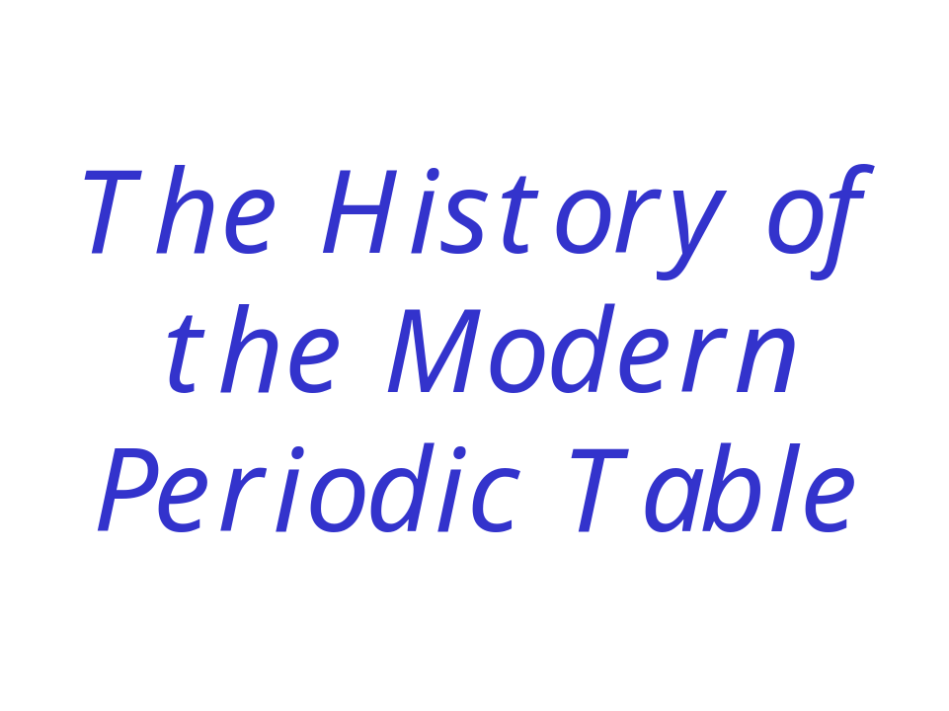

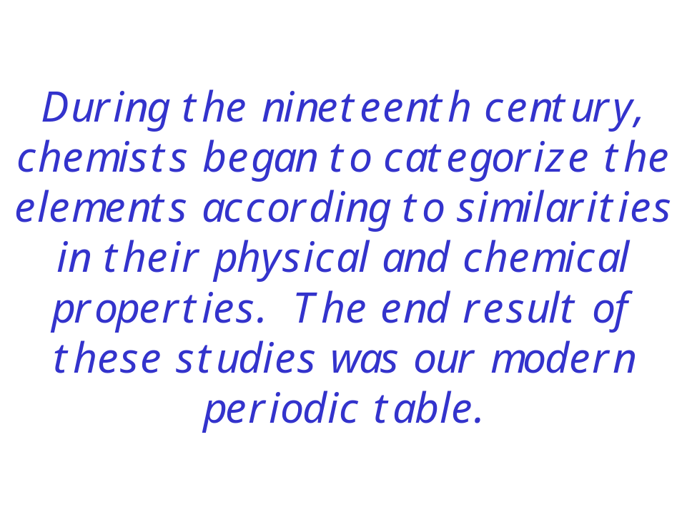

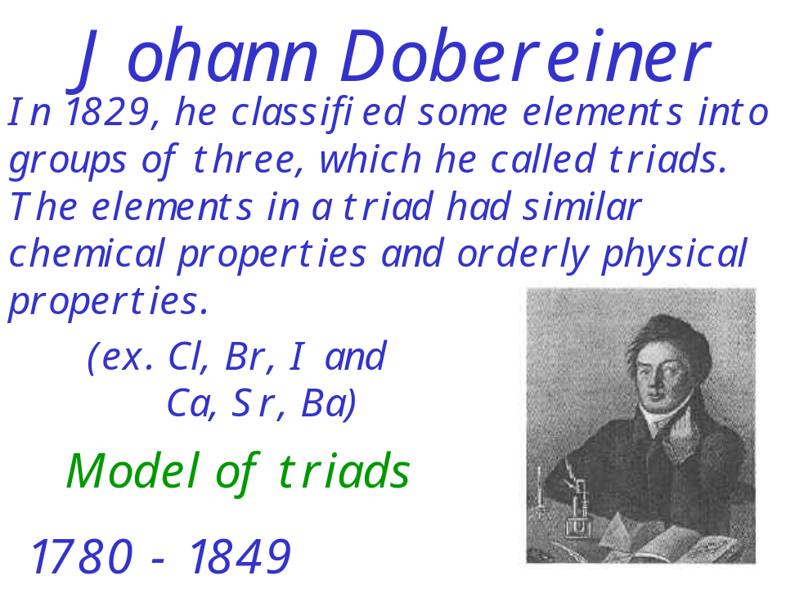

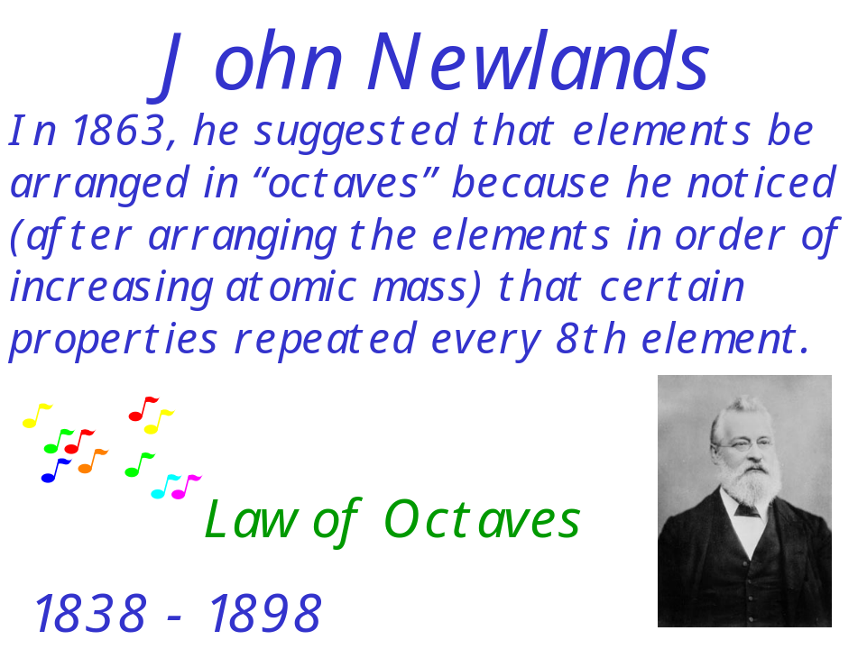

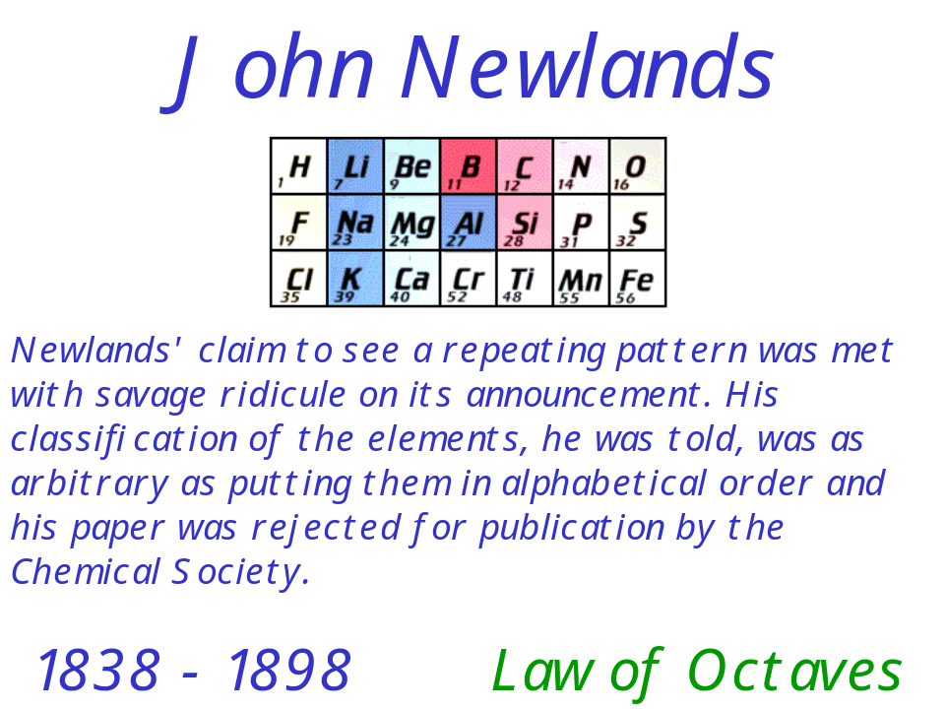

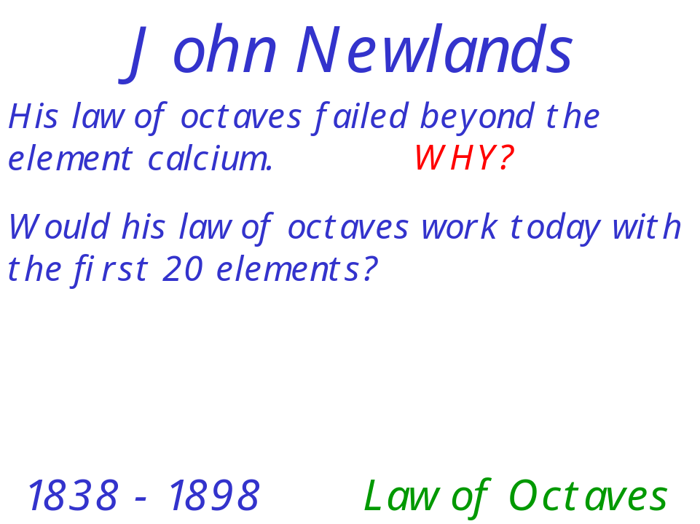

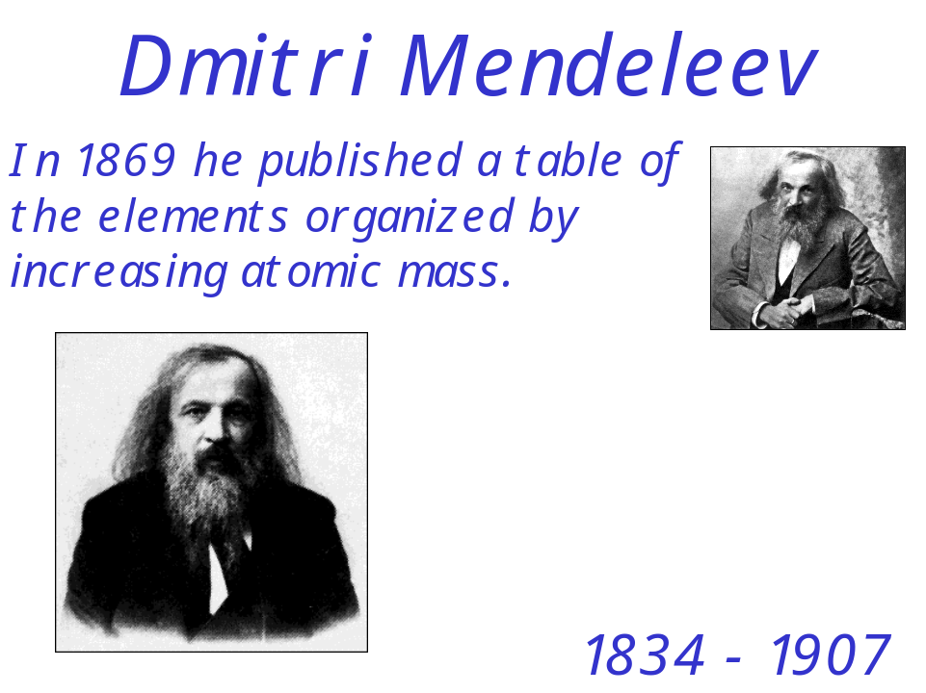

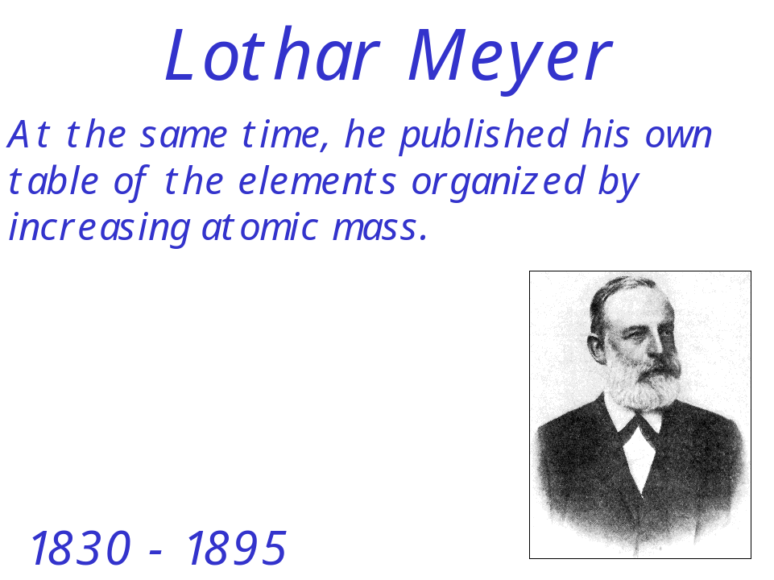

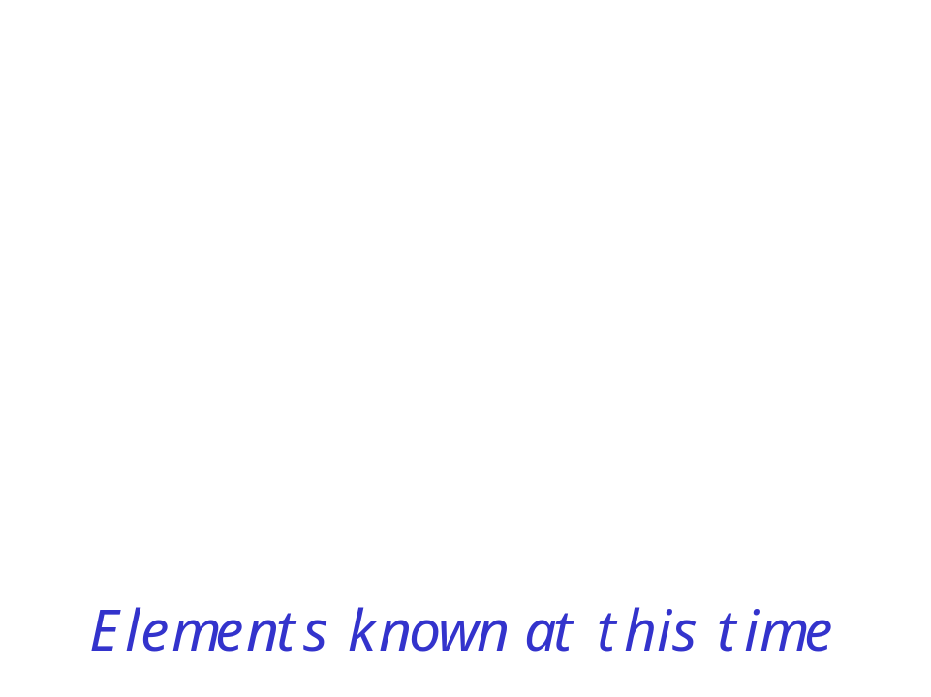

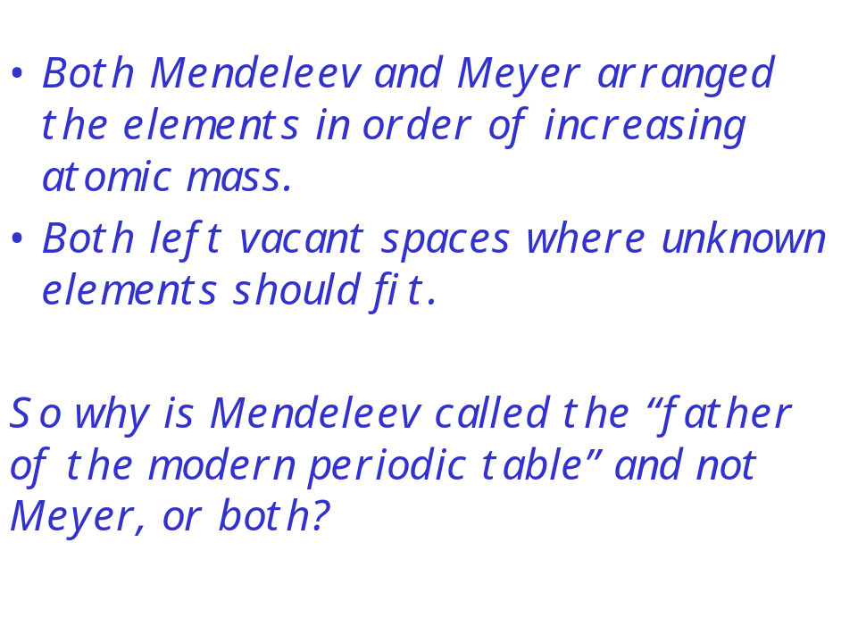

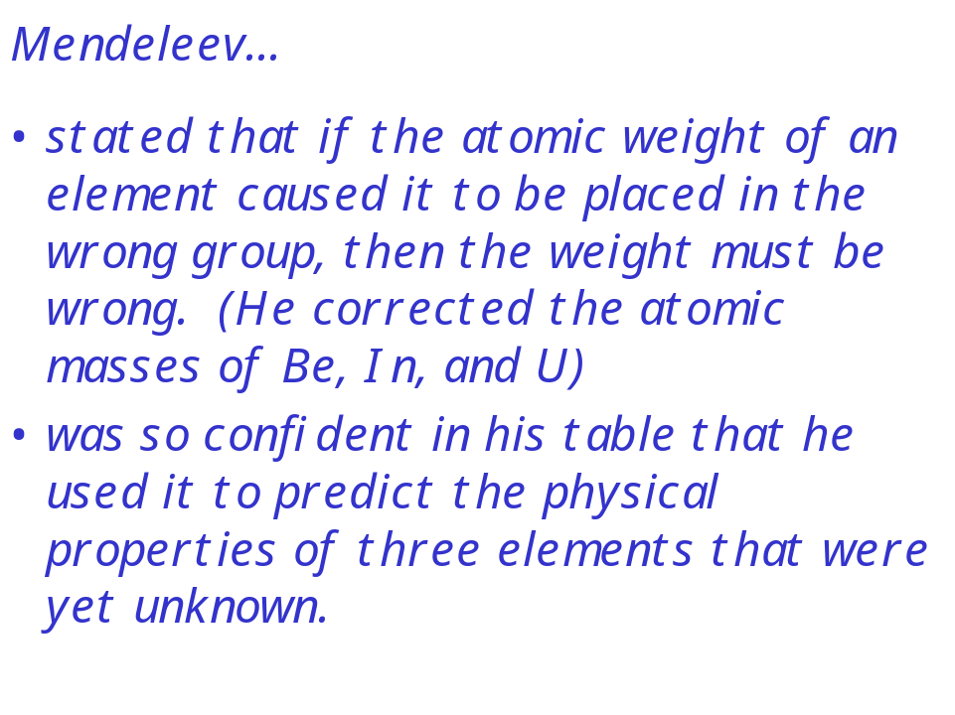

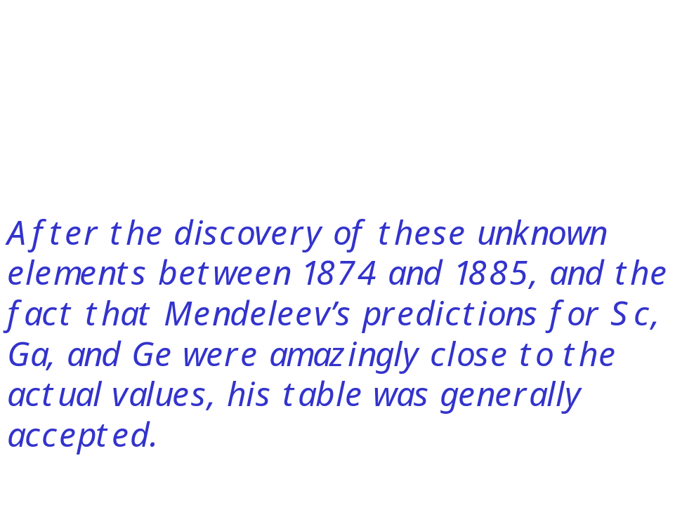

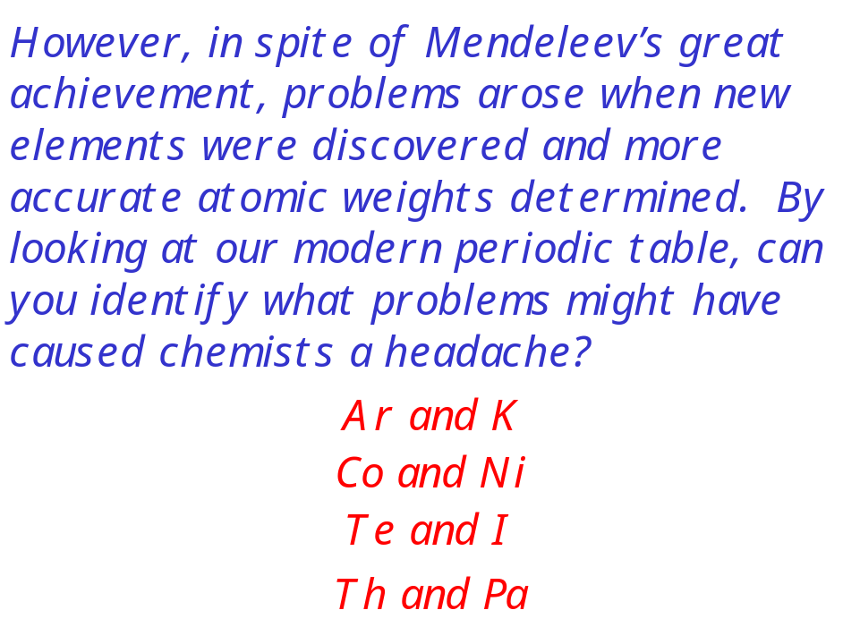

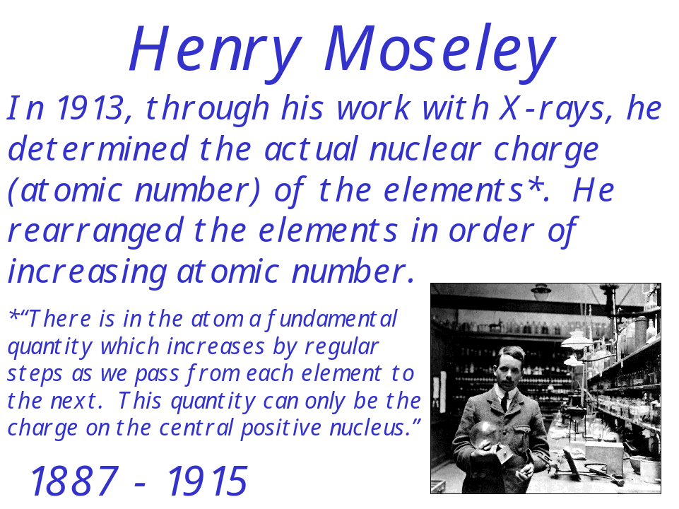

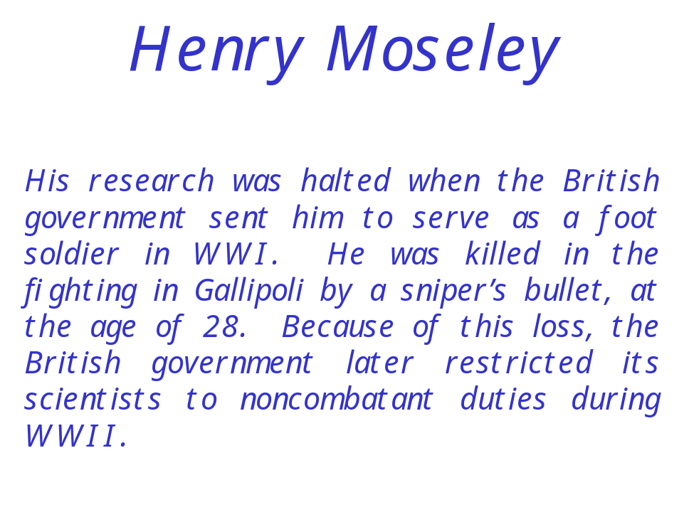

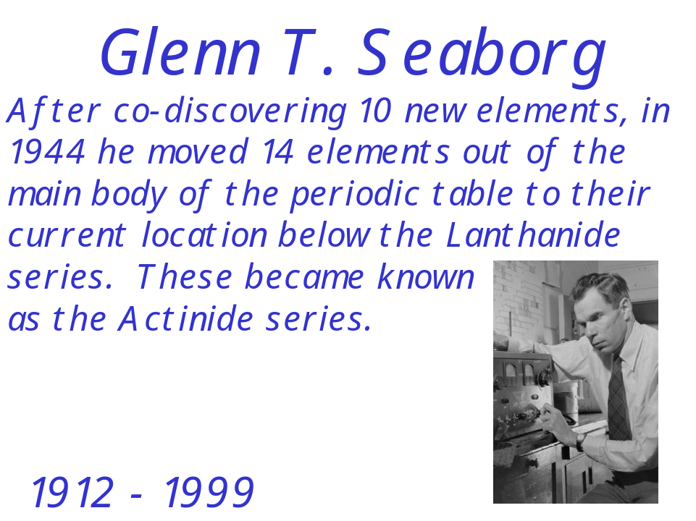

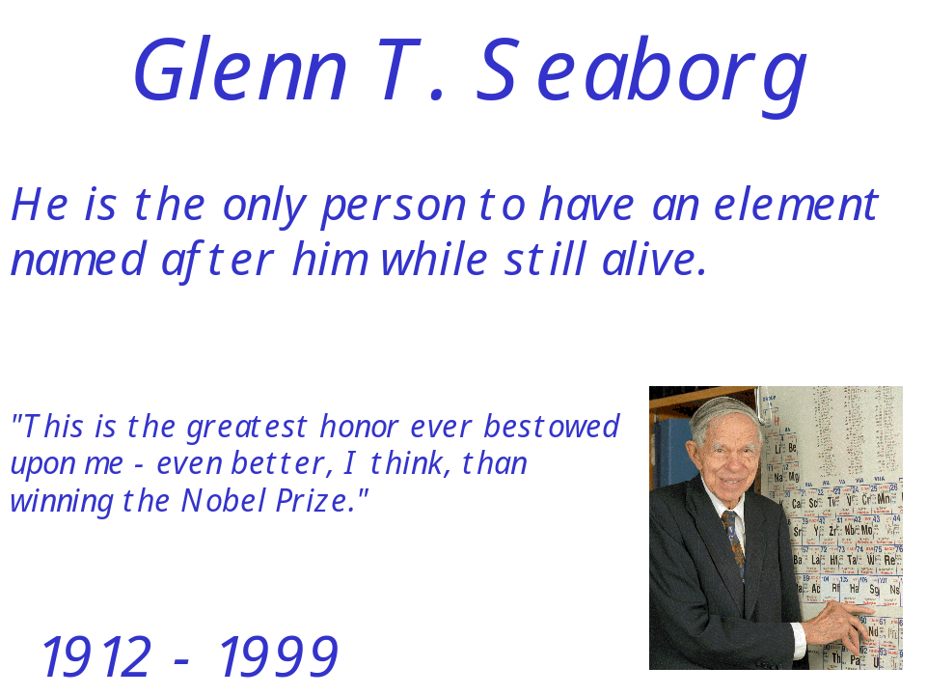

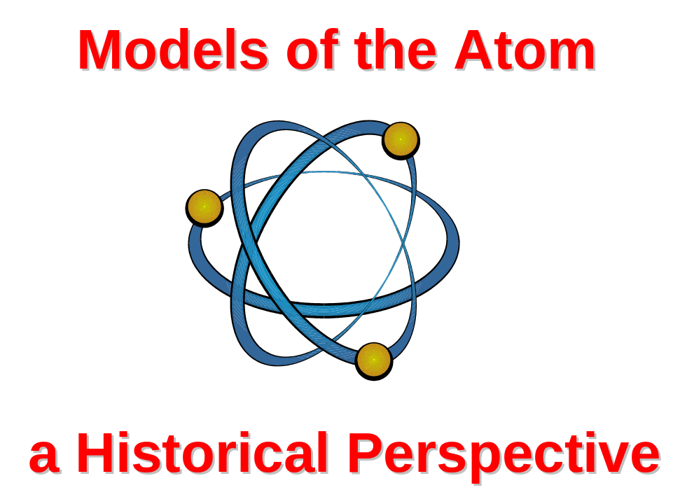
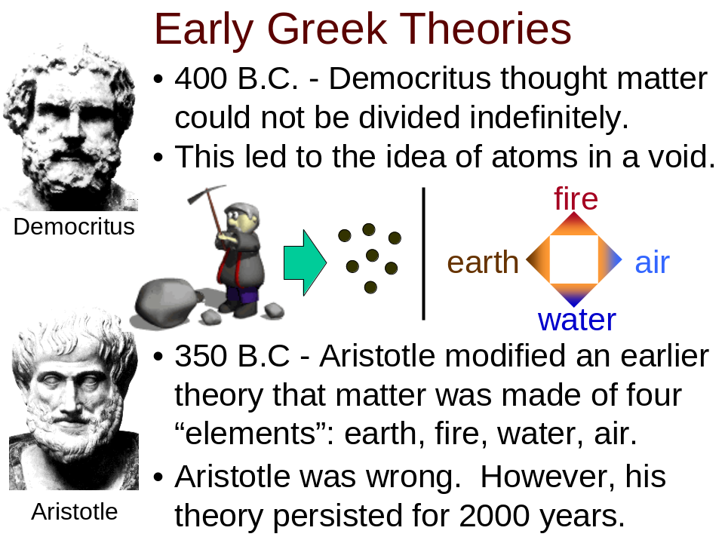
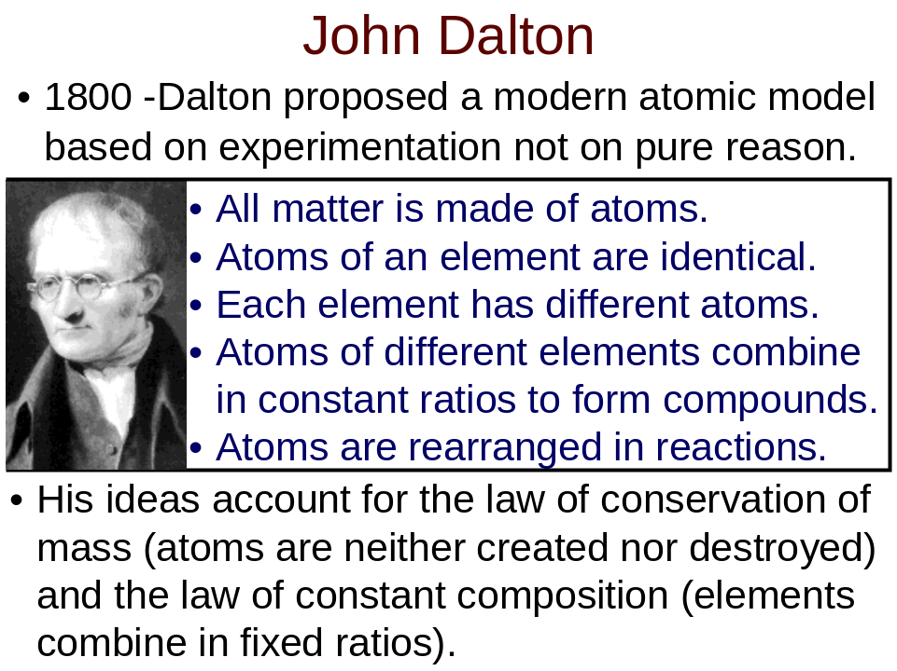
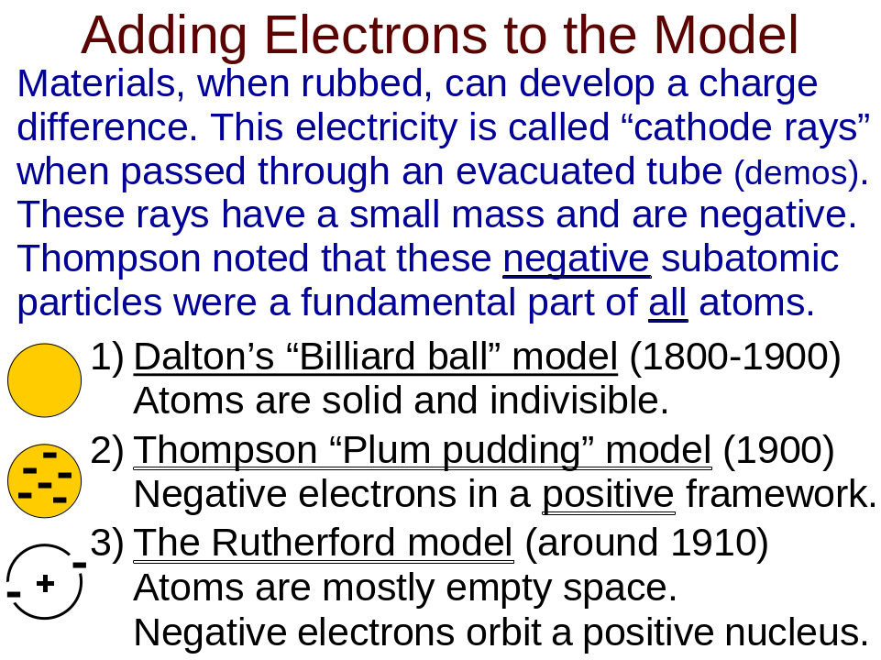
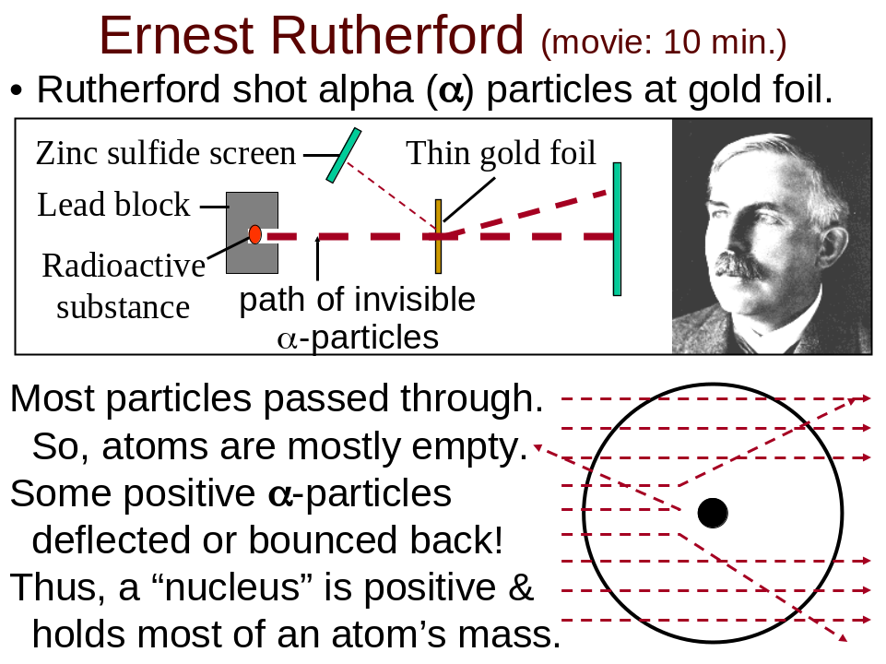
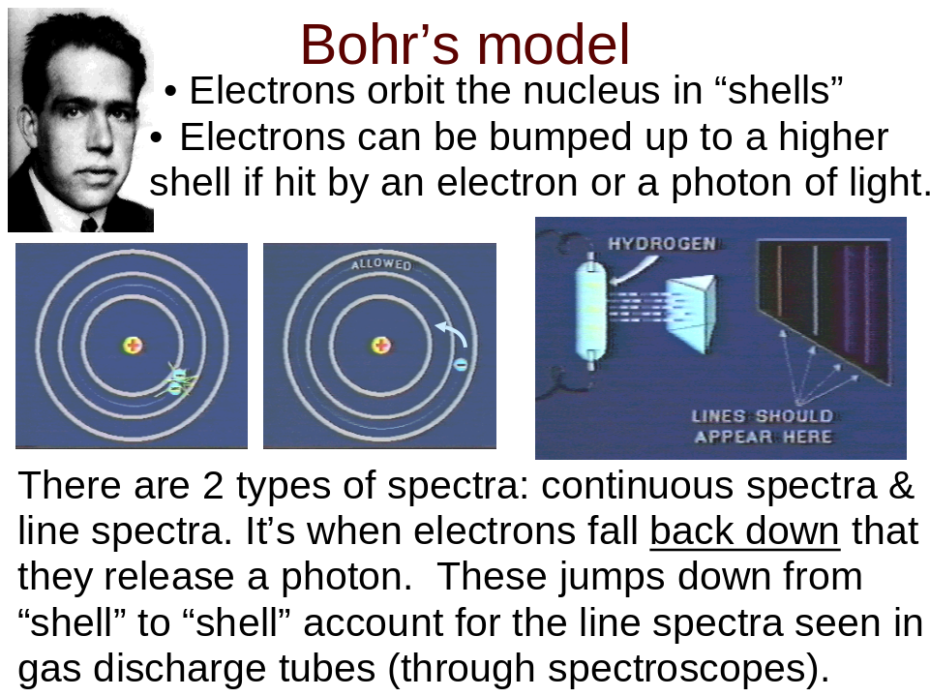
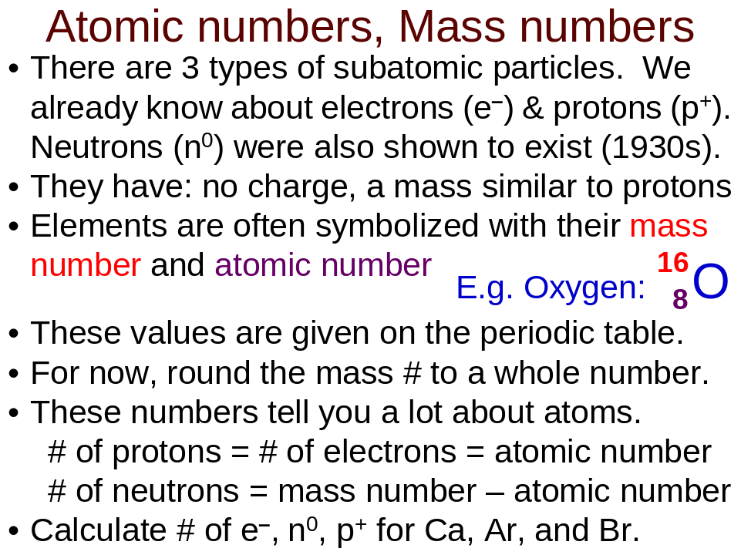
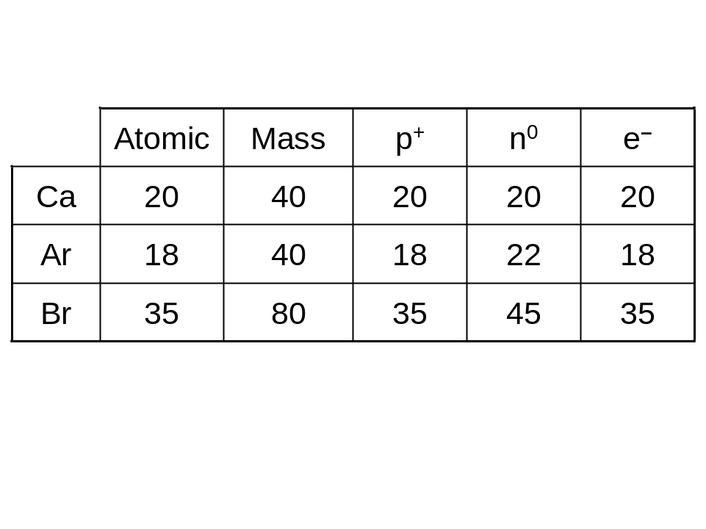
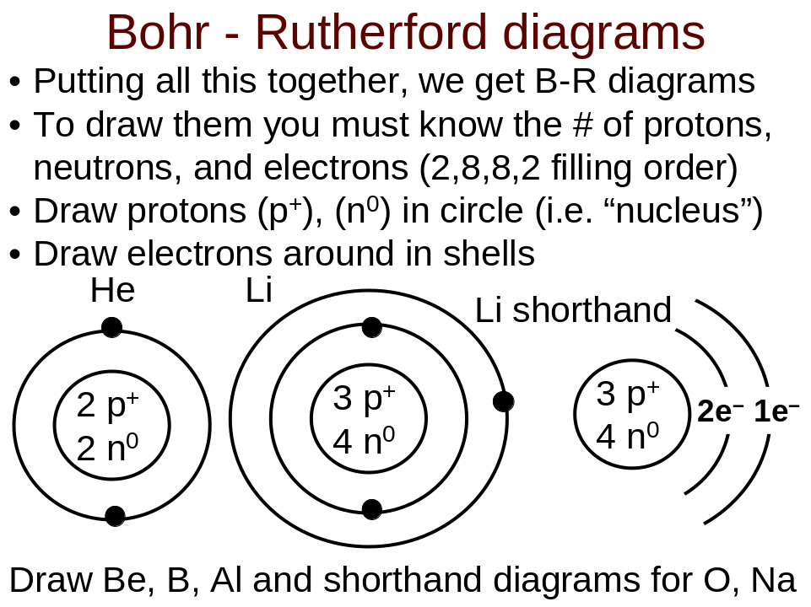
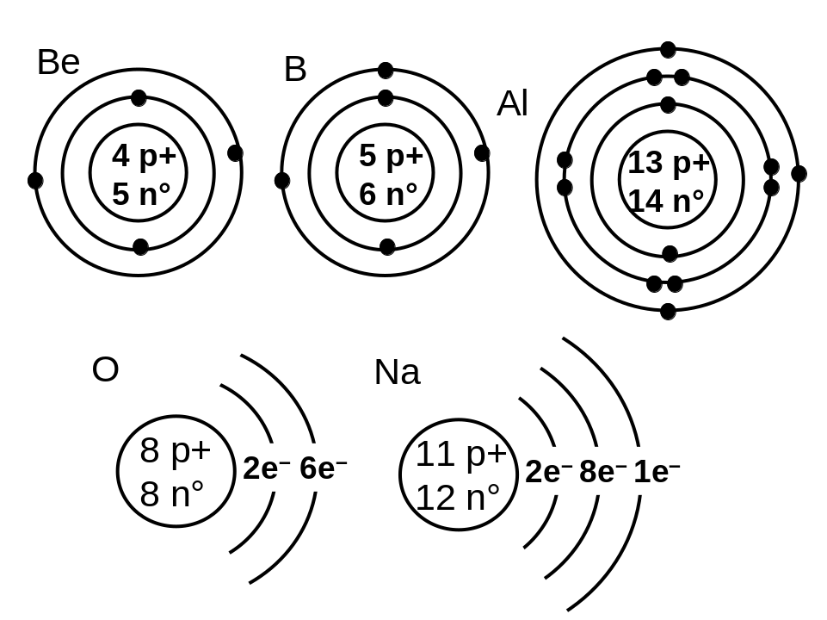
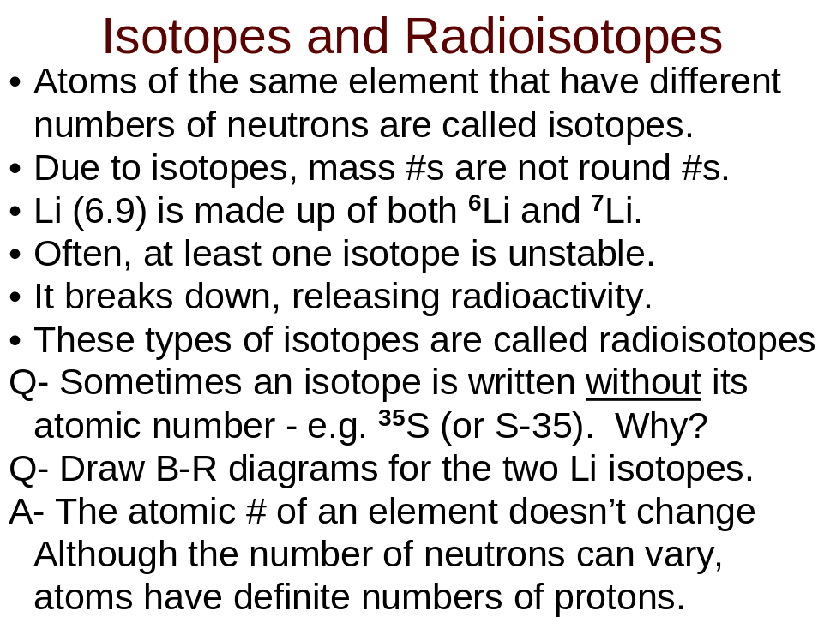
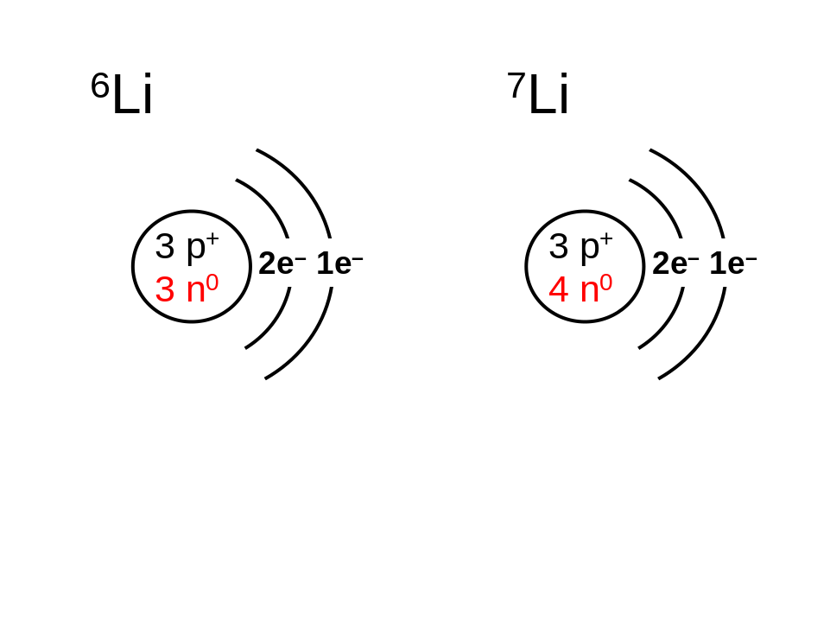
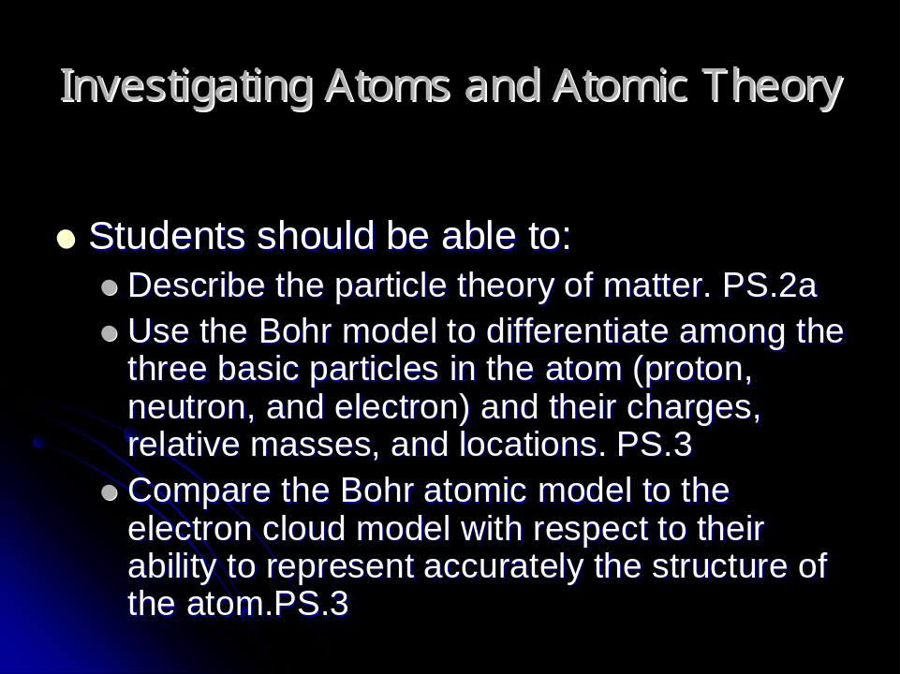

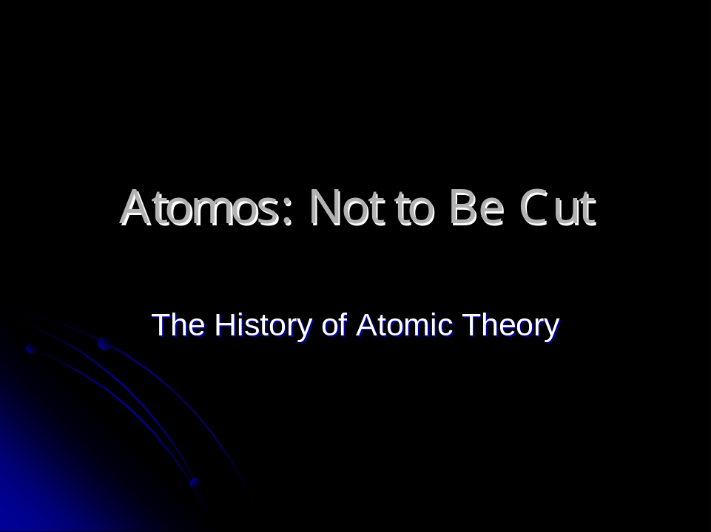

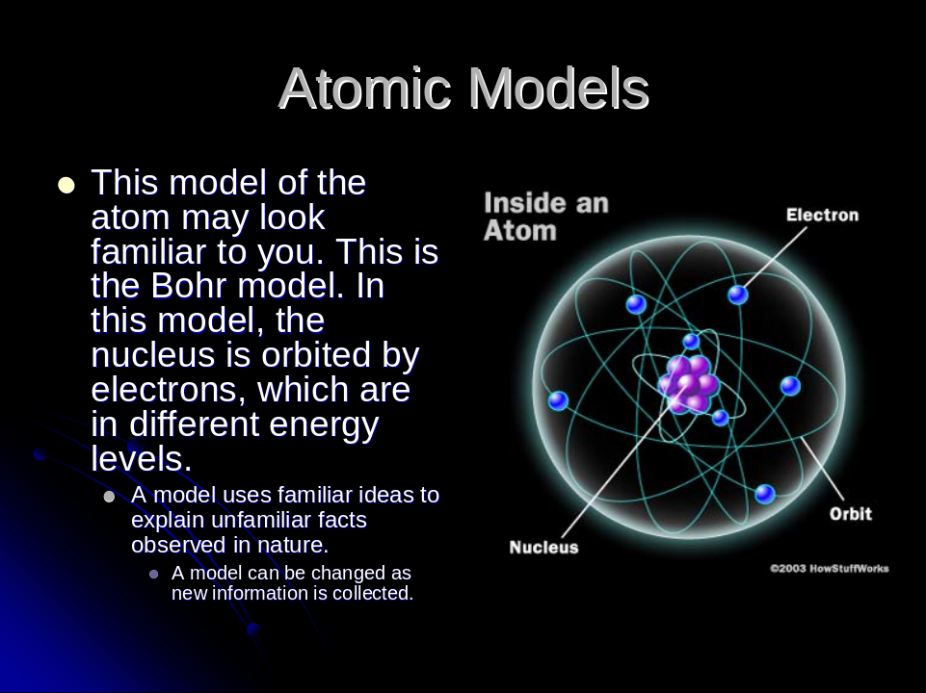

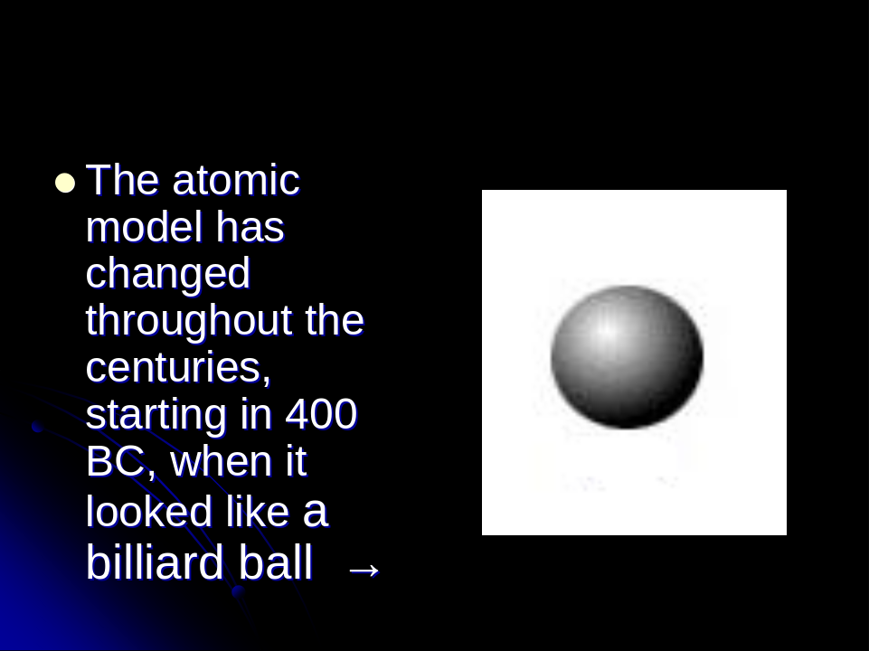

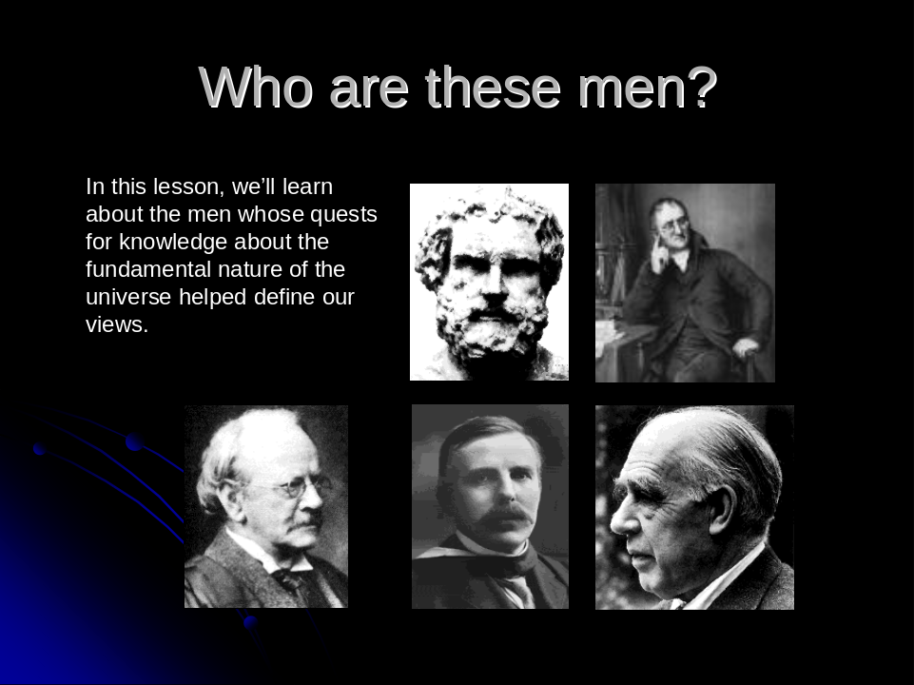

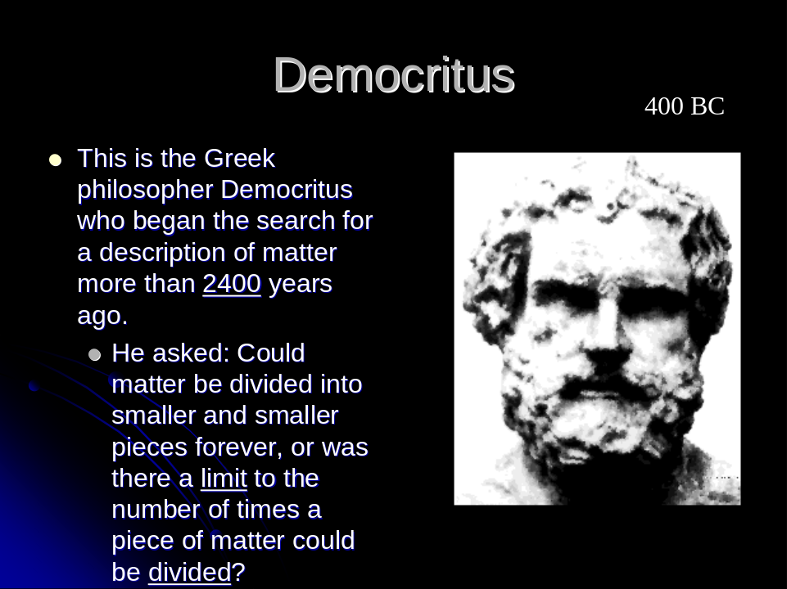

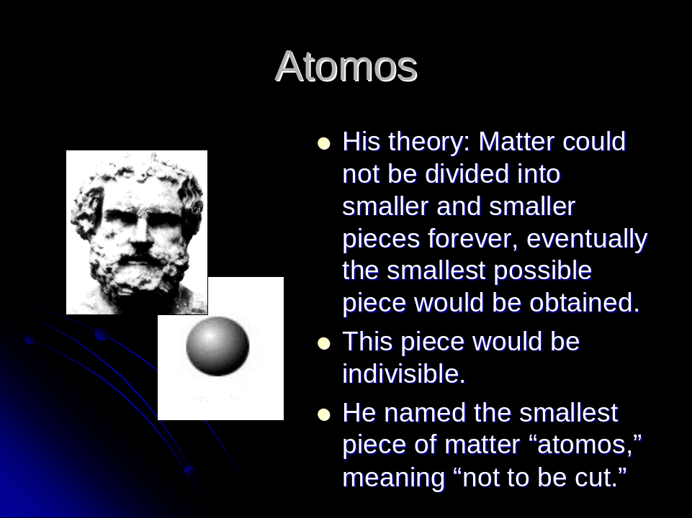

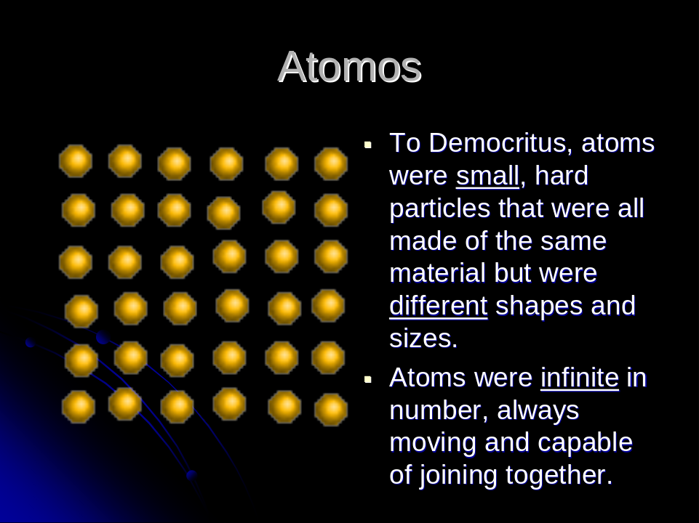

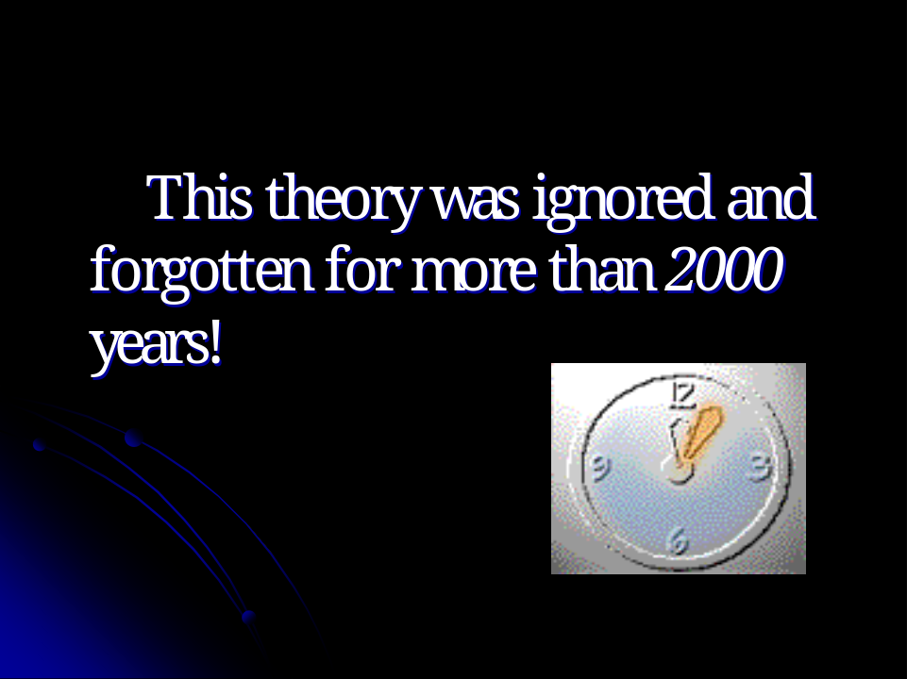

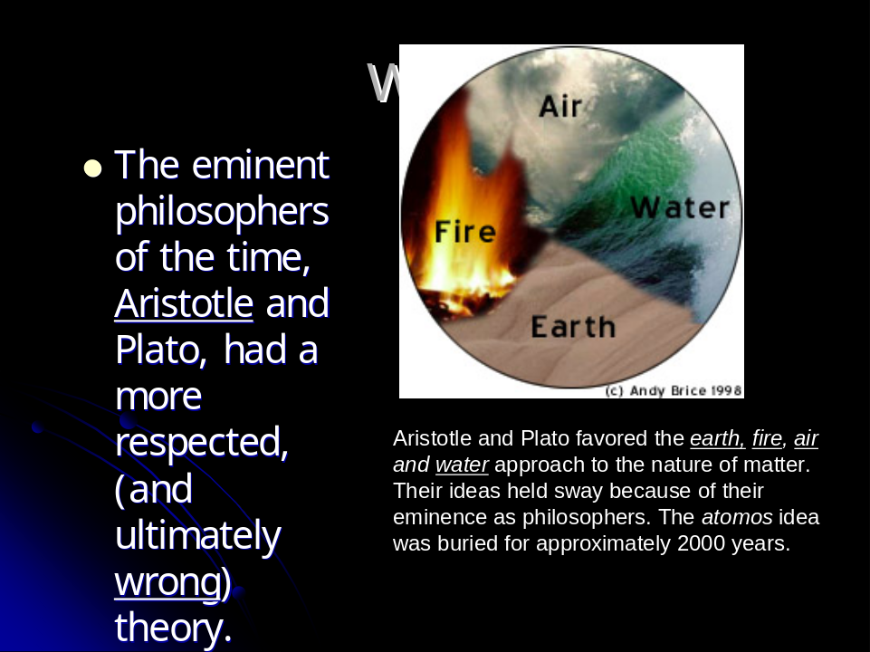

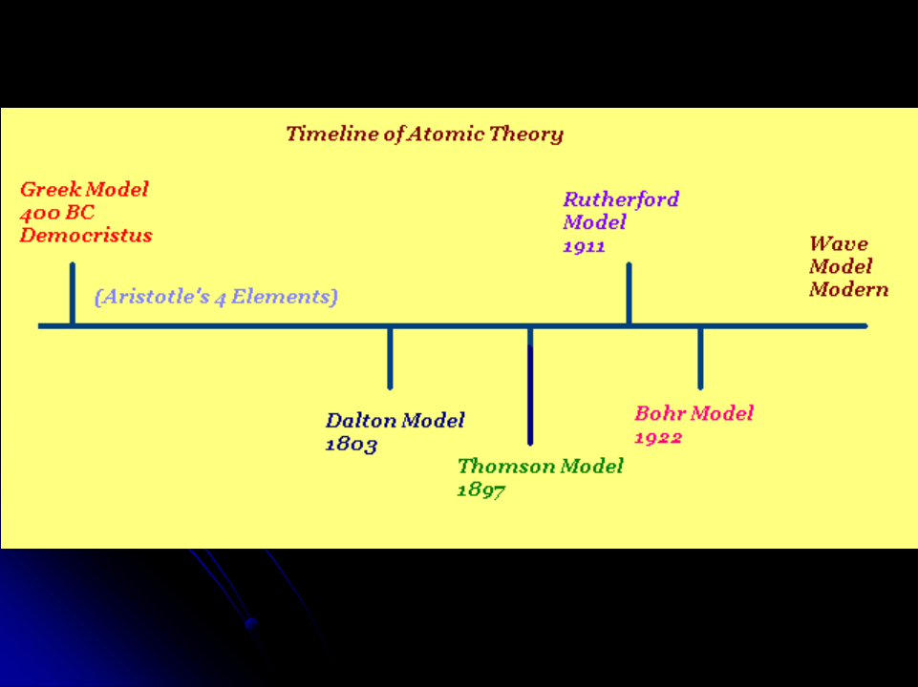

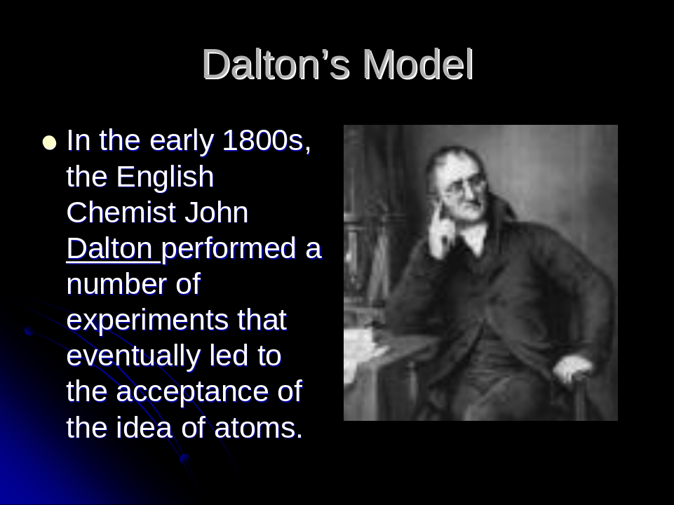

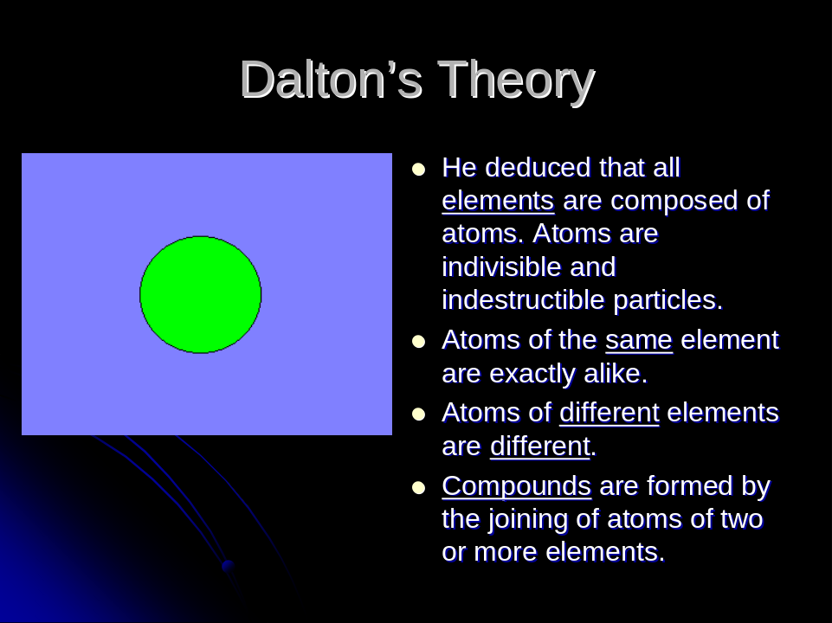

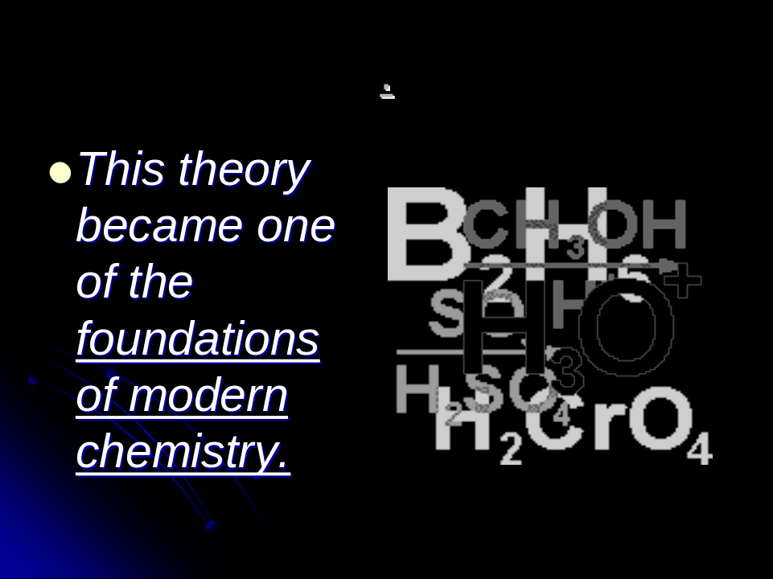

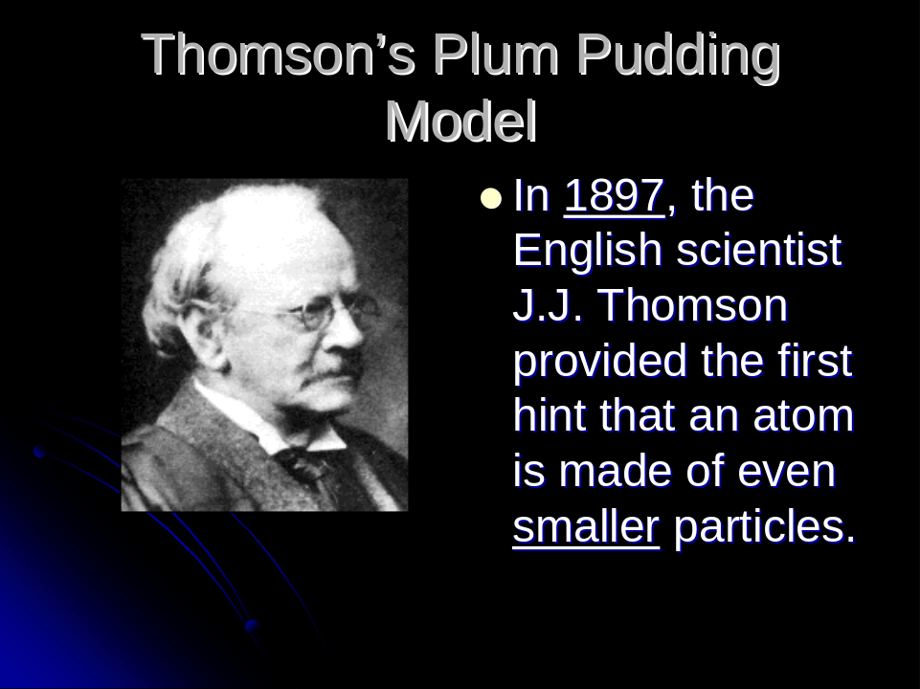

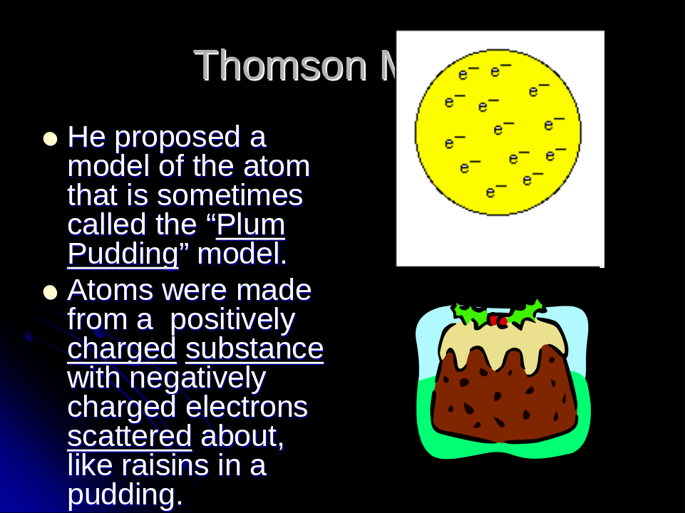

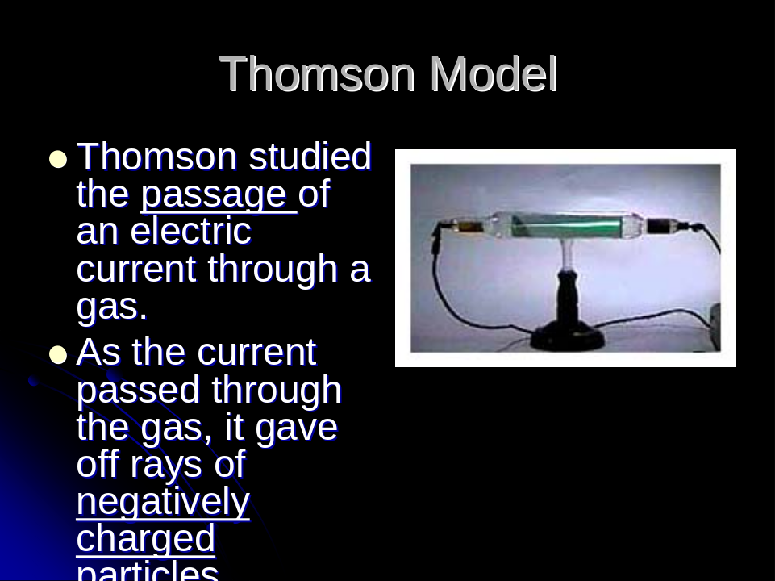

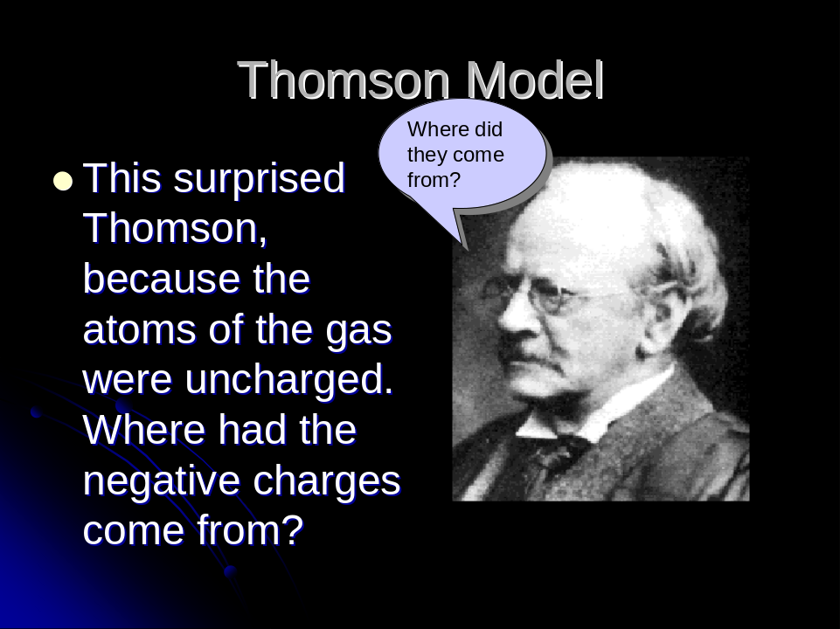

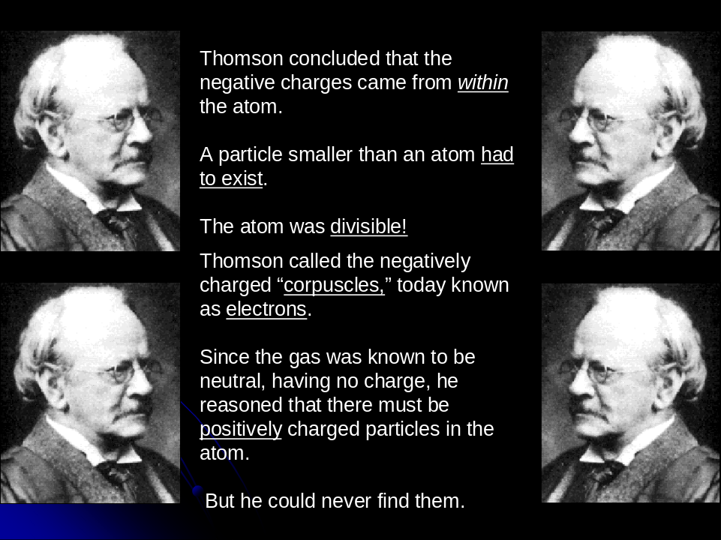

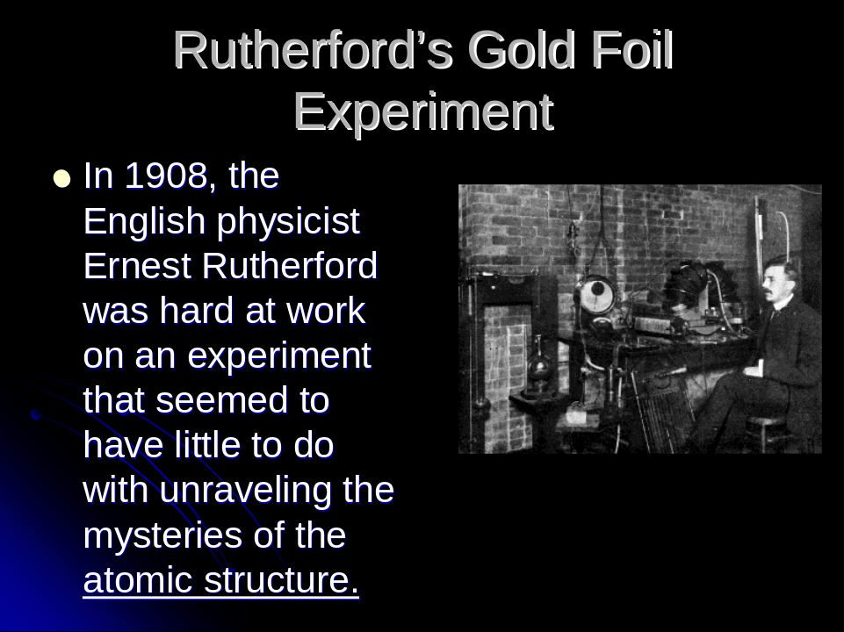

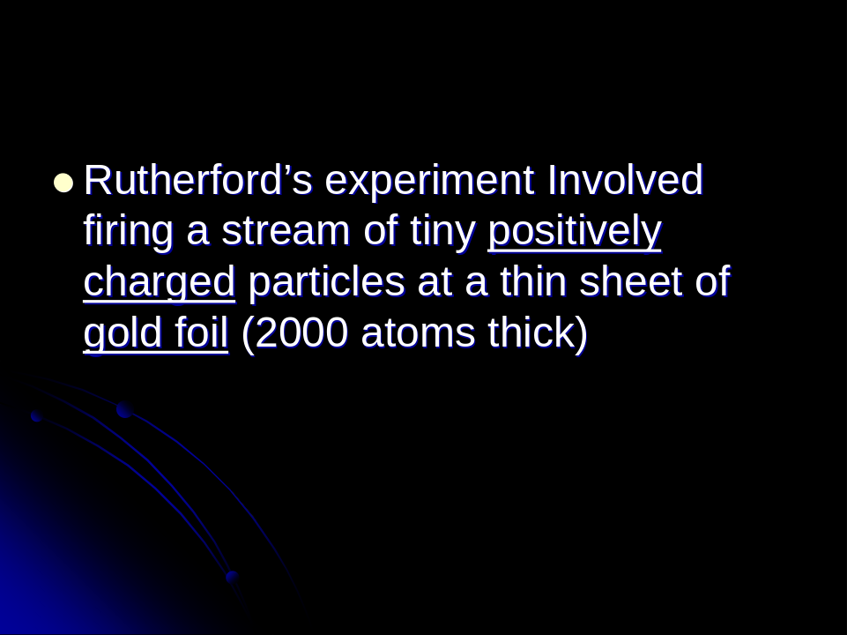

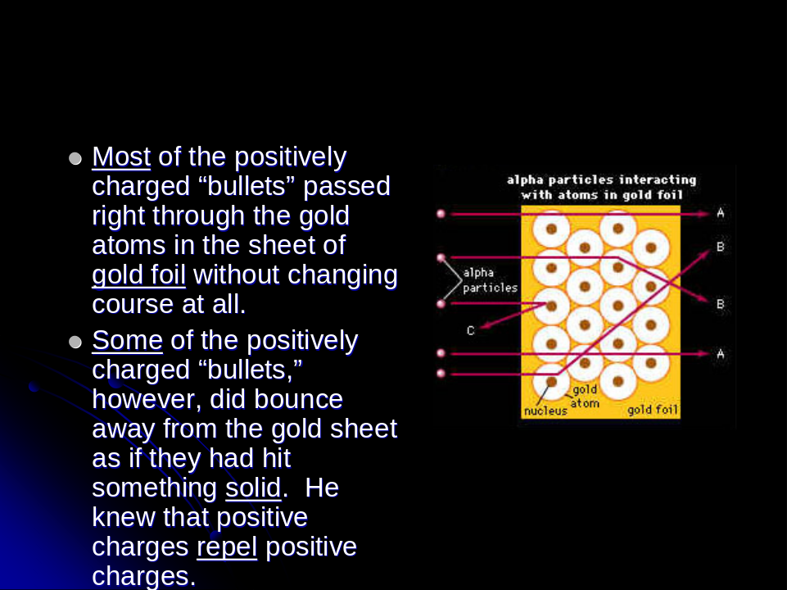

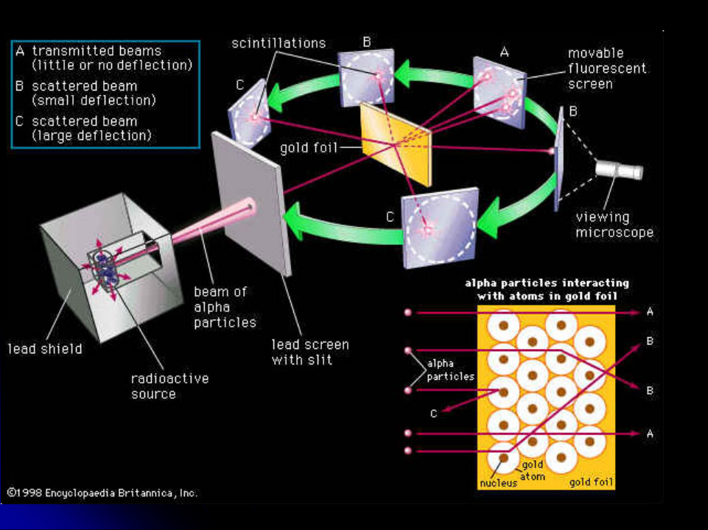

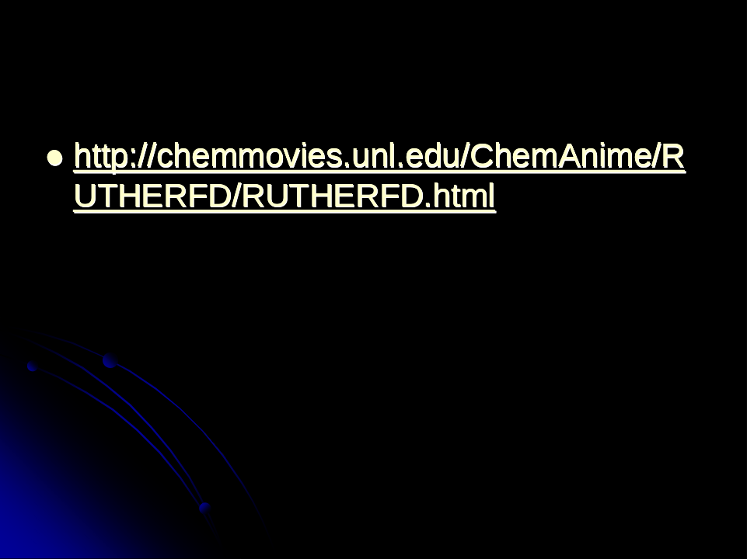

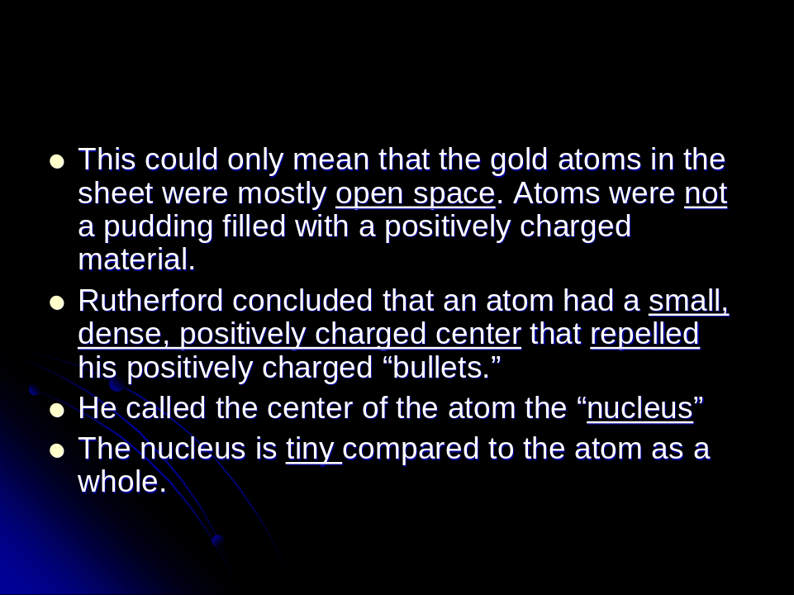

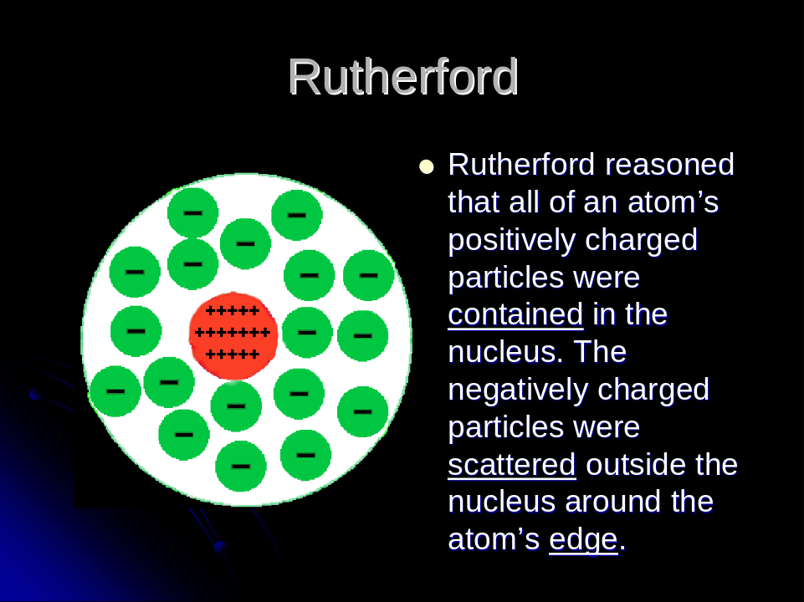

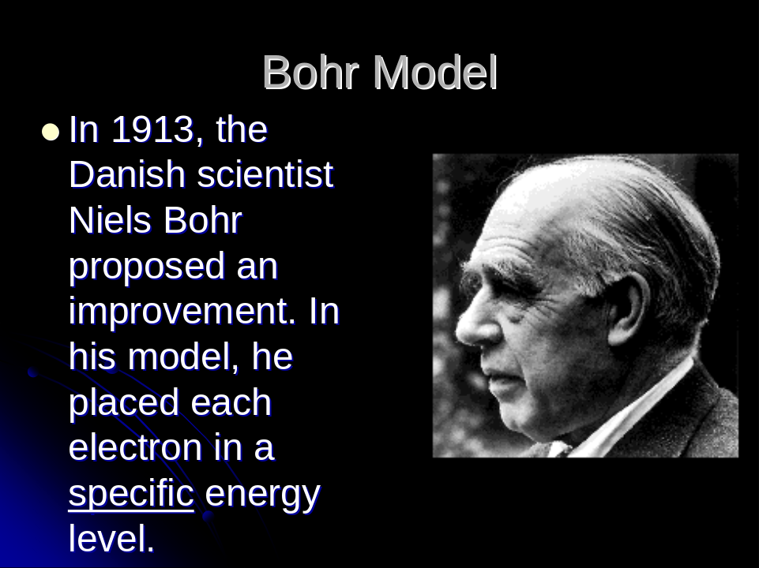

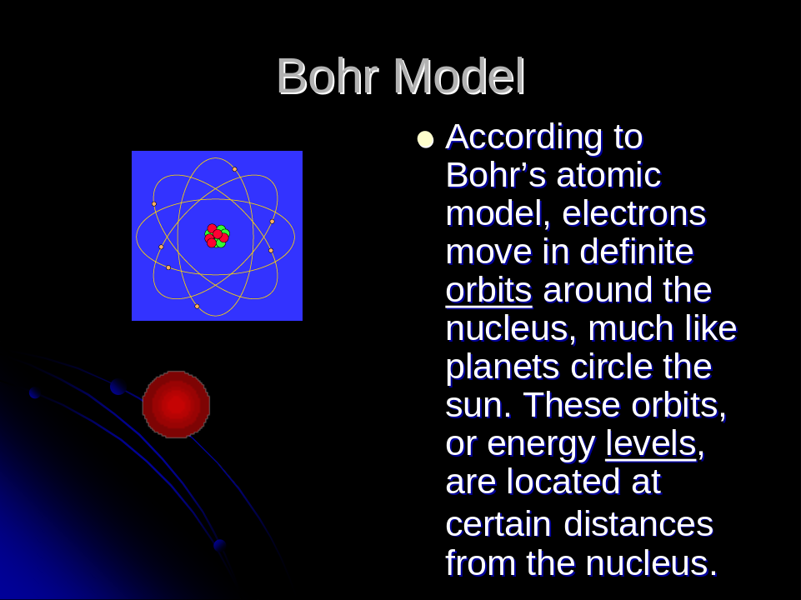

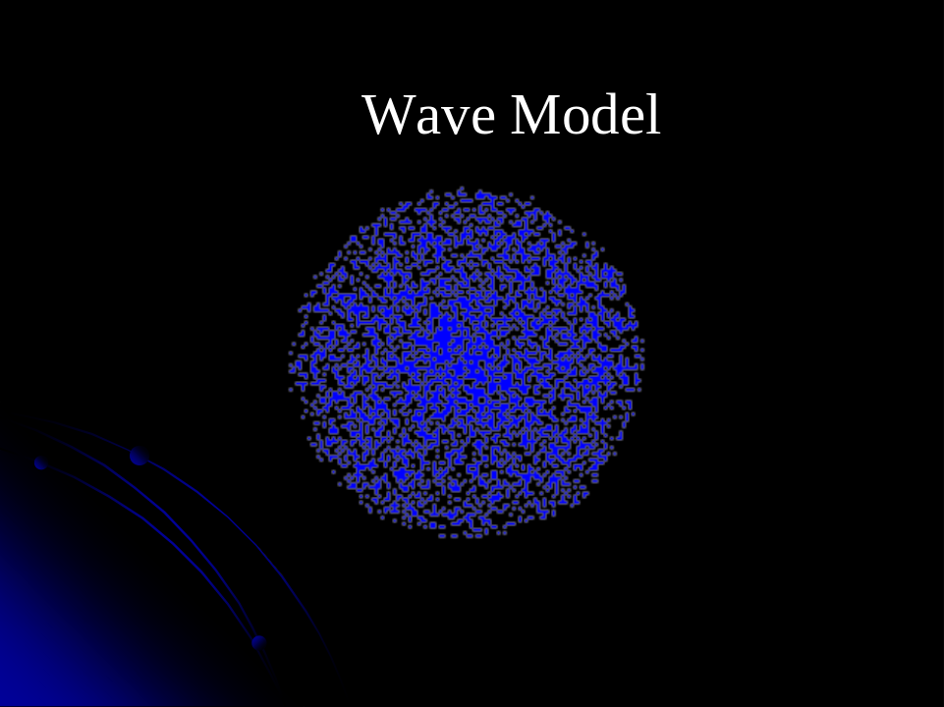

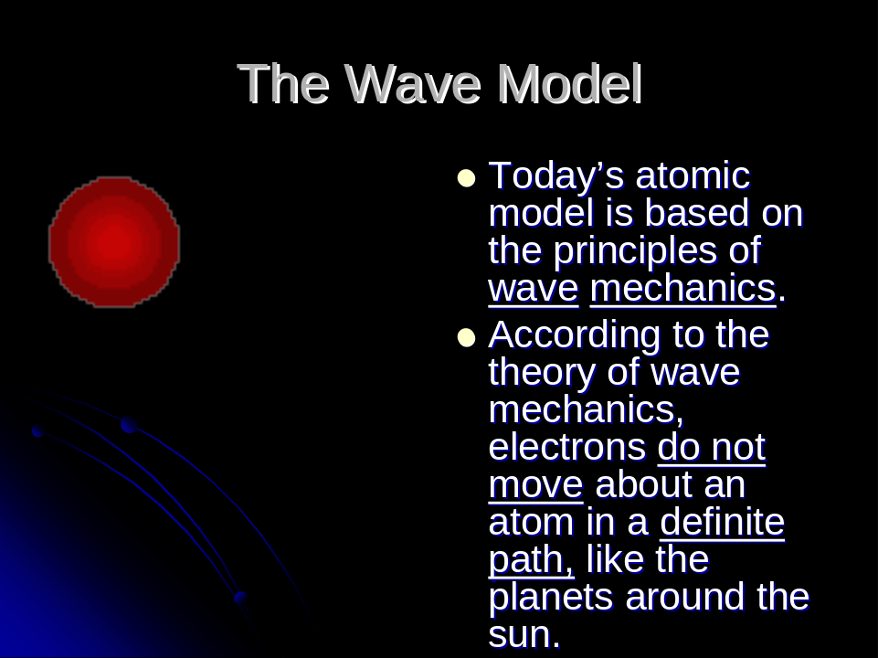

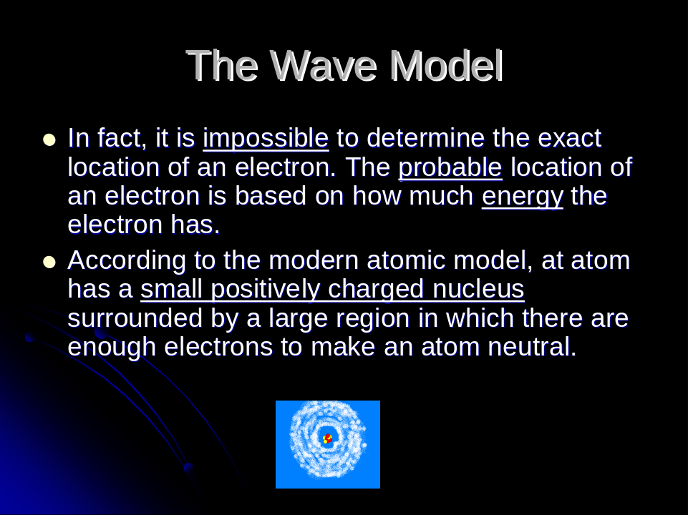

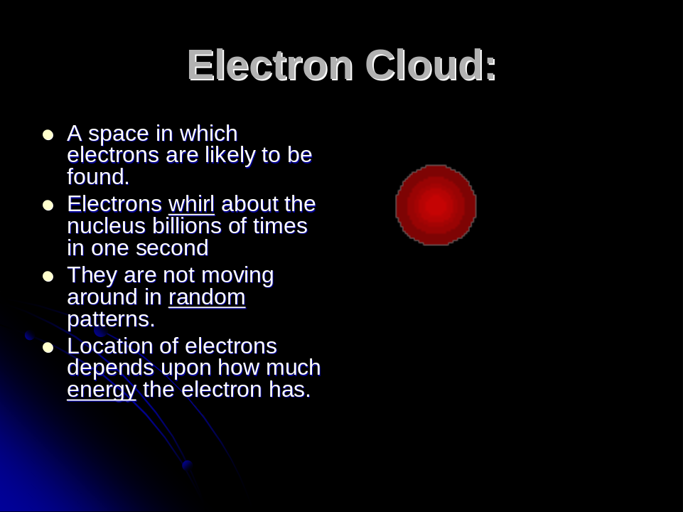

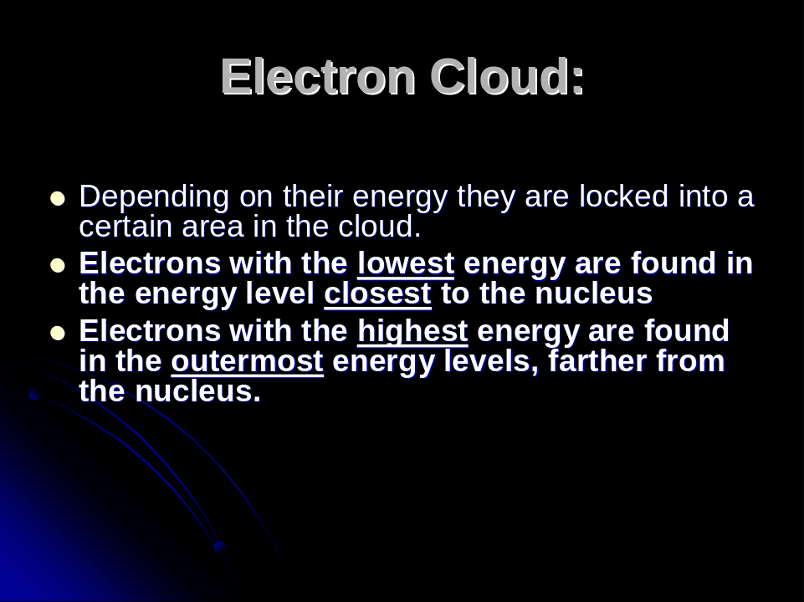

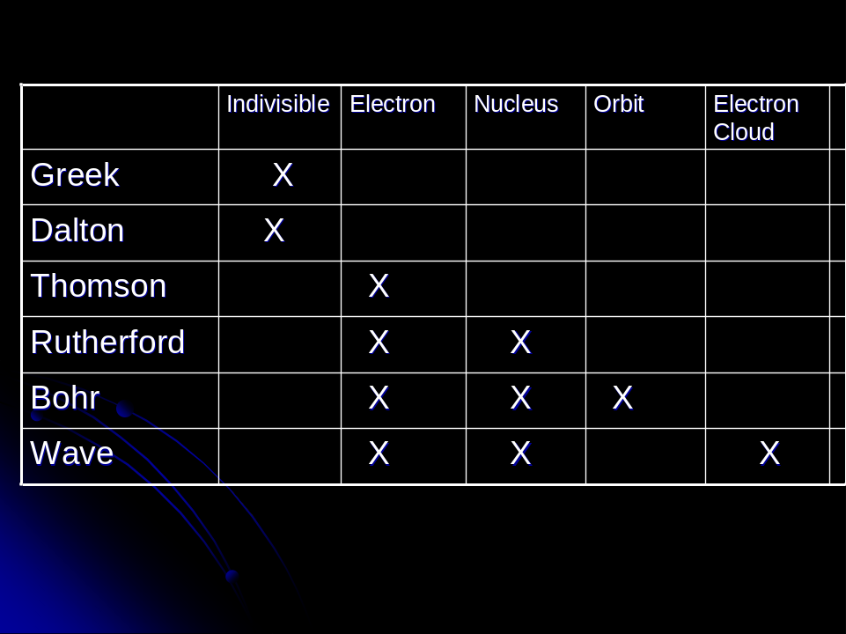

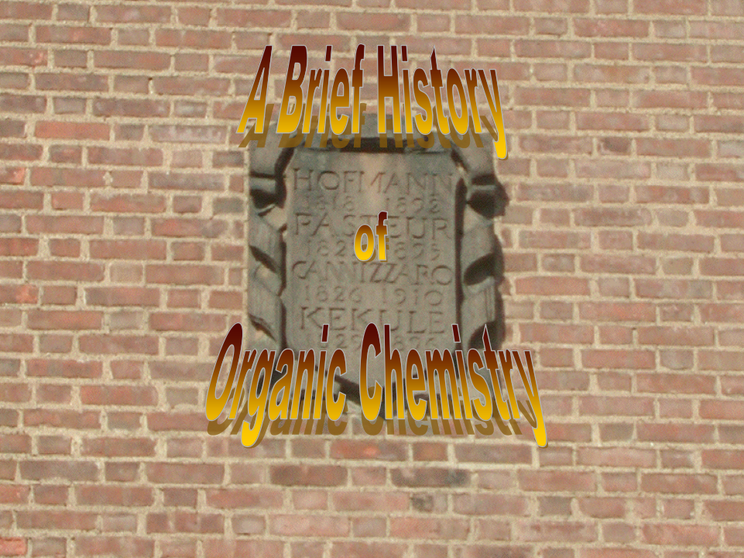

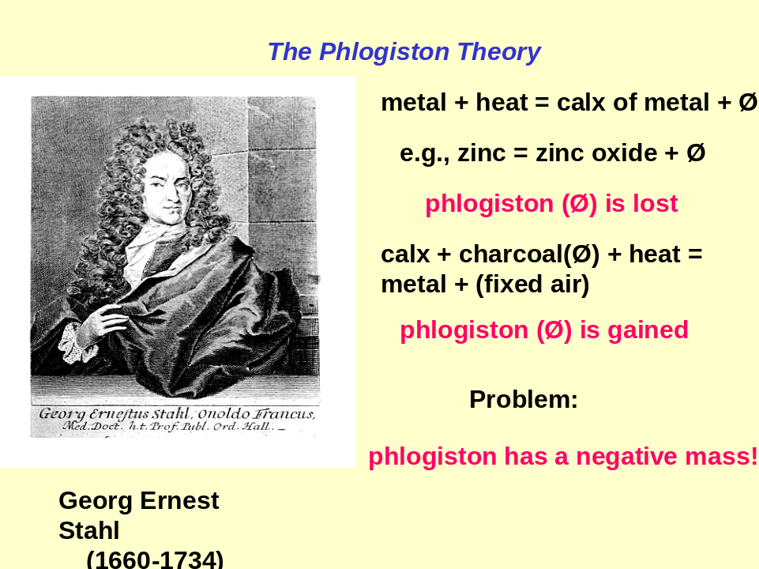

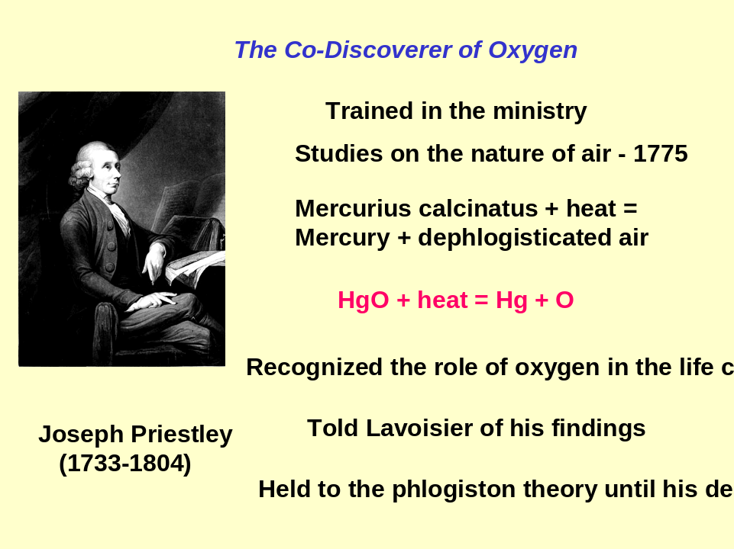

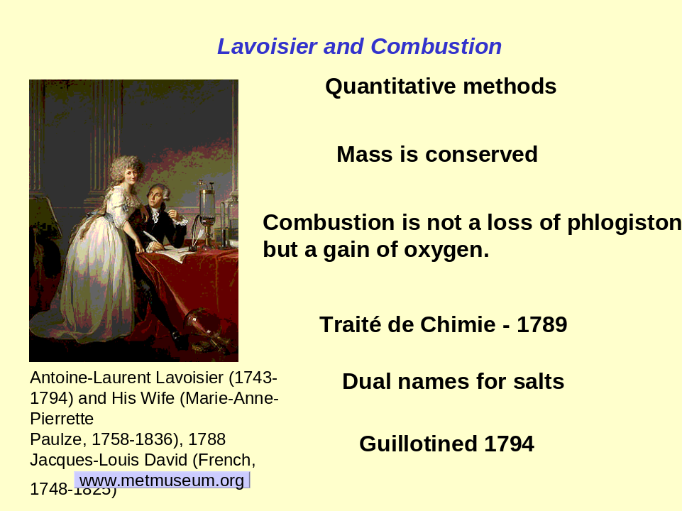

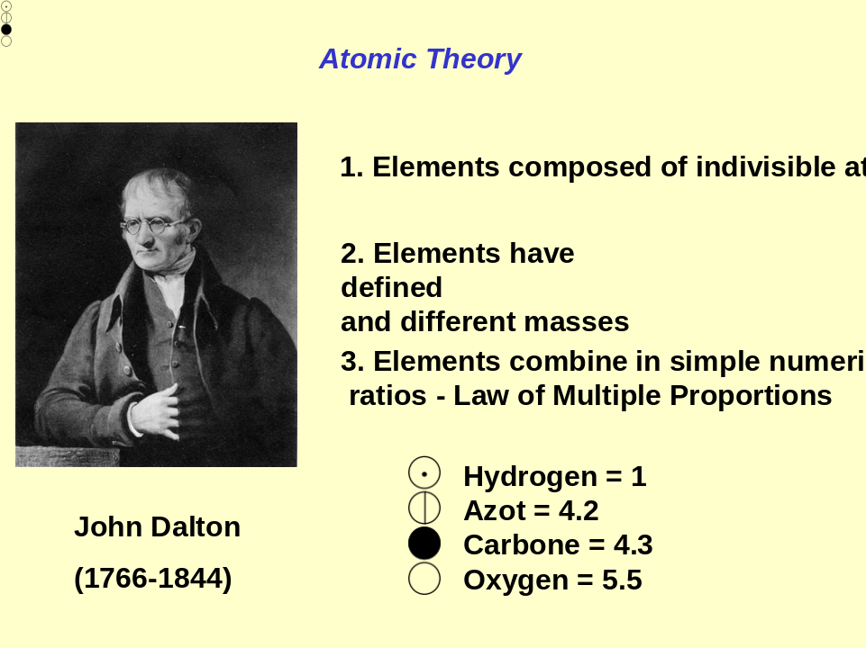

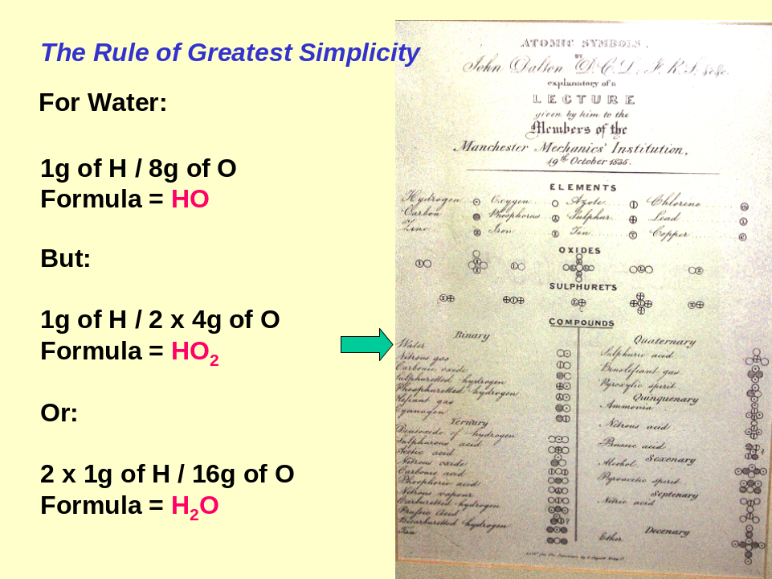

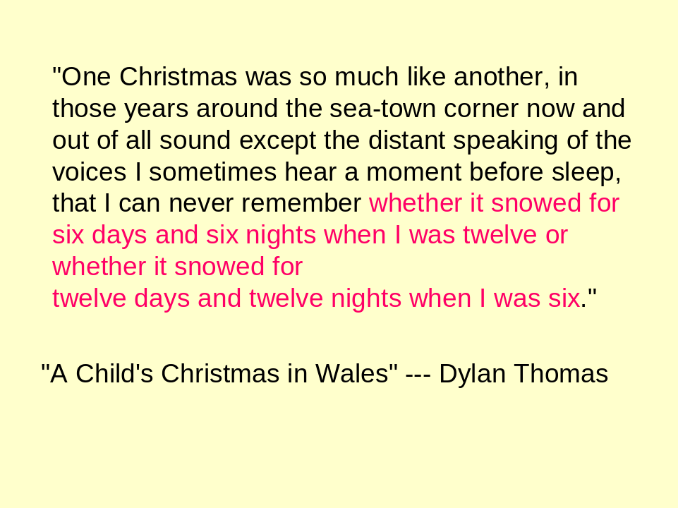

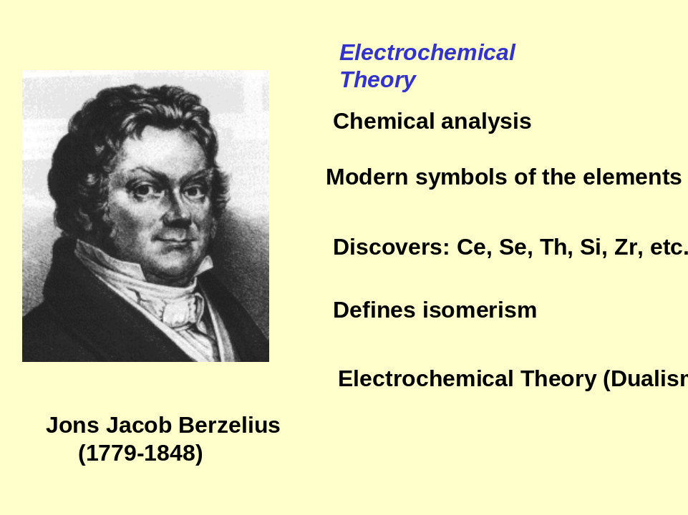

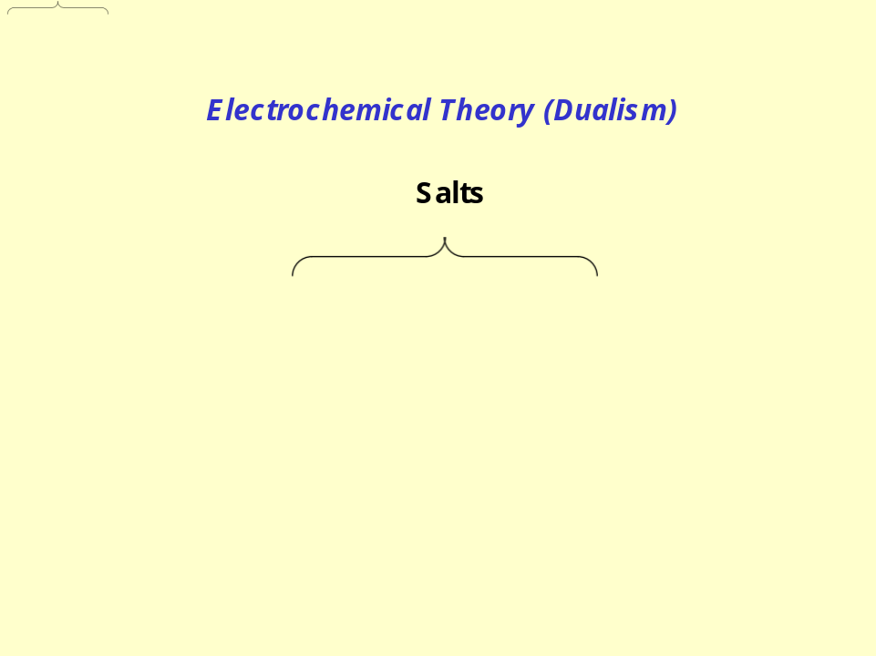

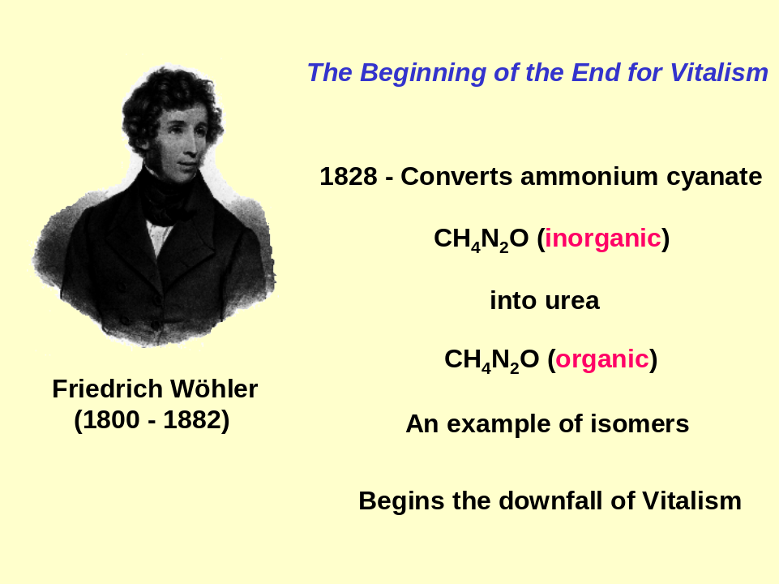

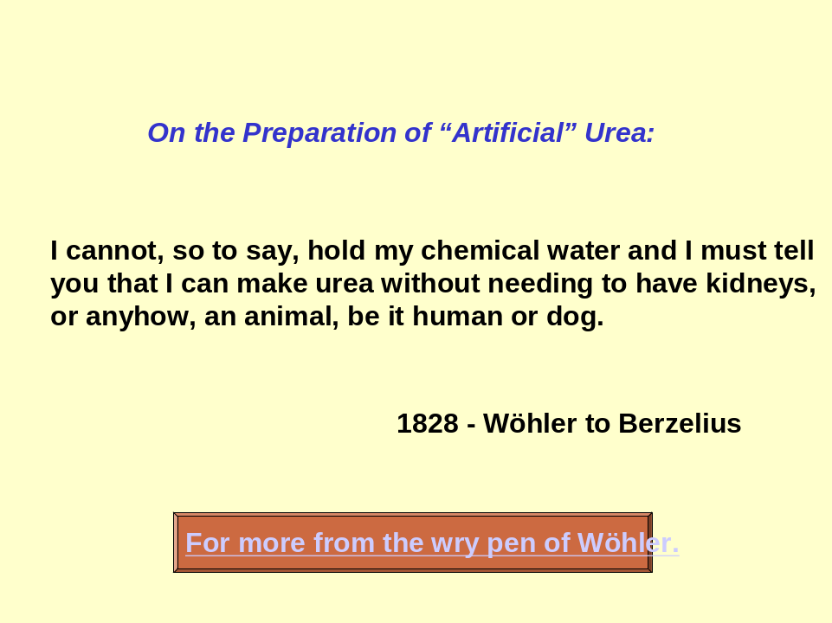

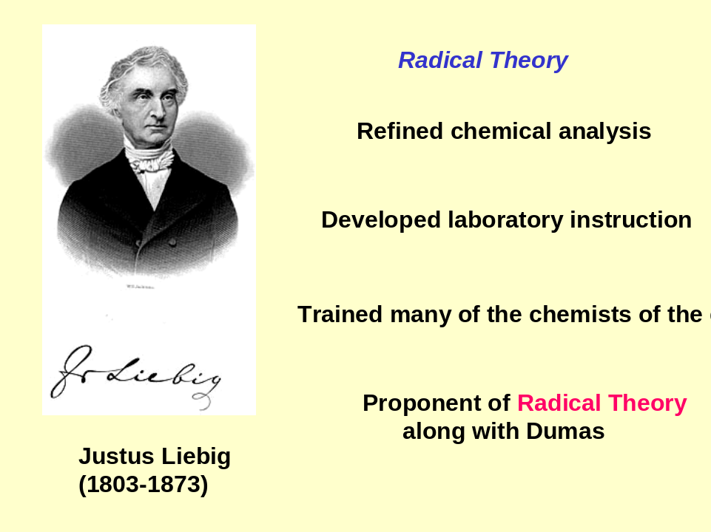

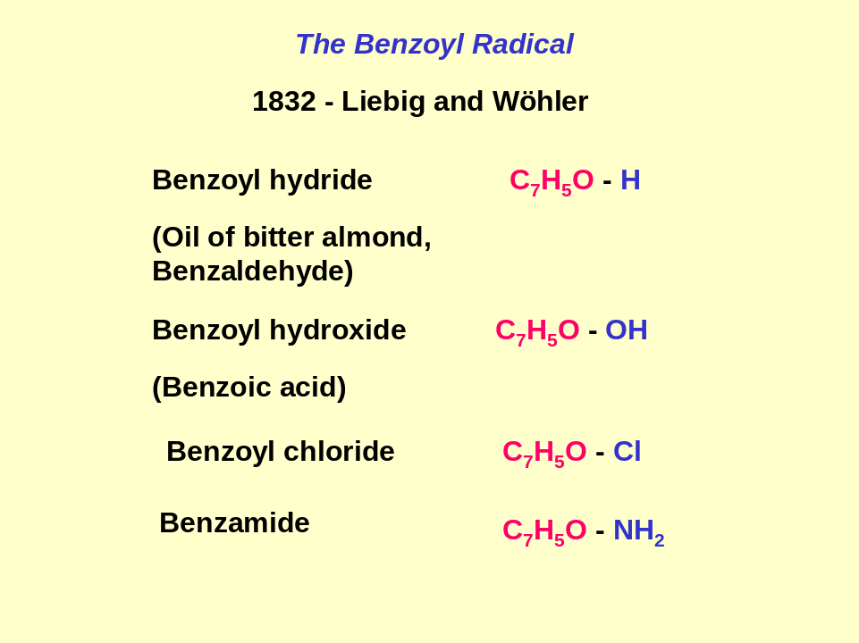

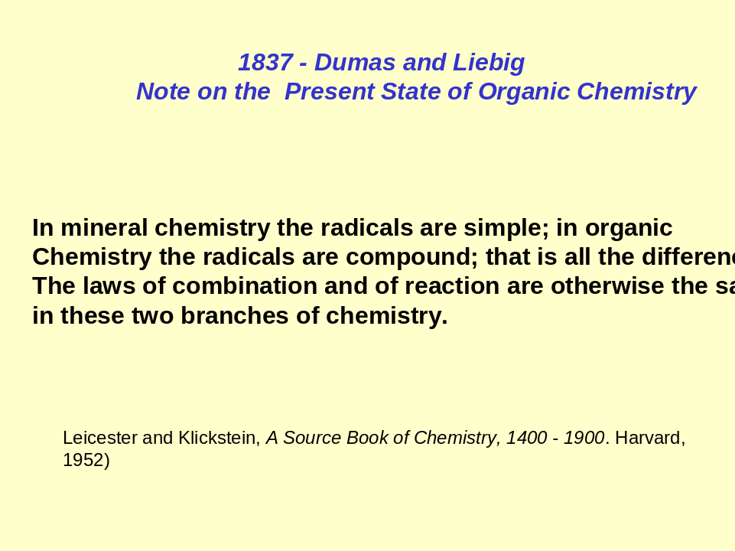

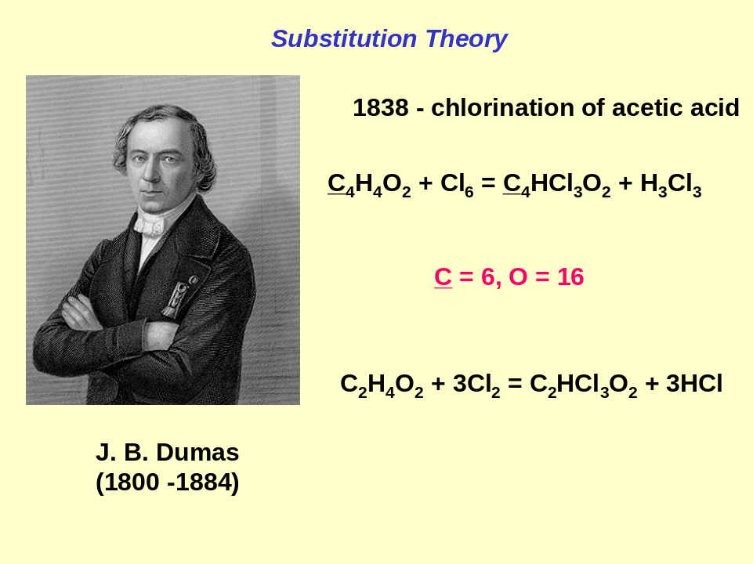

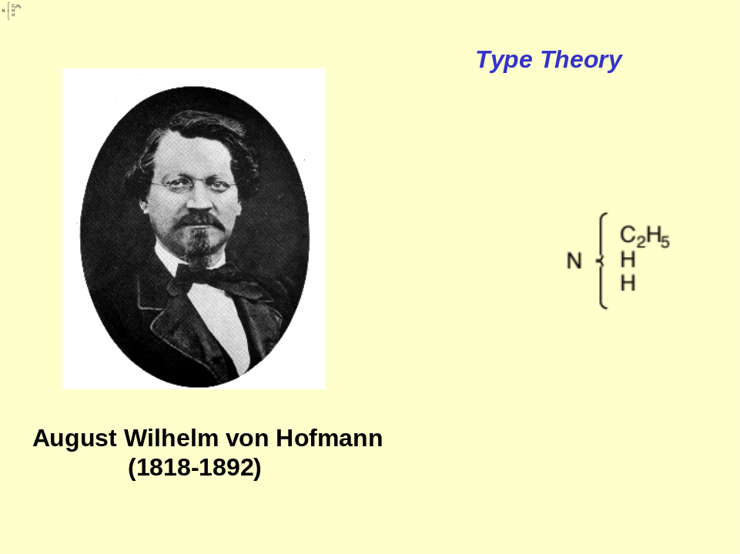

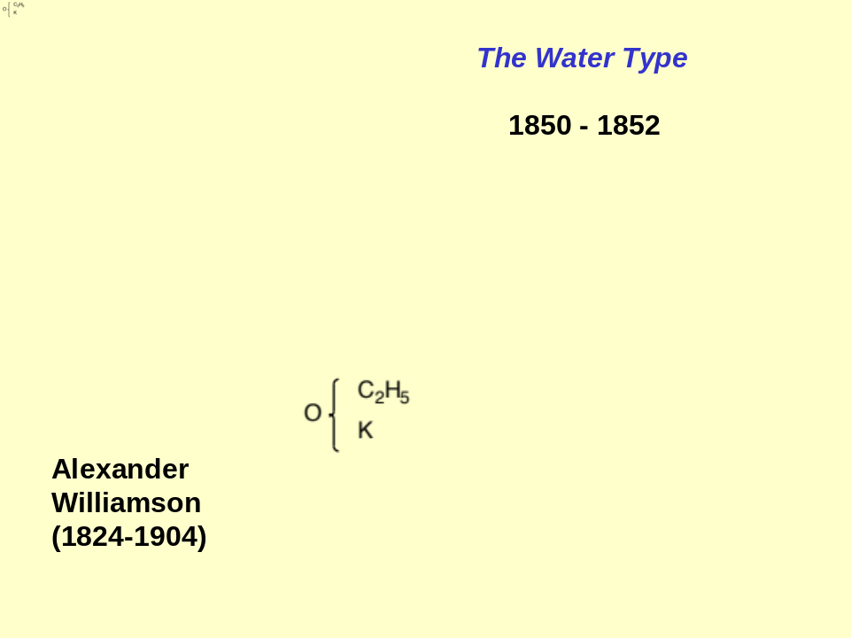

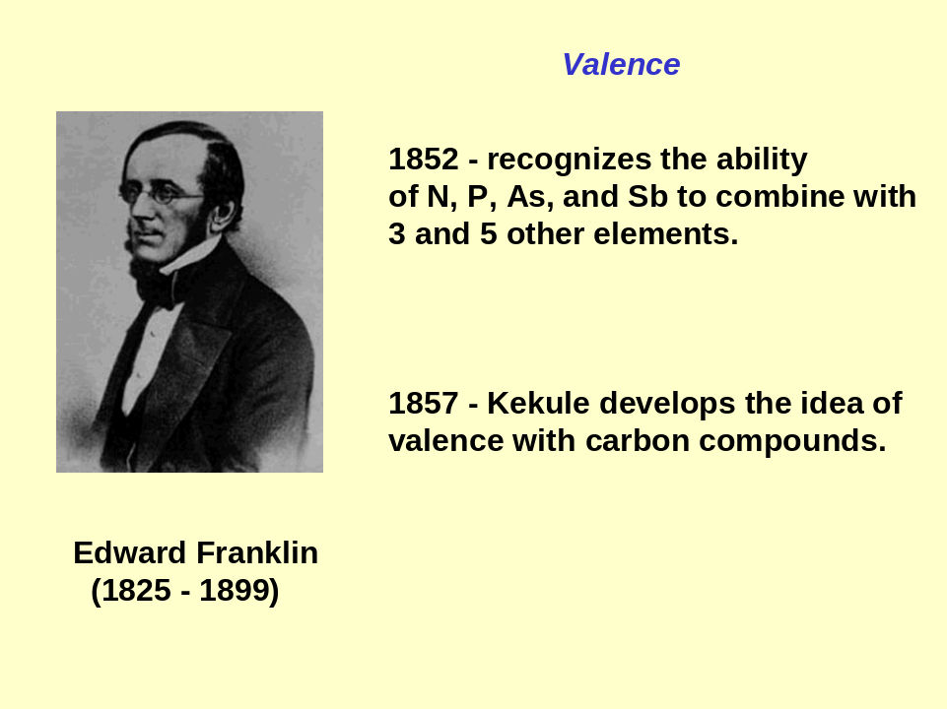

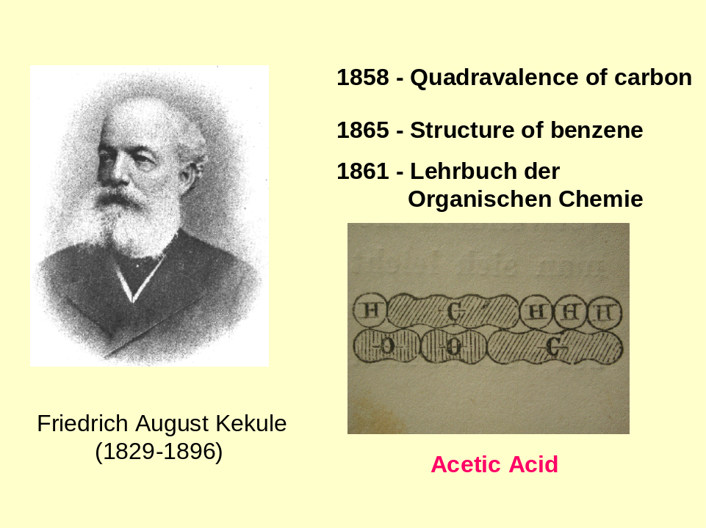

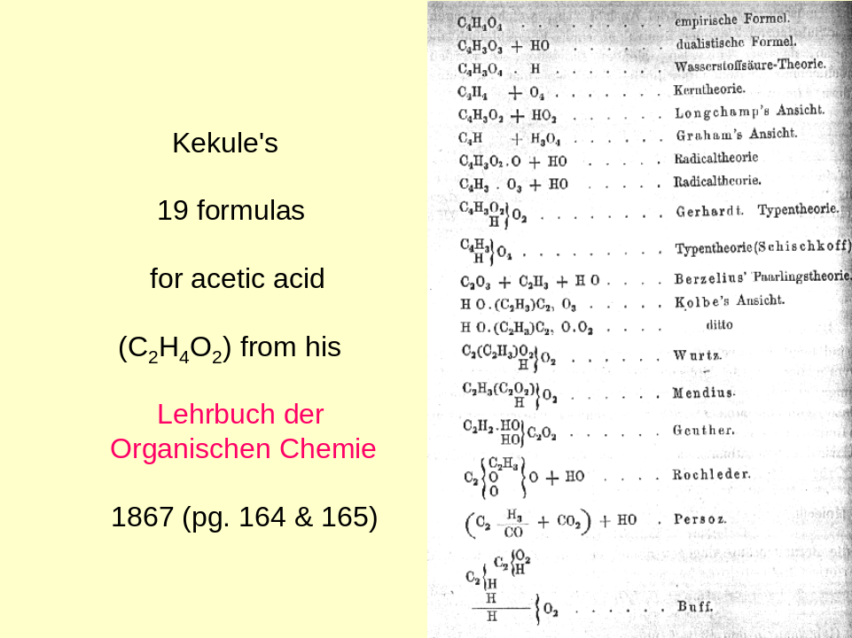

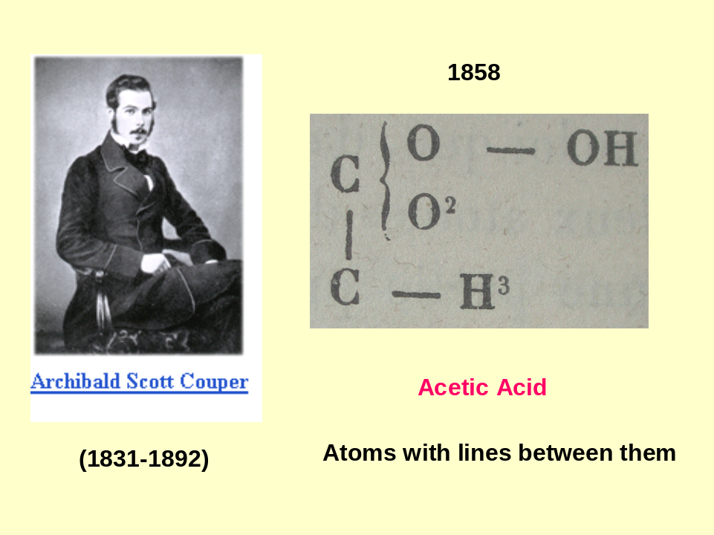

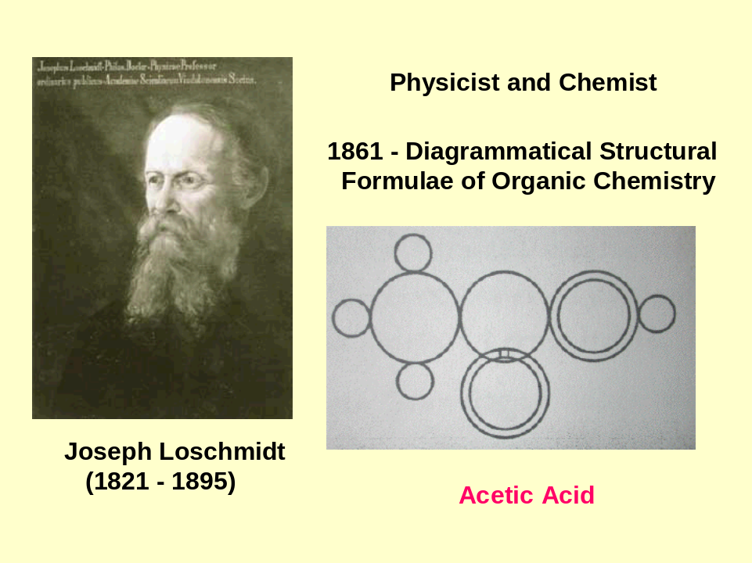

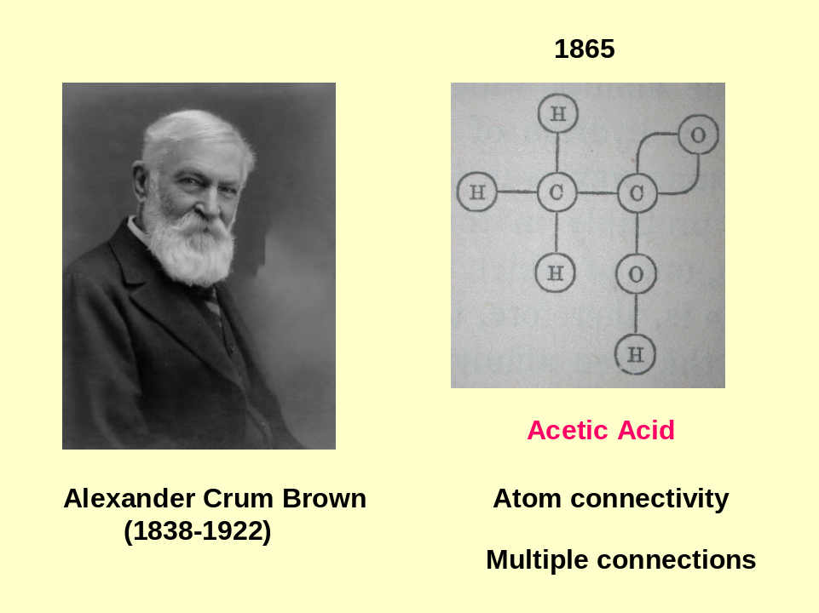

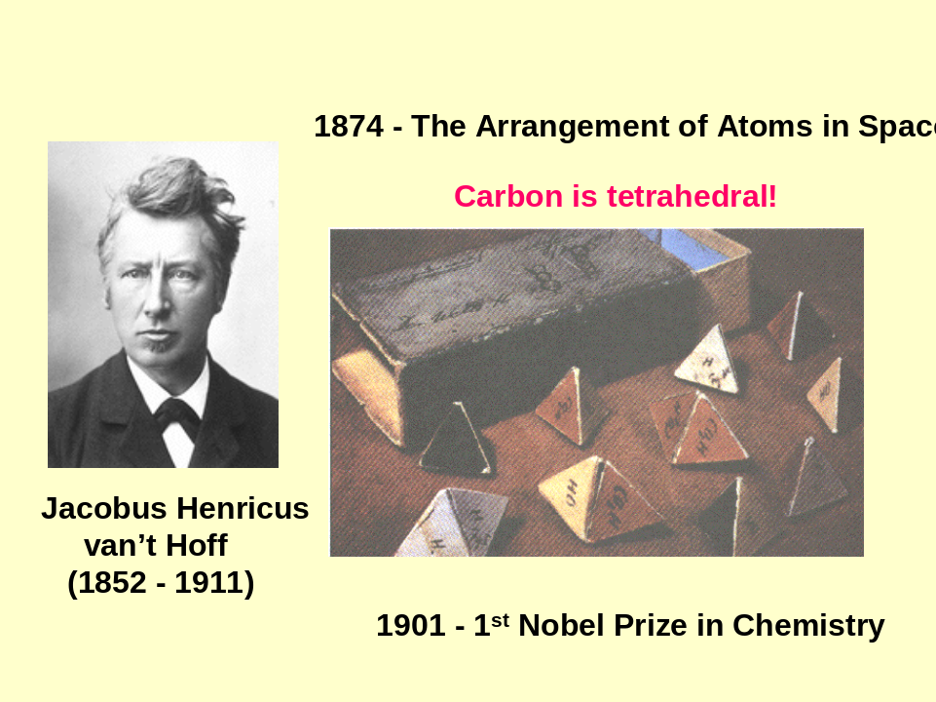

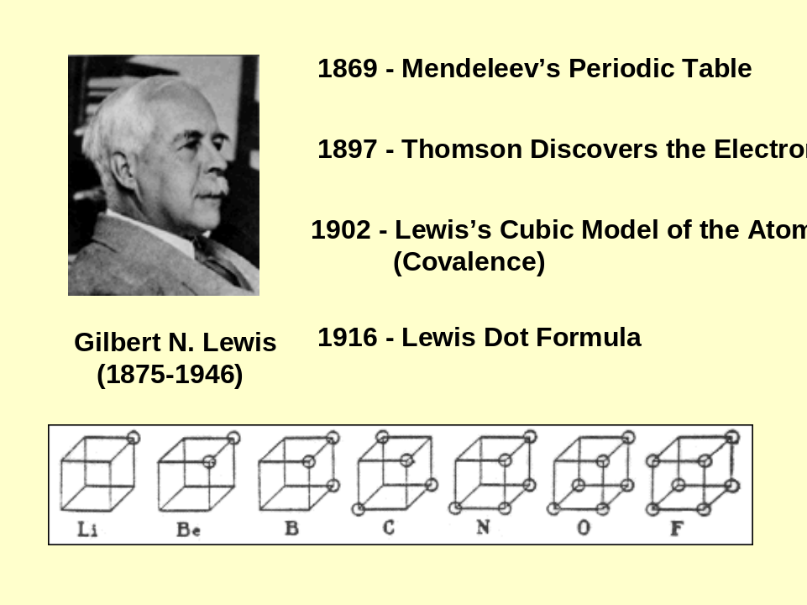

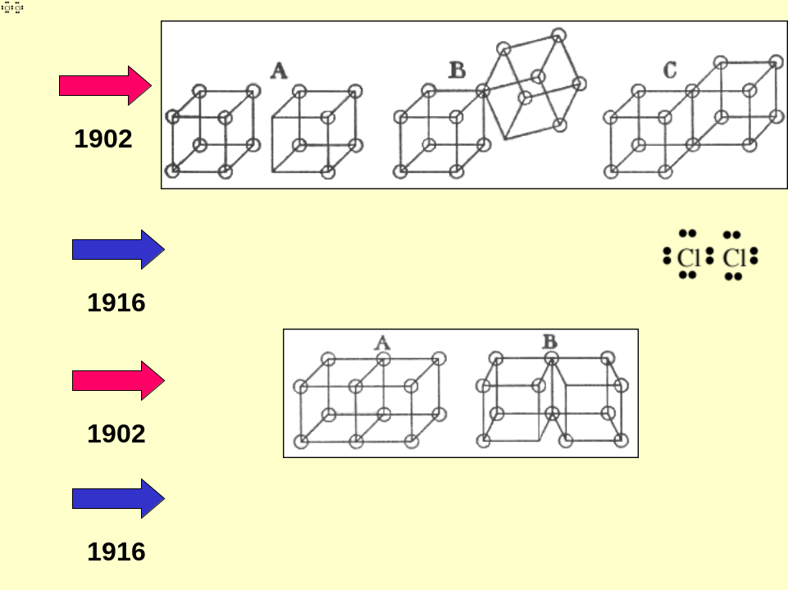

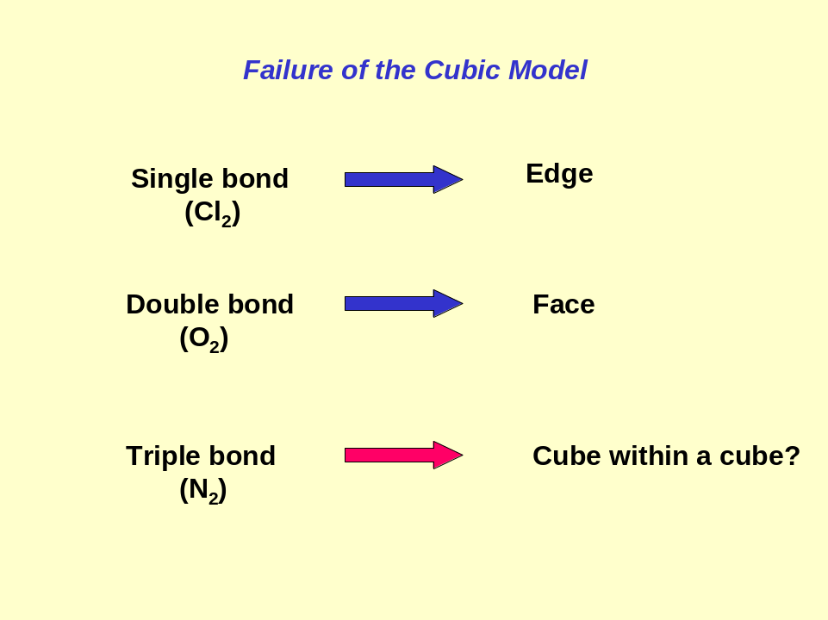

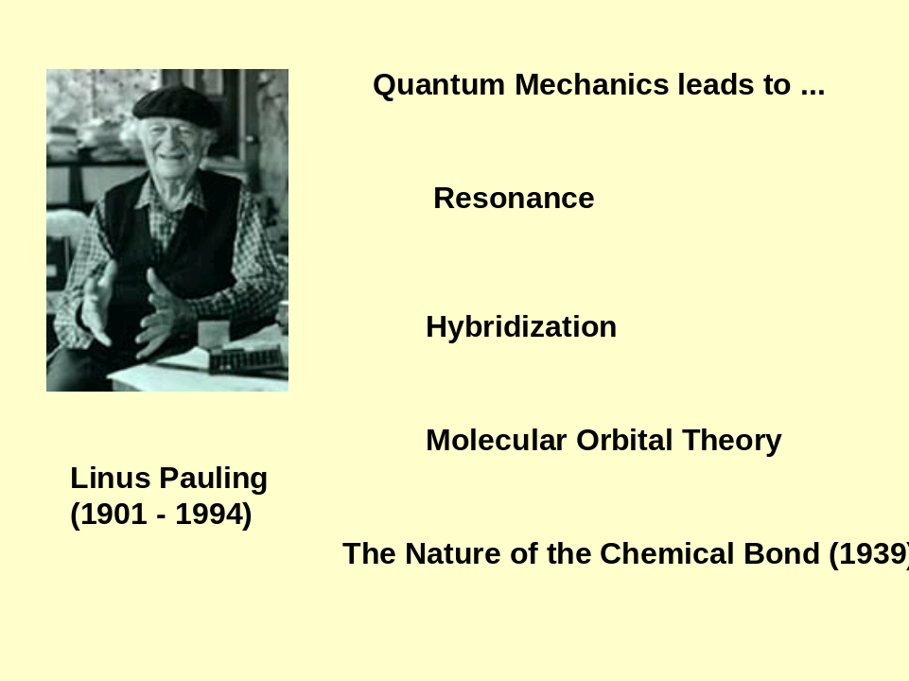

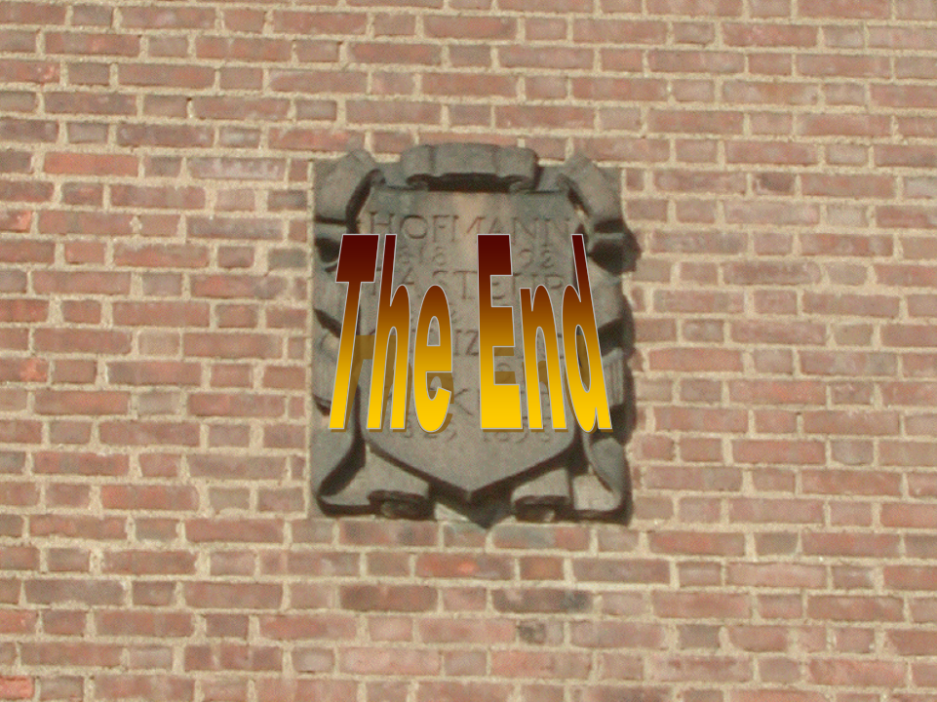

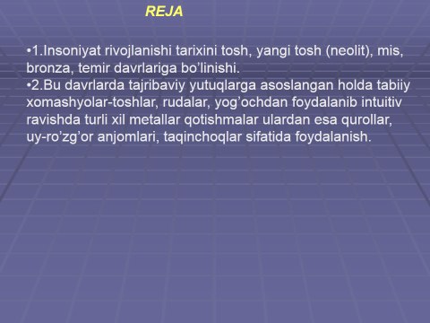

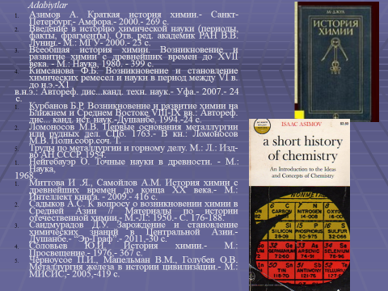

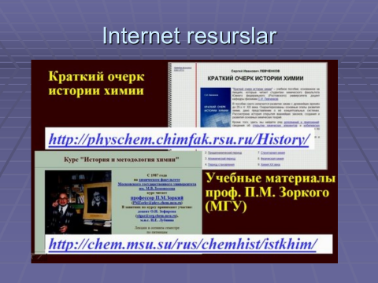
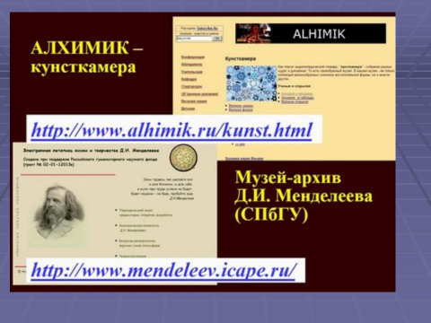

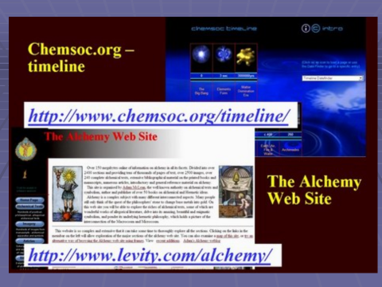
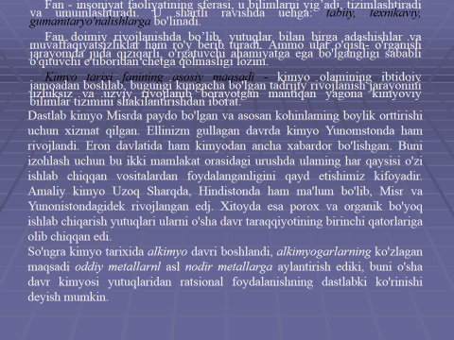

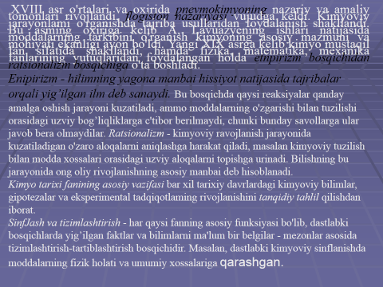

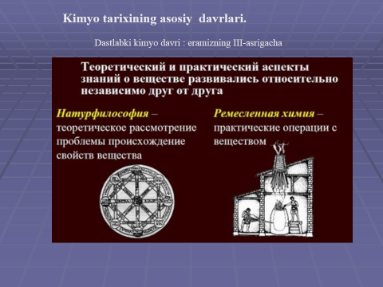

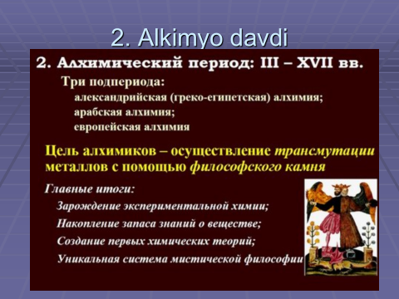

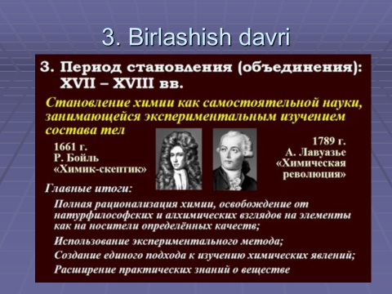

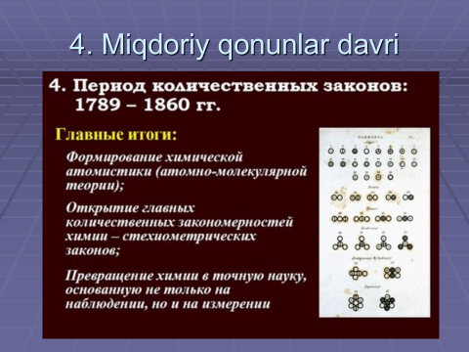
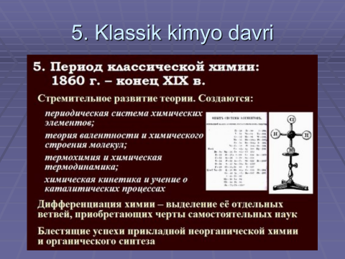

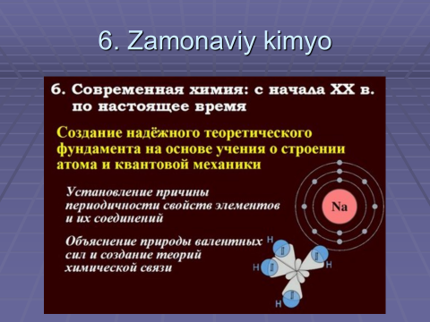
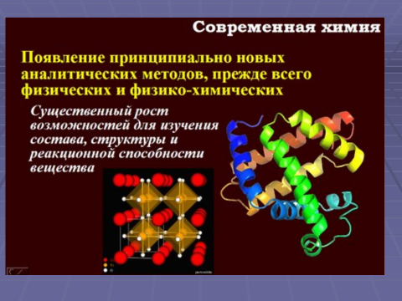

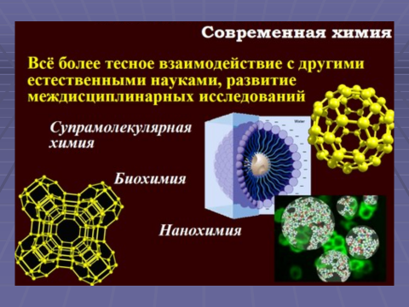

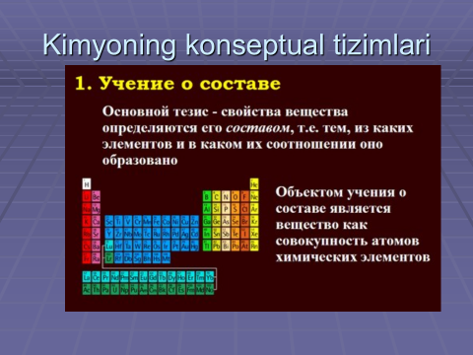

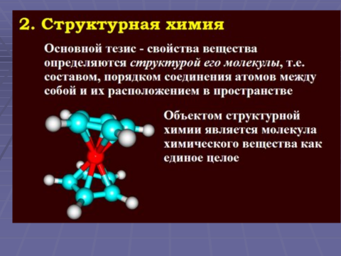
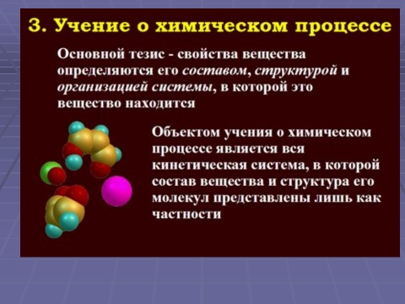

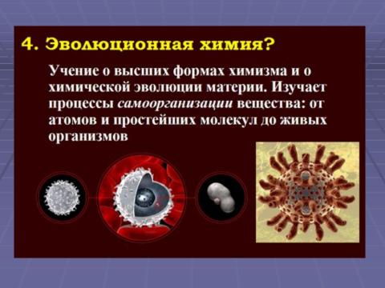
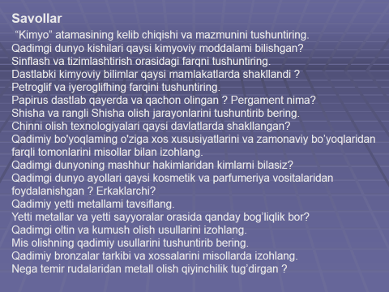

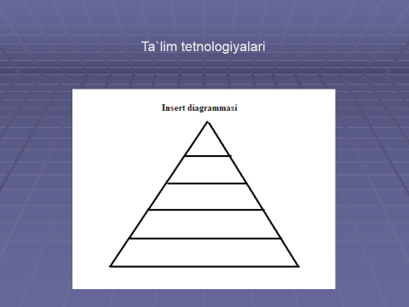
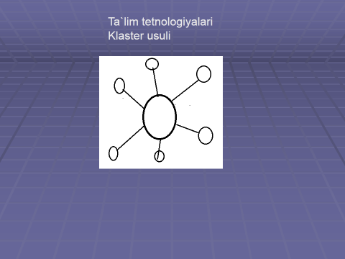

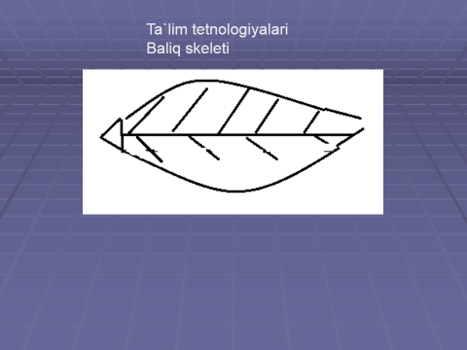
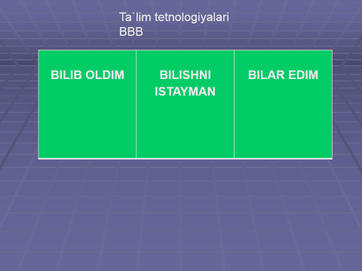

MAVZU-2. Modda to’g’risidagi dastlabki ta’limotlar. Alkimyoning paydo bo’lishi.

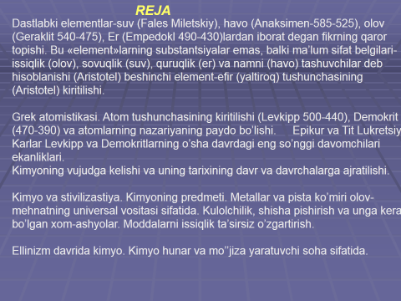

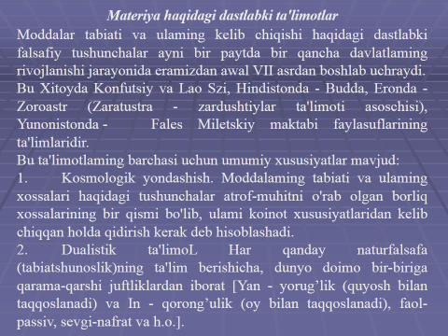

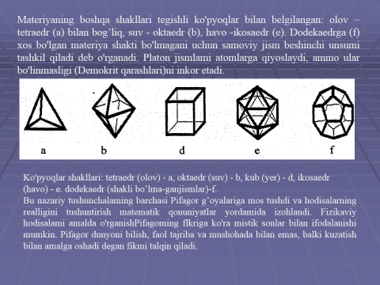
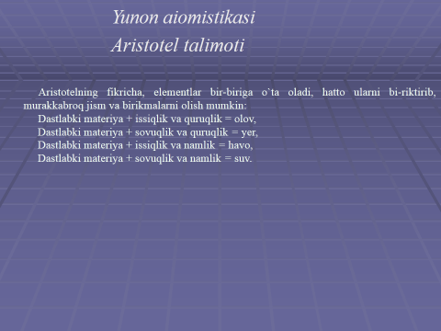

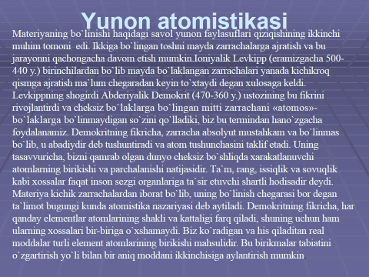

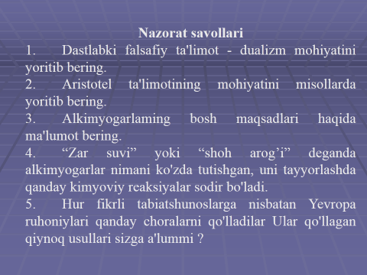

MAVZU-3. Alkimyo davri.
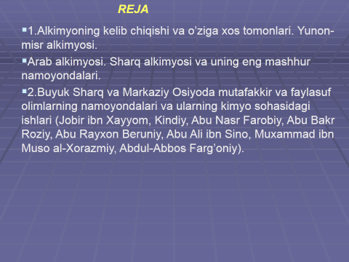

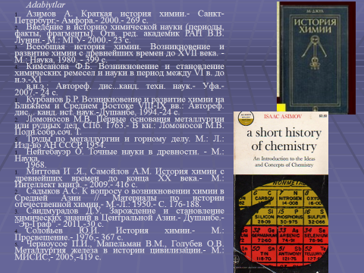

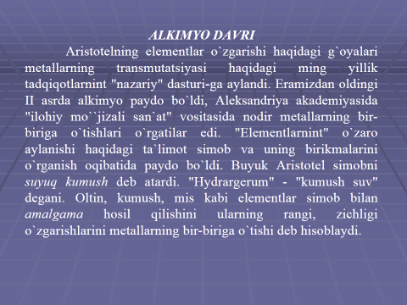

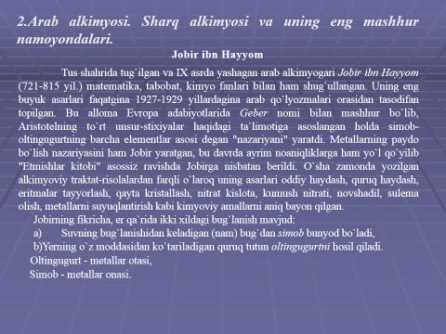

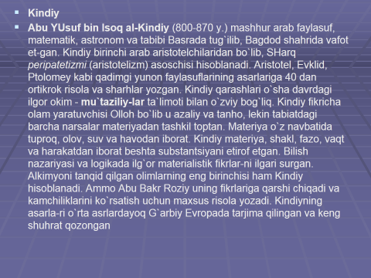

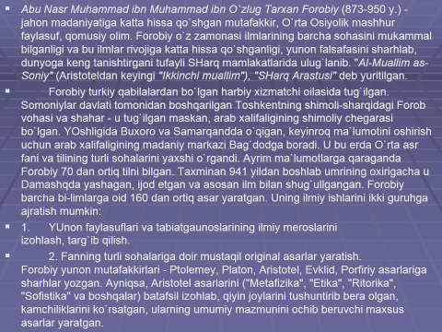

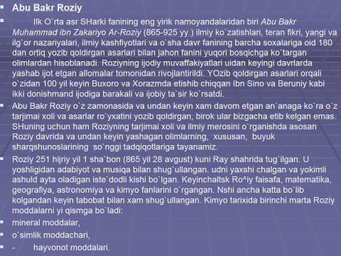

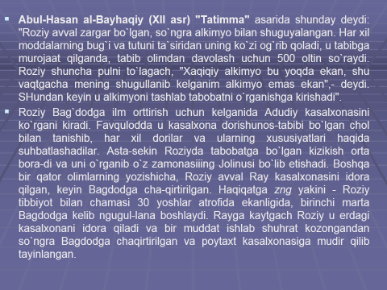

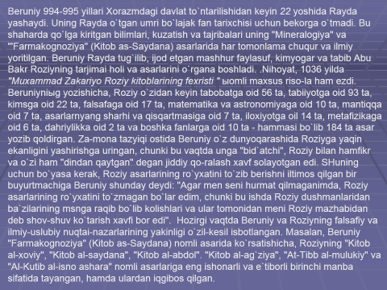

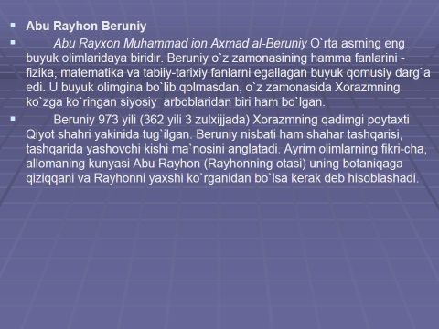

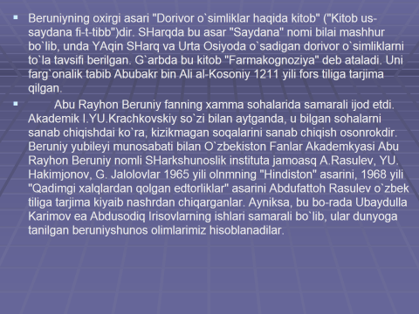

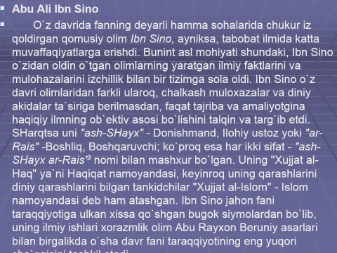

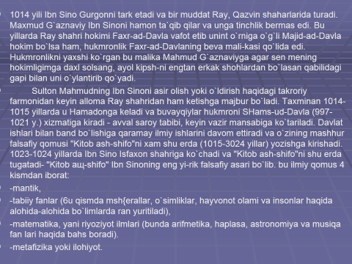

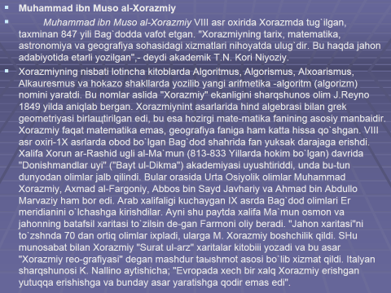

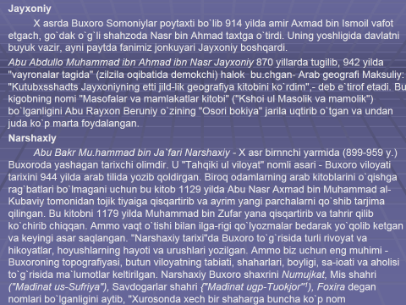

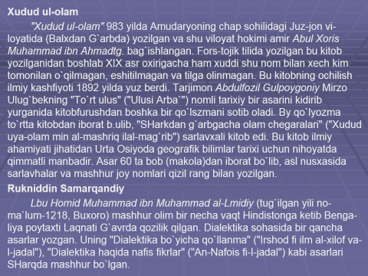

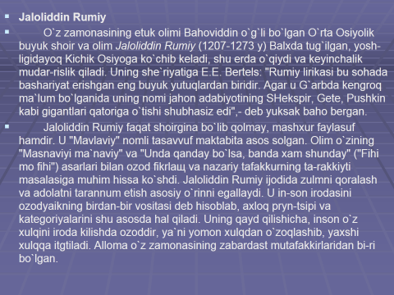
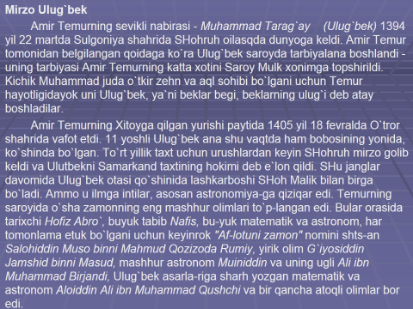

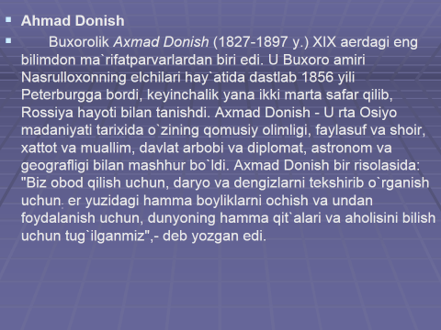
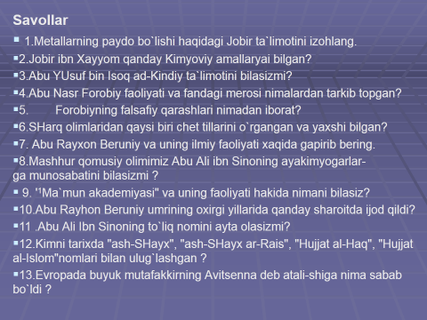

Kimyo tariхi fanidan mavzularga оid TARQATMA MATERIALLAR

Alkimyo oldida turgan vazifalar. Alхimiya davrining o`ziga хоs хususiyatlari mavzusiga оid slayd.
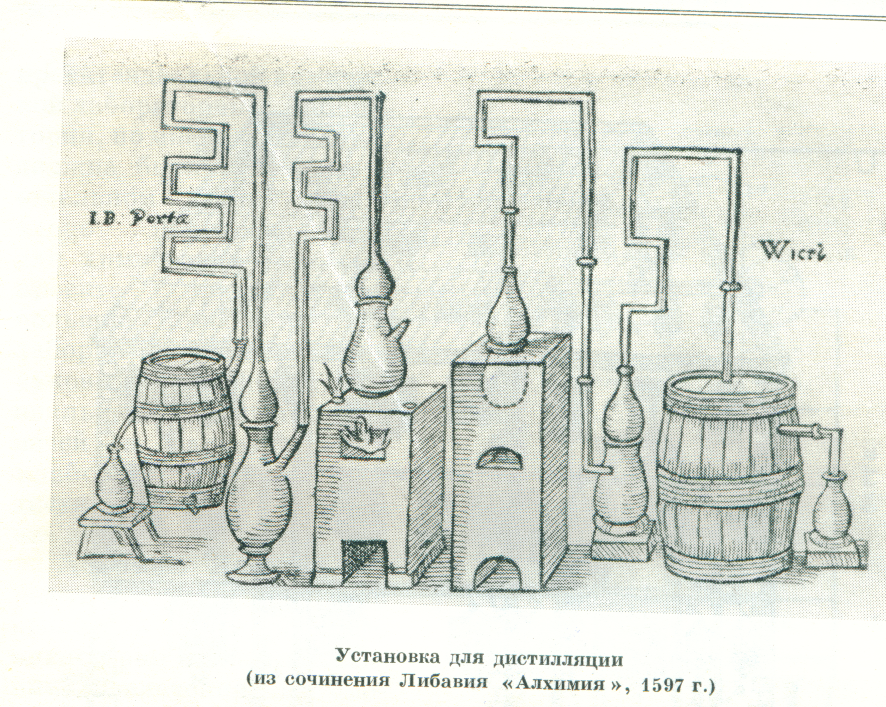
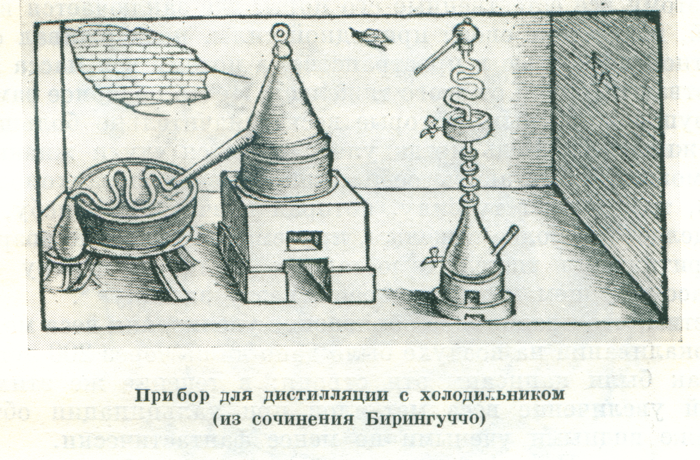
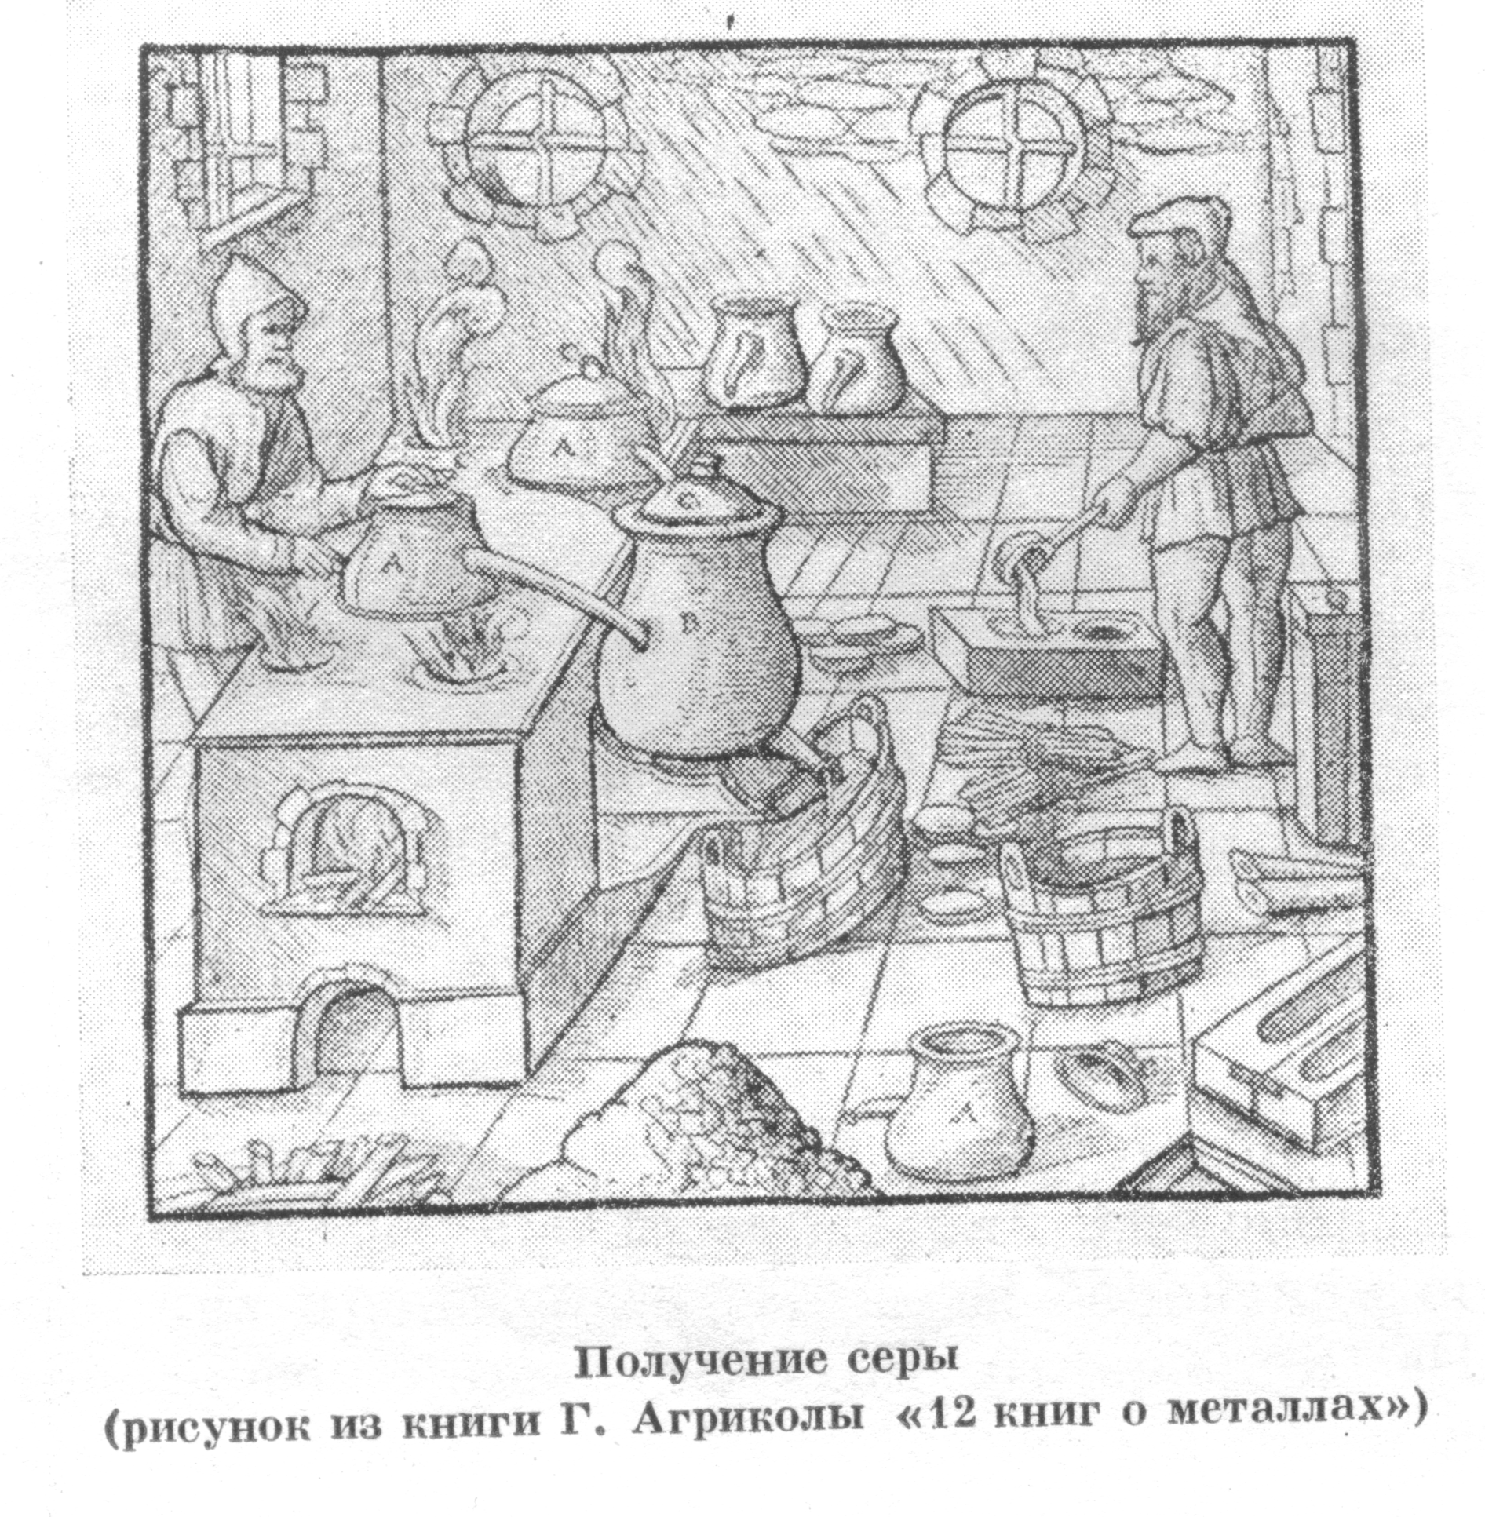

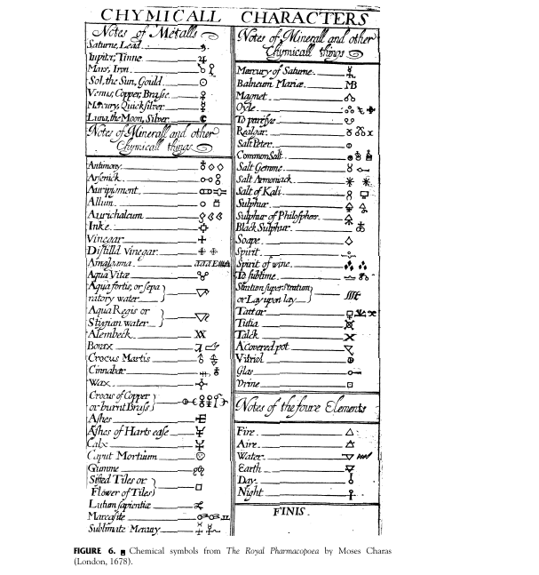
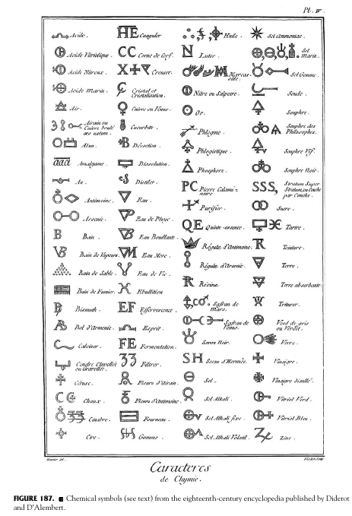
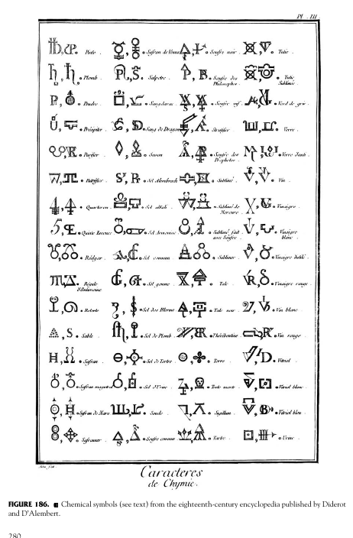
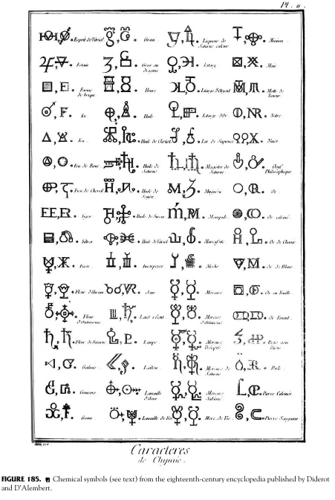
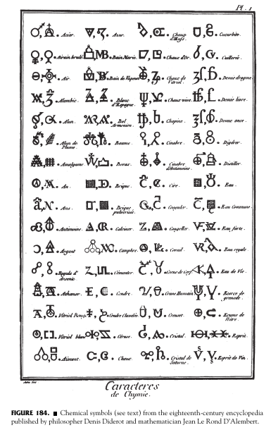
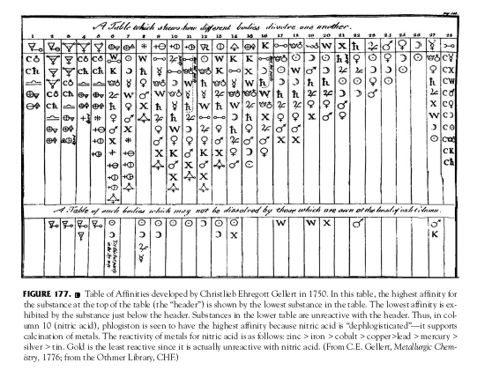
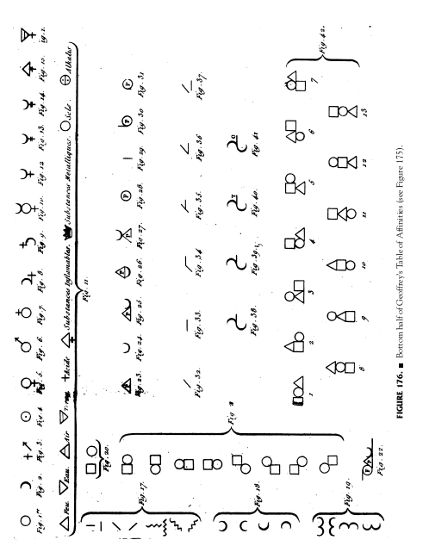
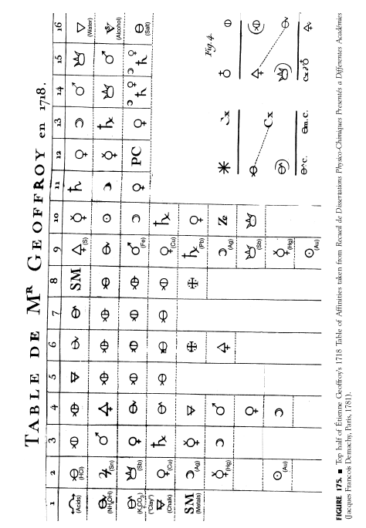
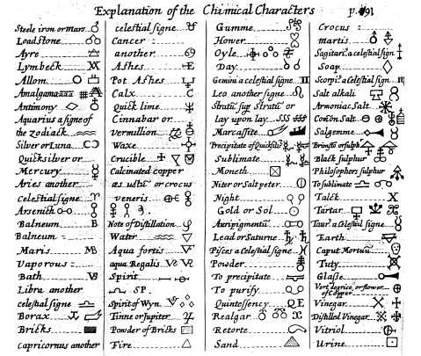
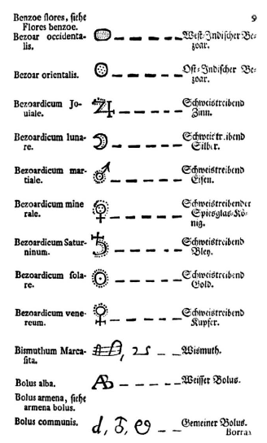
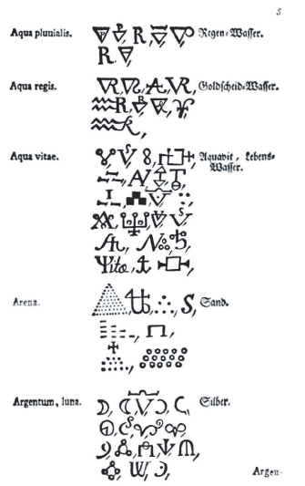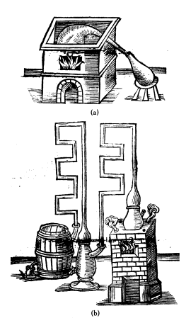
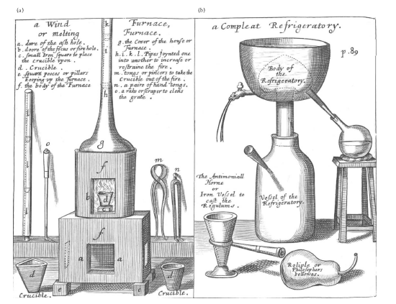
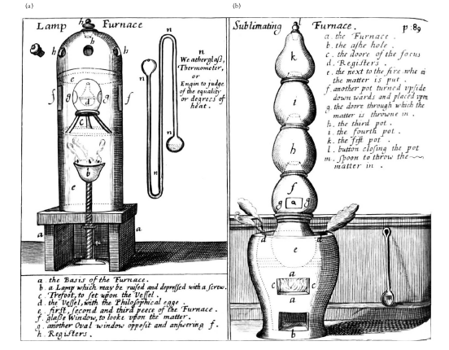
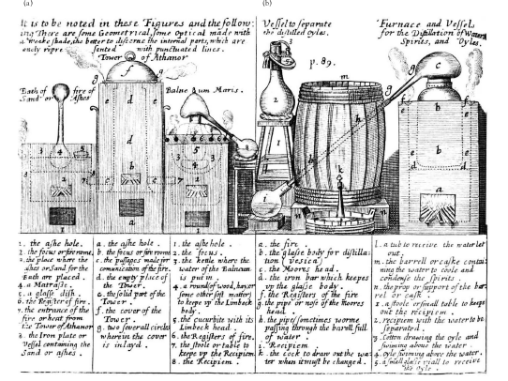
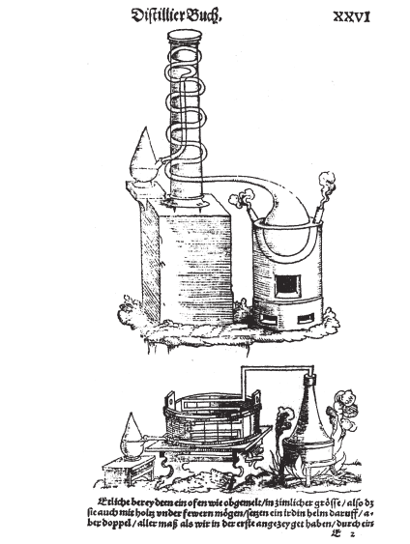
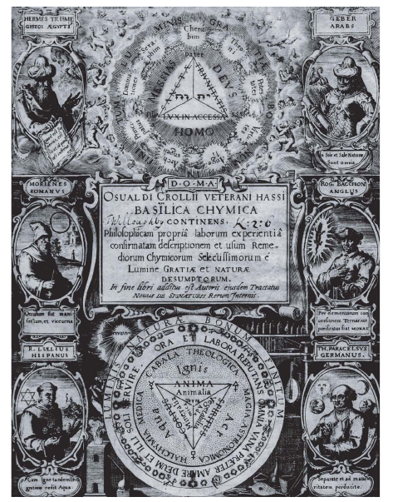
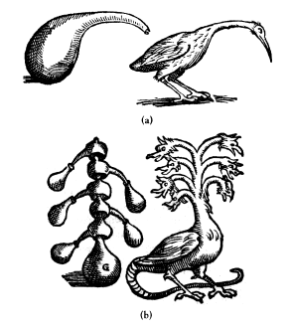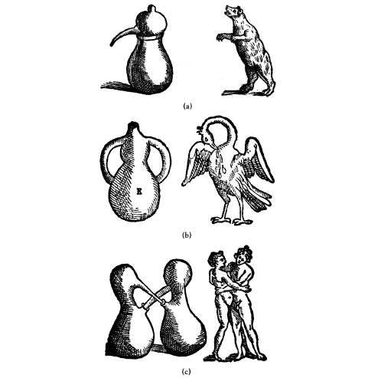

Kimyoning birlashish davri tariхi. Yatrохimiya va uning vazifalari mavzusiga оid slayd.

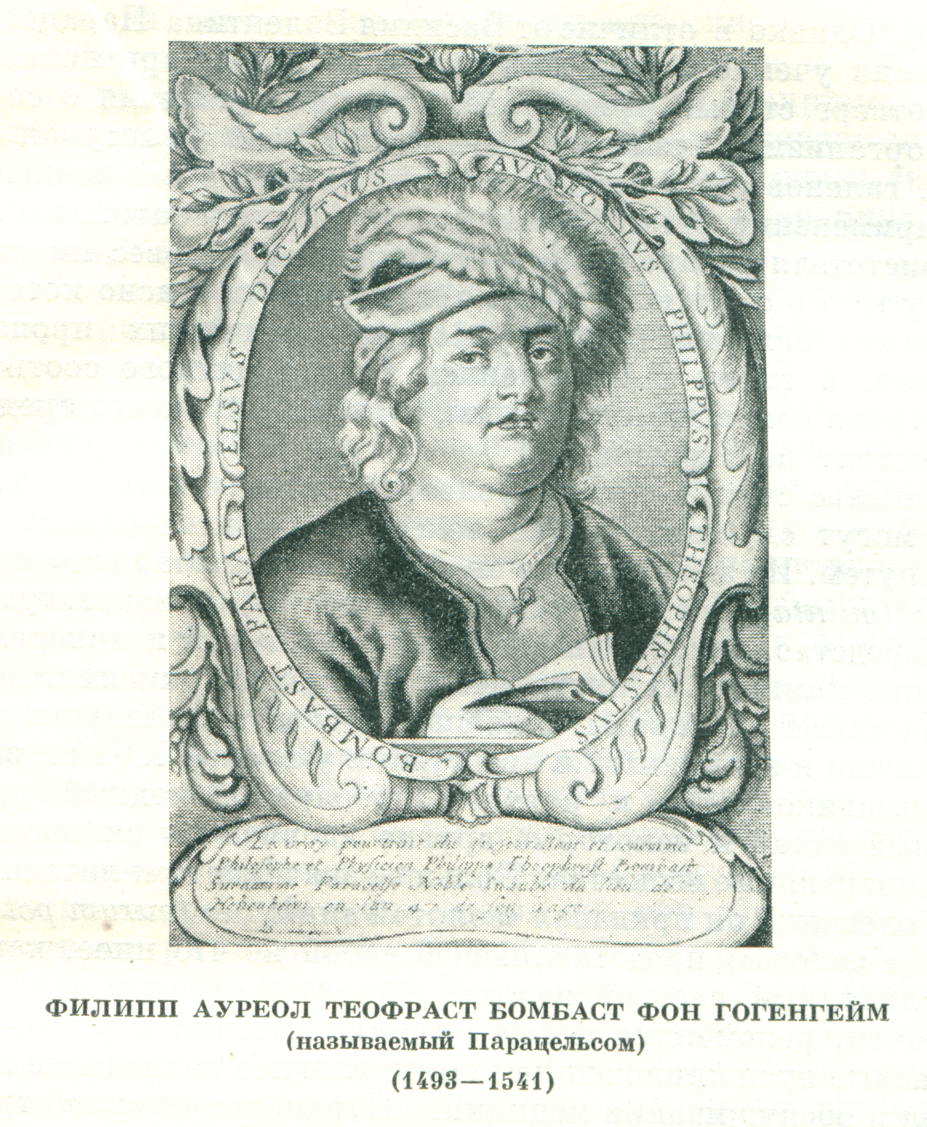 | 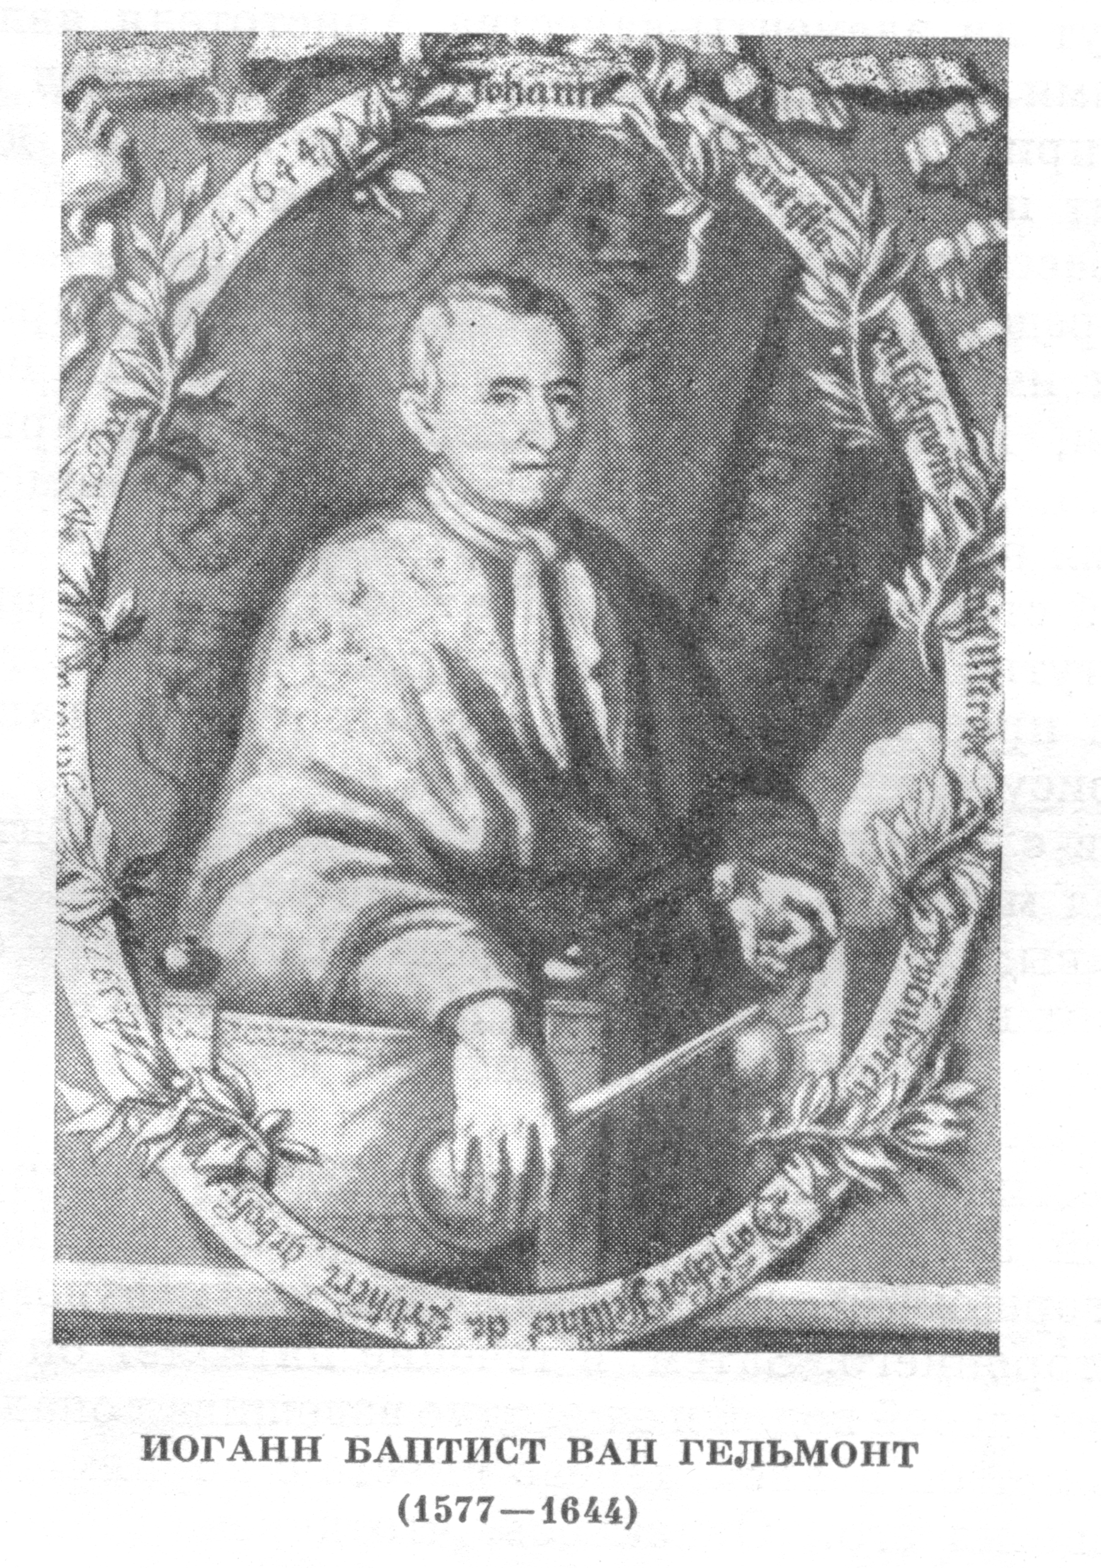

Asоsiy qоnunlarni kashf qilinishi davri mavzusiga оid slayd.


